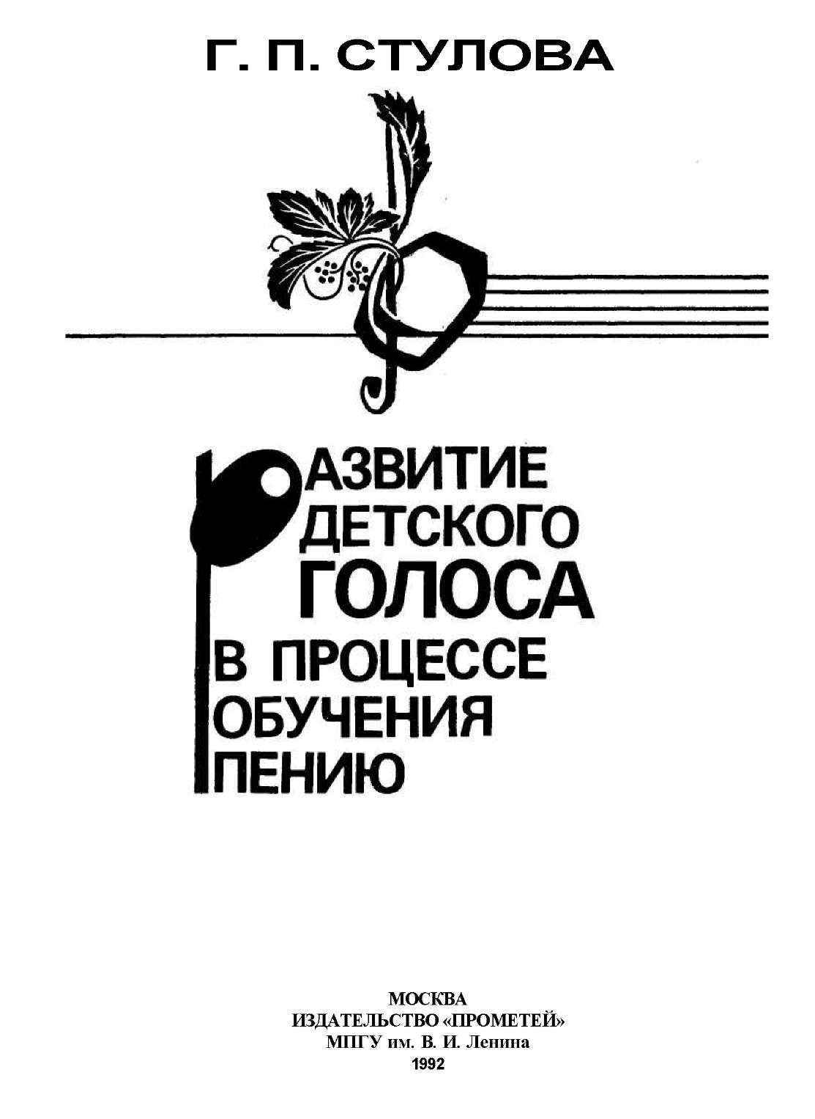

ББК 85.314 С86

Стулова Г. П. Развитие детского голоса в процессе обучения пению. М.: Прометей, 1992. 270 с.

В книге исследуются вопросы теории и методики развития голосов детей в возрасте «от рождения до 10 лет».

Автор впервые глубоко рассматривает данный вопрос на стыке различных наук (эстетики, педагогики, физиологии, акустики, психологии др.), что само по себе вносит значительный вклад в теорию вокального искусства, вокальную педагогику и методику вокальной работы с детьми.

Работа адресована, главным образом, учителю музыки, руководителю детского певческого коллектива, студентам музыкально-педагогических факультетов и хоровым отделениям музыкальных вузов.

4 905000000-3

ISBN 5-7042-0344-2

© Издательство «Прометей», 1992

ВВЕДЕНИЕ

Проблема совершенствования теории и методов обучения остается актуальной всегда. Она постоянно находится в центре внимания педагогов-практиков и исследователей. Важность и значение ее решения на современном этапе подчеркиваются и в целом (ряде документов, особенно в связи со школьной реформой.

В основных направлениях реформы общеобразовательной и профессиональной школы выдвигается как важнейшая задача - значительное улучшение художественного и эстетического воспитания учащихся; подчеркивается необходимость развивать чувство прекрасного, формировать высокие эстетические вкусы, умение понимать и ценить произведения искусства, памятники истории и архитектуры, красоту и богатство родной природы. Лучше использовать в этих целях возможности каждого учебного предмета, особенно литературу, изобразительного искусства, эстетики, музыки.

К общей проблеме совершенствования методов обучения относятся и теоретическое обоснование их, и поиски новых путей эстетического воспитания детей средствами музыки, приобщения их к музыкальному искусству через пение как самый доступный для всех детей активный вид музыкальной деятельности.

Обучение пению - это не только обучение данному виду искусства. В процессе занятий активно развивается детский голос, а также решаются воспитательные задачи, связанные с проблемой формирования личности школьника и его общего развития. Поэтому обучение пению это прежде всего педагогическая задача.

Успешность решения воспитательных задач отражается в отношении к учебе, в частности к предметам «музыка» и «пение». Уровень общего развития детей проявляется прежде всего в качестве их музыкально-слухового восприятия и образного мышления в процессе анализа эмоционального содержания и исполнения вокальных произведений, их формы и средств художественной выразительности,, в умении сравнивать, находить сходство и различия отдельных художественно-технических элементов вокального исполнения.

Уровень специфического развития, т.е. вокального, характеризуется качествами воспроизведения, основные из которых: тембр, интонация, звуковысотный и динамический диапазоны голоса, дикция.

Опираясь на одно из основных положений педагогики и психологии о взаимосвязи общего и специфического развития учащихся, можно утверждать, что это в полной мере относится и к вокальному воспитанию и развитию детей.

Понимание педагогами и исследователями этой взаимосвязи делает тем более важной проблему развития детского голоса в процессе обучения детей пению, решение которой зависит от правильного методического подхода учителя.

Из анализа практической работы многих детских певческих коллективов становится ясно, что не всякое пение способствует развитию детских голосов. По данным фониатров (В. Г. Ермолаева, Н. Ф. Лебедевой, Е. И. Алмазова и др.), неправильный режим голосообразования, как и нарушение гигиенических форм в пении, приводит нередко к серьезным заболеваниям и порче детских голосов.

Пение - это психофизиологический процесс, связанный с различным эмоциональным состоянием ребенка и значительными изменениями жизненно важных актов организма, таких, как дыхание, газообмен, артериальное давление, кровообращение, сердечный ритм, работа эндокринной системы и пр.

Правильное пение сопровождается у ребенка ощущениями психофизиологического комфорта, что способствует формированию положительного отношения к самому процессу, а следовательно, и к предмету в целом.

Пение оказывает глубокое воздействие на эмоциональную сферу и умственное развитие ребенка, совершенствует его основные психические функции.

Таким образом, обучение пению детей является мощным средством их воспитания и развития.

Вокальное воспитание детей у нас в стране в настоящее время осуществляется главным образом через хоровое пение на уроке музыки и во внеклассной работе, сольные и хоровые кружки, вокальные ансамбли. Из-за чрезмерной ограниченности учебных часов для музыкальных занятий в общеобразовательной школе реализация задач, связанных с развитием детского голоса, возможна лишь при условии сочетания классной и внеклассной или внешкольной работы в самодеятельных детских певческих коллективах при домах культуры, хоровых школах и пр.

В последние два десятилетия можно отметить значительный рост числа детских хоровых коллективов благодаря распространению такой формы массового музыкального воспитания, как детские хоровые студии. Они доказали свою жизнеспособность и открываются повсюду не только у нас в стране, но и за рубежом. За счет их работы в основном решается проблема массовости музыкального воспитания детей средствами хорового пения. Теперь настало время обратить более серьезное внимание на качество звучания детских голосов с целью их развития.

Говоря о качестве звучания детского голоса, мы имеем в виду прежде всего его основные физические характеристики: тембральную, интонационную и динамическую.

К тембральной характеристике относятся: спектральная насыщенность или обертоновый состав звука; плавность регистровых переходов; звонкость и полетность голоса; степень свободы или напряженность звучания; вокальная позиция; степень округлости гласных; качество певческого вибрато.

К интонационной характеристике относятся: точность или чистота интонирования; ширина звуковысотного диапазона; его высотное расположение.

К динамической - ширина динамического диапазона на различных звуковысотных уровнях.

Под развитием детского голоса одни специалисты понимают развитие органов, имеющих отношение к голосообразованию, в процессе роста ребенка: дыхательной системы, гортани, артикуляционного аппарата; другие - формирование вокальных навыков: певческого дыхания, звукообразования, дикции; третьи - постепенную смену механизма звукообразования: с фальцетного на грудной и микстовый.

В данном исследовании под развитием детского голоса понимаются качественные и количественные изменения состояния голосового аппарата и основных характеристик его звучания, а также развитие специфически вокальных способностей. Сюда входит следующее:

1. анатомо-морфологическое развитие голосообразующей системы на фоне роста всего организма ребенка;
2. функциональное совершенствование центральных от делов мозга, управляющих певческим процессом, и всей сис темы обратной связи «голос - слух»;
3. накопление вокальных навыков (организация певческого дыхания, формирование естественности в звукообразовании и правильной артикуляции);
4. совершенствование качеств его звучания (тембра, звуковысотного и динамического диапазонов, вокального интонирования, подвижности голоса, четкости дикции), которое рассматривается как результат роста голосового аппарата, с одной стороны, и певческой деятельности - с другой;
5. развитие музыкального слуха и, как особое проявление его, вокального слуха;
6. 6) установление взаимосвязи между слуховым восприятием звукового образа, вокально-слуховым представлением и воспроизведением голосом.

Различные вопросы, связанные с детским пением, нашли освещение в ряде работ русских и зарубежных авторов. Музыкальному развитию учащихся в процессе обучения пению посвящены работы Ю. Б. Алиева (1965); Т. Л. Беркман (1961); Н. А. Ветлугиной (1968); В. К. Тевлиной (1975); Д. Е. Огороднова (1981); истории хорового пения в дореволюционной и советской школе - работы Д. Л. Локшина (1957), О. А. Апраксиной (1987); воспитанию и охране детского голоса - В. А. Багадурова (1954); И. И. Левидова (1939); Е. М. Малининой (1967), Т. Н. Овчинниковой (1968), А. А. Сергеева (1950); опыт работы с детским хором ИХВ описан в книге Е. Я. Гембицкой (1953); формированию певческих навыков посвящены работы С. Н. Гладкой (1975), А. Луканина (1960), В. В. Каменского (1954), А. Г. Менабе- ни (1987); специальные вопросы развития детского голоса рассматриваются в работах Н. Д. Орловой (1961-1966) и др.; изучению физических характеристик голосов детей посвящены работы Е. А. Рудакова (1966) и В. П. Морозова (1961-1982); вопросы анатомии и морфологии детской гортани освещаются в работах М. С. Грачевой (1956-1977). Среди наиболее значительных зарубежных авторов можно назвать таких, как Ф. Лысек (1976); Е. Седлачкова (1980); Л. Сталева (1979); Б. Бочев (1963); Брунер (1975); Якобсон (1961); Г. Стоянова (1985)и др.

В большинстве указанных выше работ русских и зарубежных авторов по вопросам вокально-хорового воспитания детей содержатся советы по формированию основных певческих навыков: дыхания, звукообразования, артикуляции в соответствии с деятельностью отдельных частей голосообразующего комплекса: дыхательного аппарата, гортани и артикуляционного аппарата.

Формирование навыков дыхательных движений, как правило, нацелено «а достижение кантилены в пении, а навыков в артикуляции - четкости дикции. Однако эмпирический опыт отдельных практиков не имеет должного теоретического обоснования с точки зрения задачи развития певческого голоса детей.

Итак, актуальность проблемы развития детского голоса в настоящее время продиктована требованиями школьной реформы, ее новыми задачами наиболее полного раскрытия способностей каждого ребенка в условиях коллективного обучения. Она связана с наблюдающимся ростом числа детских певческих коллективов (хоровых студий и специализированных школ); расширением их (концертно-исполнительской деятельности; сочинением вокальных произведений для детей, когда необходимо учитывать голосовые возможности детей. Решение проблемы развития детского голоса зависит прежде всего от разработки теоретических основ (развития певческого голоса детей, а также в результате теоретических и экспериментальных исследований найти условия и пути совершенствования их вокального воспитания.

Ни до революции, ни сразу же после нее вопрос о развитии детского голоса так остро еще не стоял, так как задачи детского пения были разные: если в старые времена просто использовали лучшие от природы детские голоса в церковных хорах или в светском пении, то в годы Советской власти речь шла о всеобщем музыкальном воспитании.

Осуществляя эстетическое воспитание детей средствами пения, учитель выполняет задачу: научить любого ребенка петь, независимо от его природных данных (исключая патологические случаи), максимально развить его вокальные способности.

В первые послереволюционные годы в силу сложившихся обстоятельств основная задача была - охрана детского голоса.

В послевоенный период вопрос о развитии детского голоса поднимается, но мнение о том, что лишь фальцетное пение до 10-11-летнего возраста обеспечит всем детям оптимальное развитие голоса, как показала практика, оказалось не во всех случаях правильным: у детей, воспитывающихся в хорах, где используется в основном фальцетная манера звукообразования, голоса развиваются слабо в отношении тембра и динамики. В этом нас убедили наши многолетние наблюдения за работой некоторых детских хоровых студий, где используется методика вокальной работы, основанная на фальцетной манере пения в течение всего домутационного периода. Женский хор из числа учащихся, пропевших по несколько лет в таких хорах с детства, звучит так же, как и пионерский, т.е. голоса развиваются недостаточно и весьма односторонне.

Наряду с издавна сложившимся мнением о необходимости использования лишь фальцетной манеры голосоооразования у детей до 10-11 лет в последние годы широкое распространение получила иная точка зрения на методику вокального воспитания детей того же возрастного периода, основанная на использовании преимущественно грудного звучания голоса. Сторонниками таких взглядов являются Д. Е. Огороднов и его последователи.

Едва ли можно предположить, что использование в процессе обучения какого-то одного голосового регистра (фальцетного или грудного) будет в равной мере целесообразно для развития голосов у всех детей. Как показали наши исследования, дети от самого рождения проявляют индивидуальные различия в отношении голосовой функции, а в процессе спонтанных вокализаций могут использовать различные голосовые регистры, присущие человеческому голосу. Поэтому обучать детей пению до периода наступления мутации в каком-то одном голосовом режиме нет никаких оснований.

Следовательно, нужен какой-то иной подход к построению методики вокальной работы с детьми в отношении реализации задачи оптимального развития их голосов.

Из анализа специальной литературы ясно, что методика вокальной работы с детьми строится на основе представления о регистровых возможностях детского голоса, что до настоящего времени еще мало изучено и является предметом споров и разногласий как в теории, так и в практике детского пения. Поэтому новый подход возможен лишь на основе более глубокого изучения закономерностей звукообразования в различных регистрах голоса и восприятия певческого звука детьми, а также их голосовых возможностей при помощи объективных методов исследования.

Понятие о типе голосового регистра выступает как обобщенная качественная характеристика голоса, так как основные качества звучания певческого голоса (исходный тембр, сила, звуковысотный диапазон) обусловлены, главным образом, работой источника звука - голосовых складок и зависят от способа их колебаний, типичного для каждого регистра, формирующегося под влиянием работы артикуляционного аппарата и дыхания.

Любой звук в человеческом голосе есть результат работы голосового аппарата в том или ином регистровом режиме. Понимание физиологических механизмов звукообразования в различных голосовых регистрах в сопоставлении с акустическим эффектом выводит педагога на путь произвольного управления певческим процессом.

Следовательно, проблема произвольного управления качеством звучания детского голоса, направленного на его развитие, сводится, главным образом, к проблеме управления правильным звукообразованием в различных регистрах.

С голосовыми регистрами связаны вопросы звуковысотной интонации, резонирования звука, широко распространенное среди детей явление «гудошничества», нарушение координации между «слухом и голосом, понятие о правильности звукообразования и пр.

Таким образом, вопрос о голосовых регистрах детей является основополагающим в детской вокальной педагогике. В настоящее время он еще не имеет однозначного решения в отношении взгляда на регистровые возможности детского голоса и целенаправленности использования их в процессе вокальной работы с детьми.

Хотя различными авторами и ведутся споры об этом, в сущности вопрос о голосовых регистрах детей до сих пор не был предметом специального исследования.

Оценивая тип звучания голоса на слух, педагог может дать ему лишь субъективную качественную характеристику. Это порождает большое количество ошибок в оценке качества певческого звука ребенка и приводит к терминологической путанице. Поэтому было бы очень важно вывести объективную количественную оценку регистровой структуры детского голоса.

Исходным являлось предположение о возможности изначального, с момента рождения детей, существования самостоятельных голосовых регистров: грудного и фальцетного. И лишь в процессе онтогенеза, по мере созревания структур, ответственных за сложно-координированные акты, оказывается возможным осуществление смешанных типов голосообразования, основанных на взаимодействии различных уровней сенсомоторной системы.

Если данное предположение верно, то оно может служить теоретическим обоснованием методики обучения детей пению, направленной на более эффективное развитие их голоса.

Систематические исследования в этом направлении проводились с целью проверки этого предположения.

Задачи нашего исследования:

1. разработать комплекс методов, позволяющих объектив но оценивать голосообразовавие у детей;
2. проследить структурно и психофункциональные особенности формирования голосообразования в различных регистрах в процессе онтогенеза (от 0 до 10-11 лет);
3. выяснить соотношение слухового восприятия певческого голоса с вокальным воспроизведением;
4. разработать систему принципов и методических приемов обучения пению детей в младшем школьном возрасте;
5. проверить эффективность предлагаемой методики на соответствующем контингенте учащихся.

Методологической основой исследования различных аспектов проблемы вокального воспитания детей в процессе обучения их пению являются теория эстетического воспитания средствами искусства, теория познания; возрастная физиология и психология, основные положения дидактики -и педагогики, психологии и физиологии, музыкознания и эстетики, физики и акустики и др.

Методы исследования . Изучение развития детского голоса проводилось с позиции системного подхода: рассмотрение голосообразования не как изолированно взятой функции, а применительно к организму как целостной системе с характерными для нее индивидуальными особенностями голосовой функции.

При этом становление голосовой функции у детей изучалось в процессе онтогенеза: от рождения до 10-11 лет.

Для решения поставленных задач в качестве наиболее адекватных методов исследования использовали два комплекса аппаратуры:

I - для изучения биомеханизмов голосообразования (электронная глоттография, осциллография, ларингоскопия, стробоскопия, рентгенотомография);

II - для изучения особенностей звуковосприятия у детей и объективной оценки акустических структур их вокального воспроизведения (магнитофон, спектрография, синтезатор, индикатор регистровости, звуковые генераторы).

Использование данных комплексов аппаратуры наряду с аудиторским анализом специалистов позволило изучать сущность механизмов самого процесса голосообразования у детей, в результате чего выявить объективные критерии его оценки, вскрыть закономерности развития голосовой функции в процессе онтогенеза, установить соотношение между восприятием певческого звука и его воспроизведением с позиции теории регистров.

Все это позволило нам обоснованно вывести и методы управления голосообразованием у детей с целью развития их голоса.

Глава 1

СОСТОЯНИЕ ВОПРОСА О МЕТОДИКЕ ОБУЧЕНИЯ ДЕТЕЙ ПЕНИЮ

1.1. Социальная обусловленность функционального звучания детского голоса

Из дошедших до нас сведений в Древней Руси (XI - XIII вв.) детей начиная с 6-7 лет обучали пению в монастырских и церковных школах. В Европе (Италии и Франции) наряду с церковными школами, где дети занимались пением, уже в средние века существовали и специальные вокальные школы.

В летописях упоминается о том, что первые певческие школы на Руси были созданы греческими священнослужителями. От них русская церковь переняла «восьмигласье» и безлинейную нотопись. Указывается также на высокий уровень музыкального обучения в этих школах. Однако следует подчеркнуть, что пению тогда обучали весьма ограниченное число наиболее одаренных детей.

Чтобы проследить становление методической мысли в деле вокального воспитания детей, для нас важно отметить основные требования к звучанию детского голоса для каждого исторического периода. Церковные детские хоры, в которых пели только мальчики, предназначены были для участия в богослужении. При исполнении священных песнопений детьми предпочиталось светлое и нежное звучание их голосов и порицалось пение грубое, крикливое. Таким образом, качественная характеристика звучания детского голоса с самого начала была социально обусловлена. При обучении пению одним из первых и обязательных требований было отчетливое произношение слов.

Голоса мальчиков нужны были не только в церковных детских хорах. С развитием светского многоголосного пения в мужские профессиональные хоры также вводились мальчишечьи голоса (альты и дисканты), так как женские голоса в те времена в смешанном хоре не использовались.

В XVII в. в Россию проникает с Запада так называемый стиль «концертного пения». Исполнение вокальных произведений требовало большой подвижности 3 голосов и обширного диапазона, доходившего вверху до До3. Таким образом, дети вынуждены были принимать участие в исполнении сложных взрослых хоровых сочинений как духовного, так и светского содержания. Для этого набирались лучшие мужские и мальчишечий голоса по всей России, главным образом, из числа крепостных.

В начале XVII в. возникла Киево-Могилянская академия, которая содействовала появлению учебных заведений, где готовили учителей музыки.

Из литературы XVII в. известно о выдающемся просветителе Симеоне Полоцком, воспитаннике академии, который создал свою систему обучения. Он уделял большое внимание эстетическому воспитанию. Из академии вышел и замечательный музыкант и педагог Н. Дилецкий. Он первый ввел нотную систему обучения, которая приближается к современной. Н. Дилецкий впервые на русском языке изложил правила певческого обучения детей. Он требовал понимания содержания песни, выразительного ее исполнения; рекомендовал учителям исходить не из силы голоса, а находить меру его, заинтересовывать детей, обращаясь к их сознанию.

Весьма прогрессивным для того времени было понимание тесной взаимосвязи развития речевой и певческой функций голосового аппарата человека. Об этом свидетельствует то обстоятельство, что уже в первом учебнике по правилам чтения «Псалтыря» сформулированы по сути дела основы певческого обучения, хотя речь там идет о грамоте. Обязательным условием при чтении была распевность. Она воспитывалась с детских лет и 'была национальной особенностью речи. В учебнике по чтению говорится о высоком и звонком детском звучании, среднем по силе голосе, о ровности звука и плавности дыхания. Все это переносилось и на пение. Таким образом, обучение грамоте, т. е. чтению, содействовало воспитанию определенных певческих навыков.

Для русского национального исполнительного стиля характерно хоровое пение 'без сопровождения. Это очень важный момент в музыкальном развитии русского народа: как доказано современными исследованиями, пение без музыкального сопровождения обеспечивает наилучшие условия для развития тонкого музыкального слуха, а следовательно, и голоса.

Во 2-й половине XVII в. появляются «канты», в которых отражается влияние народной песни. Возникает полудуховная- полусветская музыка. Складывается специально детский репертуар, отразивший влияние народной музыки. Среди них до нас дошли: «Ай, на горе дуб», «А мы просо сеяли», «Ай, во поле липенька», «Посеяли девки лен» и др.

Новым этапом в развитии детского пения явилось открытие в 1870 г. в Глухове Черниговской области специальной детской певческой школы, куда собирали лучшие голоса мальчиков со всей Украины.

По свидетельству современников, детские мальчишеские голоса в глуховской школе отличались особой нежностью и звонкостью. Кроме глуховской школы при Дворе была учреждена специальная певческая школа на 20 человек, из которых готовили певчих для Придворной певческой капеллы, которая в различных исследованиях рассматривается как историческое явление. Она сыграла важную роль в развитии русской оперы, в подготовке солистов и хоровых певцов в России.

В процессе развития хорового пения складывались и основы вокального воспитания. С древнейших времен применялась вокализация, вокальная импровизация, что развивает гибкость голоса.

Несмотря на то, что уже в первых методических рекомендациях были четко сформулированы такие требования к звучанию детского голоса, которые теоретически должны были обеспечить щадящий режим голосообразования (фальцетный или близкий к фальцетному), в певческой практике нередко имели место нарушения определенных норм, что приводило к порче голосового аппарата детей. Об этом свидетельствуют многочисленные примеры печальной судьбы певцов Придворной певческой капеллы, где дети подвергались жестокой эксплуатации. Музыкальные тексты содержали много колоратурных и гаммообразных пассажей, частых скачков на широкие интервалы, высокую тесситуру. Большая концертная нагрузка и ранняя артистическая деятельность растрачивали нервные силы и голоса маленьких певцов.

Помимо Придворной певческой капеллы много детей пели в различных частных хорах, набиравшихся из числа крепостных, где эксплуатация детского голоса была еще более беспощадная.

Вплоть до XIX столетия в певческих школах России пользовались главным образом переводной методической литературой с французского и итальянского языков. Среди рекомендаций, содержавшихся в них, важно указание на необходимость развивать у детей слуховой контроль; рот при пении открывать умеренно, естественно, отчего зависит ясность голоса и четкость произношения слов; петь в удобной тесситуре; никогда нельзя форсировать через силу; надо петь напевно и додерживать звук по длительности ноты до конца; петь сознательно и эмоционально, чтобы можно было своим пением тронуть слушателя до чувствительности; рекомендуется петь побольше без сопровождения.

Русская вокальная школа складывается лишь в XIX в., что было связано с именем замечательного русского композитора М. И. Глинки. Упражнения для развития голоса, написанные им для певца Петрова, отличаются своей универсальностью и используются для голосов всех видов. Принципы их легли в основу обучения пению и детей. Сам М. И. Глинка использовал их при обучении пению детей в Придворной певческой капелле и театральном училище, где обучал пению девочек.

М. И. Глинка сначала укреплял средние звуки общего диапазона голоса, а затем уже верхние и нижние. Поэтому его метод был назван «концентрическим». Средние звуки голоса певец может спеть различными способами в отношении регистрового звучания. Судя по рекомендациям М. И. Глинки («петь их умеренным по силе голосом, без усилий, умеренно отворять рот» и пр.), голос настраивался на легкое миксто- вое звучание, близкое к фальцетному.

М. И. Глинка считал, что наилучшие условия для развития детского голоса создаются при формировании звонкого, серебристого и нежного его звучания при свободном голосо- образовании, средней силе голоса, ровного по тембру по всему диапазону. Даже альты у него обязательно легкие.

Вокально-методические указания М. И. Глинки и созданная позже «Полная школа пения» А. Е. Варламова - это целая эпоха в русской вокальной педагогике.

А. Е. Варламов, как и М. И. Глинка, придавал особое значение первостепенной роли слуха, напевности, четкости артикуляции, недопустимости форсировки звука, рекомендовал пение в удобной тесситуре.

Другой специалист в области детского пения - В. Ф. Одоевский - был последователем М. И. Глинки, проявлял внимание к менее способным ученикам, указывал на взаимосвязь слуха, зрения и голоса, стремился к последовательности в обучении.

Большую роль в развитии методической мысли в деле музыкального воспитания детей и, в частности, детского голоса, сыграла бесплатная музыкальная школа, открытая в 1862 г. М. И. Балакиревым и Г. Я. Ломакиным. В их методических работах указывается на зависимость чистоты интонации от эмоционального состояния поющего, в связи с чем рекомендуется поддерживать положительные эмоции учеников на занятиях; не перебирать дыхание; упражняться, начиная с головного регистра, звуком легким, добиваясь неизменно его ровности.

В конце XIX в. усиливается борьба за массовое обучение детей, а в методической литературе впервые высказывается мысль о возможности и необходимости обучения пению всех детей. Пение в школе считается необходимым для всестороннего развития учащихся и принимается за основу формирования у них музыкальной культуры. Для того времени это было весьма (прогрессивно.

Однако на практике в большинстве школ пение преподавалось неудовлетворительно: отсутствовала система, не учитывался возраст, настоящего внимания к задачам эстетического воспитания учащихся средствами вокального искусства в то время не было.

В последующих методических работах начала XX в. также говорится о необходимости формирования легкого головного звучания при умеренной силе голоса, в средней части диапазона, т. е. Ми - Соль] и «... лучше выше, чем ниже...», пишет А. Касторский (1900), а затем и А. Пузыревский (1903). Как видно, речь идет о формировании у детей фаль- цетного звучания голоса.

В 1914 г. появился перевод методического пособия Д. Бет- са. Основные принципы воспитания детского голоса: не допускать крикливости, не использовать крайние звуки диапазона, формировать звонкое головное звучание.

Таким образом, в дореволюционный период стиль духовного песнопения с самого начала определил основные качественные характеристики звучания детских голосов: легкие и звонкие по тембру, умеренные по силе, в удобной, в основном средней, тесситуре. Все это создает условия для настройки детского голоса на фальцетное или близкое к фальцет- ному звучание.

Характеристика звучания детских голосов была социально обусловлена.

1.2. Основные методические направления в обучении детей пению

Развитие методической мысли в области детской вокальной педагогики в послереволюционный период началось с указаний о том, каким голосовым регистром надо пользоваться детям в процессе пения. В первые годы Советской власти, когда музыкальное воспитание в общеобразовательной школе становится массовым, понадобилась целая армия музыкальных работников. Однако специалистов по детскому голосу было немного.

В результате роста массовости пения общий уровень вокального воспитания детей резко понизился. Сам репертуар тех лет (революционные песни маршевого характера) провоцировал детей на громкое, форсированное пение и нередко в высокой тесситуре, что создавало для их голосового аппарата режим перегрузки. В результате первых десятилетий уже вырисовывается картина массовой порчи детских голосов: фонастения, несмыкание голосовых складок, сип при пении по причине узелкового процесса на связках и других патологических явлений, связанных с неправильным функционированием гортани во время фонации.

В 1938 г. в Москве состоялось I Методическое совещание по вокальной работе с детьми, в котором приняли участие специалисты различного профиля: медики, отоларингологи, фониатры, вокальные педагоги и музыкальные работники. Главный вопрос совещания - охрана детского голоса.

Основное решение совещания касалось рекомендации - у всех детей до периода наступления мутации использовать фальцетную манеру звукообразования.

Тогда, в той ситуации, когда не хватало специалистов, это был выход из положения: если использование фальцетного звукообразования и не обеспечит оптимальных условий для развития певческого голоса у всех детей, то по крайней мере не испортит их, так как речь в основном шла об охране детского голоса. Вопрос о развитии детского голоса тоже затрагивался, однако многие специалисты считали, что работать над развитием детского голоса не следует, так как «...весь организм детей находится в таком сильном и бурном развитии, что нужно не разви1вать голос, а беречь его, то есть заниматься его охраной...»[1]; что «...детский голос не надо специально тренировать2, так как по мере роста всего организма будет расти и голос»[2].

Между тем вспомним тезис И. П. Павлова о том, что конструкция любого органа тесно связана с его функцией. А это значит, что и функционирование голосового аппарата, характер его действия в процессе обучения пению может так или иначе повлиять на его формирование, особенно в период его бурного роста в раннем детском возрасте.

Следовательно, специально тренировать детский голос не только возможно, но и необходимо, чтобы направить его развитие в нужное русло. Именно к такому выводу позже, в послевоенный период, пришли участники комплексного исследования детского голоса, организованного ИХВ АПН РСФСР, Н. Д. Орлова, Т. Н. Овчинникова и др., которые сыграли большую роль в становлении детского вокального воспитания у нас в стране и внесли огромный вклад в развитие теории и практики детского пения. В 50-е и 60-е годы сотрудники лаборатории музыки и танца ИХВ и их ленинградские коллеги опубликовали ряд научно-методических работ. Среди них: А. А. Сергеев «Воспитание детского голоса» (1950); М. А. Румер «Методика преподавания пения в школе» (1952); В. А. Багадуров «Воспитание и охрана детского голоса» и «Начальные приемы развития детского голоса» . Е. М. Малинина «Вокальное воспитание детей» (1967) и др.; Е. Я. Гембицкая «Обучение мальчиков пению в хоре» (1954); Е. С. Грищенко «Пение в 1 классе» (1955); В. К. Белобородова «Развитие музыкального слуха учащихся» (1956).

Все эти работы были выполнены на основе научно-педагогических наблюдений, некоторые из них подкреплялись лабораторными данными. Однако по вопросу о голосовых регистрах детей у различных авторов наметились две противоположные точки зрения.

Характеризуя голос ребенка младшего школьного возраста, Е. М. Малинина пишет: «Необходимо помнить четыре основных момента при определении его природы:

* 1. голос легкий, светлый, «свирельный», серебристый, сила небольшая;
  2. колебательная манера голосовых связок лишь их краями;
  3. атака звука «мягкая»; 4) гортань в высоком положении...

Все исследования, проделанные И. И. Левидовым в 1933 - 1941 гг., показали, что естественно звучащий голос ребенка младшего возраста обусловливается именно такой колебательной манерой голосовых связок. Эта работа «фальцетного характера» объясняется тем, что истинные голосовые мышцы еще не развиты»[3].

В связи с этим В. А. Багадуров высказывал иное мнение. В одной из своих работ он пишет: «Методика Е. Малининой очень близка к брошюрам И. Левидова. Очень характерна боязнь грудного звучания у детей даже старшего возраста и, что совсем уже непонятно, у мальчиков. При этом указывается, что грудной регистр всегда нужно искоренять и вводить голос в естественное русло. Правда, все время говорится о «перегрузке грудного звучания», «надсаженности», напряженности его и форсировке, как будто нормального грудного звучания в детском голосе не существует совсем. Ведь грудное звучание, как и фальцетное, есть самое натуральное и естественное звучание голоса, если уж говорить о естественности»[4].

Точка зрения В. А. Багадурова заслуживает внимания, хотя она не имела доказательств со стороны автора, а основывалась лишь на его эмпирических наблюдениях. Позиция Е. М. Малининой и И. И. Левидова легла в основу теоретических взглядов ученых ИХВ АПН РСФСР в дальнейшем.

Стремясь объединить теорию с практикой, в 1961 г. ИХВ АПН РСФСР организовал 1-ю научную конференцию по вопросам развития музыкального слуха и голоса детей. В ней впервые приняли участие крупные ученые - представители смежных наук: психологи, физиологи, морфологи, фониатры, акустики, педагоги - ученые и практики, и не только из России, но и из других стран. Это было событие большого исторического значения. Доклады конференции опубликованы под ред. В. Н. Шацкой в 1963 г.

На конференции вскрылись существенные различия во взглядах на воспитание детского голоса, стали очевидными проблемы, требующие для своего решения экспериментального .исследования и проверок на практике. В числе их - проблема мутации, мало изученный вопрос о нормах звучания детского голоса (по силе, тембру и диапазону) в возрастном аспекте.

Большая работа была проделана ИХВ по организации и проведению в последующие годы, вплоть до 1982 г., еще пяти научных конференций по вопросам развития детского голоса и слуха. С каждым разом тематика их расширялась, росло и число проблем. К ранее существовавшим добавились проблемы: развития индивидуальных качеств голоса при коллективном обучений пению; воспитывающего и развивающего обучения; норм звучания в возрастном аспекте, но уже в условиях акселерации; медико-биологические проблемы пения детей; объективных методов оценки качеств звучания певческого голоса, голосовых регистров у детей и др.

В большинстве научных докладов за нормальное пение детей принимается пение ясное, звонкое, легкое, совершенно свободное от перенапряжения, т. е. фальцетное.

Большим достижением ИХВ было создание так называемой «щадящей» методики вокального воспитания детей, которая касалась норм певческих нагрузок, определения режима работы голосового аппарата, качественных характеристик звучания голоса ребенка в возрастном аспекте. Продолжая сложившиеся традиции дореволюционной методики и заботясь об охране детского голоса, воспитывающегося главным образом в условиях коллективного пения, основой звукообразования признается фальцетная манера пения для всех детей в возрасте до 10 -11 лет, т. е. до появления признаков мутации голоса.

Необходимость формирования такого способа звукообразования обосновывается, с одной стороны, задачами охраны детского голоса, а с другой •- особенностями психофизиологического развития детей, т.е. их возможностями. Эта точка зрения закрепляется в ряде научно-методических работ различных авторов, вплоть до 1985 г., но особенно последовательно изложена в работах Н. Д. Орловой (1966, 1972 и др.). Ссылаясь на исследования М. С. Грачевой в области анатомии и морфологии гортани человека в онтогенезе, Н. Д. Орлова выделяет 4 возрастных периода в развитии детского голоса по принципу постепенного, с возрастом, появления микстового звучания.

В одной из своих работ она пишет: «Первый детский школьный период с 7-10 лет... Механизм голосообразования еще прост по своей структуре (И. И. Левидов, 1936; М. С. Грачева, 1956-1963).. . голосовые связки при фонации колеблются своими внутренними краями, что обусловливает так называемое фальцетное (или головное) звучание... Это возрастная закономерность.

Дело в том, что собственно голосовая мышца, заложенная в толще голосовой складки и вызывающая ее упругость, начинает развиваться только с 7-8-летнего возраста[5] и растет медленно до 11 -12 лет. Поэтому у 7-8-летних школьников колебания чаще всего почти такие же, как у дошкольников 5-6 лет. Края голосовых связок имеют вид двух тонких эластичных полосок, колебания которых возникают главным образом при их натяжении с помощью наружных щиточерпаловидных мышц гортани.

У низких детских голосов (естественные альты) к 10- 11 годам появляется заметное участие в фонации средних участков голосовых связок, в которых закладывается мышечная ткань, что обусловливает так называемое смешанное (микстовое) звучание»[6]. «...После 11-12 лет постепенно происходит смена механизма голосообразования».

В более поздней работе это же мнение подтверждается уже двумя авторами - Н. Н. Добровольской и Н. Д. Орловой:

«Голосовой аппарат детей младшего возраста очень хрупок. Его механизм еще прост по своей структуре; звук, зарождающийся в гортани, образуется при краевом колебании голосовых связок. Они смыкаются неполностью, между ними в момент образования звука остается небольшая щель во всю их длину. Нервно-мышечное развитие гортани позволяет шока осуществлять только такое смыкание»[7]. Описанный механизм звукообразования является характерным для фальцетного голосового регистра.

В. С. Попов призывает бережно относиться к детскому голосу. Давая характеристику качества голоса (младших школьников (7-9 лет), он пишет: «В основе их диапазона лежат так называемые примарные тоны. Механизм голосообразевания у мальчиков и девочек абсолютно идентичен, звук имеет ярко выраженный фальцетный характер, так как пение осуществляется краевым натяж1ением связок, а голосовая мышца еще только образуется...»[8].

Таким образом, характеристика звучания голосов детей в младшем школьном возрасте рассматривается с позиции их физиологических возможностей функционирующей системы.

Фальцетный характер звучания их голосов признается единственно возможным для них.

Однако наряду с прочно сложившимся мнением о необходимости и (как единственной возможности) использования лишь фальцетной манеры голосообразования у всех детей до 10-11 лет, в последнее время широкое распространение получила и иная точка зрения на методику вокального воспитания детей того же возрастного периода, основанная на использовании преимущественно грудного звучания голоса. Сторонниками таких взглядов являются Д. Е. Огородное и его последователи.

Имея в виду сложность и многофакторность связей изучаемой проблемы, следует сказать, что всякие попытки однобокого подхода к решению вопросов о звучании детского голоса и его развитии могут привести к ошибочным выводам.

Каждый регистр имеет свои преимущества и недостатки. Представим себе в идеале две модели хора:

I - хор с фальцетной манерой звукообразования будет отличаться выхолощенным, бедным по тембру звучанием, узким динамическим диапазоном, хотя достаточно широким звуковысотным диапазоном за счет верхних звуков;

II - хор с грудной манерой фонации будет звучать богаче но тембру с более широким динамическим диапазоном, но иметь при этом ограниченный звуковысотный диапазон, расположенный ближе к низкой тесситуре. Верхние звуки будут напряженными и крикливыми.

Практика показала, что у детей, воспитывающихся в хорах первого типа, т. е. где используется в основном фальцетная манера звукообразования, голоса детей развиваются слабо в отношении тембра и динамики, а во втором случае недостаточно развивается звуковысотный диапазон.

Следовательно, нужен какой-то иной подход к построению методики вокальной работы с детьми в отношении реализации задачи развития их голосов.

Различные методические направления в обучении детей пению складывались исходя из представления о регистровой структуре детского голоса, что до настоящего времени изучено мало. Поэтому обоснование методики вокальной работы с детьми без теории регистров их голоса невозможно.

1.3. Сущность противоречий по вопросу о голосовых регистрах

Со времен появления в истории вокальной методики понятий о регистрах человеческого голоса до сих пор наблюдается путаница в терминологии, определяющей эти понятия.

Само название «регистр», упоминаемое впервые в XVIII в., заимствовано из органа, где для получения нового ряда звуков производилось известное перемещение механизма посредством особого жезла, называемого регистром.

Так и в человеческом голосе: используя различные способы звукообразования, можно получить ряды неоднородных по своему характеру звуков, и, если мы сглаживаем регистры, добиваясь того, чтобы не было резкого перехода из одного регистра в другой, то этим мы все же не избавляемся от регистров. Каждый регистр имеет своеобразный характер, более или менее определенное протяжение на звуковой шкале и границу перехода в другой регистр.

Итак, под регистром голоса обычно подразумевают ряд последовательно, один за другим, идущих по звуковой шкале тонов более или менее однородного характера по тембру.

Одни авторы суживали это определение, а другие, напротив, давали ему более распространенное толкование. Некоторые авторы уточняли понятие «регистр» разными дополнениями.

М. Гарена справедливо считал, что регистры покрывают друг друга на известном протяжении, так что некоторые тоны в известных областях звуковысотного диапазона могут принадлежать сразу двум регистрам или могут быть воспроизведены в пении, не смешиваясь.

Н. Надолечный, наоборот, придерживался такого взгляда, что при переходе из одного регистра в другой обязательно происходит постепенная и незаметная замена одного механизма (т. е. способа работы голосового аппарата) другим.

И. Левидов считал, что оба автора правы - каждый со своей точки зрения. Несомненно, что ряд переходных тонов между регистрами может звучать как в относительно более низком, так и в соседнем, более высоком. Выбор регистра при этом зависит от конкретной художественной задачи.

Ф. Заседателев, обобщая опыт, накопленный предыдущими исследователями, определил основные регистры голоса человека с физиологической точки зрения.

Известно, что разницу регистров можно сгладить искусственными приемами при обучении певцов, т. е. выровнять характер звучания голоса на всем диапазоне. При этом исходным критерием в оценке регистра является акустический, так

Заседателев Ф. Ф Научные основы постановки голоса М., 1937.

как по слуховому впечатлению можно заключить о соответствующей настройке гортани и других органов, влияющих на тембр голоса. М. Фомичов писал: «По слуховому впечатлению можно определить, что в голосовом аппарате поющего произошла настройка на один из двух обычных регистров: или на грудной, или на фальцетный (т.е. головной). Акустически разница между этими регистрами проявляется в том, что в грудном звучании большое количество обертонов, отчего звук голоса кажется ярче и даже более громким, в отличие от фальцетного звучания».

Так, еще старые итальянские маэстро, не знавшие ни ларингоскопа, ни стробоскопа, ни других физических инструментов для исследования гортани, различали два регистра человеческого голоса: низкий, т.е. грудной (voce di petto), и высокий, для которого употреблялось выражение «фальцет», или головной регистр (voce di testa). Они различали эти два регистра по слуху, нисколько не думая о происхождении того или другого из них. А позже знаменитый немецкий исследователь Иоганн Мюллер исходя из совершенно иного положения, из физиологического эксперимента на гортани трупов, пришел к тому же выводу о двух регистрах. Но со времени изобретения ларингоскопа количество регистров возросло. Дело началось с прибавления нового регистра - микста.

Поскольку при пении переход от грудного регистра к фальцетному не должен совершаться грубо, т. е. скачком, иначе это будет совершенно неприемлемо для слуха, то смена одного регистра другим происходит постепенно.

С того момента, т. е. со времени признания переходного регистра, началась необыкновенная путаница в терминологии, определении количества регистров, в границах каждого из них.

Прочнее всего удержал свое название грудной регистр, хотя для его обозначения предлагались и другие названия. Например, «нижний регистр» (Хенниг), «хрящевой» (Зей- дель), «полный» (Шейдельман), «толстый» и т. л. Кроме того, неоднократно предлагалось подразделение его на два и более отдельных регистров.

С микстом дела обстоят сложнее. Во-первых, он нередко совершенно отрицался и весьма авторитетными учеными как не являющийся самостоятельным регистром. Во-вторых, постоянно переименовывался. Так, Гарсиа называл его фальцетом, Россбах - головным голосом, Зейдель - связочным, а Меркель - фальцетом или миттель-штимме, смотря по окраске: светлая - фальцет, темная - миттель-штимме. Французы называли его voix mixte, или просто medium. Haконец, в-третьих, еще безнадежнее обстоит дело с определением его границ.

Что же касается определения самого фальцета, то здесь наблюдается самая большая путаница. Термин «фальцет» ведет свое начало от итальянского слова «falsetto» (от «fal- so», что означает «ложный»). Он применялся к тем звукам, которые казались уху ложными, ненатуральными, например к крику детей на чрезвычайно высоких нотах, а затем по аналогии стал применяться и к ненатуральным искусственным звукам мужского голоса, певшего в несвойственной ему тесситуре. Поэтому мужчины - исполнители высоких партий (партий сопрано и альтов) получили название фальцетистов, т. е. певцов, поющих несвойственным им ложным голосом на той высоте, где их натуральный (т. е. грудной) голос кончался.

Поэтому должно быть понятно выражение Дж. Каччини «voce finta» - искусственный голос - и его отрицательное отношение к нему. Каччини запрещал пение этим голосом и рекомендовал певцам транспонировать свои (Партии так, чтобы можно было петь только грудным, натуральным голосом. Такого же мнения придерживались Крюгер и Герберт.

Однако у того же Каччини этот термин относится не только к мужским голосам, но и к сопрано, высокий регистр которых он называл тоже voce finta и характеризовал его как грубый и крикливый, резкий и неприятный голос. Это замечание Каччини, несомненно, относится не к женскому сопрано, а к детскому, так как певицы в XVI в. представляли редкое явление. Таким образом, свой термин он перенес на верхний резкий необработанный регистр детского голоса, который и ранее назывался falsetto. Он почти не применялся в художественном пении.

Известно, что и у Този, и у Манчини замечания о сопрано большей частью также относятся к детскому голосу или голосам кастратов, а не к женскому. Този и Манчини, говоря преимущественно о детских голосах, делят их на регистры: грудной и головной (или фальцетный). Правда, у них есть разница в определении границ грудного регистра на несколько тонов, но оба настаивают на необходимости незаметного соединения этих двух регистров.

Следует заметить, что до настоящего времени понятия «фальцетное» и «головное» звучание относительно детского пения часто трактуется по-разному: одни их отождествляют, а другие придают им различное толкование.

Первый, кто внес путаницу в этот вопрос, был Агрикола1, немецкий переводчик Този. У Този сказано: «головной или фальцетный», а Агрикола перевел: «головной и фальцетный».

A g г i с о 1 a. Anleitung zur Singenkunst, 1757.

Таким образом, Агрикола приписал Този признание трех регистров: грудного, фальцетного и головного, т. е. он изменил терминологию итальянцев, оставив для среднего регистра название фальцета, а термин «головной» применил к фистуле, т. е. фа1льцету в его первоначальном значении.

Гиллер[9] также следует примеру Агрикола с той лишь разницей, что называет верхний регистр и головным, и фальцетным.

Благодаря этим двум немецким методологам термин «фальцет» в применении к смешанному регистру голосов перешел к немецкой школе (Зибер, Штокгаузен) и к Гарсна, у последнего, впрочем, в несколько ином толковании.

Путаница в терминологии, относящейся к определению фальцета, наблюдается и у последующих авторов. Россбах предложил для него название «промежуточного голоса», Зейдель - «тонкого», Хенниг - «верхнего», Шейдельман - «краевого», но большинство называли фальцетом, или фистулой.

Итак, вопрос о регистрах певческого голоса в литературе изложен весьма противоречиво. Разночтения в терминологии, как и противоречия в вопросе о регистровой структуре детского голоса существуют лотом у, что оценка регистрового звучания певческого голоса вообще, а детского - в частности, до настоящего времени определяется на слух, чисто субъективно. Не существует пока достаточно объективных характеристик для определения понятий «фальцетное» или «грудное» звучание певческого голоса.

Нередко педагоги отождествляют процесс голосообразования, реально протекающий у их учеников, со своими субъективными ощущениями. Отсюда и методы в их работе, которые могут подходить далеко не для всех.

Кроме того, одни и те же звуковые явления различными педагогами оцениваются по-разному. Например, звучание одного и того же детского хора одни педагоги могут оцепить как излишне форсированное и напряженное, а другие - как нормальное. То же самое можно сказать и в отношении оценки различными педагогами типа регистрового звучания какого-то голоса или звука хора. Поэтому и нужны объективные способы оценки качеств голоса. Ввиду того, что со времен Мануэля Гарсиа объективные методы исследования певческого голоса ушли далеко вперед, а для определения его качеств звучания кроме слуховых ощущений теперь используется еще и акустическая аппаратура, перед исследователями открываются новые возможности изучить данный вопрос на более высоком уровне.

У нас в стране первые работы, посвященные исследованию физических характеристик певческого голоса детей, принадлежат замечательному советскому исследователю В. П. Морозову. Это были работы в области физиологической акустики детского голоса.

Основные физические характеристики певческого голоса (тембр, сила, звуковысотный диапазон) обусловлены работой голосового аппарата в том или ином регистровом режиме. Понимание физиологических механизмов звукообразования в различных голосовых регистрах в сопоставлении с акустическим эффектом выводит педагога на путь произвольного управления певческим процессом.

Чтобы управлять певческим процессом в различных регистрах, необходимо рассмотреть его сущность с точки зрения звукообразования и звуковосприятия.

Выявление акустических характеристик крайних типов регистрового звучания имеет значение для решения спорного до настоящего времени вопроса о регистровых возможностях голоса детей до наступления мутационного возраста.

Изучение физиологических механизмов звукообразования с помощью современной электронной техники позволит дать •научное обоснование методике произвольного управления работой голосового аппарата в различных регистровых режимах в процессе обучения.

Сопоставление акустических и физиологических параметров звучания детского голоса в различных режимах работы голосового аппарата позволит объективно оценивать ту или иную методику обучения и делать выводы относительно целесообразности применения ее в плане развития детского голоса.

1.4. Структурно-функциональные механизмы формирования регистров певческого голоса

Что такое «фальцетный» и «грудной» регистры с точки зрения структурно-функциональных механизмов их формирования? Этот вопрос волнует ученых уже давно. И именно в физиологии они искали причину специфического звучания голоса в различных регистрах. Знания накапливались постепенно. Еще со второй половины XIX в. из опытов Иогана Мюллера над мертвой гортанью уже было известно, что «... различные мускулы гортани, которые служат для регулирования натяжения связок, могут быть приводимы к деятельности в весьма различных взаимоотношениях, так что одного и того же числа колебаний они способны достигать при различном своем участии в работе. Последнее и обусловливает различную форму голосовых складок и их взаимное расположение, так как при возрастающем сокращении голосовые мускулы разбухают, округляются и становятся толще, поэтому при голосовой установ1ке они приходят в более или менее плотное соприкосновение»1.

Различная форма и взаимное расположение голосовых складок ведет за собой и различные типы их колебаний в пределах одного периода, а форма колебаний складок оказывает существенное влияние на тембр воспроизводимого ими голоса (Гельмгольц, 1913).

В 1877 г. Мюллер в своей работе «Исследования над односторонне колеблющимися свободными перепонками и отношение их к человеческому голосовому органу» приходит к выводу о том, что при образовании более низких тонов грудного регистра колебания голосовых складок не имеют ничего общего с колебаниями перепонок, так как они состоят из валикообразных мускульных масс, имеющих призматическую форму, обтянутую эластической тканью. Напротив, при высоких тонах и, в особенности, в фальцетном регистре это сопоставление более приемлемо, так как голосовые складки вследствие большого натяжения меняют свой образ: призматический край их все более заостряется. Поэтому и опыты с перепонками сравнимы с условиями колебания голосовых складок только при фальцете. Таким образом, фальцетные тоны человеческого голоса, по мнению Мюллера, происходят не от полных колебаний голосовых складок, а от их частичных 'колебаний. Эта гипотеза была основана на впервые открытом Лохфельдом и подтвержденном последующими авторами факте, что при высоких тонах, подобных фальцетным звукам человеческого голоса, колеблются только лишь края голосовых складок, тогда как при низких тонах, подобных грудным звукам, колебания голосовых складок производятся всей их массой.

Усовершенствование методики исследования и особенно - стробоскопические и ларингоскопические наблюдения голосовых складок у человека во время пения принесли науке новые данные по интересующему нас вопросу.

Исследования И. Мюллера над мертвой гортанью, несмотря на ошибочность взгляда на самый принцип происхождения звука, могут прекрасно служить при разъяснении наблюдений, производимых над живыми гортанями при помощи ларингоскопа, которые позволили установить, что колебания голосовых складок при грудных звуках сотрясают их, как и в мертвой гортани, всей их массой и на всю ширину при полном замыкании голосовой щели по средней линии.

При фальцетном звуке эта линия принимает веретенообразную форму и представляется при рассмотрении в ларингоскоп более темной. При дальнейшем повышении тона в фальцетном регистре веретенообразная щель между голосовыми складками постепенно становится все короче и уже, одновременно все более продвигаясь к передней половине ее. Эти картины установлены и разъяснены изобретателем ларингоскола М. Гарсиа в 1854 г.1, а затем - Мертелем2.

Меркель указывал на форму фонической щели при грудном и фальцетном звучании. При грудном регистре она имеет форму прямой линии, которая при каждом возвращении голосовых складок в исходное положение сомкнутого состояния после их приподнятая кверху и «наружи вновь восстанавливается (рис. 1, А). В этот момент щель полностью закрывается.

В фальцетном регистре щель ланцевидно раскрыта и черна, потому что выгнутые кнаружи края складок при обратном движении не соприкасаются (рис. 1,В j ,В2, В3).

Эти основные различия в механизмах образования грудного и фальцетного регистров Маркель объясняет тем, что в первом случае голосовой мускул активно напряжен, а во втором - этого нет. Вопрос о форме колебаний голосовых складок можно было решать лишь с применением в исследовании физико-оптического инструмента - стробоскопа, который был изобретен в Вене в 1832 г. проф. Штамфером (Музехольд, 1925). В результате стробоскопических исследований Эртела[10], Кошлакова[11], Музехольда[12] и др. было установлено, что в грудном регистре голосовые складки колеблются всей своей массой в направлении, перпендикулярном току воздуха (рис. 2, А). Они более толстые и широкие, чем в фальцетном регистре, где они становятся более длинными, узкими и более тонкими у краев. Направление колебаний утонченных краев голосовых складок при фальцете почти совпадает с направлением воздушной струи. Края складок при этом отодвигаются вверх и вбок (рис. 2,В).

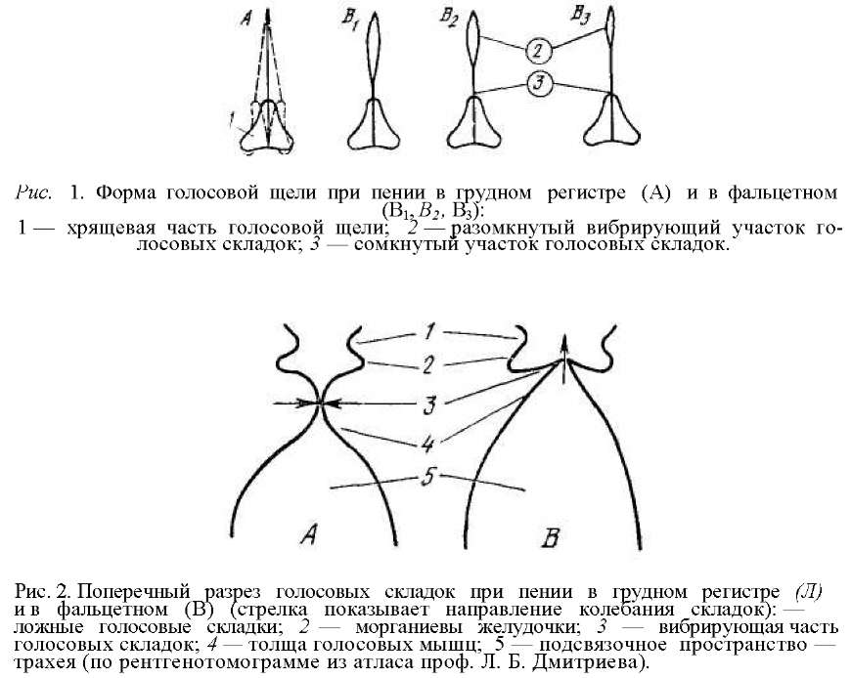

При фонации грудным голосом раскрытие голосовой щели происходит лишь на очень короткий момент в течение малой части периода звукового колебания, и за это время через щель проходит сильный импульс воздуха, в остальную же часть периода складки плотно сжаты. Периодическое следование таких толчков дает звук, богатый обертонами, амплитуда которых очень медленно убывает с увеличением их частоты, что и придает тембру характер полноты и металлический оттенок. При таком звуке передняя грудная стенка дает сильное дрожание, ощутимое рукой, почему этому типу голоса и дано название «грудного» регистра.

В фальцетном регистре наблюдаются ясные колебания только в краевой зоне, на протяжении нескольких миллиметров от края голосовой щели. Полного закрытия голосовой щели не получается даже в момент фазы наибольшего сближения складок. Поэтому полного прерывания тока воздуха при фальцете не происходит, а лишь только ослабление и усиление его. Фальцетный голос вследствие этого не богат обертонами, он звучит очень мягко, нет металлического блеска, так как нет высоких обертонов. Дрожания грудной стенки также не получается. Резонирование фальцетного звука ощущается в голове, поэтому нередко фальцетный регистр называют «головным».

Характерный тембр фальцетного регистра обусловлен единственно лишь тем фактом, что голосовая щель вследствие более сильного внешнего растяжения остается при колебаниях голосовых складок раскрытой. Почему же это происходит?

При сокращении щитоперстневидных мускулов голосовые складки постепенно удлиняются, становясь все более тонкими и плоскими. Их взаимное соприкосновение постепенно становится менее плотным. Линия соприкосновения уходит вглубь и облегается все более 'крутыми склонами. Если же наружное натяжение складок резко усилится, то, как показал еще Мюллер в опытах над мертвой гортанью, грудной голос неизбежно заменяется фальцетным, так как в процессе фонации появляется голосовая щель.

Рассмотрим это явление с точки зрения физического закона эластических тел. Если приложить друг к другу два резиновых жгута небольшой длины так, чтобы они во всю длину сходились своими краями, а затем постепенно растягивать их, то взаимное соприкосновение жгутов будет постепенно нарушаться, и на месте линии соприкосновения появится щель в форме сильно растянутого эллипсиса. Эта щель появится оттого, что резиновая полоса, подобно всем эластическим телам, при растяжении стремится утончиться и соответственно сузиться в направлении, перпендикулярном направлению растяжения, причем сужение это наибольшее к середине.

То же явление имеет место и при растяжении голосовых складок. При этом образование щели должно наступать раньше и более выражено, так как голосовые складки с наружной стороны укреплены неподвижно. Как только внешнее натяжение их становится преобладающим, тотчас же замыкание гортани прекращается, и края голосовых складок расходятся, образуя характерную для фальцетного регистра веретенообразную щель.

Методом стробоскопии Музехольду удалось установить, что характерное для фальцетного регистра раскрытое состояние голосовой щели наблюдается вплоть до самых высоких тонов. Однако при повышении звука голосовая щель стано- нится все короче и продвигается к передней половине голосовых связок, тогда как задняя половина их остается плотно сжатой и в колебаниях не участвует. По-видимому, это объясняется полным расслаблением собственно голосовых мускулов, точнее, их черпало-связочных косых пучков, которые располагаются именно в задней части голосовых складок. Кроме того, другие мышцы (поперечные межчерпало- видные и перстне-черпаловидные) своими сокращениями крепко прижимают один к другому черпаловидные хрящи. В результате последние при фальцете в колебаниях не участвуют в отличие от других (нефальцетных) способов звукообразования.

В специальной литературе приводятся данные о том, что характер колебания голосовых складок зависит от регулирования растягивающего механизма, работа которого управляется двумя силами: внутренними - за счет сокращений голосовых (наружных я внутренних щиточерпаловидных) мускулов, и внешними - за счет сокращений щитоперстневидных мускулов. В грудном регистре (Преобладает действие внутренних сил, а при фальцете - внешних. При постепенной смене типов сокращений производятся звуки смешанного характера. При этом столь свойственное для грудного регистра сокращение щиточерпаловидных мускулов, далеко еще не доходя до верхних пределов этого регистра, начинает постепенно ослабевать и заменяться столь же постепенно возрастающим сокращением внешних растягивателей - щитоперстневидных мускулов.

Однако механизм формирования регистровых различий на самом деле значительно сложнее и не ограничивается только регулированием натяжений голосовых складок.

Еще Иоган Мюллер (1877) заметил, что причина происхождения грудных и фальцетных звуков должна лежать еще в чем-то другом, так как в мертвой гортани при некотором слабом натяжении складок, но сильно продувая воздух, можно получить грудной звук, а слабо продувая - фальцетный.

Современная трактовка механизмов формирования регистров также основана на балансировании между антагонистическими активными сокращениями вокальных мышц и пассивными натяжениями голосовых связок голосовых складок. Однако понимание динамики процесса формирования грудных и фальцетных звуков на различных частотах стало значительно шире, особенно после экспериментов Ван-ден-Берга с изолированной человеческой гортанью.

Исходя из его биомеханической теории голосообразования колебания голосовых складок являются результатом взаимодействия между подсвязочным давлением, эластичностью и массой голосовых складок, а также присасывающими силами между голосовыми складками, возникающими в результате эффекта Бернулли.

Движения голосовых складок носят характер автоколебаний2, поскольку механизм, регулирующий3 их колебания, заложен в самой автоколебательной системе3 на4 основании гидродинамического закона, открытого Бернулли. Автоколебаниями называются незатухающие колебания при отсутст вии переменного внешнего действия, причем амплитуда и период колеба ний определяются свойствами самой системы.

В момент прохождения струи воздуха через голосовую щель там образуется отрицательное давление, которое заставляет голосовые складки сомкнуться, действуя на них как присасывающие силы. Чем больше скорость воздуха, тем ниже падает давление, тем большие силы работают на замыкание голосовой щели. И в самом деле, если бы не возникало это отрицательное давление гари (прохождении воздуха между складками, то последние находились бы в разомкнутом состоянии до окончания действия на них той силы, которая застави ла их разомкнуться, т. е. до окончания выдоха.

Г. Фант на основании математических расчетов, опытов на людях и анализов рентгенокимограмм речевого аппарата в действии приходит к заключению, что все многообразие форм колебаний голосовых складок можно получить исходя только из учета их миоэластических свойств и аэродинамического эффекта Беряулли, возникающего при движении воздуха между складками.

Так происходит при мягкой атаке звука в грудном регистре, как это показала скоростная киносъемка работы голосовых складок, выполненная в лабораториях фирмы. Белл. При твердой атаке складки, первоначально сомкнутые, раздвигаются напором воздуха. Будучи раздвинуты, они возвращаются в сомкнутое состояние не только вследствие эффекта Бернулли, но и в результате наличия упругих сил. Более ранние механические теории голосообразования учитывали только упругие возвращающие силы. Однако наличие эффекта Бернулли само то себе достаточно для объяснения работы голосовых складок и в грудном, и в фальцетном регистре.

Таким образом, с точки зрения 'биомеханической теории работа голосовых складок носит автоколебательный характер. Это допущение основано на аналогии голосового аппарата человека с автоколебательной системой.

Как известно из курса физики, автоколебания возможны при наличии трех основных элементов: колебательной системы (1), источника энергии (2) и устройства, регулирующего поступление энергии в колебательную систему (3).

В голосовом аппарате человека мы находим все три элемента голосовые складки (1), воздушный поток фонационного выдоха (2) и эффект Бернулли с эластичными силами голосовых складок (3).

Автоколебания характеризуются двумя основными параметрами: частотой колебаний и формой сигнала. Форма автоколебаний может быть различной. Она связана со степенью смыкания голосовых складок, т. е. со степенью их приведения, что подчиняется произвольному управлению. Что же касается частоты, то последняя определяется свойствами самой системы (из определения автоколебаний), в отличие от других видов колебаний (свободных или вынужденных).

Любая механическая система, закрепленная с двух сторон, имеет собственную, резонансную, частоту колебаний. По закону физики эта частота прямо пропорциональна квадрату жесткости материала (модуль упругости) и обратно пропорциональна длине и сечению колеблющейся системы. Этот же закон и лежит в основе работы голосовых складок. Его можно выразить в виде следующей формулы:

■р. _ t;' г° St

где F0 - собственная частота колеблющейся системы; j - жесткость или упругость материала системы; l - длина; S - сечение.

Для того чтобы изменилась собственная частота, необходимо изменять жесткость, длину или сечение колеблющейся системы.

Из анализа работ по анатомия и морфологии гортани видно, что основные регулировки голосовых складок связаны с их натяжением или расслаблением за счет работы двух пар основных мышечных систем (внешних, щитоперстневидных, и внутренних, щиточерпаловидных), сокращения которых приводят к диаметрально противоположному эффекту в отношении изменения длины голосовых складок, при этом непременно будут меняться и два других параметра: их жесткость и сечение.

Однако нельзя не учитывать влияния определенного аэродинамического состояния гортани на частоту воспроизводимого тона. Эксперименты на моделях, с целью установить величину эффекта Бернулли, выполненные Ван-ден-Бергом и др. в 1957 г., показали, что при очень малой ширине голосовой щели сопротивление ее достаточно для того, чтобы накапливалось и сохранялось избыточное (положительное) давление. «...При ширине щели более 0,2 мм среднее избыточное давление становится отрицательным и по своей величине составляет около четверти подсвязочного давления, а в точке максимума, при ширине щели в 2,5 мм, достигает половины последнего. Из этого эксперимента можно заключить, что отрицательное давление в фазе раскрытия голосовой щели прямо пропорционально подсвязочному давлению. Иначе говоря, чем больше подсвязочное давление, то есть величина воздушного потока, тем ярче проявляется эффект Бернулли. Величина воздушного потока достигает своего максимума в момент максимального раскрытия голосовой щели»1.

Упрощенный анализ движений голосовых складок без учета их упругости показал, что время одного периода колебаний обратно пропорционально квадратному [корню из под- складочного давления, прямо пропорционально корню из колеблющейся массы складок и, наконец, прямо пропорционально тому минимальному расстоянию между складками, при котором давление в голосовой щели становится отрицательным. Это можно выразить следующей формулой: сказать, что на т/т" основную частоту

голоса увеличение Т0 - у - ■ о , подскла-дочного

где Г(1 -время одного периода колебаний; т - колеблющаяся маоса складок; р - подскладочиое давление;

я -ширина голосовой щели, если 2,5 мм > а > 0,2 мм:.

Если 77,= , то /"0= - , тогда F0~ ~т=г - (2)

'о «я у та

Из формулы (2) видно, что частота основного тона прямо пропорциональна величине подекладочного давления. Если сравнить последнюю формулу с первой F0= -- ; то можно

давления влияет так же, как и увеличение упругости голосовых складок, т. е. основной тон голоса будет повышаться.

Если при одном и том же натяжении голосовых складок резко увеличить подскладочное давление, то высота тона повысится при условии, что не будет компенсации такому увеличению за счет уменьшения натяжения голосовых складок. В этом легко убедиться, если нажать на живот человека, поющего какой-то звук определенной высоты (В. П. Морозов, 1977).

Согласно вышеприведенной формуле, выражающей зависимость собственной частоты от свойств колебательной си- I*

схемы: Fa~ - s можно отметить, что для грудного регистра, когда голосовые складки становятся толстыми и расслабленными, соприкасаясь друг с другом большими боковыми поверхностями, характерны низкие звуки. Подсвязочный воздух прорывается [короткими толчками при относительно большой амплитуде вибраций всей массы голосовых складок. Частотный анализ этих коротких толчков воздуха дает типичную картину спектра: основной тон с большим числом высокочастотных гармонических составляющих. Этот богатый спектр источника звука, проходя через речевой тракт, как сквозь фильтры, соответствующим образом трансформируется, однако на выходе получается звук также с относительно богатой гаммой обертонов. Такой звук является характерным для грудного регистра, который называется так потому, что изменения подскладочного давления возбуждают всю систему полостей бронхов, трахеи и окружающих их тканей. Возникающие при этом вибрации грудной стенки могут быть восприняты самим певцом или исследователем с помощью стетоскопа или путем прикладывания контактного микрофона. Это определение грудного регистра далеко не идеально, так как оно основано на вторичном явлении и еще потому, что напрашивается понятие о головном регистре, однако его можно принять в практических целях.

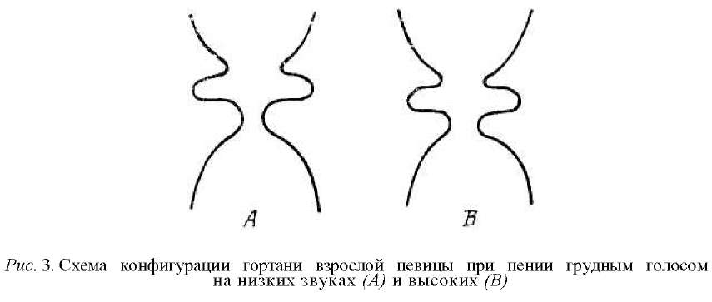

На рис. 3, А, В представлены схемы конфигурации гортани на основании рентгенотомограмм взрослой певицы при пении грудным голосом на низких и высоких звуках (по данным Ван-ден-Берга, 1968).

В литературных источниках зарубежных исследователей отмечается тот факт, что при низкой основной частоте голоса раскрытие голосовой щели при выходе голосовых складок из сомкнутого состояния постепенно распространяется вверх и «наружи. Обратный процесс, т. е. смыкание голосовых складок, также начинается снизу (Валансьен, 1971). «Таким образом, при грудном голосе наблюдаются большие фазовые различия в течение одного периода в вертикальном направлении. При этом, чем ниже звук, тем они больше выражены»1.

Предположим теперь, что испытуемый получил задание спеть звук более высокий, но с сохранением того же качества звучания, т. е. подсвязочный воздух должен продолжать выходить короткими толчками. Значит, голосовые складки по- прежнему остаются толстыми. Что же должен сделать испытуемый, чтобы повысить тон?

Сохраняя характерную для грудного регистра конфигурацию гортани, он должен или повысить нодсвязочное давление, или посредством движения черпаловидных хрящей раздвинуть голосовые складки на некоторое расстояние. Оба факта, каждый в отдельности или в сочетании, дают возможность 'повышать тол до определенного уровня, так как в каждом случае толчки подсвязочного воздуха имеют тенденцию становиться относительно короче (Ван-ден-Берг, 1968).

Дальнейшее повышение тона за этот предел требует уже сокращения всей голосовой складки, т. е. голосовой мышцы. Это будет приводить к повышению тона потому, что голосовые складки становятся при сокращении более жесткими.

Максимальная высота при грудном голосе достигается, когда подсвязочное давление, раскрытие голосовой щели и сокращение голосовых мышц достигают максимального значения. Высоты между самой низкой и самой высокой при грудном голосе могут быть произведены разной комбинацией этих трех указанных факторов.

Если все возможности повышения звука при сохранении грудной конфигурации при этом уже исчерпаны, то, чтобы спеть более высокие тоны, испытуемому необходимо создать более сильное напряжение гортани, что возможно лишь при совершенно другом типе регулировок, а именно путем предельного растяжения голосовых складок. Этот тип настроя гортани изображен на рис. 4, В, сделанном на основе рент- генотомограмм у певицы с хорошим сопрано при пении высокой ноты (по данным Ван-ден-Берга, 1968).

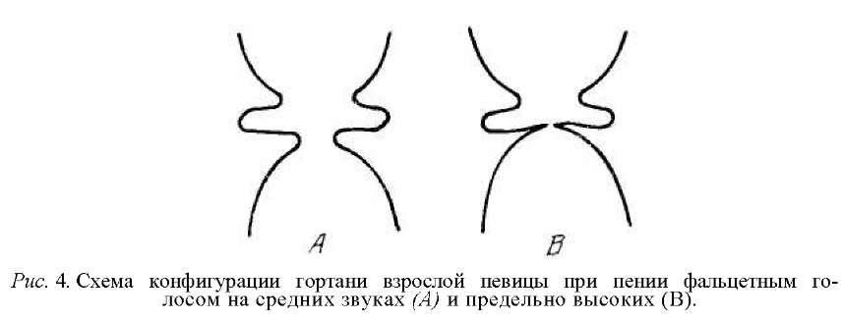

Голосовые складки раскрыты максимально. Это достигается максимальным сокращением щитоперстневидных мышц, что требует расслабления антагонистических вокальных мышц. При таком типе регулировок продольное натяжение голосовых складок пассивно, тогда как при грудном голосообразовании оно активно. Напряжение при этом создается, главным образом, в голосовых связках, обрамляющих голосовую щель.

По данным Ван-ден-Берга (1968), голосовые связки при таком типе регулировок могут удлиняться до 30%. Однако, несмотря на значительное удлинение голосовых связок l,

собственная частота их колебаний F0 все же будет возрастать

Р

по тому же закону: /• „ - -, так как усиление растяжения

голосовых связок компенсируется более значительным возрастанием их жесткости j2 и уменьшением сечения S.

Сильно растянутые голосовые связки, подобно резиновым жгутам при растяжении, размыкают сомкнутую голосовую щель, что требует компенсирующих смыкающих сил. Амплитуда вибраций связок очень мала благодаря их жесткости. Голосовая щель не закрывается полностью во время всего цикла. По мере повышения основной частоты разность фаз между перемещениями верхнего и нижнего краев складок становится все менее заметной, что обусловлено увеличением жесткости складок и уменьшением их колеблющейся массы. Подсвязочный воздух выходит не толчками, а его движение скорее напоминает синусоиду.

Спектральный анализ с источника звука дает нам основной тон с небольшим количеством гармонических составляющих. Звук на выходе также беден обертонами. Этот 'специфический тембр и является основной характеристикой фальцетного регистра. Этот термин следует предпочесть термину «головной» регистр, так как резонанс такого звука в голове имеет вторичный характер.

Максимальная высота тона при фальцете достигается, если лодсвязочное давление, смыкание щели и пассивное натяжение голосовых связок - максимальны. Высоты между самой низкой и самой высокой могут воспроизводиться при различных сочетаниях этих трех факторов.

Таким образом, на самых высоких частотах диапазона голоса, когда голосовые складки очень сильно растянуты, возможен только фальцет, так как складки могут колебаться только своими краями. На самых низких же тонах, при колебании складок всей их массой, возможен только грудной голос. Однако при грудном настрое гортани, но при небольшой силе звука даже на низких тонах возможны не полные, а частичные колебания складок. Следовательно, на низких тонах возможны различные варианты регистрового звучания.

В соответствии с вышесказанным чисто грудной и чисто фальцетный голос достигается соответственно только при полном и краевом настрое гортани. Когда певец поет восходящий звукоряд от самого низкого до самого высокого тона и старается при этом по возможности дольше петь грудным голосом, то можно услышать внезапные изменения в качестве звука, так как при этом он должен внезапно переключиться с полного настроя с максимально активным сокращением вокальных мускулов на другой, краевой, настрой с пассивным натяжением голосовых связок. Подобным же образом качество звука может измениться, если певец будет петь нисходящий звукоряд и стараться при этом, по возможности, дольше петь фальцетным голосом. Если же певец поет восходящий или нисходящий звукоряд и при этом нет особо заметных изменений в качестве звука, то это значит, что он переключается с одного типа настроя на другой постепенно. При этом антагонистические активные сокращения вокальных мускулов и пассивные натяжения голосовых связок вместе со смыканием голосовой щели и величиной воздушного потока должны уравновешиваться незаметно и постепенно. Следовательно, производимые звуки не будут ни чисто фальцетными, ни чисто грудными, а качество звука будет иметь смешанный характер.

Равновесие между антагонистическими натяжениями, степенью смыкания голосовой щели и величиной воздушного потока дают различные варианты настроя гортани, необходимые для произведения определенных тонов в области частот, перекрывающей диапазоны чисто грудного и чисто фальцетного голоса. Регулировка настроя может варьироваться внутри определенных пределов для звука одной и той же высоты. Качество тембра соответственно будет меняться, приобретая различные оттенки, в зависимости от преобладания грудного или фальцетного механизма. Звуки смешанного характера по тембру и определяются термином «микст».

Таким образом, регистры голоса певца как бы перекрывают друг друга. Схематически это можно представить следующим образом (рис. 5).

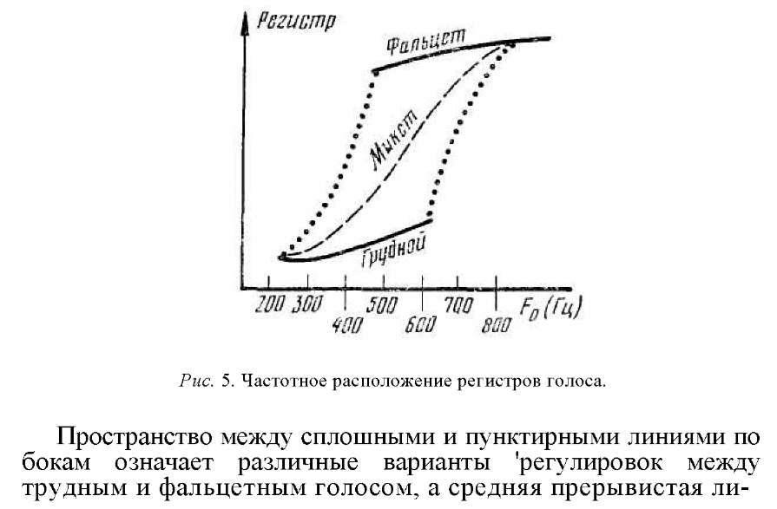

ния - постепенное изменение равновесия между активными и пассивными продольными натяжениями при пении нисходящего или восходящего звукоряда с постепенным и плавным изменением качества звука.

У каждого типа голосов частотный диапазон регистров должен быть свой. Очевидно, что у женщин и детей он будет сдвинут в сторону высоких частот относительно более низких мужских голосов. На рис. 5 приводятся наши данные типичного диапазона для детей младшего школьного возраста, обучающихся пению: Лям - СиЬ2.

Итак, чтобы нанять происхождение регистров, мы рассмотрели их на примерах взрослых певцов. Грудному и фальцетному звучанию их голоса соответствуют крайние типы настроев гортани - полный и краевой. ,В основе этого явления лежат два типа регулировок голосовых складок: по их длине и толщине. Как следствие этого будет меняться и жесткость.

Активную роль при этом играет величина воздушного потока и степень приведения голосовых складок.

Следовательно, голосообразование в каждый конкретный момент основано на весьма сложном взаимодействии между тремя величинами:

-настроем гортани (полным или краевым);

-степенью приведения голосовых складок друг к другу;

-величиной воздушного потока.

Все эти три величины обеспечиваются (работой дыхательной системы и артикуляционного аппарата певца в соответствии с художественной задачей.

Понимание физиологических механизмов голосообразования дает нам ключ к поискам путей произвольного управления процессом фонации.

1.5. Особенности функционирования голосового аппарата детей в пении

«Функция голосообразования у человека в речи и пении очень сложна. Ее можно понять, лишь изучая результаты исследований специалистов различных наук. Некоторые вопросы морфологии и физиологии голоса еще недостаточно изучены. Однако даже имеющиеся данные необходимо рассматривать с новых, современных научных позиций и проверять экспериментальным путем»1.

В связи с задачей выявления функциональных особенностей детского голосового органа возникает необходимость остановиться на некоторых вопросах его строения.

Из курса анатомии и морфологии человека известно, что гортань (ларингс) представляет собой сложное образование, состоящее из хрящей, мышц, связок и нервного аппарата.

Она расположена на пути тока воздуха и является частью дыхательного тракта. У взрослых людей гортань занимает область шеи на уровне IV-VII шейных позвонков. Ее вход открыт в гортанную часть глотки, а на уровне VII шейного позвонка она переходит в дыхательное горло. У мужчин гортань расположена ниже, чем у женщин, в среднем на один позвонок. Гортань же детей дошкольного возраста расположена выше на один-два позвонка, чем у женщин. Если у новорожденных детей -надгортанник находится вообще на уровне нёбной занавески, то к 7-8 годам жизни ребенка гортань постепенно о2пускается до уровня VII шейного позвонка, как у взрослых2.

Прикрепляясь подвижно, гортань с одной стороны подвешена к нижней челюсти, а с другой - связана с мышцами верхней части грудной клетки и лопаткой. Гортань окружена мышцами шеи и при помощи связок скреплена с подъязычной костью, которая расположена непосредственно над ней, а по форме напоминает подковку.

Хрящевой остов гортани состоит из нескольких хрящей: щитовидного, перстневидного, двух черпаловидных и надгортанника.

Все эти хрящи при помощи связок подвижно скреплены между собой. У детей хрящевой остов гортани по своему составу тот же, однако отличается от взрослых большей гибкостью и меньшими размерами. Пластины щитовидного хряща детской гортани соединены под более тупым углом, поэтому она более округлая по сравнению со взрослыми.

Мышцы, прикрепляющиеся к хрящам гортани, разделяются на две группы: I - группа наружных мышц, смещающих гортань в целом; II - группа внутренних мышц, изменяющих расположение хрящей по отношению друг к другу (рис. 51 и 52).

На основании экспериментального исследовани3я иннервации мышц гортани в монографии М. С. Грачевой[13] предлагается иная классификация мышц гортани в зависимости от их функции:

I - суживатели голосовой щели - щитоперстневидные мышцы;

П - расширители голосовой щели - задние перстнечер паловидные;

Ш - мышцы-помощники, которые могут помогать мышцам первой или второй группы по необходимости - поперечная и косые межчерпаловидные, боковые межчерпаловидные;

1. - мышцы, управляющие голосовыми складками -• щиточерпаловидные (наружные и внутренние или голосовые) и щитоперстневидные;
2. - мышцы, обеспечивающие подвижность надгортанни ка, изменяющего ширину входа в гортань - черпалонад гортанниковые, косые межчерпаловидные и щитонадгортан- никовые.

Однако в данной монографии указывается на то, что деление мышц гортани на группы весьма условно, так как на самом деле их функции намного сложнее. Например, щитоперстневидные мышцы, опуская щитовидный хрящ сокращением своей прямой головки, одновременно поднимают дужку перстневидного хряща действием косой головки. Этим самым оттягивается вниз и назад печатка перстневидного хряща вместе с черпаловидными хрящами. В результате этого голосовые складки вместе с голосовыми связками оказываются натянутыми с обоих 'концов, а голосовая щель суживается. При этом обязательным условием выполнения указанной функции щитоперстневидных мускулов является фиксация черпаловидных хрящей, которая осуществляется сокращением боковых перстне-черпаловидных, а также поперечной и косых межчерпаловидных мышц.

Таким образом, в организме трудно представить себе изолированную работу одной мышцы. В каждом движении всегда участвуют несколько мышц, сокращающихся в различных сочетаниях с другими мышцами. Это обусловлено характером их иннервации (М. С. Грачева, 1956).

Особо следует остановиться на мышцах голосовых складок, толщу которых составляют щито-черпаловидные мышцы, состоящие у взрослых из двух слоев: наружные щиточерпа- ловидные и внутренние щиточерпаловидные (или так называемые «собственно вокальные) мускулы, а также голосовые связки) обрамляющие края голосовой щели. Голосовые складки начинаются с каждой стороны в углу щитовидного хряща непосредственно под местом прикрепления стебля надгортанника и тянутся назад к месту прикрепления их к голосовому отростку и боковой поверхности черпаловидных хрящей, которые имеют трехстороннюю призматическую форму (рис. 52).

В продольном разрезе схематически они могут быть изображены в виде прямоугольных треугольников, длинные катеты которых расположены .с наружной приросшей стороны, короткие - направлены к поверхности связок, а гипотенуза - к их косой нижней поверхности. Угол, заостренный между коротким катетом и гипотенузой, обращен внутрь и образует свободный край голосовых складок. Нижняя и верхняя поверхности голосовых складок обтянуты эластическим покровом, который у свободных краев имеет утолщение. Эти эластические связочные ткани, лентообразно расположенные вдоль края голосовой щели, и носят название голосовых связок.

Длина голосовых связок у мужчин в среднем 2-2,5 см, у женщин - 1,3-1,8 см, а у детей длина голосовых связок меньше, чем у взрослых, примерно в 1,5 раза.

Поскольку детская гортань вообще меньше по своим размерам по сравнению со взрослыми, то и голосовые складки детей имеют не только меньшую длину, но и толщину.

Щиточерпаловидные мышцы, расположенные в толще латеральных участков голосовых складок, имеют веерообразное направление волокон, начинающихся также от внутренней поверхности щитовидного хряща и прикрепляются к передне- боковым частям черпаловидных хрящей. Щиточерпаловидные мышцы суживают голосовую щель, хотя механизм сближения голосовых складок трактуется различно.

Главная функция наружных пучков щиточерпаловидных мышц заключается в воздействии на голосовые складки изнутри. Принято считать, что сокращением этих мышц голосовые складки утолщаются, связки при этом укорачиваются, а при расслаблении - наоборот. Сокращаясь, щиточерпаловидные мускулы изменяют упругость голосовых складок, что является условием звукообразования на различной высоте. А раз щиточерпаловидные мышцы своими сокращениями участвуют в создании этих условий, являясь частью самой колебательной системы - источника звука, то они должны быть отнесены к мышцам фонаторным вместе с собственно вокальными.

Собственно вокальными мышцами (m. vocalis) являются внутренние части щиточерпаловидных мускулов. Вокальные мышцы отличаются от других внутренних мышц гортани не только спецификой своей закладки и развития, но также своим строением, особенностью обмена веществ и необычайными функциональными возможностями. Если в других внутренних мышцах гортани волокна располагаются параллельно Друг другу или веерообразно, то в вокальных мышцах они имеют различное направление. Другие внутренние мышцы гортани протягиваются от одних хрящей к другим, а в вокальной мышце многие системы волокон, начинаясь на хрящах, заканчиваются в соединительной ткани краев голосовых связок. Такая особенность структуры придает голосовым мышцам особые функциональные возможности.

Еще в 1885 г. А. В. Якобсон подробно изучил строение и Функцию внутренних щиточерпаловидных (вокальных) мышц гортани у человека. Он обнаружил, что голосовые мышцы содержат продольные, поперечные и косые волокна, и каждому направлению мышечных волокон приписал определенную роль (рис. 53).

Сокращение продольных пучков мышечных волокон вызывает замыкание голосовой щели, а сокращение поперечных -■ ведет к их размыканию. Косые мышечные пучки, которыми наиболее богат нижний отдел голосовой складки, идут от голосового отростка черпаловидных хрящей косо по направлению к свободному краю голосовой связки, в котором они заканчиваются, вплетаясь в него отдельными волокнами. Автор предполагает, что влияние сокращения этих мышц на изменение высоты тона можно сравнить с прикладыванием пальца к струне во время игры на струнном инструменте.

Каковы же особенности строения и функционирования щиточерлпаловидных мускулов у .детей?

По данным И. А. Кусевицкого[14], впос2ледствии подтвержденным и дополненным М. С. Грачевой[15], собственно вокальные мышцы, т. е. внутренняя часть щиточерпаловидных мускулов, формируется постепенно с возрастом ребенка; начиная с пяти лет, выделяется в виде особого отдела из общей массы щиточерпаловидных мышц.

Косые, поперечные и продольные мышечные лучки этой внутренней части щиточерпаловидных (т. е. вокальных ) мышц формируются из косых, поперечных и продольных мышечных пучков наружной части щиточерпаловидных мускулов, которые М. С. Грачева наблюдала на микроскопических препаратах с поперечного среза гортани детей даже первого года жизни.

С возрастом эти разнонаправленные мышечные волокна постепенно отодвигаются к внутренней части голосовых складок и начинают обособляться в собственно голосовую мышцу, которая к 7 годам в гортани ребенка занимает медиальную часть голосовой складки, но еще не доходит до ее свободного края и не вплетается в нее. К 12 годам голосовые мышцы полностью отделяются от наружных щиточерпаловидных мышц.

На анатомических препаратах гортани взрослого человека наружные шито-черпаловидные мышцы представляют собой широкие пластинки параллельных пучков мышечных волокон, идущих от внутренней поверхности щитовидного хряща к основанию и передней поверхности черпаловидных хрящей.

Косые и поперечные волокна, ранее имевшие место в наружной щиточерпаловидной мышце детей, отсутствуют у взрослых людей, так как они обособились в собственно вокальную мышцу (внутреннюю щиточерпаловидную).

Все три указанных части разнонаправленных мышечных пучков в собственно вокальной мышце были обнаружены лишь в 70% случаев, изученных М. С. Грачевой[16].

На рис. 53 приводится схематическое изображение хода мышечных волокон фонаторных мускулов и их отношение к голосовым связкам. Поскольку они имеют определенную направленность и место прикрепления, каждая часть соответственно носит свое название:

А - щито-связочная,

Б - черпало- связочная,

В - щито-черпаловидная.

По данным М. С. Грачевой , щито-связочная часть голосовой мышцы появляется последней, вслед за щито-черпало- видными и последующими черпало-связочными, а в 30% случаев могут отсутствовать вообще.

Основное функциональное назначение косых и поперечных мышечных волокон заключается в изменении параметров колебательной системы (голосовых складок) по длине, толщине и жесткости при воспроизведении звуков различной высоты, силы и тембра. Своими сокращениями они могут выключать из вибраций ту или иную часть общей фонаторной массы, т. е. регулировать работу голосовых складок в процессе фонации, как бы изнутри их.

Кроме щито-черпаловидных мускулов, заложенных в толще самих голосовых складок, у детей от момента рождения имеется и внешняя мышечная система, основу которой составляют щито-перстневидные мускулы, оплетающие хрящи гортани с внешней стороны.

Как уже указывалось в отношении голосообразования у взрослых, если работают только внешние мускулы при полной пассивности внутренних, то голосовые складки натягиваются пассивно, делаются длинными и тонкими. Их краевые колебания при таком настрое гортани порождают фальцетное звучание.

Если работают только внутренние мускулы голосовых складок при полной пассивности внешних, то голосовые складки, сокращаясь изнутри, делаются короткими и толстыми. При таком настрое гортани их полные колебания порождают грудное звучание.

Микстовое звучание обеспечивается за счет смешанного участия в работе обеих мышечных систем в различном соотношении в каждом конкретном случае.

Если в основу регистровых различий положить их физиологический механизм по способу регулировок натяжений и форме колебаний голосовых складок, то следует предположить, что дети от рождения способны издавать звуки как фальцетного, так и грудного характера.

Щито-черпаловидные мускулы, заложенные в толще голосовых складок у детей от рождения, способны к активным сокращениям в процессе их крика, первых вокализаций в виде гулений, а в дальнейшем в процессе их речевой функции. И именно благодаря этому и происходит обособление собственно вокальной мышцы из общей массы щито-черпало- видных мускулов.

Если дети до 10-11 лет в процессе фонации используют только фальцетный режим голосообразования, когда работают только внешние растягиватели - щито-перстневидные мускулы, то развитие внутренней фонаторной системы будет заторможено, ибо развитие любого органа может происходить только в процессе его работы.

А пока m. vocalis еще не выделился из общей фонаторной массы, его функцию выполняют щито-черпаловидные мускулы, которые у детей состоят также из разнонаправленных мышечных пучков, при поддержке других мышечных систем всего тела ребенка.

Как уже упоминалось, Н. Д. Орлова , ссылаясь на исследования М. С. Грачевой, выделяет 4 возрастных периода в развитии певческого голоса детей по принципу постепенного появления микстового и затем грудного звучания, считая, что дети до 10-11 лет способны использовать только фальцетный голос; после 12 лет происходит постепенная смена механизма голосообразования.

Действительно, М. С. Грачева говорила о том, что «в период формирования голосовой мышцы с 5 до 12 лет постепенно механизм регуляции натяжений голосовых связок меняется, а к 12 годам в эту функцию полностью вовлечена и голосовая мышца»[17]. Однако она совсем не имела в виду, что с возрастом происходит постепенная замена фальцетного механизма на грудной и микстовый[18] Если дети до периода наступления мутации и могут фонировать в грудном регистре, то, по-видимому, он обеспечен иным механизмом, чем у взрослых. Первостепенное значение при голосообразовании в грудном регистре у детей раннего возраста уже от момента рождения имеют такие мышцы и мышечные системы, как мышцы рук, ног, живота и пр. Благодаря их работе создается такое подскладочное давление, которое в результате рефлекторного взаимодействия его с работой голосовых складок заставляет их смыкаться плотно, на всю глубину, что вовлекает в колебание всю массу голосообразующих мускулов, таких, какие имеются на данном этапе развития. А именно этот механизм и лежит в основе образования грудного голосового регистра. У взрослых людей эти мышечные системы при голосообразовании играют второстепенную роль, так как основную функцию на себя берет m. vocalis, однако они поддаются произвольному управлению и могут быть включены в работу как дополнительные стимуляторы голоса, что обеспечивается определенной певческой установкой.

Таким образом, у детей имеется физиологическая основа звукообразования в различных голосовых регистрах.

Структурно-функциональный механизм их формирования в основном должен быть тот же, что и у взрослых: грудному и фальцетному звучанию детского голоса должны соответствовать крайние типы настроя гортани на полный или краевой колебательный режим за счет работы соответственно внутренней или внешней мышечной системы; смешанное или микстовое звучание может возникнуть только на основе координации между обеими мышечными системами, управляющими натяжениями голосовых складок изнутри и снаружи. Последний тип регулировок в функциональном отношении более сложный для ребенка, в силу несовершенства систем, управляющих сложно-координированными процессами.

Поскольку кора головного мозга у детей (особенно до 5 лет) функционально еще не развита, то, по-видимому, им легче должны даваться регулировки за счет какой-либо одной мышечной системы (внутренней или внешней), чем за счет двух мышечных систем (и внутренней, и внешней).

Поэтому детям, по-видимому, легче петь либо грудным, либо фальцетным голосом, нежели микстом, так как динамика переходных процессов у них еще не сформировалась. Проверка данного предположения имеет большое значение для обоснования методики обучения детей пению.

Глава 2 МЕТОДИКА ИССЛЕДОВАНИЯ

Объективная оценка певческого звука связана с анализом физиологического механизма его формирования, с одной стороны, и с акустическим анализом звука - с другой. Понимание характера и взаимосвязи процессов звукопроизвод- ства и звуковосприятия даст возможность управлять работой голосового аппарата певца.

В экспериментальной фонетике для исследований звуков речи объективные методы используются довольно широко.

Для наших исследований певческого голоса детей были взяты лишь некоторые из них.

В связи с двусторонним подходом к решению проблемы используемая нами аппаратура делится на две соответствующие группы: физиологическую (ларингоскоп, стробоскоп, рентгенотомограф, электронный глоттограф) и акустическую (спектроанализаторы С-48 и БСК тип 2110).

2.1. Акустические методы

2.1.1. СПЕКТРОГРАФИЯ

Основная цель спектрографии - визуализация слухового образа, что позволит глубже понять сущность певческого процесса.

Из теории голосообразования как речевого сигнала, так и певческого (Ржевкин С, Фант Г., Морозов В., Дмитриев Л. и др.) известно, что любой звук голоса состоит из основного тона и многочисленных гармоник (обертонов), т. е. звуков, частота которых кратна основному тону и находится в соот

ношении с ней как Fo, 2F0, 3F0 nF0 , где Fo - частота ос

новного тона в Герцах (Гц), 2, 3, ..., п - номера гармоник.

Высота1 голоса человека определяется частотой его основного тона1, что же касается принадлежности звука к тому или иному гласному или согласному, а также тембра голоса, то последние определяются степенью выраженности в звуке тех или иных гармоник (обертонов). Такая картина звука, соответствующая какому-то моменту его динамики, выраженная графически в координатах А- F, где А - амплитуда гармоник, F - частота гармоник, называется спектром звука, а прибор, с помощью которого можно получить спектр звука, называется спектроанализатором.

Акустическая теория звукообразования основана на представлениях об источнике звука (голосовые складки) и фильтрах (речевой тракт). Звуковая волна на выходе представляет собой результат воздействия источника звука на фильтрующую систему речевого тракта. Это простое правило, выраженное в терминах акустики и электротехники, означает, что звук на выходе однозначно определяется характеристиками источника и фильтров, т. е. голосовых складок и рото- глоточного рупора.

Основным свойством голосового источника является периодичность создаваемого звука, которая определя-

1 «Высота голоса» и «основная частота голоса» не являются синонимами, хотя и могут использоваться с одинаковым правом, вследствие однозначного соотношения их друг с другом. Строго говоря, высота есть ощущение, связанное с воздействием того или иного тона, а частота - физическое свойство звукового стимула.

ется длительностью одного никла колебания голосовых складок, обратная ей величина представляет собой основную частоту голоса /0 и равна if ■

* о

Другой характеристикой голосового источника является огибающая спектра создаваемых им колебаний, т. е. зависимость амплитуд составляющих спектра от их частоты. Огибающая определяется, главным образом, регистром голоса. Поскольку регистр голоса формируется на уровне голосовых складок и зависит от характера их смыкания и колеблющейся массы, то спектральные характеристики источника звука будут более строгой оценкой по сравнению с анализом звука на выходе, так как спектр последнего преобразован фильтрующей системой, т. е. речевым трактом.

Однако вокальному педагогу, оценивающему звучание голоса на слух, приходится иметь дело со звуком на выходе,

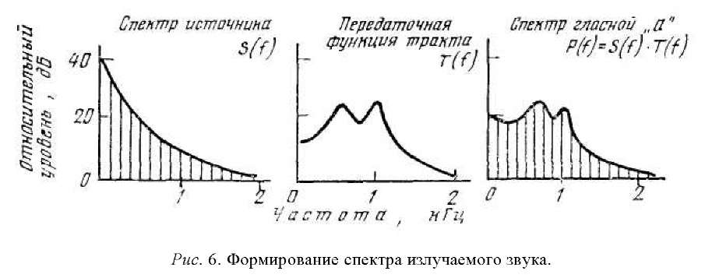

спектр которого всегда отличается от спектра звука на уровне голосовых складок, так как на него оказывает свое влияние фильтрующая система резонаторов. Она видоизменяет спектр источника для каждого гласного звука по-разному, в зависимости от расположения артикуляционных органов. Таким образом, при воспроизведении какого-либо гласного звука на характеристику источника накладывается характеристика фильтров, настроенных на определенные резонансные частоты. Их комбинация в результате и является спектральной характеристикой звука на выходе. Например, комбинация характеристик источника и фильтрующей системы при произношении гласной «А», по Г. Фанту (1960), представлена на рис. 6.

Процесс фильтрации состоит в том, что амплитуда каждой гармоники S(f) умножается на значение передаточной функции тракта T(f) на той же частоте. Полученное произведение и есть спектр излучаемого звука: P(f) =S(f) T(f).

Если, по данным Г. Фанта (1964) и других авторов, для гласной «А» характерно усиление частот в области 700 и

1080 Гц, то для других гласных отмечается другая картина: для «У» - 300 и 625 Гц; для «И» - 240 и 2250 Гц и т. п.

Отдельные особенно заметные пики спектра на выходе, состоящие из групп обертонов, называются формантами. Кроме формант, несущих информацию о том или ином гласном, которые мы будем называть информативными формантами, в спектре голоса имеются еще ряд других неинформативных формант, или тембраль- н ы х, от степени выраженности которых зависит тембр голоса певца.

Большая заслуга в изучении тембра певческого голоса принадлежит отечественным исследователям С. Н. Ржевкину,

1. С. Казанскому, Е. А. Рудакову, В. П. Морозову и зару бежным - В. Бартоломью, Р. Юссону и др. Они установили, что в звуке певческого голоса содержится значительно боль ше высоких гармоник, чем в звуке обычного речевого сигна ла. Особенно сильно выражена в певческом голосе взрослых певцов форманта частотой 2500-3000 Гц, которая и придает голосу звонкий оттенок. Эта форманта была названа «высо кой певческой формантой». По мнению профессора
2. Н. Ржевкина, «... четко выраженную верхнюю певческую форманту следует считать основным и важ1 нейшим качеством хорошо поставленного певческого голоса»1.

Среди русских исследователей в области акустики вокальной речи как возрослых певцов, так и детей наиболее значительными можно считать работы В. П. Морозова. Интересны его опыты, связанные с исследованиями влияния высокой певческой форманты на звонкость певческого голоса. В. П. Морозов подтверждает выводы предшествующих исследователей по поводу зависимости звонкости голоса от наличия в спектре высоких обертонов в полосе частот 2500- 3000 Гц, т. е. высокой певческой форманты (ВПФ), степень выраженности которой В. П. Морозов определяет через коэффициент звонкости Кзв по формуле

/<зв = 11,100% , i VI

где If - интенсивность высокой певческой форманты; h- общая суммарная интенсивность спектра данного звука.

Таким способом В. П. Морозов подсчитал,2 что у детей младшего школьного возраста Кзв = 2,6-3,8%2. Правда, автор отмечает, что «... у некоторых детей младшего школьного возраста высокая певческая форманта настолько еще мала, что не появляется на экране спектроанализатора. У детей по-

* 1. Ржевкин С. Н. Некоторые результаты анализа певческого голо- са//Акустический журнал. М. 1956. Т. 2. Вып. 2. С. 210.
  2. Морозов В. П. Биофизические характеристики вокальной речи/ Автореф. дис. ...д-ра психол. наук. 1981. С. 23.

старше высокая певческая форманта уже становится заметной: ее «удельный вес» в общем спектре достигает 4-7%1

Далее В. П. Морозов приводит результаты исследования ВПФ для детского голоса в зависимости от характера гласной, силы звучания, возраста и пр. Выводы, к которым приходит автор, были сделаны в результате исследования двух возрастных групп детей-вокалистов в возрасте от 7 до 16 лет общей численностью 13 чел. Полученные данные проведенного исследования весьма интересны, однако требуют дальнейшего уточнения и подтверждения.

Методом спектрографии широко пользуются для исследования акустических параметров речевого сигнала. Для исследования певческого голоса в нашей стране этот метод стали использовать сравнительно недавно.

Первые работы отечественных ученых посвящены изучению физических характеристик певческого голоса как взрослых, так и детей. В. Л. Чаплин впервые использовал спектральный анализ для изучения регистровой структуры голоса взрослых певцов, а для исследования звукообразования в различных голосовых регистрах у детей данная методика впервые используется в нашей работе.

2.1.2. ИНДИКАТОР РЕГИСТРОВОСТИ

Для теоретического исследования регистрового строения детского голоса наиболее строгой является оценка сигнала с источника звука, а для практических целей не меньший интерес представляет спектральная характеристика типа регистра излучаемого звука. С точки зрения практического использования спектрографии следует считать недостатком данной методики громоздкость, дорогую стоимость аппаратуры и отсутствие под рукой у педагога акустической лаборатории. Поэтому для практических целей совместно с инженером А. А. Князьковым нами был разработан и создан портативный электронный прибор для измерения качества регистрового звучания голоса, названный нами индикатором регистро- вости (Ир). Он дешев в изготовлении, портативный, легкий и удобный в использовании.

Данный прибор по своей природе является спектроанали- затором. Он позволяет непосредственно измерять тембраль- ную насыщенность звука голоса. Показания прибора соответствуют коэффициенту регистровости Кр, который выводится Как отношение суммарной энергии спектра реального звучания к суммарной энергии условна взятого эталонного

спектра e/v Кр= *

1 Морозов В. П. Особенности акустического строения и восприятия детской речи // Детский голос. М., 1970. С. 69-78.

Изобретение относится к измерительной технике из области спектрального анализа звуковых источников.

Оно может быть использовано не только для измерения отдельных качественных характеристик голоса с научно-исследовательской целью, но и в качестве тренажера в процессе вокально-речевого обучения.

Обычно регистры голоса оцениваются педагогом на слух, выделяя как специфические грудной и головной. Традиционная классификация регистров основывается на слуховом впечатлении от степени густоты тембра, причем первый из них отличается от второго существенно большим количеством обертонов, а следовательно, более насыщенным звучанием.

Более объективным способом определения регистровости является спектральный анализ с помощью спектроанализа- тора или спектрографа, что позволяет количественно оценивать степень обертоновой насыщенности тембра голоса в различных регистрах.

Однако метод спектрального анализа не дает возможности прямого измерения регистровости голоса, к тому же связан с использованием громоздкой и весьма дорогой аппаратуры.

Целью настоящего изобретения является разработка методики прямого и непосредственного измерения коэффициента регистровости, выраженного в процентах, а также создание устройства для измерения этого коэффициента.

Поставленная цель достигается следующим образом.

Измерение коэффициента регистровости производится путем сравнения энергии спектра реального звука с энергией определенного эталона. За эталонный спектр условно взят спектр с дискретным рядом гармонических составляющих, амплитуда которых убывает в сторону высоких частот на 12 дБ/окт.

Кр выводится как отношение суммарной энергии спектра звука голоса eFa к суммарной энергии эталонного спектра eFb и вычисляется в процентах:

Исходные характеристики эталона по Fo и I0 меняются в зависимости от основных характеристик реально звучащего тона. Эталон как бы заново подстраивается под звуковой сигнал. Только наклон огибающей сохраняет свое постоянное значение: 12 дБ/окт. Это и определяет обертоновый ряд спектра.

Таким образом, Kp - величина относительная и не зависит от абсолютной величины исследуемого сигнала по Fo и I0, а задается наклоном огибающей эталонного спектра.

Устройство, реализующее данный способ измерения, представляет собой двухканальный усилитель низкой частоты со

ступенчатой регулировкой калиброванной чувствительности, на оба входа которого подается сигнал с микрофона, улавливающего звук исследуемого голоса, а к выходам подключены стрелочные или другие измерительные индикаторы, показывающие средневыпрямленное значение выходных сигналов каждого из каналов. Существенной особенностью усилителя является то, что один канал имеет равномерную амплитудно- частотную характеристику, а второй, имея на частоте 4500 Гц коэффициент усиления, равный первому каналу, на частотах ниже 4500 Гц ведет себя как фильтр высоких частот с крутизной 12 дБ/окт. Частоты, расположенные выше 4500 Гц, практического значения не имеют, так как в голосе их энергия ничтожно мала.

Если спектр голосового источника имеет тот же наклон огибающей, что и эталонный, то оба измерительных индикатора данного устройства покажут одинаковые значения уровня сигнала, так как второй канал компенсирует спад АЧХ (амплитудно-частотных характеристик) эталонного спектра.

В случае более крутого наклона огибающей спектра источника индикатор второго канала покажет более низкие характеристики, пропорциональные энергии высокочастотной части спектра.

Изобретение позволяет существенно упростить процедуру количественной оценки регистровой структуры голоса, что очень важно для психоакустических, физиологических, искусствоведческих исследований и педагогической практики.

Данный прибор можно с успехом использовать не только как индикатор регистровости, но и для измерения динамического диапазона голоса на различных звуковысотных уровнях, а также для оценки степени ровности звучания гласных.

Кроме того, он может быть использован в качестве тренажера для певцов в процессе обучения, так как наряду со слуховым подключается визуальный контроль ученика, что усиливает канал обратной связи в системе слух - голос.

2.1.3. ЗВУКОВОЙ СИНТЕЗАТОР

Метод анализа звука через синтез известен в науке уже давно и был специально разработан для изучения такого сложного явления, как голос человека. Методом только анализа нельзя получить ответы на все поставленные вопросы, так как слишком сложен и разнообразен звук голоса человека (Stewert, 1922; Dudley, 1939; Fant, 1970, и др.).

Сущность метода анализа через синтез заключается в следующем. Закладывается какая-то гипотеза спектрального строения любого звука голоса. На основании этой гипотезы синтезируется звук. Аудиторским анализом оценивается полученное звучание. В результате этой оценки вводится поправка в первоначальную гипотезу. Снова синтезируется звук с учетом поправки и снова анализируется на слух, вводится новая поправка в гипотезу и так далее до тех пор, пока синтезированный звук не будет восприниматься аудиторами как заданная фонема.

Таким образом, синтез певческих гласных будет являться ценным дополнением к их спектральному анализу, так как это позволит получить богатую информацию относительно выявления акустической значимости спектрографических элементов, полученных в результате анализа, что поможет вскрыть закономерности восприятия их слухом человека. Поэтому не всякое акустическое исследование можно считать полным без подтверждения его результатов с помощью синтеза.

Методика исследования

Синтез певческих гласных при фальцетном звучании голоса детей был проведен нами в лаборатории физиологии пения ГМПИ им. Гнесиных. Синтезированные звуки получались в результате сложения гармонических сигналов от двух или трех независимых источников - звуковых генераторов типа ЗГ-18 с диапазоном частот от 20 до 20 000 Гц. Распределение частот по шкале - линейное от 20 до 100 Гц и логарифмическое от 100 до 20 000 Гц. Выходная мощность 3 Вт (рис. 7).

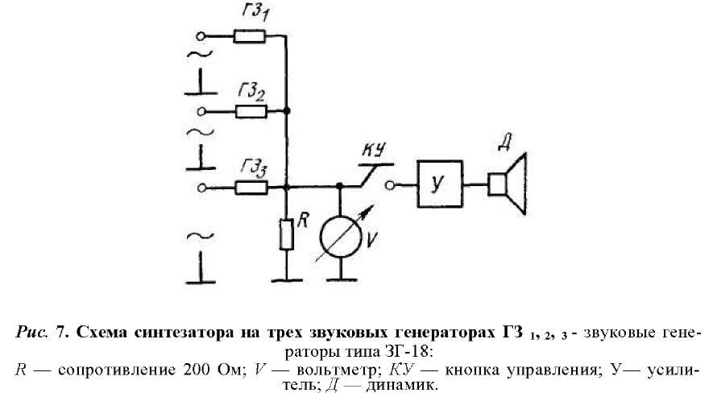

Сложный звук от двух или трех звуковых генераторов подается на сопротивление R. Далее синтезированный сигнал усиливается усилителем У и подается на динамик Д. Между

суммирующим сопротивлением R и усилителем У установлена кнопка управления КУ. Только при ее нажатии синтезированный сигнал идет на усилитель. Время звучания синтезированного звука определяется экспериментатором произвольно. Кнопка управления нужна в связи с явлением адаптации слуха человека при восприятии долгопротяжного звукового сигнала.

Для синтеза звуков генераторы настраивались каждый в отдельности по частоте и амплитуде. Частоты генераторов должны соотноситься друг с другом как 1:2:3 по закону ряда Фурье. Кратность частот составляющих постоянно контролировалась по фигуре Ли осажу на экранах двух осциллографов. А их долгопротяжная стабильность в пределах 50 с обеспечивалась собственной стабильностью звуковых генераторов.

Амплитудные соотношения гармоник синтезируемого звука устанавливались произвольно в пределах от 0,3 до 3 Вт и контролировались вольтметром на выходе.

Небольшими шагами по 0,5 Вт поочередно изменялись уровни интенсивностей составляющих звука. Методом аудиторского анализа исследовались происходящие при этом изменения в восприятии синтетических гласных на слух.

Синтезированные звуки с зафиксированными параметрами по частоте и амплитуде записывали на магнитофонную пленку для осуществления более широкого аудиторского анализа, который первоначально проводился при участии студентов-вокалистов ГМПИ им. Гнесиных (2 чел.), вокальных педагогов (2 чел.) и врача-фониатра. Через динамик аудиторам подавались синтезированные звуки, составленные сначала из двух, а затем из трех гармонических составляющих с различной основной частотой, однако в пределах ис- ледуемого диапазона, который был использован при проведении спектрального анализа: от 500 до 800 Гт (т. е. пример- flo СИ-Соль2).

Задание аудиторам: выделить из прослушанного ряда составленных звуков те, которые наиболее определенно соответствуют тому или иному гласному. Каждый слушатель записывал данную последовательность звуков в протокол, что позволяло нам сравнивать результаты, чтобы подсчитать процент опознаваемости каждого звука и выявить наилучшие Для него соотношения гармонических составляющих по интенсивности для одной и той же высоты тона.

2.2. Биомеханические методы 2.2.1. ЛАРИНГОСКОПИЯ

Ларингоскоп - специальный медицинский прибор, предназначенный для непосредственного осмотра гортани поющего. По сути своей это гортанное зеркало круглой формы, диаметром 16-27 мм, в металлической оправе, прикрепленное к металлическому стержню под углом 120°. При этом используется лобный рефлектор для направления пучка света от какого-то источника, например настольной лампы.

При помощи ларингоскопа можно наблюдать способ смыкания голосовых складок у детей в процессе фонации в различных голосовых режимах их работы; контролировать их состояние в результате различных певческих нагрузок, а также использовать и в процессе обследований методом стробоскопии.

2.2.2. СТРОБОСКОПИЯ

Стробоскоп позволяет наблюдать за движениями голосовых складок в процессе фонации методом непрямой ларингоскопии с применением прерывистого света. Посредством этого метода можно получить кажущееся замедление движения голосовых складок, что дает возможность различать отдельные фазы движения, которые не видны при обычном осмотре гортани при помощи гортанного зеркала.

Стробоскоп основан на следующем оптическом явлении. В результате прерывистых раздражений сетчатки глаза пространственно незначительно отделенными друг от друга предметами возникает восприятие движения; скорость кажущегося движения зависит от частоты мелькания раздражений.

Для проведения стробоскопии требуется источник света, лобный рефлектор, гортанное зеркало и прерыватель света. При помощи рефлектора прерывистый свет направляется в гортань.

При стробоскопии голосовые складки в процессе фонации могут казаться неподвижными или производить медленные колебания. Кажущаяся неподвижность голосовых складок достигается при полном совпадении периода колебаний складок и частоты мелькания света; медленные колебания наблюдаются при наличии небольшой разницы между частотой мельканий света и периодом колебаний источника звука. Например, если для звука Лям F0= 220 Гц, а частота световых импульсов 221 (раз/с), то при осмотре гортани создается впечатление, будто голосовые складки производят лишь одно колебание в 1 с. Это объясняется тем, что каждый импульс света освещает голосовые складки последовательно в разные фазы их колебаний, которые сливаются в одно замедленное движение.

В нашем исследовании использовался электронный стробоскоп, созданный и модифицированный в лаборатории физиологии пения ГМПИ им. Гнесиных Ю. М. Отряшенковым.

Методика исследования отработана В. Л. Чаплиным, который непосредственно принимал участие в обследовании детей-

При помощи гортанного микрофона электронный стробоскоп автоматически настраивается на соответствующую частоту от голоса испытуемого и посылает от неоновой лампы прерывистые световые импульсы синхронно со скоростью колебаний голосовых складок. При помощи специального мультивибратора можно производить искусственно сдвиг фаз частоты между вспышками лампы стробоскопа и колебаниями голосовых складок, что позволяет видеть их неподвижными или в движении с любой желаемой скоростью, что было очень важно для нас при биомеханическом анализе звукообразования у детей.

2.2.3. ГЛОТТОГРАФИЯ

Основная трудность в исследовании голосовых складок во время пения заключается в том, что деятельность их скрыта от непосредственного наблюдения.

Ларингоскопия и стробоскопия позволили установить, что от характера работы голосовых складок зависят основные тембровые возможности голоса и его регистровая окраска (грудное или фальцетное звучание).

Однако следует сказать, что при данных методах исследования введение в рот испытуемого гортанного зеркала мешает естественной фонации. Нельзя быть уверенным в том, что при пении, например, гласной «А» голосовые складки без ларингоскопа во рту колеблются точно так же, как и с ларингоскопом.

Этого недостатка нет у других методов, например рентге- нотомографии, кинорентгенографии. Однако время проекций при этом далеко не соответствует числу колебаний голосовых складок в единицу времени. Возможно применение электромиографии, но для этого необходимо ввести игольчатый электрод в самую толщу голосовой мышцы, что ограничивает использование этого метода и особенно на детях.

Таким образом, до недавнего времени не было вполне Удобной методики для исследования работы голосовых складок.

В 1957 г. французским профессором биофизики Ф. Фаб- ром было сделано многообщающее открытие. Он сконструировал прибор, позволяющий регистрировать и наблюдать вибрацию голосовых складок без непосредственного рассматривания их в натуральном виде. Для этого были использованы токи ультравысокой частоты (УВЧ), которые широко применяются в физиотерапии как лечебное средство. Принцип действия этого аппарата состоит в том, что через маленькие электроды, расположенные по бокам щитовидного хряща, подается слабый ток УВЧ, который течет через ткани шеи и гортань. Сила тока настолько мала, что течение его незаметно для испытуемого, не вызывает никаких отрицательных реакций и совершенно безвредно. Смыкающиеся и размыкающиеся голосовые складки меняют величину сопротивления текущему току: при размыкании складок току труднее пройти через гортань, а при смыкании - легче. Эти изменения сопротивления, происходящие при каждом колебании складок, меняют течение тока УВЧ, как говорят физики, модулируют этот ток. Аппарат Ф. Фабра выделяет эти модуляции тока, усиливает их и подает на записывающий прибор - шлейфовый осциллограф, где на фотопленке или фотоленте фиксируется кривая, отражающая изменение формы голосовой щели. Эти модуляции можно подать на экран катодного осциллографа, увидеть глазом получающуюся кривую и сфотографировать ее.

Таким образом, открытие и закрытие голосовой щели, меняющие сопротивление гортани току УВЧ, записывается на экране осциллографа как процесс во времени, в виде кривой - глоттограммы. Через другие каналы осциллографа может быть записана кривая времени, фонограмма или какие- либо другие отметки (рис. 8).

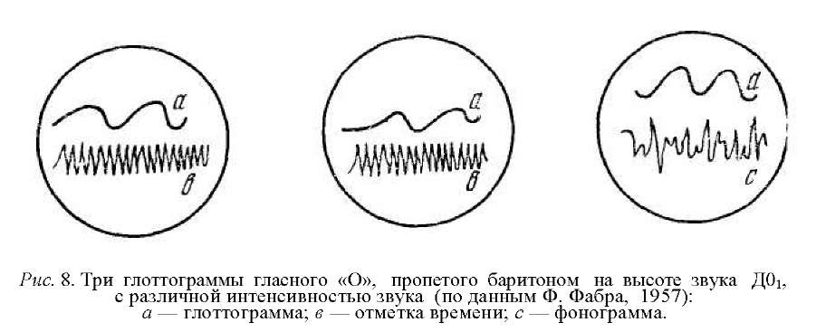

Кривая глоттограммы отражает частоту и амплитуду колебаний складок, а также фазу их смыкания, фазу максимального удаления и фазу контакта в течение каждого периода их колебания. На рис. 9 приводится тип обычной глоттограммы при средней интенсивности и средней высоте тона.

Характер структуры глоттограммы и форма периода, а также соотношения фаз по продолжительности в пределах одного периода зависят прежде всего от регистра звучания голоса, различных технических приемов в пении, типа и характера гласного, от силы и высоты звука, типа атаки и пр. А самым значительным преимуществом этого метода являет-

ся возможность исследовать работу голосовых складок без введения в рот испытуемого каких-либо предметов, когда певец формирует звук так, как он это делает в самых естественных условиях: стоя, пользуясь полноценной опорой, свободно артикулируя.

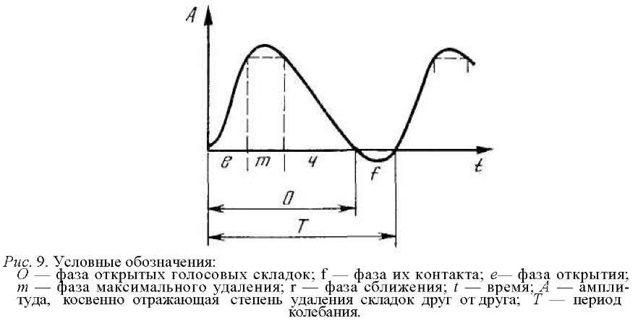

В нашей стране электронный глоттограф, работающий по принципу аппарата Ф. Фабра, впервые был создан канд. техн. наук Ю. М. Отряшенковым в 1967 г. и в настоящее время имеется на вооружении нескольких акустических лабораторий в Москве и других городах.

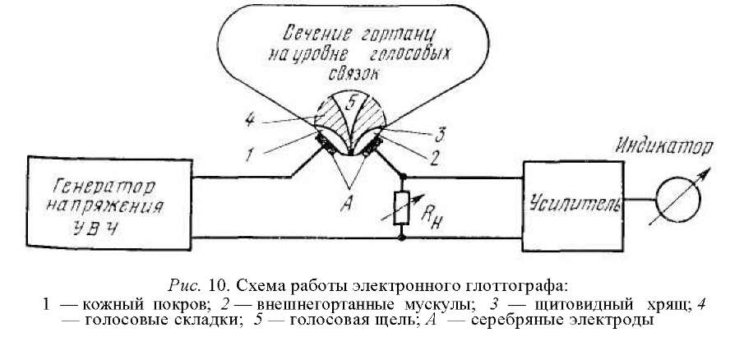

На рис. 10 приводится схема работы электронного глотто- графа. Установка включает датчики-электроды; генератор - возбудитель тока УВЧ, который подается к электродам; усилитель, который выделяет и усиливает модуляции тока; записывающую аппаратуру.

Электроды-датчики предст2авляют собой две серебряные пластинки площадью 1-4 см2. При прохождении через электроды тока ультравысокой частоты 75-500 кГц сечение гортани на уровне голосовых складок, включая сопротивление всех пяти слоев, обозначенных на схеме, можно рассматривать как активное сопротивление, величина которого, хотя и незначительно, но все же однозначно связана с формой голосовой щели. В основе этого утверждения лежит проверенное Ф. Фабром допущение, что, хотя величины сопротивлений 1-4 и меняются во времени в процессе работы голосовых складок, их суммарная переменная величина значительно меньше, чем изменения сопротивления воздушного зазора голосовой щели. Отсюда следует, что эквивалентное сопротивление участка шеи на уровне голосовых складок между электродами зависит в основном от степени раскрытия голосовой щели при смыкании и размыкании складок.

Следует заметить, что методика глоттографии в изучении певческой функции голосового аппарата человека представляет большой интерес для исследователей, однако она еще недостаточно изучена и мало использована. Благодаря глоттографии в лаборатории ГМПИ им. Гнесиных В. Л. Чаплиным получены ценные научные данные в области исследования процесса голосообразования у взрослых певцов. В исследованиях же детского голоса данную методику мы применили впервые.

Для того чтобы выявить типичную структуру глоттограм- мы в зависимости от режима работы голосовых складок, мы проанализировали ряд работ различных авторов (советских и зарубежных), связанных с глоттографическим методом исследования, а также провели собственные исследования на детях, учащихся детской хоровой студии «Горнист» г. Москвы.

За последние десятилетия, со времени создания аппарата Фабра, различными учеными были опубликованы работы, посвященные изучению механизма звукообразования в процессе речи и пения с использованием данной методики. Среди известных нам исследователей можно назвать ряд авторов: Н. И. Жинкин, Ю. М. Отряшенков, Л. Н. Хромов, Л. Б. Дмитриев, В. Л. Чаплин, Р. К. Потапова; а также зарубежных: Ph. Fabr, 1957; О. Sabourod, F. Gremi, 1958; M. Duvelleroy, 1961; R. Husson, 1962; St. Hiki, J. Sugimoto, 1962; I. Koshikawa, 1962; G. Fant, 1964; Van Michol, 1968.

Перечисленные работы касаются изучения различных аспектов вышеуказанной проблемы, однако в связи с нашим исследованием регистрового строения голоса детей нас интересует пока один аспект: зависимость структуры глоттограм- мы от регистра звучания голоса певца.

Проанализировав все вышеуказанные работы, мы убедились в том, что мнения различных авторов по поводу чтения глоттограмм по интересующему нас вопросу не совсем совпадают, хотя между ними и есть что-то общее. По-видимому, наиболее четкими и наиболее справедливыми будут данные французского профессора М. Duvelloroy, который экспериментально, а также методом моделирования и математических расчетов доказал, что форма проекций кривых глоттограмм зависит только от регистра голоса: она почти прямоугольная при грудном голосе, при фальцете же ее форма напоминает синусоиду. Схематически это изображено на рис. 11 и 12.

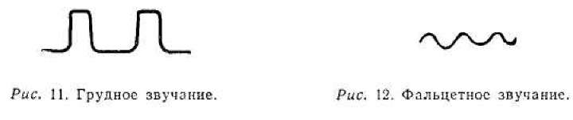

Однако получить такое идеальное звучание в грудном регистре, при котором структура глоттограммы имела бы приведенную на рис. 11 прямоугольную форму, практически почти невозможно не только у детей, но даже и у взрослых певцов, так как голосовые складки человека - это все-таки биологическая система, состоящая из эластических тканей, а не жестко закрепленных металлических язычков. Такую форму глоттограммы можно получить лишь теоретически и принять за эталон, с которым удобно сравнивать практически полученные глоттограммы и оценивать степень их приближения к подобной форме: чем более грудным будет звучание голоса, тем ближе к прямоугольной форме будет его глотто- грамма, а чем чище фальцет, тем ближе она будет к синусоиде.

Таким образом, нами был отработан способ чтения глотто- грамм, опосредованно отражающих форму колебаний голосовых складок певца.

Ранее проведенные исследования по глоттографии касались различных аспектов речепроизводства или процесса фонации лишь у взрослых дикторов или певцов.

Наиболее значительной работой является исследование голосообразования у взрослых певцов, проведенное В. Л. Чаплиным.

Для изучения вопроса о голосовых регистрах у детей данная методика так же, как и спектрография, используется впервые в нашей работе.

2.2.4. РЕНТГЕНОТОМОГРАФИЯ

Рентгенотомография относится к рентгенографическому методу послойных снимков, в результате которого на пленке получается изображение гортани в ее продольном сечении. Таким образом, на полученных снимках (томограммах) отображается состояние гортани, ее конфигурация в какой-то момент работы. Следовательно, использование этого метода позволяет нам объективно зарегистрировать характерные физические изменения некоторых параметров голосовых складок в процессе различных способов фонации у певцов.

В общем виде принцип томографии сводится к следующему: трубка - источник рентгеновских лучей -■ и кассета с пленкой укреплены на концах металлического коромысла, называемого томографической тягой. Во время съемки они движутся в противоположных направлениях вокруг оси качания.

Испытуемого размещают с таким расчетом, чтобы исследуемый орган находился по центру оси вращения тяги и лучей. При этом изображение всех анатомических структур, которые будут в центре оси качания, получаются четкими, и все, что находится выше или ниже этого центра - размазанными.

Подобный эффект объясняется тем, что при качании трубки и пленки вокруг центра то, что находится с ним на одном уровне, будет неподвижно относительно пленки. Все остальные рентгеновские тени будут скользить по пленке и не оставят на ней четкого изображения.

Таким образом, изменяя положение центра оси качания трубки и лучей, можно получить изображение среди исследуемого органа на любой глубине. Отсюда и само название томографа (от греческого «томос» - слой и «графо» - пишу, регистрирую).

На рис. 13. дана томограмма гортани спереди.

Эксперименты проводились трижды совместно с аспирантом - А. И. Протектором: 1) в центральном рентгенологическом отделении госпиталя ПрибВО (г. Рига); 2) в рентгенологическом отделении больницы химического завода (г. Владимир); 3) в рентгенологическом отделении 5-й больницы (г. Рига).

Всего в эксперименте приняли участие 10 испытуемых, условно разделенных на 2 группы:

1. гр. - лица с низким уровнем звуковысотного слуха и способности интонирования голосом;
2. гр. - музыканты с хорошим слухом и достаточно раз витой вокальной моторикой.

С каждого испытуемого сделано по 10 снимков. Всего получено и проанализировано около 100 томограмм.

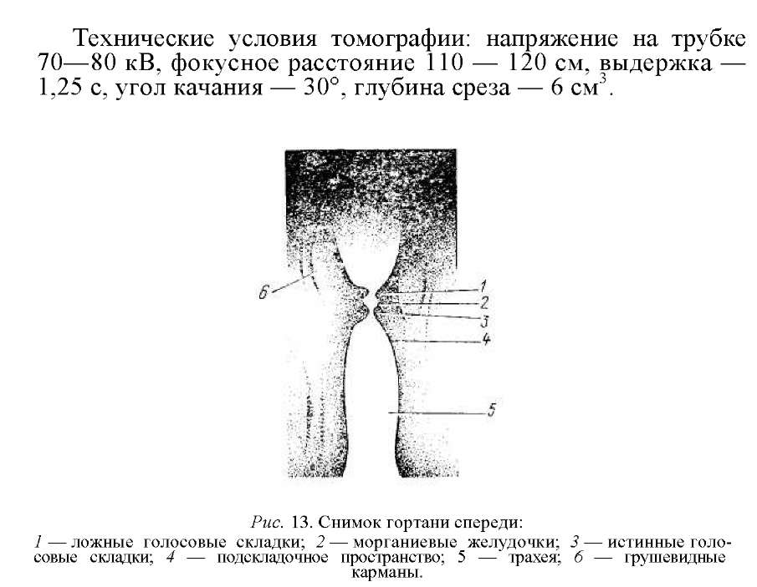

2.3. Аудиторский анализ

До недавнего времени аудиторский анализ был единственным способом оценки качеств звучания певческого голоса, который осуществляется на основе слухового восприятия специалистов. Однако исходя из противоречивости суждений о регистровом звучании певческого голоса на основании субъективных качественных оценок можно сказать, что человек может лишь очень приблизительно определить спектральный состав звука голоса. Он может различать звуки, более богатые или более бедные по обертоновому составу, но не может с точностью измерить их количество по слуховому ощущению. Каков порог тембральных различий с точки зрения спектрального насыщения гармониками? Как он зависит от тесситуры? Эти вопросы, как и многие другие, еще ждут своих исследователей. Очевидно одно: чем опытнее педагог, чем более тренировано его ухо, тем его порог тембровых различий должен быть меньше. Следовательно, усредненные данные нескольких опытных педагогов при аудиторском анализе певческого звука можно считать достаточно надежным Критерием его качественной оценки, хотя и с большими допусками. Однако ухо опытного педагога имеет еще и другие преимущества.

Мозг человека - это очень сложная биологическая система, которая сложна логикой обработки информации. Мозг человека способен выполнять такие операции, какие ни одна машина пока выполнить не может. Например, когда педагог слушает грудной женский, мужской или детский голос, то исходя из каких-то параметров он их может оценивать и сравнивать. Хотя грудное звучание ребенка по своему тембру не будет таким же, как грудное звучание взрослого певца, тем не менее оно оценивается как грудное. Машина пока этого сделать не может.

Поэтому аудиторский анализ должен служить необходимым дополнением к аппаратурным методам оценки звучания певческого голоса.

В нашем исследовании мы пользовались методом аудиторского анализа достаточно широко:

* при отборе детей в экспериментальные группы;
* для определения фонетической определенности синтези рованных по спектрограммам гласных;

-в процессе практической работы с детьми;

* для оценки типа регистрового звучания певческого го лоса детей при массовом обследовании, что стало возможным после соответствующей слуховой тренировки экспертов на ос нове разработанных нами акустических эталонов крайних ти пов регистрового звучания детского голоса;

-в процессе развития вокального слуха учащихся и др.

2.4. Принцип разработки эталонов крайних типов регистрового звучания детского голоса

С целью выявления особенностей спектральной картины голоса детей от 7 до 10 лет при фальцетной манере звукообразования в различной области их диапазона, т. е. с различной частотой основного тона Fo, нами было проведено специальное исследование на базе учащихся детской хоровой студии «Горнист» г. Москвы.

В экспериментальную группу были отобраны дети в количестве 16 чел. от 7 до 10 лет с легким, звонким голосом от природы, который принято называть фальцетным звучанием. Испытуемых отбирали в присутствии компетентной комиссии, в которую входили: 3 педагога-вокалиста, из специалистов в области вокального воспитания детского голоса, и врач-фониатр. Все дети, вошедшие в экспериментальную группу, занимались в младшем хоре указанной хоровой студии в течение одного года. Фальцетная манера звукообразования была методом работы хормейстера с детским хором.

При подготовке к эксперименту с детьми было проведено по два инструктивных занятия в индивидуальном порядке с

целью освоения программы эксперимента, которая сводилась к следующему заданию: пропеть гласные А, Э, И, О, У в указанном порядке на трех уровнях высоты - в верхнем участке их диапазона Ре2 - Фа2; среднем Fai-До2; в нижнем До1 -Миь

Каждая гласная тянулась 2-3 с. После каждого гласного звука возобновлялось дыхание. Тон задавали по камертону.

Эксперимент проводился в лаборатории экспериментальной фонетики и психологии речи МГПИИЯ им. Мориса Тореза.

Каждый ребенок исполнял заданную программу по несколько раз. Голоса испытуемых записывались на магнитофон со скоростью 38 см/с. Запись производилась в студийных условиях (в безэховой камере), что обеспечивало достаточную чистоту записи голоса, без примеси посторонних шумов.

Спектральный анализ полученной записи производили при помощи 48-канального спектрографа типа С-48, разработанного и изготовленного в ЛЭФ и ПР, где и проводились наши исследования. Этот прибор представляет собой спектроанали- затор параллельного типа с последовательной (покадровой) регистрацией результатов анализа. Благодаря наличию 48 фильтров звуковой сигнал разлагается на частотные составляющие в диапазоне от 80 до 12050 Гц. Запись звукового сигнала на быстродействующем динамическом спектрографе С-48 производится с помощью системы кинорегистрации на 16- миллиметровую пленку.

В результате такого спектрального анализа исследователь получает покадровое изображение певческого звука в его динамике, длительность каждого кадра равна 15 мс.

При анализе спектрограмм выбирали участки, наиболее стационарные по своей картине. Эти участки на киноленте занимали, как правило, центральное положение. Например, если звук тянется 3 с, то на киноленте получится 200 спектрографических кадров, так как каждый кадр по времени занимает 15 мс. Таким образом, всего было получено и проанализировано 2400 кадров. Наиболее характерные из них приводим в нашей работе (приложение VIII). Для удобства сравнения располагаем их в порядке, соответствующем программе эксперимента. По заранее известной высоте звучания голоса устанавливали частоту основного тона Fo в Гц.

Из общей картины спектра, снятой с экрана спектроана- лизатора, были выбраны только те гармоники, частоты которых кратны частоте основного тона по закону Фурье, так как остальные частоты, соответствующие резонансу фильтров, Для количественной оценки гармонического колебания практического значения не имеют. Спектрограмма дается в координатах А - F, где по горизонтали отложены частоты гармонических составляющих в Гц; по вертикали отмечается их ин- венсивность в мВ.

Для выявления акустических эталонов фальцетного и грудного звучания детского голоса нами были получены спектры с голосовых складок при полном и краевом режимах их колебаний по следующей методике.

В лаборатории физиологии пения ГМПИ им. Гнесиных был сконструирован специальный микрофон величиной с булавочную головку, который подобно ларингоскопу вводится в глотку ребенка на уровне входа в гортань, что позволяет записать звук непосредственно с голосовых складок. Влияние надставной трубы при этом ничтожно и для решения такого вопроса, как регистровое звучание голоса, он не является помехой певцу.

Спектральный анализ делали с тех записей, которые были получены при ярко выраженном полном или краевом режиме работы голосовых складок детей, что устанавливалось врачом-фониатром В. Л. Чаплиным при помощи ларингоскопии и электронной стробоскопии.

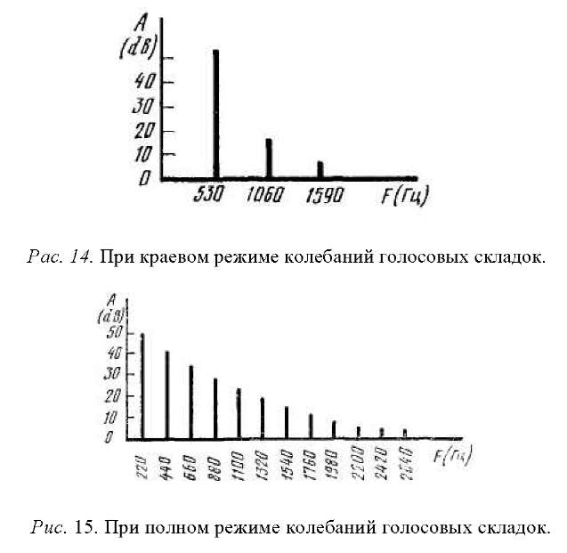

Аудиторский анализ звука на выходе при этом определил звучание при краевом колебательном режиме как фальцет- ное, а при полном - как грудное.

Из полученных данных видно, что грудной голос детей характеризуется богатым спектром с постепенным убыванием по амплитуде его гармонических составляющих в сторо-

ну высоких частот, образуя пологий наклон огибающей спектра; фальцетный же голос детей, напротив, характеризуется бедным спектром, с резким падением огибающей.

Следовательно, различные случаи переходных режимов, которые обычно определяются на слух как смешанное звучание (или микст), будут характеризоваться спектральной картиной промежуточной между первой и второй, типичной для двух крайних случаев регистрового звучания голоса.

Таким образом, в результате 1-й серии наших экспериментов была подтверждена ранее известная в вокальной практике качественная оценка различных регистровых звучаний как бедного или богатого обертонами звуков голоса. Теперь эта качественная оценка стала наглядной, что позволяет нам вывести и ее количественную оценку.

Следующая серия экспериментов была посвящена изучению структурно-функциональных особенностей голосообразо- вания у детей при фальцетном и грудном типах регистрового звучания их голосов, так как, чтобы понять все многообразие переходных процессов, необходимо эталонизировать прежде всего их крайние случаи. Это оказалось возможным с помощью глоттографического метода.

Критерием оценки голосообразования у детей был отработанный нами принцип чтения глоттограмм: чем более грудным будет звучание голоса, тем ближе к прямоугольной по форме будет его глоттограмма, а чем чище фальцет, тем ближе она будет к синусоиде.

Справедливость этой точки зрения можно обосновать и теоретическими положениями из курса акустики, откуда нам известно, что, чем спектр сигнала любого звука имеет меньше гармоник, тем его огибающая ближе к синусоиде, и наоборот, чем спектр сигнала богаче гармониками, тем его огибающая ближе к прямоугольной функции. Разным по форме колебаниям соответствуют и разные спектры. Простое колебание - по форме чистая синусоида. Это означает, что его спектр состоит из одной составляющей с частотой основного тона. Чем сложнее колебание, тем более остроугольное оно по форме и тем богаче обертонами его спектр.

Приведем несколько примеров различных форм акустических сигналов и соответствую1 щих им спектрограмм, взятых из справочника по математике[19].

Третий пример (рис. 18) в работе Г. Фанта[20] принят за эталон для нормального грудного звучания речевого голоса взрослого диктора, которому соответствует спектр источника с определенным наклоном огибающей: 12 бд. на 1 октаву.

основному типу, почти с незатухащей амплитудой; чистс фальцетному звуку соответствует спектр из одной составляющей, а какому-то нефальцетному звуку - относительно бо гатый спектр с постепенно затухающей амплитудой гармоник в сторону высоких частот. К такому же выводу мы пришли в результате предыдущего эксперимента при выявлении спектральных характеристик источника у детей в крайних режимах работы голосовых складок.

Чтобы доказать, что сигнал с глоттографа адекватен акустическому сигналу с голосовых складок, мы провели следующий эксперимент.

По методике эксперимента 1 при помощи акустического зонда снимали сигнал с голосовых складок. Параллельно на уровне щитовидного хряща подключались электроды глотто- графа. Сигналы с голосовых складок и глоттографа последовательно пропускали через спектроанализатор. Полученные спектрограммы сравнивали методом наложения, что позволило сделать вывод относительно их адекватности.

Для выявления у детей глоттографической картины, типичной для крайних случаев регистрового звучания их голоса, в лаборатории физиологии пения ГМПИ им. Гнесиных был проведен эксперимент по следующей методике.

Из приведенных примеров можно сделать вывод, что идеально грудному звуку соответствует теоретически бесконечный ряд гармонических составляющих, кратных по частоте

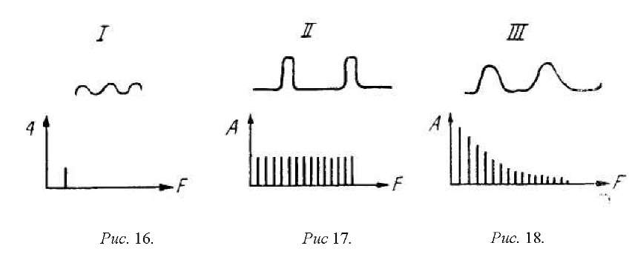

Методом аудиторского анализа были отобраны дети 7- 10 лет из учащихся детской хоровой студии «Горнист» в две группы по 5 чел. В первую группу вошли те, кто имеет от природы голос более фальцетный по тембру, а во вторую - с более грудным звучанием голоса. Первых настраивали на фальцетное звучание, которое им удается легче, а вторых - на грудное по той же причине. Методом электронной стробоскопии подтверждался краевой или полный колебательный

режим голосовых складок. Параллельно на уровне щитовидного хряща подключались электроды глоттографа. Две из полученных глоттограмм, типичных для крайних случаев регистрового звучания голоса детей младшего школьного возраста, сфотографированные непосредственно с экрана катодного осциллографа, приведены на рис. 19 и 20.

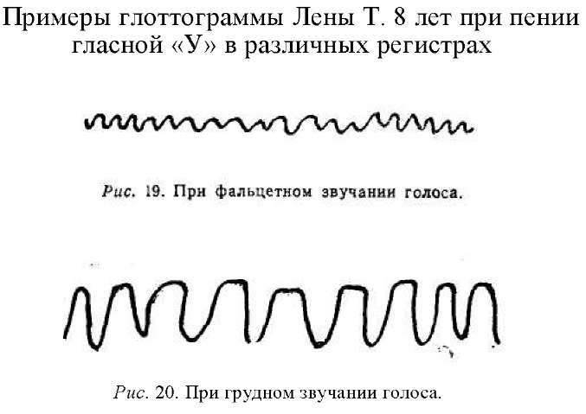

Если сравнить полученные кривые с соответствующими им спектральными характеристиками, можно сказать, что структура глоттограммы однозначно связана с картиной спектра акустического сигнала с голосовых складок.

Все это позволило нам вывести эталоны крайних типов регистрового звучания голоса детей.

2.5. Психо-физиологические приемы оценки соотношений восприятия звуков и воспроизведения голосом

В процессе исследования были использованы различные психо-физиологические приемы, которые будут описаны по ходу изложения результатов исследования.

Таким образом, для решения поставленных задач использовали различные методы, предназначенные для акустического анализа звукообразования (спектрографию, индикатор ре- гистровости, синтезатор) и для биомеханического анализа звукообразования (ларингоскопию, стробоскопию, глоттогра- фию, рентгенотомографию), а также методы аудиторского анализа, психо-физиологические приемы, педагогические наблюдения.

Глава 3

СТРУКТУРНО-ФУНКЦИОНАЛЬНАЯ ХАРАКТЕРИСТИКА ГОЛОСООБРАЗОВАНИЯ У ДЕТЕЙ

3.1. Акустические эталоны крайних типов голосовых регистров у детей

3.1.1. ФАЛЬЦЕТНЫЙ РЕГИСТР

Проанализировав полученные материалы, можно отметить, что фальцетное звучание детского голоса характеризуется прежде всего бедностью спектра на выходе звука 2-3 гармоники. Очевидна зависимость их числа от частоты основного тона: чем выше частота основного тона, тем беднее спектр, т. е. тем чище фальцет, и наоборот. Понижение частоты основного тона вдвое при одном и том же гласном влечет за собой увеличение количества спектральных составляющих в несколько раз. С повышением частоты основного тона наблюдается обратная картина.

Как и следовало ожидать, для характеристики спектра фальцетного звучания детского голоса из-за бедности его гармоническими составляющими понятие «форманты» неприемлемо из-за отсутствия формантной структуры вообще. Поэтому определение спектра касается самих гармонических составляющих, которые приобретают основное информативное значение.

Таким образом, с точки зрения спектрального анализа чисто фальцетное звучание детского голоса характеризуется следующими особенностями : 1) особенность спектра по обер- тоновому составу: 2-3 гармоники; 2) структура спектра од- ноформантная, а следовательно, при фальцетном звучании детского голоса высокая певческая форманта равна нулю (ВПФ = 0); понятие «форманты» при этом утрачивает свое значение, поскольку в данном случае речь идет о 2-3 гармонических составляющих; 3) при восприятии на слух фаль- цетный тип звучания соответствует легкому, звонкому голосу при исключительно головном резонировании.

Полученные нами данные относительно количественной оценки спектра фальцетного звучания детского голоса совпадают с данными В. Л. Чаплина относительно фальцетного звучания голоса взрослых певцов. Разница в спектрограммах при этом будет касаться частоты основного тона и интенсивности звука, тогда как по количеству спектральных составляющих они будут подобны.

Итак, за эталон чисто фальцетного звучания детского голоса мы принимаем такое звучание, которому соответствует

спектр из 2-3 гармонических составляющих как на выходе звука, так и с голосовых складок.

Теперь сопоставим некоторые данные.

Из методической литературы по вопросам вокального воспитания детского голоса известно, что дети в возрасте от 7 до 10 лет пользуются только фальцетной манерой звукообразования. В то же время из наших экспериментов следует, что при фальцетном звучании голоса ни о какой высокой певческой форманте не может быть и речи. И если в спектрах голосов детей данного возраста В. П. Морозов наблюдал появление высокой певческой форманты, то это означает, что испытуемые не пели фальцетом, а использовали иную манеру звукообразования, нежели фальцетную, т. е. это были дети с ярко выраженным микстовым или даже грудным звучанием.

Таким образом, данный вывод полностью опровергает установившееся в методической литературе последних лет утверждение о том, что все без исключения дети в возрасте до наступления мутации могут пользоваться только фальцетной манерой звукообразования.

3.1.2. Грудной регистр

При определении количественной оценки грудного звучания певческого голоса аппаратурным методом необходимо, чтобы единица количественной оценки была единой для всех голосов, чтобы можно было их сравнить, но для различных типов и групп голосов должен быть введен поправочный коэффициент. К сожалению, пока мы не располагаем данными относительно количественной оценки грудного звучания голосов взрослых певцов, чтобы сравнить их с детскими голосами и вывести значение поправочного коэффициента регистровос- ти Кр. Поэтому в данной работе ограничивались пока количественной оценкой чисто фальцетного звука певческого голоса детей: 2-3 гармоники. Все другие звуки, в спектре которых содержится более, чем три, составляющих, не являются чисто фальцетными. Чем больше в спектре такого звука набор обертонов, тем ближе он к грудному типу голоса.

Гармонический состав спектров грудного звука детей значительно отличается от взрослых не только по частоте основного тона и интенсивности звука, как при фальцете, но и в отличие от фальцета по количеству спектральных составляющих.

Если для взрослых в спектре грудного звучания может оказаться до несколько десятков обертонов, то у детей, конечно, намного меньше: в среднем 15 составляющих. Границы грудного звучания могут быть очень индивидуальны и зависят от различных причин: возраста, типа голоса от природы и многих других. Из анализа полученных данных можно отметить, что, чем меньше ребенок по возрасту, а также по своей конституции и общему физическому развитию, тем меньше количественный состав спектра его грудного звучания.

Таким образом, грудному звучанию детей можно дать лишь приблизительную количественную оценку: 10-15 составляющих. Для примера приведем несколько типичных спектрограмм, при пении грудным голосом гласных «У» и «А» на высоте Ля-бемоль малой октавы.

Спектрограммы сняты с голоса девочки 7 лет (Тани З.). Звучание оценивалось на слух как грудное при средней силе. Фониатрический осмотр установил грудной тип колебаний голосовых складок. Одновременно были сняты спектры и с уровня источника звука, что отражено на рис. 21 и 22.

Если сравнить полученные спектральные характеристики каждого звука на выходе и с источника, то можно заменить, что по количеству спектральных составляющих более богатым будет сигнал с голосовых складок, чем сигнал на выходе. В иных случаях артикуляции или при различной степени напряженности работы артикуляционного аппарата эти расхождения могут быть еще более ярко выраженными. Однако при относительно одинаковой манере артикуляции различных гласных это несоответствие спектров по их обертоновому составу с источника и на выходе проявляется по-разному. Мы сравнили спектры на выходе и с голосовых складок для всех пяти русских гласных, в результате чего было отмечено, что самый широкий спектр излучаемого звука и менее всего искаженный воздействием речевого тракта получается на гласном звуке «Э» или открытом «А». Следовательно, при определении типа регистрового звучания голоса наиболее информативной будет гласная «Э» или «А».

Таким образом, если при фальцетном звуке спектры с источника и на выходе совпадают по количеству спектральных линий, то при грудном голосе такой идентичности нет. Это обстоятельство усугубляет неточность оценки степени грудного звучания по сигналу на выходе не только на слух, но и при помощи спектроанализатора, так как причина отсутствия в его спектре более высоких частот неизвестна: или их нет, или они отфильтрованы артикуляционным аппаратом.

Следовательно, по сигналу на выходе при нефальцетном звучании голоса его оценка в отношении чистоты регистра лишена какой-либо объективности, т. е. ни спектроанализатор, ни тем более человек и не могут точно определить степень чистоты регистрового звучания голоса, отличного от чисто фальцетного, по сигналу на выходе. Если фальцет по звуку на выходе определяется на слух довольно безошибочно, то в отношении иного (нефальцетного) звучания эта оценка может быть лишь относительной.

Следовательно, для определения точной количественной оценки нефальцетного звучания голоса более информативным будет сигнал с голосовых складок.

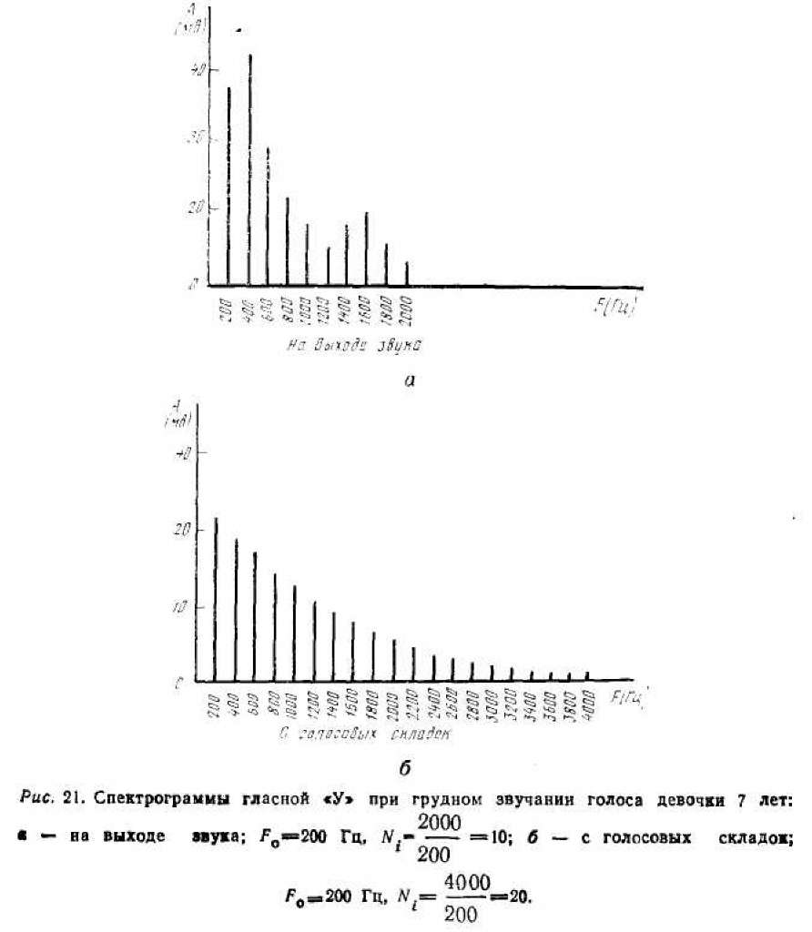

В результате проведенного исследования за типичное грудное звучание голоса детей младшего школьного возраста мы принимаем такое звучание, которому соответствует спектр с Уровня голосовых складок, содержащий от 10 до 20 спектральных составляющих. Если для чистого фальцета спектр голоса по количеству составляющих оставался постоянным (2-3 гармоники) для всех возрастных групп испытуемых, то для грудного звука спектральный состав менялся в более широких пределах (от 10 до 20) и зависел от возраста: чем

меньше ребенок, тем беднее спектр его грудного голоса, хотя и в каждом случае сугубо индивидуально, в зависимости от природы голоса, общего физического развития и пр.

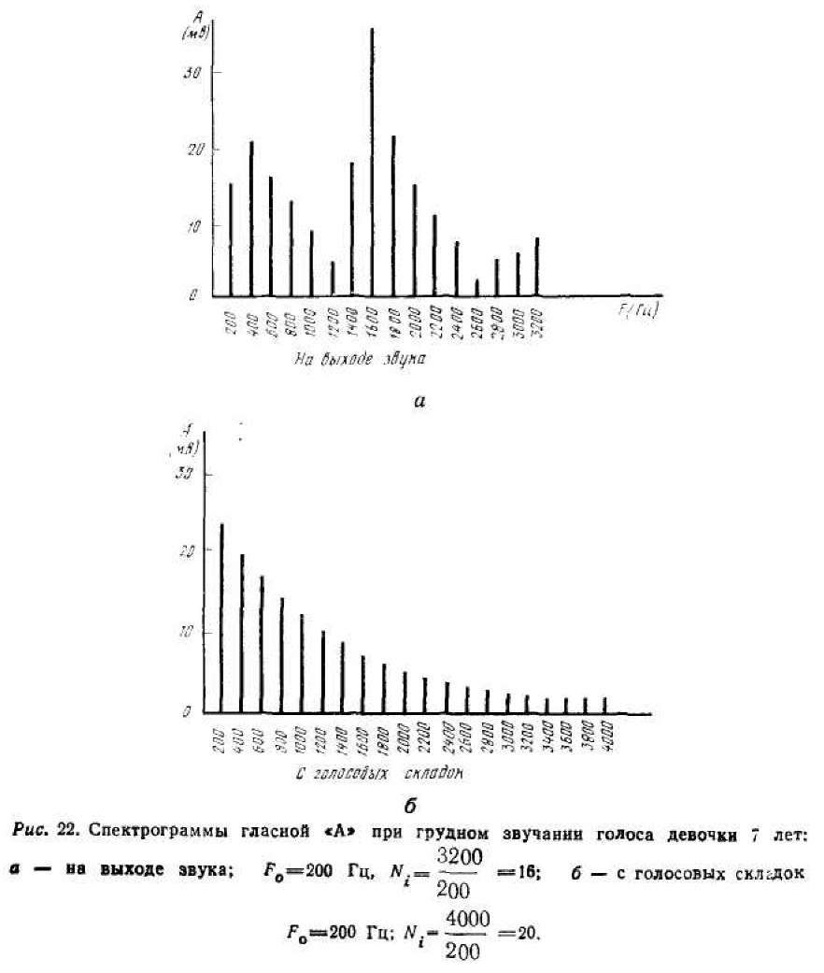

Понятие о микстовом звучании весьма дискретно даже для одного и того же певца из-за многообразия вариантов. Поэтому количественная характеристика спектра микстового звучания голоса условно может рассматриваться как логический переход от чисто фальцетного к грудному звучанию.

Поскольку с акустической точки зрения точная количественная оценка регистрового звучания голоса относится только к фальцетному типу звучания, все остальные звуковые феномены можно характеризовать как нефальцетные.

Еще менее точной будет оценка типа регистрового звучания звука на выходе рта. Однако он наиболее доступен для педагога. Мы попытались дать количественную оценку фаль- цетного и нефальцетного звучания детских голосов при помощи нашего акустического прибора - индикатора регистро- вости Ир, что позволило вывести коэффициент регистровости Кр по выше приведенной формуле. У детей любого возраста его значение для фальцетного звучания примерно одинаково: 10-15%, а для нефальцетного - менялось в зависимости от возраста и различных типологических причин в пределах от 15 до 60%.

Обобщив полученные данные в результате анализа 600 образцов звучания голосов у детей младшего школьного возраста, можно представить их усредненные значения в виде следующей диаграммы.

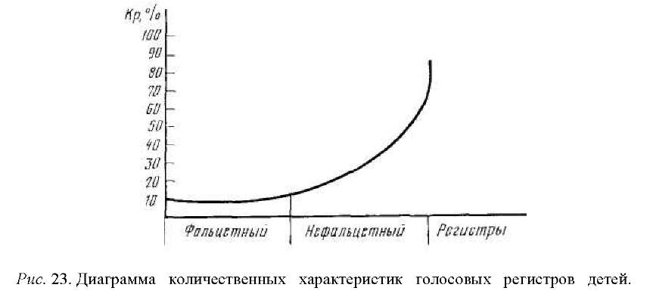

3.2. Энергетические характеристики певческих гласных при фальцетном звукообразовании

Спектральный анализ речевых звуков показывает, что фонемы отличаются друг от друга по формантному составу. Для каждой гласной характерно усиление тех или иных групп частот в спектре звука, которые и называются формантами (Ржевкин, 1936; Мясников, 1937; Варшавский и Лит- вак, 1955; Фант, 1964, и др.).

Таким образом, информативное значение для каждой фонемы имеет прежде всего частотное расположение формант по шкале F.

В результате проведенного эксперимента, имевшего целью выявить акустические эталоны фальцетного звучания певческого голоса детей, было доказано, что спектр фаль- цетного голоса не имеет формантной структуры, так как обеднен и состоит из 2-3 гармонических составляющих. Однако при пении фальцетом ребенок может формировать различные гласные звуки. Возникает вопрос: как же дети фор-

мируют гласные звуки при такой бедности фальцетного спектра и за счет чего передается информация о типе гласного?

Если сравнить несколько спектральных картин, соответствующих различным гласным, то можно заметить, что для каждого гласного при одном и том же количественном составе спектра характерно определенное соотношение гармонических составляющих по интенсивности. По-видимому, при отсутствии формантной структуры спектра информация о типе фонемы передается именно за счет энергетических характеристик спектральных составляющих, т. е. за счет определенного их соотношения по энергии.

Чтобы проверить выдвинутую гипотезу, нами была предпринята попытка установить закономерную картину спектра для каждого гласного звука при пении в фальцетном регистре методом анализа через синтез.

Результаты исследования

На основании проведенного исследования можно заключить, что характер восприятия гласных при фальцетном звучании голоса детей с различной основной частотой определяется разностью уровней интенсивности его спектральных составляющих 11, I2,

Из Предыдущего эксперимента по спектральному анализу детского голоса при фальцетном звучании было замечено, что разборчивость гласных, пропетых детьми, ухудшается с повышением тона, т. е. при появлении чисто фальцетного звучания. Чем чище фальцет, а следовательно, беднее спектр звука, тем хуже разборчивость гласных.

По степени разборчивости пропетые фальцетом гласные мри спектре из 2-3 гармонических составляющих почти не отличаются от синтезированных гласных с подобным же спектральным составом. Поэтому четкого звучания какого-либо гласного, особенно в высокой тесситуре, нельзя было ожидать. Синтезированные гласные скорее можно было бы назвать «гласноподобными стимулами».

Для синтеза гласнолодобных У, О, А оказалось достаточным двух спектральных составляющих. Наибольший процент опознаваемости эти гласные имели при определенной спектральной картине, которая изображена на рис. 24.

Гласные Э, И, Ы имели более низкий процент опознаваемости по сравнению с предыдущими, так как звучали очень неопределенно, диффузно. Для их синтеза потребовалось не менее трех гармонических слагаемых. Полученные картины синтезированных спектрограмм, типичных для Э и Ы, приведены на рис. 25.

В результате аудиторского анализа было отмечено, что гласные У, О, А звучат более определенно по сравнению с фонемами Э, И. Ы. По-видимому, для синтеза последних необходимо гораздо большее число гармоник, чем три, и одной энергетической характеристики без частотной для их восприятия недостаточно.

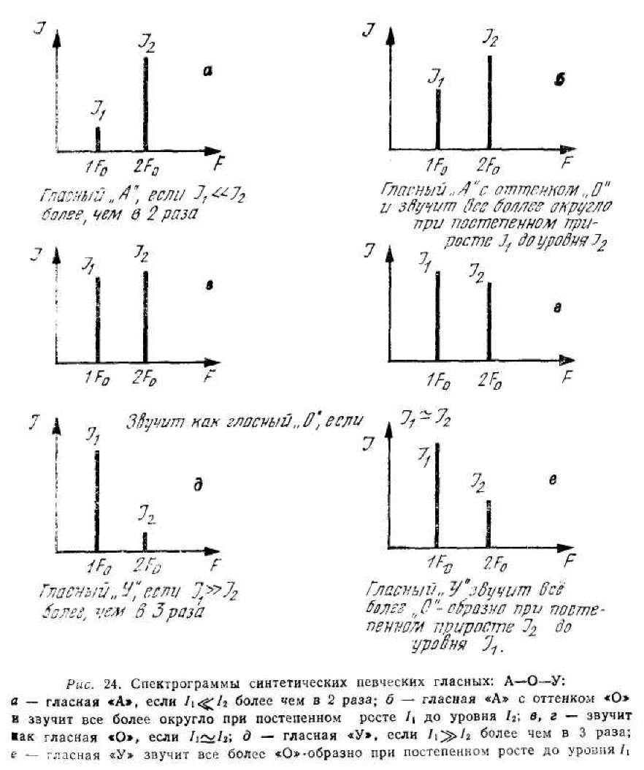

Вот почему при пении фальцетом в верхнем регистре, когда вообще труднее сформировать более богатый спектр, ни У кого из испытуемых детей не получилось определенного звучания гласных 3, И, Ы, сколько они ни старались их четко артикулировать: гласная Э, как правило, получалась с оттенком А или Ы; И - с оттенком Ы, и звучали они более напряженно, чем гласные У, О, А.

Отсюда можно заключить, что для формирования фаль- цетного регистра наиболее благоприятными следует считать гласные У, О, А.

Из певческой практики замечено, что разборчивость при фальцетном звучании даже у взрослых певцов значительно хуже, чем при грудном или микстовом звучании голоса, когда спектры различных фонем имеют полноценную формантную структуру.

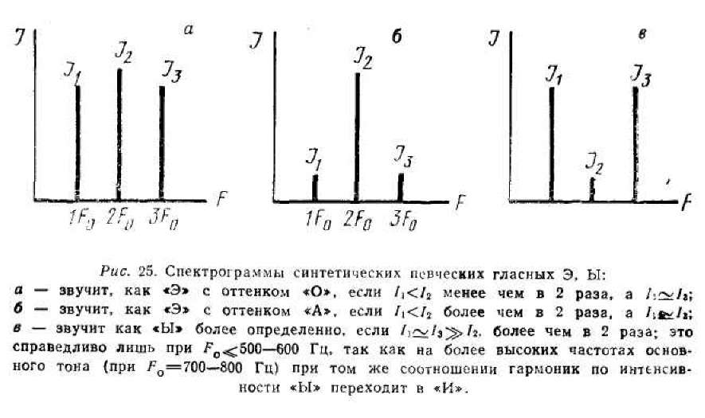

При изучении вопроса о разборчивости дик1 ции певцов в различных участках диапазона В. М. Морозов[21] отметил, что с повышением тесситуры звучания голоса дикция ухудшается, Каковы же причины этого явления?

При движении голоса вверх повышается частота основно-го тона. Чтобы легче было ее воспроизводить, певец идет по пути облегчения звука с использованием фальцетного механизма. Это происходит до какой-то степени рефлекторно, а у опытного певца и сознательно, в результате чего расширяются возможности его голоса в отношении звуковысотного диапазона.

Из исполнительской практики замечено, что на крайних верхних звуках у певца часто с трудом можно разобрать, на каком гласном тянется звук, даже при наличии четкой артикуляции.

Кроме того, при изучении формантной структуры различных фонем обращает на себя внимание тот факт, что первая и вторая формантные области на спектрограммах певческих гласных имеют тоже определенное соотношение по энергетическому уровню, что, по-видимому, также информативно. На это указывает в своей работе английский иссле2дователь в области экспериментальной фонетики Делатр и др. .

Таким образом, отсюда следует, что информация о типе гласного передается как за счет частотных, так и энергетических характеристик формант. Однако, если она идет только за счет энергетической характеристики, как это имеет место при фальцетных гласных, то эта информация будет неполной.

Поэтому следует считать закономерным тот факт, что в детском голосе при фальцетной манере звукообразования наблюдается неопределенность звучания фонем. При этом положение не намного улучшится даже в том случае, если ребенок будет очень стараться четко артикулировать, так как обедненный спектр фальцетного звука формируется на уровне голосовых складок.

В результате того, что спектр источника при фальцетном звучании голоса настолько беден и не из чего формировать какие-либо частотные форманты, фильтрующее воздействие речевого тракта ограничивается тем, что он лишь немного подправляет спектр источника, кодируя гласные за счет перераспределения энергии самих его спектральных составляющих. За артикуляционным аппаратом остается роль рупора, придающего звуку определенное направление.

Неполноценность фонетической информации при обедненном спектре фальцетного звука проливает свет на причины плохой дикции в детском хоре, где используется в основном фальцетная манера звукообразования. Кроме того, к причинам плохой дикции в детском хоре следует отнести типичную для детей вялость работы артикуляционных органов, а также отсутствие единой манеры артикуляции певцов хора. 06- Щехоровая дикция при этом оказывается неясной из-за размытости суммарного спектра, полученного в результате наложения множества индивидуальных спектров. Очевидно, что чем более единообразна манера артикуляции у всех участников коллектива, тем четче контур суммарного спектра, а следовательно, и дикция хора в целом.

Итак, методом анализа через синтез была подтверждена ранее установленная нами количественная оценка фальцет- ного звука певческого голоса: 2-3 гармонические составляющие. При этом было доказано, что информация о типе гласных при обедненности спектра передается за счет перераспределения энергии спектральных составляющих, т. е. определенного соотношения их по интенсивности. В результате впервые были получены акустические эталоны синтетических гласных А, О, У, Э, Ы, И при фальцетном звучании голоса.

2 DelattreP., LibermanA., Cooper F. An experimental study of the acoustic determinants of vocal collor. Word., 8, 1952.

Сделан вывод относительно того, что детский голос настроить на фальцетное звучание будет легче на гласных У, О, А; а на грудное - лучше использовать гласные Э, Ы, И.

Материалы данных экспериментов позволили выявить основные причины плохой дикции в детском хоре при фаль- цетном способе звукообразования.

Сделанные выводы дают возможность осмысленно подходить к вопросу произвольного управления различными способами звукообразования у детей в процессе вокальной работы.

3.3. Биомеханические характеристики голосообразования у детей

Для изучения механизма голосообразования у детей использовали комплекс методов, куда входили ларингоскопия, стробоскопия, электроглоттография и пр.

Исследовали детей младшего школьного возраста с ярко- выраженными крайними типами регистрового звучания, которым соответствовала определенная нами акустическая картина спектра.

В результате ларинго-стробоскопии сложилась следующая характеристика эталонов голосовых регистров у детей:

* фальцетный регистр (или головной) - замыка ние голосовой щели неполное; вибрируют лишь свободные края голосовых складок; поверхность складок плоская, силь но растянутая; голосовые складки работают как проходящие язычки; гортань занимает относительно высокое положение;
* грудной регистр - замыкание голосовой щели полное; все складки вибрируют целиком; поверхность складок вздутая; они колеблются как ударяющиеся языки; гортань занимает относительно низкое положение.

Таким образом, в основе биомеханических характеристик регистровых различий у детей, как и у взрослых, лежит, главным образом, форма колебаний голосовых складок. Детская гортань может осуществлять различные регулировки как за счет полного, так и краевого колебательного режима.

Форма колебаний голосовых складок в различных регистрах однозначно отражается в структуре глоттограмм. В результате проведенного исследования голосообразования у детей с использованием методики глоттографии можно отметить, что акустическим эталонам голосовых регистров детей соответствует конкретная структура глоттографической кривой.

Обобщив литературные данные, а также результаты собственных акустических исследований и анализа биомеханизмов звукообразования у детей в различных регистрах, можно представить их основные характеристики наглядно (рис. 26).

Итак, в результате использования инструментальной методики впервые получены акустические и биомеханические эталоны различных регистров певческого голоса детей, что позволяет сделать выводы относительно регистрового строения их певческого голоса в возрастном аспекте.

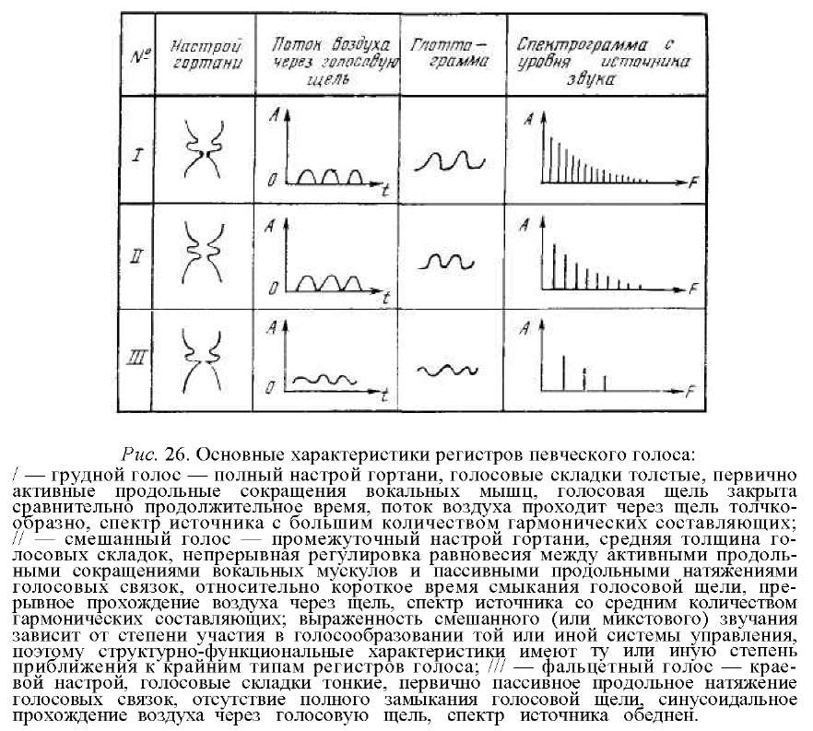

3.4. К вопросу о теориях голосообразования на основе собственных исследований

Механизм голосообразования представляется чрезвычайно сложным процессом, и попытки изучить его предпринимаются уже давно. Однако до настоящего времени этот вопрос еще нельзя считать разрешенным во всей полноте.

О том, что гортань является источником звуков голоса, было известно еще во времена Аристотеля и Галена. Гиппократ сравнивал гортань с флейтой, колебаниям голосовых складок не придавали значения (Злобин К. В., 1958). Рожер (1803) первый сравнил гортань с язычковой трубой. Маль-

гейн (1831) сравнивал голосовые окладом с губами трубача при игре на амбушюрных инструментах. И. Мюллер (1840) принимал гортань человека за язычковый аппарат с перепончатыми язычками. Вебер (1825) впервые доказал, что «звучащим телом» являются не колеблющиеся связки, а колебания воздушного столба в надставной трубе музыкального духового инструмента либо человеческого голосового органа.

Вполне научное объяснение механизма голосообразования стало возможным лишь в середине XIX в. в связи с развитием физиологических и акустических методов исследования, о чем свидетельствуют труды И. Мюллера, М. Гарсиа, Г. Гельмгольца, Клода Бернара, И. М. Сеченова и др. К этому времени относится возникновение так называемой миоэ л а с- тич еской теории фонации, которая господствовала до недавнего времени. Сущность ее заключается в следующем.

К моменту начала фонации голосовые складки сближаются и плотно смыкаются. Под ними увеличивается подсвя- зочное давление, которое в какой-то момент заставляет складки разомкнуться. Через образовавшуюся щель прорывается часть воздуха, давление в подовязочном пространстве падает, а голосовые складки вновь смыкаются под действием своей эластичности (упругости). Далее весь цикл повторяется сначала, и процесс размыкания и смыкания голосовых складок становится периодическим. В качестве активно действующей силы в этом процессе выступает напор дыхательной струи. Голосовые же складки по этой теории вибрируются пассивно, как упругие перепонки. Название этой теории - «миоэлас- тическая» (миомышца, эластический - упругий) - отражает сущность процесса. По этой теории механизм регулирования высоты голоса объясняется так: чем сильнее натягиваются и сжимаются голосовые складки, тем больше частота их колебания, тем выше голос, и наоборот. Т. е. частота их колебаний определяется свойствами тканей голосовых складок, которые меняются в зависимости от степени натяжений (А. Музехольд, 1925; Ф. Заседателев, 1935; В. Багадуров, 1954 н др.).

В противовес миоэластической теории колебаний голосовых складок французский исследователь Р. Юссон (1950- 1965) выдвигает нейрохронаксическую теорию. Согласно новой теории, которую развивал Р. Юссон и его ученики, голосовые складки человека колеблются не пассивно под действием тока воздуха, а активно - периодически сокращаются и расслабляются со звуковой частотой под действием приходящих из центральной нервной системы импульсов биотоков.

Одним из главных выводов этой теории является независимость частоты колебаний голосовых складок от воздушного подокладочного давления. Новая теория колебаний голосовых складок вызвала среди специалистов большую дискуссию. Одно из основных возражений, выдвигаемых противниками Юс- сона, состоит в том, что передача раздражений высокой час- готы к голосовым складкам <не может быть обеспечена ввиду того, что лабильность нерва не превышает 400 - 500 Гц, как было установлено классическими исследованиями Н. Е. Введенского.

Таким образом, трудно предположить, что нейромоторная единица способна воспроизвести импульсы с частотой, превышающей ее функциональные возможности. Опыты, проведенные на животных с искуссвенным раздражением вокальной мышцы, подтвердили, что синхронизм раздражающей частоты с сокращениями голосовых складок сохраняется лишь до 50 Гц. При более высокой частоте раздражений вокальные мышцы впадают в состояние сплошного натяжения, так называемого тетануса (В. И. Медведев, Л. Н. Савина, Н. В. Суханова, 1959).

Если бы нейрохронаксическая теория была верна, то логично предположить, что активные колебания голосовых складок должны иметь место не только в процессе реального пения, но и мысленного. Согласно нейрохронаксической теории при одном лишь внутрислуховом представлении какой-то высоты тона наш мозг начинает генерировать импульсы с соответствующей звуковой частотой, хотя реального звука не будет до начала взаимодействия активно колеблющихся голосовых складок с воздушной струей.

Однако наши электроглоттографические исследования поведения голосовых складок во время внутреннего (мысленного) пения, проведенного вместе с аспирантом - А. И. Протектором, не подтвердили данного предположения.

Эксперимент был повторен многократно в различных условиях в г.г. Москве и в Риге, с участием 29 испытуемых, имеющих различный уровень музыкального развития. Получено и обработано более 400 глоттограмм. Однако во всех случаях наблюдалась одна и та же картина: во время мысленного пения никаких, даже минимальных, колебаний голосовых складок в соответствии с частотой представляемого тона зафиксировано не было, несмотря на очень высокую чувствительность прибора. Активные колебания источника звука наблюдались только при реальном пении.

Защищая идеи Р. Юссона, его ученики О. Сабуро и Ф. Греми утверждают, что методом электроглоттографии им удалось зарегистрировать колебания голосовых складок за несколько миллисекунд до начала фонации, что1 характеризовалось как явление «упреждающего импульса» .

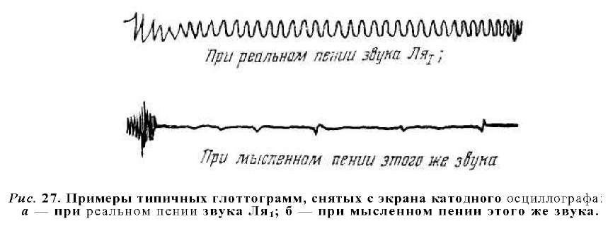

менно при помощи шлейфового осциллографа, где записывались параллельно осциллограмма звука и глоттограмма. Сопоставляя моменты начала обеих кривых, можно сказать, что вибрация голосовых складок всегда начиналась одновременно со звуком и прекращалась вместе с ним.

Таким образом, данные О. Сабуро и Ф. Геми не подтвердились. Отсутствие вибраций голосовых складок в процессе мысленного пения говорит не в пользу нейрохронаксической теории Р. Юссона.

Однако, хотя при мысленном пении каких-либо колебаний голосовых складок с частотой представляемого звука не происходит, все-таки при смене высоты тона мы ощущаем какие-то изменения в натяжениях мышц в области гортани, которые приводят голосовые складки в состояние готовности к воспроизведению какой-то данной высоты. Именно эти натяжения в соответствии с командами из центральной нервной системы обеспечивают определенные параметры колебательной системы по длине, толщине и жесткости каждый раз иные для новой высоты тона.

Точность предварительной установки голосовых складок будет зависеть от навыка правильного интонирования мелодии. Об этом свидетельствуют результаты рентгенотомогра- фического исследования поведения голосовых складок при реальном и мысленно1 м пении, проведенного под руководством А. И. Протектора[22].

Испытуемые - взрослые люди - были распределены в две группы:

1. - с развитой вокальной моторикой;
2. - с неразвитой вокальной моторикой.

Следует сказать, что в наших исследованиях ни в одном случае нельзя было отменить появление «упреждающего импульса». Запись голоса испытуемого производилась одновре-

1 Протектор А. И. Рентгенотомографическое исследование закономерностей поведения голосовых складок при различных видах музыкальной деятельности // Теория и практика вокально-хоровой подготовки учителя музыки. М., 1980. С. 135-142

Из приведенных примеров видно, что у представителей обеих групп при мысленном пении голосовые складки приходят в состояние активности. Однако у лиц с высоким уровнем музыкального развития как при реальном, так и при мысленном пении можно отметить идентичность конфигурации гортани (рис. 28а, б), так как «...человек, умеющий

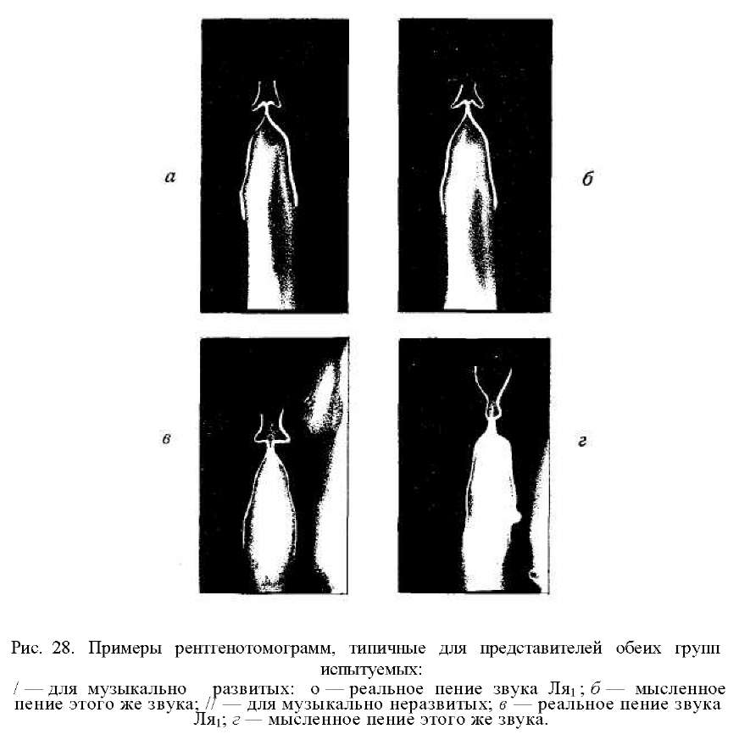

петь, знает, как известно, наперед, то есть ранее момента образования звука, как ему поставить все мышцы, управляющие голосом, чтобы произвести определенный, заранее назначенный музыкальный тон, так сказать, для своего сознания какую угодно знакомую песню»[23]. В то же время у лиц с низким уровнем музыкального развития такой идентичности нет (см. рис. 28 в, г). У них можно отметить лишь общее мышечное напряжение гортани хаотического порядка, которое выражается в резкой деформации морганиевых желудочков,

глубоком и плотном смыкании голосовых складок, сужении входа в гортань.

В процессе обучения пению и тренировки в голосообразо- вании разница между конфигурациями гортани, соответствующими реальному и мысленному пению, постепенно сглаживается. По степени их схожести можно судить об уровне сформированности навыка правильного интонирования.

Данные результаты также говорят не в пользу нейрохро- наксической теории, так как выходит, что процесс фонации осуществляется не за счет быстрых команд из коры головного мозга, определяющих время каждой фазы (смыкания, размыкания и пр.) внутри каждого периода колебания голосовых складок, а за счет медленных команд, обеспечивающих определенные параметры колебательной системы как источника звука.

Уже несколько десятилетий ведутся споры между сторонниками и противниками Р. Юссона.

Одни авторы (Н. И. Жинкин, В. И. Медведев, Л. Н. Савина и др.) считают, что Р. Юссон только уточнил миоэлас- тическую теорию. Он принципиально прав в том, что колебания голосовых складок зависят от нервных импульсов. Но при том в определенной степени и последовательности меняется натяжение голосовых складок, а отнюдь не каждому импульсу должен соответствовать свой период их колебания.

В 1результате экспе2риментальных и теоретических работ Смита , Ван-ден-Берга и др., которые успешно имитировали человеческий голос на моделях, а такж3е электромиографических исследований Фааборг-Андерсен[24] доказывается, что теория Юссона дает мало вероятное объяснение механизма образования голоса. Гораздо проще объяснить работу голосовых складок как биомеханической системы, если учесть, что главным элементом генерации звука гортанью является динамическое состояние голосовой щели при строгой координации с определенным подсвязочным давлением.

С позиций современной нейрофизиологии вряд ли целесообразно альтернативно ставить вопрос о природе механизма голосообразования. Совершенно ясно, что мы имеем дело с сокращениями различных групп мышц, в том числе собственно голосового аппарата. Как и любые другие мышцы, они могут активизироваться в результате нейрогенной посылки, т. е. потока импульсов, идущих к ним по специальному нервному каналу.

Однако это вовсе не исключает значения воздушного столба в возникновении колебаний голосовых складок, т. е. мио- эластического компонента в голосообразовании. При этом основные параметры воздушного потока определяются деятельностью дыхательной системы, а следовательно, в конечном счете имеют также нейрогенное происходждение.

Мы коснулись той части теории фонации, которая относится, главным образом, к периферической части голосообра- зования - гортани. Вместе с тем в механизме голосообразо- вания, в том числе в координации различных регистров, осуществляемых в процессе развития и формирования детского голоса в разные возрастные периоды, ведущее значение, по- видимому, имеют различные уровни центральной нервной системы и прежде всего кора наряду с нейрогуморальными и эндокринными факторами. К сожалению, исследований в этом направлении очень мало. Осуществление их было бы крайне перспективным в целях физиологического обоснования методики обучения детей пению.

Итак, анализ литературных данных и результаты собственных исследований свидетельствуют о чрезвычайной сложности механизмов голосообразования. В процессе обучения необходимо учитывать не только морфо-функциональные структуры голосообразующей системы, но и весь комплекс, определяющий возрастные и индивидуальные особенности ребенка.

Глава 4

ГОЛОСОВЫЕ ВОЗМОЖНОСТИ ДЕТЕЙ КАК ОСНОВА ДЛЯ ПОСТРОЕНИЯ МЕТОДИКИ ОБУЧЕНИЯ ИХ ПЕНИЮ

4.1. Исследование развития голоса детей раннего возраста

4.1.1. Основные характеристики первых криков новорожденных

Вокальные проявления ребенка - это движения голосового аппарата. Как и всякое движение, они осуществляются по общему для двигательного анализатора принципу, что в свое время подчеркнул И. П. Павлов, разбирая механизм приобретенных движений. В процессе онтогенеза развитие голосового анализатора коры связано с развитием слухового органа, актикуляционного аппарата, гортани и органов дыхания, работа которых начинается с первого крика новорожденного ребенка.

В данной работе сделана попытка проследить различные этапы развития голосовых проявлений ребенка, начиная с самых ранних стадий - криков новрожденных.

Мы допускаем, что в крике новорожденного можно обнаружить те признаки голоса, которые будут характеризовать будущего альта или сопрано.

В наших исследованиях был использован быстродействующий динамический спектрограф наряду с визуальными и слуховыми наблюдениями, записью на магнитофон.

Был произведен анализ 20 криков новорожденных детей, записанных в роддоме при МОНИИАГ в 1981 г. Акустический анализ позволил определить спектральный состав звуков и основные физические параметры звуковой интонации первого крика. Приводим данные, усредненные методом вариационной статистики, относительно частоты основного тона Fo, интенсивности / и продолжительности фонации.

Крик новорожденного рассматривается как процесс во времени, который имеет три фазы: начало, стационарный участок и коду.

Каждая фаза имеет определенную характеристику по продолжительности, интенсивности и мелодическому контуру.

Средняя продолжительность крика 0,7 с при от=±0,5.

1. фаза - 0,15 с - характеризуется быстрым подъемом интенсивности и частоты основного тона от 300 до 450 Гц (Ре,-Ля,);
2. фаза - 0,25 с - отличается относительно постоянной интенсивностью и основной частотой около 500 Гц (CHI);

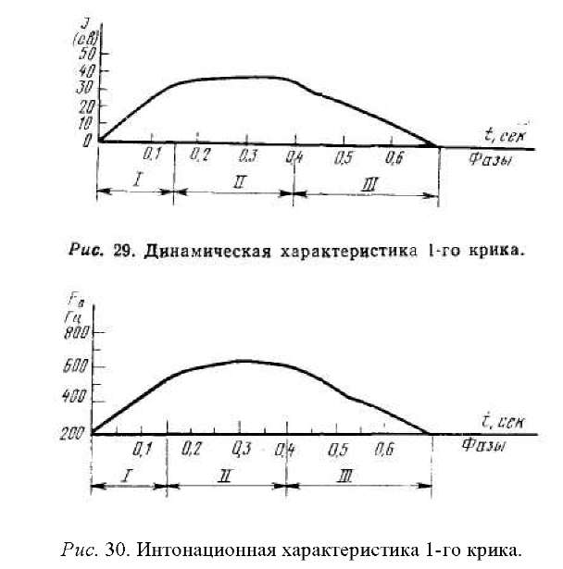

III фаза - 0,30 с - завершает крик типичным спадом интенсивности и частоты до 300-200 Гц (Pe1 -Лям).

На рис. 29 и 30 представлены графики основных характеристик первого крика новорожденных по усредненным данным.

Из сравнения приведенных графиков видно, что динамическая и частотная характеристики крика новорожденных аналогичны. Иначе говоря, Fo и I изменяются параллельно: повышение основной частоты неизменно сопровождается усилением голоса.

Развитие крика от начала к средней части идет более быстро и интенсивно, чем его затухание, которое более продолжительно. Если мелодический контур крика типичен для подавляющего большинства новорожденных, то звуковысот- ное расположение его имеет свои индивидуальные особенности. Всех наших испытуемых условно можно было разделить на две группы: с относительно высоким (I гр.) и относительно низким (II гр.) частотным максимумом крика.

Приводим примеры спекторгамм стационарного участка крика (II фаза), типичные для каждой группы детей.

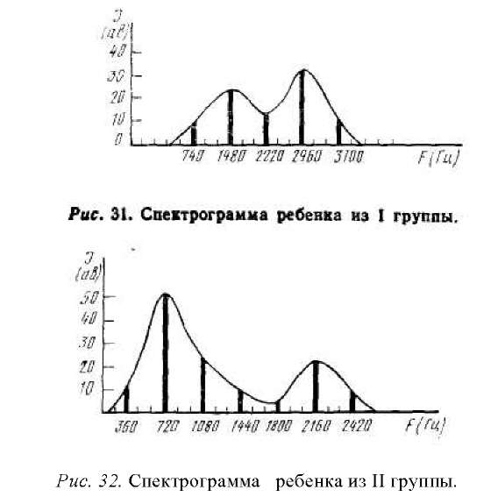

Частоты фильтров на спектрограмме указаны усредненные, с учетом закона Фурье.

Из приведенных примеров видно ярко выраженное индивидуальное различие не только в звуковысотном положении голоса, но и в отношении распределения энергии в спектре: У ребенка из I группы более интенсивны высокие частоты, а У ребенка из II группы - низкие и средние.

Обобщив полученные данные относительно распределения звуковой энергии в спектре крика новорожденных, можно заключить, что усредненный максимум энергии для детей

* 1. группы падает на частоты от 1900 до 3000 Гц, а для детей
  2. группы - от 400 до 1000Гц (при m = ± 0,4).

Средний диапазон максимально употребляемых частот от 1000 до 3000 Гц совпадает с областью максимальной слуховой чувствительности уха взрослого человека. Сосредоточение максимума энергии спектра в этой же области следует считать мудрым приспособлением природы защитных механизмов ребенка, заявляющего своим криком о себе, о своем состоянии.

Звуковысотное расположение голоса сказывается и на его тембре: более высокие голоса звучат беднее по сравнению с более низкими. Была замечена взаимосвязь высоты голоса новорожденного с его физическим развитием: чем более незрелый ребенок, тем выше звучит его голос.

Таким образом, можно отметить существенные индивидуальные различия основных характеристик голоса детей от самого момента рождения. В звуковых интонациях новорожденных имеется определенная зависимость между частотой основного тона и интенсивностью. Мелодика первого крика отличается своей монотонностью. Звуковысотный диапазон его относительно узкий и располагается на средних звуках будущего голоса. Очевидно, этим отчасти и объясняется ярко выраженная линейная зависимость между основными характеристиками звука, когда с повышением тона возрастает не только интенсивность голоса, но и число спектральных составляющих, т. е. насыщаемость тембра голоса.

В голосе взрослых певцов эти характеристики не связаны такой однозначной зависимостью. Частота основного тона и сила голоса дифференцированы, поскольку они несут различную информацию. При повышении основного тона интенсивность его может и не возрастать так же, как и в каких-то пределах звуковысотного диапазона может не меняться тембр, т. е. колебательный режим голосовых складок. Это можно объяснить тем, что у взрослых процесс фонации имеет корковое управление, а у новорожденных - подкорковое. Однако уже на втором месяце жизни ребенка появляются первые признаки подключения коры к управлению его голосовыми проявлениями (Р. В. Тонкова-Ямпольская, 1974).

Из акустического анализа криков новорожденных видно, что спектр звука голоса, имеющий специфическую формант- ную структуру и интонационные характеристики, располагает необходимым материалом для построения различных фонем. Человек рождается с голосовым аппаратом, вполне подготовленным к произношению звуков речи, только этому еще надо учиться. В процессе этой учебы и происходит постепен-

88

ное подключение коркового управления деятельностью голосового аппарата.

В общем крике новорожденных детей можно выделить гласноподобные звуки [а ], [э] или дифтонг [эа], которые не требуют специальной артикуляции, а возникают при простом открытии рта. Данный факт предопределяет все дальнейшее развитие артикуляции.

Не случайно гласная «а» присутствует во всех языках, и с нее начинается большинство алфавитов. Гласная «а» непременно входит в состав первых словообразований детей всех национальностей.

Очевидно, что в процессе становления речи ребенок легче всего будет овладевать фонемой «а», хотя она может приобретать самые различные языковые и индивидуальные оттенки. Этот вывод имеет большое методическое значение и в пении.

4.1.2. Голос детей первого и второго месяца жизни

По своему формантному составу гласноподобные звуки детей первого месяца жизни существенно не отличаются от таковых в криках новорожденных. По данным Евы Седлач- ковой (1964), информативность фонемы идет, главным образом, за счет перераспределения энергии в спектре: типично усиление второй форманты, что характерно для гласной «а» в голосе взрослых, хотя по своему частотному расположению она сдвинута в сторону более высоких частот по сравнению со спектром последних.

Результаты наших экспериментов относительно информативности гласных при фальцетном звукообразовании у детей (методом анализа через синтез по спектрограммам) подтвердили существование фонетической информативности за счет перераспределения энергии спектральных составляющих и выявили типичную картину для гласноподобного [а ], где /1</2 более чем в 2 раза.

Можно предположить, что причиной более высокого частотного расположения формант являются малые размеры ре- зонантных полостей и высокое стояние гортани в первый период жизни, непосредственно следующий за рождением, что со временем постепенно устраняется. В результате форманты понижаются, спектральная картина гласноподобных [ а], [э] постепенно приближается к формантной структуре чистых гласных «а», «э», характерной для голоса взрослых.

Другие физические характеристики голоса ребенка в конце первого месяца жизни значительно меняются. Благодаря ежедневным голосовым пробам и упражнениям резко расширяется звуковысотный диапазон, в результате увеличения ем-

кости легких и резонаторных полостей увеличивается интенсивность голоса и продолжительность фонации.

Приведем для примера несколько записей детских вокализаций, выражающих различные эмоциональные состояния, характерные для детей первого и второго месяца жизни. 1)

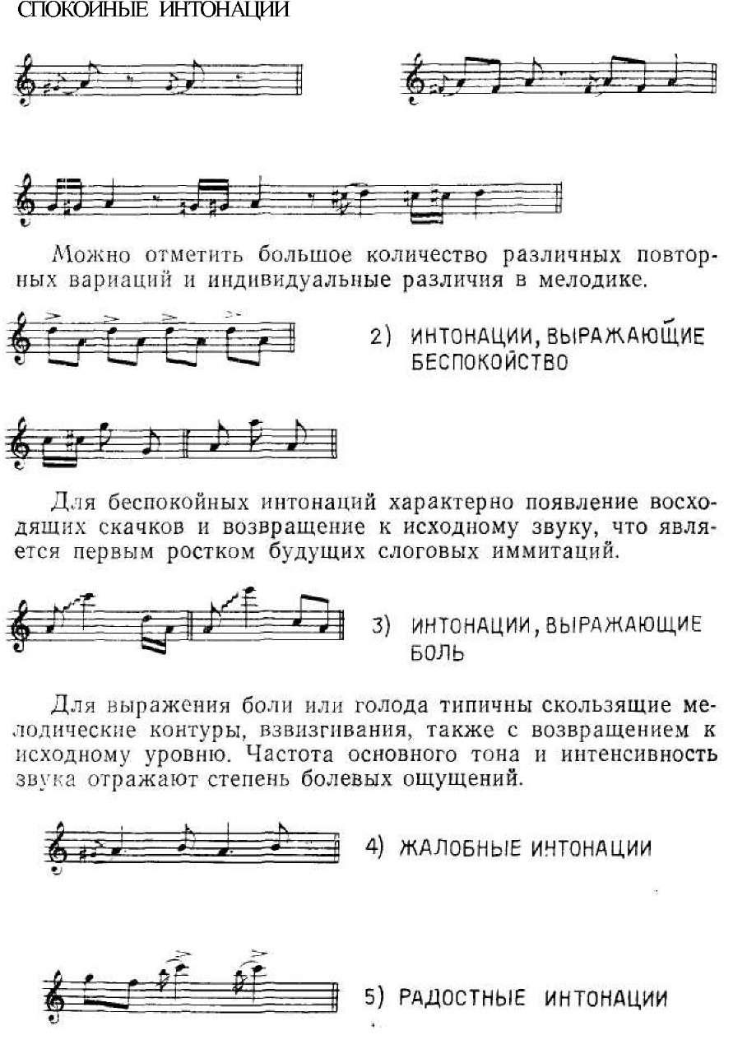

К концу второго месяца жизни продолжительность вокализаций постепенно удлиняется, мелодия становится интонационно более развернутой. О развитии голоса свидетельствует большая подвижность и гибкость голоса и мелодических линий. Очевидны индивидуальные различия высотного расположения голосов.

4.1.3. Детский голос в период гуления

В литературе известно немало работ, посвященных изучению детских вокализаций в период гуления от 2 до 6 мес: Ева Седлачкова, 1967; Р. В. Тонкова-Ямпольская, 1974; R. Ringel and D. Kluppel, 1964; Miller, 1951; Sherman, 1927; Karelitz and Rosenfeld, 1960; J. Hirschberg, T. Szende, 1982, и др.

Они посвящены, главным образом, вопросам становления речевой функции коммуникативной информативности дорече- вого общения, способа диагностики заболеваний. Различные вопросы, связанные с развитием певческих способностей, затрагиваются в работах таких авторов, как Ф. Лысек, 1976; К. Козырева, 1965; И. Дзержинская, 1978; М. Нильсон, 1980; Атанасова-Вукова, 1972; Н. Werner, 1917; W. Stern, 1930; J. Bosma and С. Smith, 1961, и др.

С целью изучения голосовых возможностей и развития голоса детей раннего возраста мы вели наблюдение в НИИ педиатрии в лаборатории физиологии развития здорового ребенка, где в стационаре находились 20 детей различных национальностей Европы, Азии и Африки в возрасте от 3 мес. до 2 лет. Производили запись на магнитофон спонтанных вокализаций детей на протяжении 6 мес, делали сравнительный анализ, отмечали голосовые реакции младенцев на голос воспитателей.

В результате наших наблюдений мы пришли к выводу о том, что период гуления - это эпоха в жизни детей, когда их голоса вдруг значительно изменяются, а вокальные и артикуляционные возможности начинают бурно развиваться, чтобы подготовить почву для формирования речи в дальнейшем.

Следует заметить, что развитие голосовой функции ребенка является результатом его общего развития и подчиняется одним и тем же закономерностям созревания организма.

Трехмесячный ребенок начинает осматриваться вокруг себя и ко всему прислушиваться. Высота голоса становится более разнообразной, интенсивность приобретает различные нюансы в зависимости от эмоциональной окраски.

В структуре спектра наблюдаются большие изменения: Появляются новые форманты. Можно согласиться с предположением Р. В. Тонковой-Ямпольской о том, что объяснение этому следует искать не столько в анатомических изменениях, функционировании голосообразующего органа и расширении резонансных полостей, сколько в развитии и эволюции нервной активности ребенка, совершенстовании аналитической функции анализаторов, особенно слухового, так как слуховое восприятие является одним из важнейших условий для развития фонаторной функции ребенка.

Первые коммуникативные проявления ребенка по сути своей есть вокализации, из которых постепенно выкристаллизовываются звуки речи, слоги, слова и целые фразы.

Филогенетически вокальная функция является более древним образованием по отношению к речи. В развитии ребенка на данном возрастном этапе, как никогда, формирование речевой и вокальной функций слито воедино. Формирование обеих функций идет параллельно до двух лет, а затем продолжается уже каждая по-своему, в зависимости от соответствующей работы с детьми и проявления их самостоятельности в использовании речи и пения.

В период гуления ребенок как бы играет своим голосом. Он изучает свои голосовые возможности. Эта деятельность достигает своей кульминации на четвертом месяце. Продолжительность фазы фонационного выдоха значительно увеличивается: до 5 с и более. Для вокализаций этого периода типичны скачкообразные и скользящие мелодические контуры типа

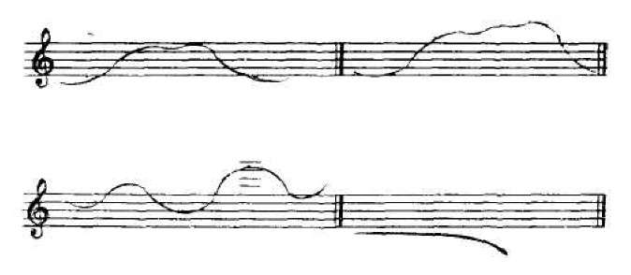

В вокализациях этого периода также можно выделить три фазы и типичные интонационные структуры:

1. фаза - 0,4 с - начиная с относительно низкой высоты, следует крутой подъем до 1800-2200 Гц (СиЬ3 - Ре4);
2. - фаза - 2-3 с - вариационный распев;
3. фаза - 0,6 с - спад обычно до исходного уровня.

В этот период звуковысотный диапазон достигает своих пределов: более трех октав (усредненно Сольм-СиЬ3). При этом также можно наблюдать звуки различной интенсивности и тембра. Это расцвет спонтанных вокализаций, которые затем исчезают из обихода, на смену им приходит лепет: произношение слогов на различный манер.

Постепенно из употребления исчезают самые высокие звуки, как нецелесообразные для речи, и закрепляются те, которые соответствуют речевому диапазону окружающих взрослых.

Следует заметить, что первые голосовые проявления детей, как и вокализации в период гуления, отличаются ярко выраженным резонированием маски, что обычно называют в вокальной педагогике «близкой вокальной позицией», а также равномерным и глубоким дыханием, позже они утрачиваются.

Данное наблюдение имеет большое методическое значение для нахождения близкой вокальной позиции у начинающих учиться пению учеников в более старшем возрасте. Озвучиванию маски очень помогает напоминание о том, как плачет маленький ребенок, и стремление подражать ему.

В период гуления при спонтанных вокализациях также можно отметить ярко выраженные индивидуальные различия в звуковысотном расположении голосов. Это может являться признаками будущих сопрано или альтов. Об этом же свидетельствуют результаты наблюдений чешского педагога и исследователя Ф. Лысека за развитием певческих голосов четверых детей от рождения и до наступления зрелого возраста на протяжении 20 лет (F. Lysek. Vox liberorum, detsky hlas. Brno, 1976).

Он приводит примеры типичных вокализаций двух девочек- близнецов в возрасте 3,5 мес. при спонтанном гулении в спокойном состоянии:

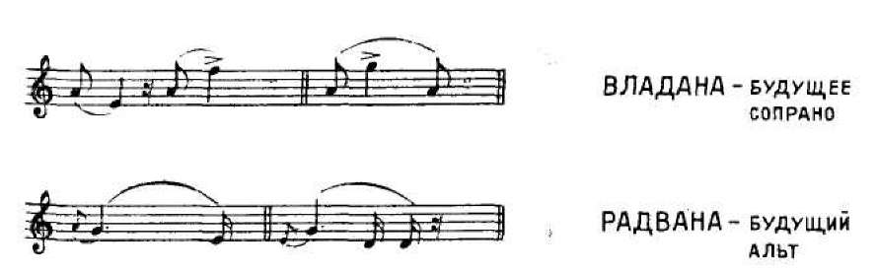

Из приведенных примеров видно тяготение к использованию различных отрезков звукоряда и взаимосвязь с типом их голосов в дальнейшем.

В этот же период закладываются основы звукообразования по типу различных регистров. За счет этого значительно расширяется репертуар воспроизводимых мелодий. Возникает обратная слуховая связь, на основе чего складываются новые более сложные звуковые комбинации на базе старых. Играя своим голосом, ребенок явно получает удовольствие от восприятия собственных звуков.

В литературе часто говорится о врожденной потребности ребенка в упражнениях такого рода, а голосовые импровизации младенца рассматриваются как первые проявления его творческой деятельности (Wast-Hockert, Lind J., 1968; Bru- ner J., 1975; Papousek H., 1981, и др.).

Все голосовые проявления ребенка отличаются определенной эмоциональной окрашенностью, отражающей его внутреннее состояние: удовольствие или неудовольствие. Вокализации детей периода гуления, выражающие различные эмоции, отличаются своими характерными признаками. Приведем несколько типичных примеров для детей 5-месячного возраста.

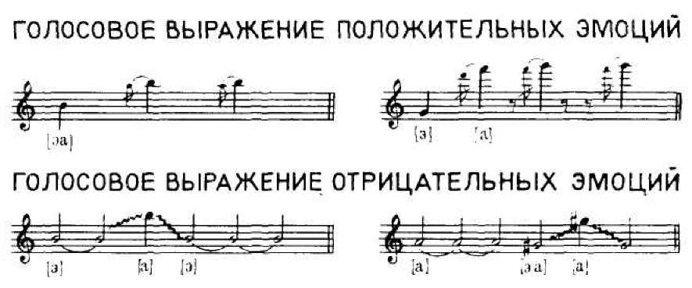

Характерные признаки гулений, выражающих положительные эмоции:

* 1. по ритмическому рисунку звуки короткие с форшлага ми, напоминают чириканье птиц, интонационно неустойчивые;
  2. внезапные скачки на октаву вверх, а в некоторых слу чаях - на две октавы, минуя средние звуки, с возвращением к исходному тону;
  3. широкий диапазон: от Сольм - Сим до Сольз - СиЬз или Фа1 - Ре4;
  4. преобладание фонемы, напоминающей дифтонг [эа], или гласноподобный звук [э];

для отрицательных эмоций характерно:

* + 1. однообразие мелодической линии (на 1-2 звуках), протяжность и большая интонационная устойчивость;
    2. октавные переходы, но с глиссандо, либо внезапные взвизгивания при резком повышении и усилении звука;
    3. преобладание фонемы, напоминающей гласный «а».

4.1.4. Исследование возможностей голосовых имитаций детей раннего возраста

С возрастом диапазон эмоционального содержания детских вокализаций расширяется постепенно. Ребенок начинает

осознавать смысловое значение собственных звуков в процессе взаимодействия с окружающими его взрослыми, которые пытаются каким-то образом интерпретировать голосовые проявления ребенка и соответственно на них реагировать. Таким образом, собственные звуки приобретают для ребенка смысловое значение, и он начинает понимать, что какими-то звуками он может побудить родителей или воспитателей к определенным действиям.

Из наших наблюдений и опросов родителей было отмечено, что в нормальных условиях уже на 3-4 мес. между детьми и родителями возникает первое предобщение, которое представляет собой игровой обмен звуками. Родители совершенно подсознательно перенимают репертуар младенца и добиваются того, что ребенок начинает воспринимать и подражать тем же звукам, которые он же и производил. В этих предразговорах ребенок тренирует свою способность к смене слухового восприятия и собственных вокализаций, что закладывает основы звукоподражания.

Способность к подражанию у детей многими считается врожденной. Это не совсем так. Ее еще нужно сформировать. Эта способность сначала на уровне подсознания, а затем и сознания лежит в основе многих процессов познания в жизни ребенка. По данным психологии, с точки зрения законов протекания психических процессов механизм подражания у ребенка в любой деятельности один и тот же. В связи с этим можно понять значение звукового подражания для общего развития ребенка раннего возраста.

Звуковое подражание ребенка исходит от склонности родителей к подражанию детским вокализациям. Это имеет решающее значение для закладывания основы координации между слухом и голосом, а также для развития речи ребенка.

Большой вклад в науку и методику развития речевой функции детей раннего возраста внесли труды отечественных авторов: Н. М. Аксариной, 1967; Е. А. Аркина, 1968; С. М. Кривиной, 1970; Н. М. Щелованова, 1958, и др. Они пришли к выводу о том, что, хотя первые голосовые реакции ребенка в период гуления спонтанны, без специальной работы по стимуляции детей к звукоподражанию в период от 2 до 4 мес. гуление своевременно не переходит в лепет, и развитие речи резко задерживается.

Наши наблюдения подтвердили эти выводы, а также установили подобную взаимосвязь с развитием способности детей к звуковысотным дифференцировкам и правильному интонированию впоследствии.

Хотя наши эксперименты по данной проблеме носят поисковый характер, можно сказать, что период гуления является основополагающим для общего и специфического развития ребенка в дальнейшем и определяется поведением взрослых.

Как известно, различные функциональные системы имеют свои оптимальные сроки развития. Это справедливо и в отношении формирования ряда поведенческих реакций маленького ребенка (Н. М. Щелованов, Н.М. Аксарина, 1969) и находит свое отражение в речевом развитии. «Если ребенок до 3-х лет по каким-либо причинам не усвоил речи и начал ей обучаться после 3-летнего возраста, то окажется, что 3-летнему ребенку гораздо труднее овладеть речью, чем полуторагодовалому. В этом случае обучение речи тянется гораздо дольше, а главное ■- это уже не дает такого эффекта для умственного развития, которое наблюдается при овладении речью в оптимальные для этой функции сроки» (Р. В. Тон-кова- Ямпольская, 1964).

В мировой литературе описано около 30 случаев, когда дети в младенческом возрасте попадали к животным и воспитывались ими в течение ряда лет. Возвращаясь в условия человеческого общества, эти дети отличались ограниченностью психики и отсутствием способности овладеть человеческой речью в ее относительно полном объеме и усвоить социальные нормы поведения.

Из приведенных фактов можно заключить, что период становления речи ребенка от 0 до 3-4 лет является оптимальным для развития слуходвигательной функции, которая проявляется как в речи, так и в пении.

Однако первые годы жизни не однозначны для развития слуховой и голосовой функции детей.

Для того чтобы ребенок начал говорить и петь, у него должны быть развиты до определенного уровня слуховые корковые анализаторы и голосообразующие органы. Они тесно взаимосвязаны между собой. Это созревание идет параллельно и является по своей природе анатомическим и функциональным.

Слуховой анализатор развивается раньше всего: к моменту рождения (Н. И. Касаткин). Но для того чтобы он начал функционировать, необходимо развивать слуховое сосредоточение и способность к тонким слуховым дифференцировкам, т. е. развивать интонационный и фонематический слух. Это лежит и в основе способности к подражанию в дальнейшем. Чтобы начал функционировать голос, под контролем слуха необходимо всячески стимулировать голосовые ответы детей, чтобы спонтанные вокализации постепенно перешли в произвольное пение.

Таким образом, постепенно складывается структура певческой деятельности: от спонтанных голосовых проявлений через слуховое восприятие к произвольному воспроизведению.

Отсюда основные моменты в организации занятий с грудными детьми складываются в определенную последовательность:

1. привлекаем внимание ребенка, вызывая у него ком плекс оживления;
2. повторяем вокальные интонации, которые слышим у ребенка при спонтанном гулении;
3. добиваемся повторения их ребенком.

На этих же принципах была основана методика и нашей практической работы с детьми раннего возраста по выявлению их способностей к звукоподражанию. В опытную группу вошли 8 детей в возрасте от 4 до 8 мес., находившихся в стационаре при лаборатории физиологии и развития здорового ребенка при НИИ педиатрии.

Занятия по выявлению у детей способности к звукоподражанию проводили параллельно со слушанием музыки. Сначала мы старались имитировать интонации спонтанного гуления ребенка, стимулируя его ответную голосовую реакцию. Затем, заметив склонность детей к октавным скачкам, повторяли их вокализации на октаву выше, стараясь исполнять их на более определенно звучащих фонемах «а», «э», которые детям удаются легче, так как не требуют какого-нибудь специального артикуляционного уклада: речевой тракт при их произнесении работает как рупор (достаточно открыть рот).

В результате наших наблюдений было отмечено следующее.

* 1. Дети раннего возраста способны к звуковысотным под ражаниям, однако далеко не все из них. Лишь некоторые дети правильно повторяли звуки заданной высоты или ровно на октаву выше.
  2. Активность детей в звукоподражании намного повыша ется, если занятие начать непосредственно после окончания слушания музыки, а не до того.
  3. В голосах детей указанного возраста явно слышны ре гистровые различия: грудной регистр на нижних звуках и фальцетный - на верхних, взятых скачком на октаву вверх. Микст, как правило, отсутствует, как и все промежуточные звуки диапазона.
  4. Замечена склонность детей раннего возраста к исполь зованию чистых регистров.

С какого же месяца жизни можно начинать занятия по развитию способности к звукоподражанию?

В литературе нет единого мнения по этому вопросу: Н. М. Аксарина советует начинать со 2-го мес. жизни М. Ю. Нильсон - с 2-3 мес, Н. Б. Куприянова и Т. Н. Федосеева - с 5-го мес, И. Л. Дзержинская - на 2-м году, Ф. Лысек - в 1 год и 2 мес, Т. С. Бабаджан - со 2-го года И т. д.

Мы наблюдали способность детей к звукоподражанию с 4-го мес. жизни, хотя и далеко не у всех детей. Возможно, что в большинстве случаев их правильные ответы носили случайный характер. У большинства же детей эта способность проявляется позже: в 8-9 мес. В этом также сказываются индивидуальные различия детей. Раннее проявление способности к звукоподражанию следует считать признаками врожденных музыкальных способностей.

Однако даже в тех случаях, когда не особенно легко было добиться от ребенка ответных реакций или это не удавалось вообще, мы отметили, что наши занятия все-таки имели определенный смысл: накопление слуховых впечатлений, которые неизбежно подготавливали почву для более успешного музыкального развития в дальнейшем. В этом смысле можно сказать, что организация музыкальной среды для ребенка должна быть предметом забот окружающих взрослых с самого первого дня его жизни, поскольку слуховой анализатор готов к восприятию уже с момента рождения.

Музыкальный слух филогенетически старше, чем слух фонематический, т. е. речевой. Поэтому ребенок скорее усваивает интонационный смысл речевого высказывания, чем семантическое значение слов. В связи с этим правомерна постановка вопроса: способен ли ребенок научиться имитировать высоту звука раньше, чем речевой слог? Поиск ответа на поставленный вопрос был целью экспериментального исследования Ф. Лысека (Чехословакия). В результате оказалось, что ребенку легче научиться петь, чем говорить (Ф. Лысек, 1976).

Кроме того, автор указывает на ряд условий, которые ведут к оптимальному развитию певческого голоса детей. Среди них: 1) положительная атмосфера отношений между родителями или учителем и ребенком на занятии; 2) оптимальная эмоциональность показа в соответствии с голосовыми возможностями ребенка по силе и высоте; 3) сочетание пения с движениями; 4) имитация спонтанных голосовых реакций ребенка; 5) терпеливое отношение к неустойчивости внимания ребенка; 6) мелодии с текстом усваиваются легче, чем без текста; 7) систематичность, кратковременность, вслушивание с младенческого возраста в пение старших и др.

Итак, на основе анализа соответствующей литературы, а также собственных акустических исследований и педагогических наблюдений можно выделить некоторые результаты, имеющие основное значение для методики вокальной работы с детьми как дошкольного, так и младшего школьного возраста.

1. Оптимальный возраст для становления слуходвигатель- ной функции ребенка, которая проявляется как в речи, так

и в пении, совпадает с периодом освоения основных языковых структур: от 0 до 3-4 лет.

* + 1. В голосе детей от момента рождения существуют два самостоятельных голосовых регистра: фальцетный и грудной, что соответствует натуральной природе человеческого голо са; смешанное голосообразование у детей раннего возраста отсутствует.
    2. Благодаря склонности детей к использованию крайних типов натуральных регистров звуковысотныи диапазон голоса детей первого года жизни отличается широким разбросом: до трех октав (Сольм - Соль4 или Д01 - До4), средние звуки обычно отсутствуют.
    3. От рождения у детей проявляются индивидуальные особенности в использовании голосовых регистров, что делает различным звучание их голосов по звуковысотному располо жению, интенсивности и тембру.
    4. Звуковые сигналы доречевой коммуникации (писк, стон, плач, спонтанные детские вокализации в период гуления и пр.), данные человеку от природы как защитная реакция организма, подсознательно правильно производятся с точки зрения координации в работе всех частей голосообразую- щего комплекса.
    5. Способность к подражанию закладывается с первых не дель жизни ребенка и развивается в процессе его голосовых имитаций различных мелодических контуров, имеющих ком муникативное значение, и основных фонетических структур языка.

Из соответствующей литературы известно, что без специальной работы по стимуляции детей к звукоподражанию в период от 2 до 4 мес. жизни развитие речи, а следовательно, и умственное развитие, резко задерживается (Н. М. Аксари- на, Н. М. Щелованов и др.).

Из нашей опытной работы с детьми первых месяцев жизни установлена взаимосвязь проведения такой работы с развитием способности детей к звуковысотным дифференциров- кам и правильному интонированию в дальнейшем.

4.2. Использование голосовых регистров младшими школьниками, не обученными пению

Управлять процессом развития детского голоса - это не подавлять, не навязывать какой-то ход, противоречащий его природе, а, наоборот, максимально учитывая природу естественно протекающего процесса, согласовывать каждое воздействие на данный процесс с его внутренней логикой.

При построении методики работы над развитием певческого голоса детей младшего школьного возраста необходимо учитывать прежде всего регистровую природу их голоса, т. е. нужно знать исходный материал, с которым учителю приходится иметь дело в процессе обучения. Поэтому возникла необходимость выявления склонности детей младшего школьного возраста, не имеющих вокального воспитания, к преимущественному использованию регистров при спонтанном пении.

С этой целью мы провели массовое прослушивание детей 1, 2 и 3 классов в некоторых школах г. Москвы, где уроков пения не проводили. Всего было прослушано 600 детей: три группы по 100 мальчиков и три группы по 100 девочек в возрасте 7, 8 и 9 лет.

Задание сводилось к следующему: каждый испытуемый должен был спеть любую песню, ранее ему знакомую, без музыкального сопровождения, в удобной для него тесситуре. Тон не задавали.

В процессе прослушивания учитывали два фактора: 1) качество звуковысотной интонации и 2) преимущественное использование голосового регистра.

В отношении качества интонации дети каждой возрастной группы разделили на три подгруппы:

* + - 1. - с плохой интонацией, которые совсем неправильно воспроизводили мелодию исполняемой песни («гудошники»);
      2. - со средней по качеству интонацией, которые искажа ли мелодию лишь частично;
      3. - с хорошей и отличной интонацией, исполнявшие мелодию без искажения.

По типу преимущественного использования регистрового звучания голоса испытуемых разделили на четыре подгруппы:

* + - * 1. с чисто грудным звучанием (ч. гр.);
        2. использующие микст, близкий к грудному типу (^м);
        3. микст, близкий к фальцетному типу (м^);
        4. чистый фальцет (ч. ф.).

Следует отметить, что такое разделение на подгруппы по типу регистрового звучания следует считать весьма условным, так как нередко ребенок, исполнивший песню, например, микстом, близким к грудному звучанию, по нашему заданию мог повторить эту же песню в более высокой тесситуре, используя при этом другой регистровый режим, ближе к фальцетному типу. Однако мы судили по первому исполнению, так как регистровый режим при этом был выбран самим испытуемым.

В результате была проведена статистическая обработка полученных данных и составлены таблицы и графики для каждой группы по качеству звуковысотной интонации для мальчиков и девочек отдельно (табл. 1).

Полученные данные представлены в виде диаграмм, где по горизонтали отложены четыре типа регистрового звучания

голоса, а по вертикали ■- количество мальчиков и девочек, преимущественно использовавших тот или иной голосовой регистр.

Таблица 1

Количество младших школьников, использующих различные типы регистрового звучания (в %)

|  |  |  |  |
| --- | --- | --- | --- |
| Я  2 х  О-цз  © в" |р | 1 - с плохой интона- 5 1 "  " а*  § а & §§3 it ' ■+ Щ СЩ ft f а 9  Д 30 3 0 0 М 31 8 8 0  Д 10 10 3 0 М 22 8 3 0 | II - со средней интонацией  Cl.  ■ s -4*  г 1 Я V  3 11 10 0 8 14 14 0  3 10 16 0 3 24 15 0 | Ш - с хорошей и  отличной интонацией  ®  1 1 3- i % V  3 5 25 Ю 0 7 !0 0  3 10 25 Ю 3 8 14 0 |
| 9 | Д 3 7 16 0 М 27 10 3 0 | 0 16 16 I  3 16 10 0 | 0 16 20 3 0 14 14 3 |
| 7-10 | Д 14 7 6 0 М 26 8,5 4,5 0 | 2 12 14 0  5 18 13 0 | 2 10 25 7 1 10 13 1 |

Анализ полученных данных

Из приведенных графиков видно, что природе певчес кого голоса необученных пению детей младшего школьного возраста свойственны все регистры, присущие голосу взрос лых.

В зависимости от высоты тона дети и до мутации могут вводить в действие грудной или фальцетный механизм по своему желанию или заданию педагога, что полностью сов падает с наблюдениями врачей-фониатров А. М. Хатиной и В. Л. Чаплина при помощи электронной стробоскопии.

Певческий голос необученных пению детей, особенно с плохой интонацией, близок к речевому голосу по тембру и диапазону.

Физиологической предпосылкой данного наблюдения является тот факт, что развитие и становление гортани человека как в филогенезе, так и в онтогенезе связано прежде всего с речевой функцией. Поскольку в речи наряду с фальцетным дети пользуются и грудным голосом, такое использование его в пении следует считать естественным функциональным проявлением голосового аппарата.

У различных детей по-разному проявляется склонность к преимущественному использованию того или иного типа регистрового звучания как в зависимости от качества инто нирования, так и в зависимости от возраста.

А. В зависимости от качества интонирования.

Из анализа полученных материалов становится ясно, что дети с плохой интонацией чаще используют грудную манеру фонации; со средней по качеству интонацией - звучат, как правило, в средних регистрах, т. е. используют микст с различной степенью приближения к крайним типам; а с хорошей и отличной интонацией звучат ближе к фальцету.

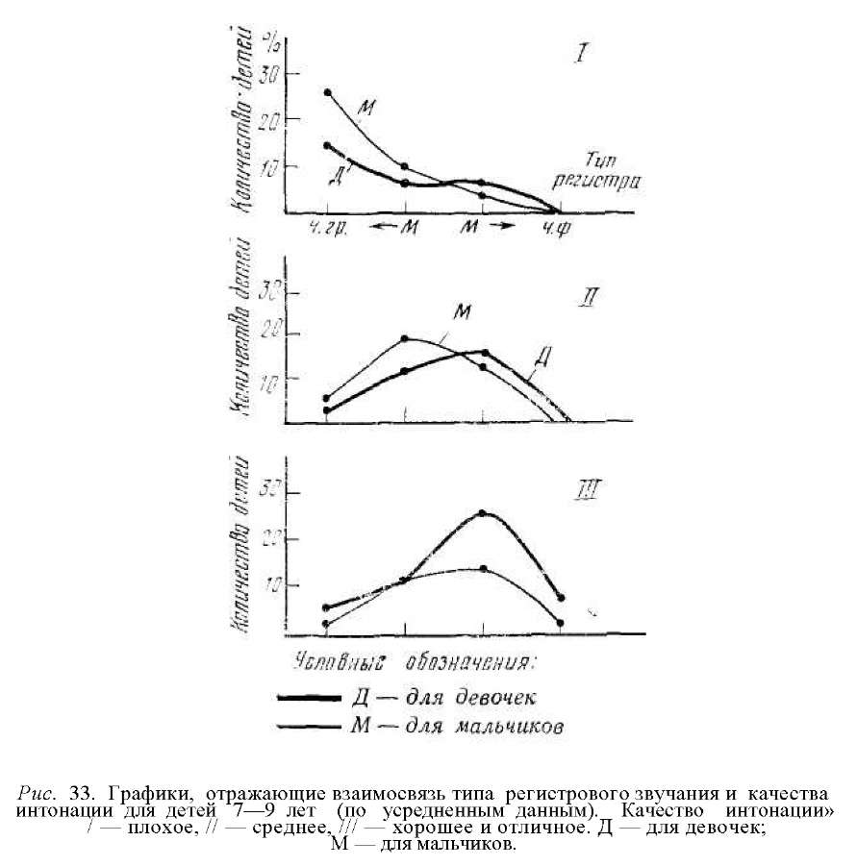

Таким образом, проявляется определенная взаимосвязь между типом регистрового звучания голоса и качеством зву- ковысотной интонации. Раскрыв эту закономерность, можно отметить, что при фальцетном типе звукообразования легче добиться чистоты интонирования по сравнению с грудным типом фонации. Это наблюдение имеет большое значение для методики обучения пению.

Б. В зависимости от возраста.

Как и следовало ожидать, у детей первых классов по сравнению с третьеклассниками чаще обнаруживается склонность к использованию крайних типов регистровых механизмов в работе голосовых складок (полного или краевого), как наиболее простых функций гортани, по сравнению с более сложной при смешанном голосообразовании.

С возрастом певческий голос детей постепенно начинает отличаться от речевого как по тембру, так и по примарной зоне звучания. Если у первоклассников они почти совпадают, то у третьеклассников певческий голос звучит, как правило, выше диапазона речевого голоса, что определяет и его тембровые различия. Заметнее становятся различия в использовании регистров девочками и мальчиками. Последние чаще используют микст или грудной регистры по сравнению с первыми.

Таким образом, в данный возрастной период регистровые возможности голоса младших школьников проявляются далеко не одинаково у всех детей.

Однако так же, как и на более ранних стадиях онтогенеза, у детей 7-10 лет чаще всего проявляется склонность к использованию натуральных голосовых регистров: фальцет- ного и грудного, хотя появилась уже и способность к смешанному голосообразованию.

Индивидуальные различия в звучании голоса стали более ярко выраженными по сравнению с детьми раннего возраста и связаны с преимущественным употреблением того или иного голосового регистра, что обусловлено рядом причин объективного и субъективного порядка. Данное обстоятельство определяет и звуковысотную локализацию голосового диапазона, его интенсивность и тембр, а также имеет прямую взаимосвязь с качеством интонирования. Однако, проявляя склонность к использованию какого-то одного из голосовых регистров, дети легко могут перестроиться на другой регистр в процессе одного занятия с педагогом на основе подражания. Способность к вокальному подражанию в этом возрасте у детей достигает своей кульминации.

4.3. Причины голосовых затруднений «гудошников»

Большие трудности при массовом обучении пению связаны с проблемой «гудошников», т. е. детей, не умеющих правильно интонировать.

Это явление широко распространено среди всех возрастов и нередко встречается даже у взрослых людей, про которых обычно говорят, что у них нет слуха.

По нашим наблюдениям, среди первоклассников общеобразовательной школы, как правило, обнаруживается от 40 до 60% учащихся, не умеющих правильно проинтонировать не только мелодию, но даже один звук.

Эта проблема особенно касается молодых учителей музыки, которые, имея достаточно хорошую общемузыкальную подготовку, нередко оказываются обезоруженными неспособностью большинства учащихся класса выполнить даже, казалось бы, самое легкое задание учителя: спеть один звук в унисон, а отсюда и нежелание детей работать на уроке.

После некоторых безуспешных попыток многие молодые специалисты уходят из школы. Некоторые пытаются найти выход из положения: заменить пение слушанием музыки, введением элементарного музыцирования, музыкальной грамоты и пр., считая, что все дело заключается в неразвитом музыкальном слухе.

Решение данной проблемы зависит от правильного понимания истинной причины голосовых затруднений ребенка.

В ряде случаев это действительно происходит из-за низкого уровня развития способности к восприятию высоты тона.

По данным А. Н. Леонтьева и А. В. Запорожца, одна из причин неразвитости звуковысотного слуха у детей заключается в особенностях усваиваемого ими языка.

Ю. Б. Гиппенрейтер и О. В. Овчинникова опытным путем показали, что точность интонирования всегда однозначно связана с точностью выделения слухом основной частоты звука, и наоборот.

Однако нам представляется, что это не совсем так. Опыты вышеназванных авторов проводились в лабораторных условиях, когда испытуемым предъявляли звуки - чистые тоны от звукового генератора, а не тембрально оформленные музыкальные звуки человеческого голоса или какого-либо музыкального инструмента. Поэтому испытуемым не надо было выделять основную частоту звука, как это обычно происходит в естественных условиях.

Кроме того, причины неточного интонирования могут быть и иные, нежели низкий уровень развития звуковысотного слуха.

Об этом свидетельствуют наши наблюдения из практики вокальной работы с детьми, а также результаты специально проведенного эксперимента в условиях детского сада № 818 Гагаринского района г. Москвы.

Цель эксперимента - сопоставить порог звуковысотного восприятия детей дошкольного возраста и их способность точно интонировать заданный тон.

Было прослушано 130 детей в возрасте от 3 до 6 лет. Задание 1. Повторить голосом в средней для детей тесситуре отдельные звуки, прозвучавшие на рояле, духовой гармошке или пропетые экспериментатором. При этом созда-

валась какая-либо игровая ситуация, связанная с просьбой позвать кого-нибудь или подражать голосам различных животных, птиц, гудку паровоза и т. п.

Если усилия ребенка после 2-й или 3-й попытки не приводили к желаемому результату, то фиксировалось отсутствие умения правильно интонировать.

Задание 2. На рояле давали пары звуков, одинаковых по динамике и продолжительности, в мелодическом изложении, сначала на одной высоте, а затем на различной. Ребенок должен был определить, одинаковые или разные звучали тоны.

Результаты эксперимента приведены в табл. 2.

Таблица 2

|  |  |  |  |
| --- | --- | --- | --- |
| Возраст детей (в годах)  3 | Количество детей  32 | Качество интонации (в %>  удовлетвори иеудовлетво- тельное рит^льное  40 60 | Порог эвуковысотного восприятия (к %)  1 TOEI J11 TOR  Установить не |
| 4 | 40 | 50 50 | удалось 5 95 |
| Итого: | }9 40  13] | 47 53 50 50  47 53 | й 94 5 95  5 % |

Как видно из приведенных данных, примерно во всех группах было около 50% детей, не умеющих правильно интонировать, однако более 90% дошкольников имеют порог звуко- высотного восприятия не более 1/2 тона.

Таким образом, можно предположить, что качество вокального интонирования у большинства детей зависит не только от их способности точно выделить основную частоту тона.

Если ребенок слышит, что он поет не ту мелодию или отдельные звуки, которые заданы учителем, а правильно спеть не может, то, следовательно, проблема неумения правильно интонировать заключается не столько в качестве звуковысот- ного слуха, сколько в способе звукообразования.

Из практических наблюдений, а также в результате исследований голосовых возможностей детей в домутационном возрасте было установлено, что качество звуковысотного интонирования тесно связано с использованием голосовых регистров:

1. в фальцетном регистре добиться чистоты интонирова ния легче, чем в каком-либо другом;
2. в натуральных регистрах интонация чище, чем при смешанном голосообразовании;
3. причины фальшивой интонации на отдельных верхних звуках у певцов связаны с регистровой перегрузкой этих зву ков;
4. неумение правильно интонировать мелодию даже про стой песенки происходит чаще всего из-за использования детьми исключительно грудного механизма голосообразова- ния.

Биомеханизм грудного звучания основан на полном колебательном режиме голосовых складок. При этом типе фонации они делаются толстыми и малоподвижными. Регулировки по звуковысотному диапазону очень ограничены, так как параметры колебательной системы по длине и жесткости меняются за счет сокращений и расслаблений лишь внутрискла- дочной фонаторной системы.

Поэтому детям при грудном типе звучания голоса трудно правильно проинтонировать какую-либо мелодию в диапазоне больше терции.

Имея часто неплохой музыкальный слух, они гудят в пределах 2-3-х звуков, поэтому их и называют «гудошниками». Причина этого в большинстве случаев не сенсорная, а функциональная, когда ребенок слышит, что он поет не тот звук по высоте, что задан учителем, а спеть его правильно не может. Это обычно относится к тем детям, которые в процессе речи используют лишь грудную манеру голосообразова- ния. Речь их отличается монотонностью, интонационной неразвитостью, узким звуковысотным диапазоном: в пределах примарных тонов. То же самое происходит с голосом, когда такой ребенок естественно пытается петь, используя наработанный в речи грудной механизм фонации. Выйти за пределы примарных тонов он не в состоянии, так как он не умеет использовать иные способы управления голосовыми складками, что необходимо для воспроизведения более высоких тонов.

Про таких детей говорят, что у них отсутствует координация между слухом и голосом.

Хорошо известно, что налаживание этой координации происходит довольно быстро и в подавляющем большинстве весьма успешно, если нет других каких-либо патологических причин. Об этом свидетельствует общеизвестный опыт наших лучших педагогов-практиков и теоретиков: И. Пономарькова, А. Бандиной, Е. Гембицкой, Т. Овчинниковой и многих других. В большинстве случаев ребенок, гудящий в грудном регистре, как правило, где-то на низких звуках начинает уже правильно повторять простые попевки после нескольких индивидуальных занятий, если обучение начиналось с тех тонов,

которые ему даны от природы, т. е. с примарной зоны с постепенным расширением диапазона по полутонам вверх и вниз, хотя и в весьма ограниченном диапазоне.

Однако существует и другой метод, когда, перескочив на октаву вверх от его примарных тонов, ребенка просят как бы пропищать какой-либо звук тоненьким голосом, что поможет переключить его сразу на другой регистр, фальцетный. Интересен тот факт, что спеть звук на один тон выше своей примарной зоны юн не может, а на 6-7 ступеней выше, используя другую манеру звукообразования, начинает сразу интонировать заданные тоны и даже мелодии.

Данное наблюдение подтверждает нашу гипотезу о том, что у ребенка часто отсутствует динамика различных регулировок, т, е. нет гибкости переходных процессов, гортань не может пока приспособиться к постепенной смене работы различных групп мышц, т. е. не может формировать миксто- вое звучание, которое осуществляется на основе более сложной координации в работе сенсо-моторной системы.

Если учитель сумеет настроить голос такого «гудошни- ка» на фальцетное звучание, то его звуковысотный диапазон резко раздвигается вширь, и ребенок сразу начинает правильно интонировать, хотя и непривычным для него тоненьким голосом за счет фальцетного режима голосообразования. Это можно сделать очень быстро, в течение 10-15 мин на одном уроке. Однако появившееся умение правильно интонировать в фальцетном режиме необходимо еще не раз закреплять на последующих занятиях, пока оно не перейдет в навык при любом способе голосообразования.

Такая внезапно открывшаяся способность у ребенка имеет для него большое воспитательное значение.

Ранее, понимая свои недостатки в интонировании мелодии разучиваемых песен, ребенок чувствовал свою ущербность. Это порождало причину для формирования у него комплекса неполноценности. А если у ребенка что-либо не получается, обычно он теряет интерес к делу и старается его избегать. Если это пение, то оно вызывает у ребенка отрицательную эмоцию на певческую деятельность, а следовательно, складывается и соответствующее отношению к обучению и нередко в целом к уроку «музыка».

И вдруг у него так легко получилось! Открытие у себя способности правильно исполнять мелодию со всеми вместе полностью меняет его отношение к предмету. Такие дети начинают сами искать любую возможность дополнительно еще позаниматься с учителем. Дети, особенно младшего школьного возраста, начинают играть в хор. Многие руководители детских хоров указывают на такую закономерность.

самые активные участники хора - это обычно бывшие «гу- дошники».

Таким образом, одна из наиболее часто встречающихся причин столь распространенного среди детей явления «гудощ- ничества» заключена в способе звукообразования: использовании исключительно грудного механизма фонации, что очень ограничивает звуковысотный диапазон, в результате чего ребенок не может правильно интонировать. Определенными методами можно легко устранить этот недостаток, управляя голосообразованием ребенка с позиции теории регистров. Из опыта практической работы замечено, что работа по налаживанию координации между слухом и голосом у детей идет легко и быстро лишь до определенного возраста: примерно до 8 лет, причем существует такая закономерность: чем моложе ребенок, тем легче он перестраивается. После 10 лет исправить «гудошника» уже труднее. Открывшаяся у ребенка способность к правильному интонированию меняет его психологическую установку на предмет, в корне изменяется отношение к учебе, что особенно важно для ребенка в период становления его психики и наиболее активного формирования общих и специфических способностей.

4.4. О примарных тонах, переходных звуках и звуковысотном диапазоне детского голоса в связи с его регистрами

Вопросы о примарных тонах или зоне примарного звучания, переходных звуках и звуковысотном диапазоне детского голоса тесно взаимосвязаны между собой и имеют огромное значение для вокальной методики в работе с детьми.

Правильное предсталение о них позволит учителю определить наиболее удобный участок звуковысотного диапазона для пения в каждом конкретном случае и соответственно выбрать учебный репертуар, наилучшим образом способствующий развитию детского голоса, а также поможет управлять тембром за счет использования оптимального регистрового режима и добиться максимального звуковысотного и динамического диапазонов при свободном, без перенапряжения звукообразовании.

О примарных тонах. Примарными называются такие певческие звуки, которые среди других тонов голоса звучат наиболее естественно и свободно. С точки зрения физиологического механизма звукообразования при пении примарных звуков в работе голосового аппарата появляется естественно правильная от природы координация между всеми его звеньями.

На примарных звуках легче всего настроить голос на звукообразование в любом регистре, в зависимости от педагогической задачи.

В детском голосе так же, как и у взрослых, можно найти эти примарные тоны (2-3 звука), которые расположены примерно в середине его звуковысотного диапазона. Для большинства детей до наступления мутационного возраста зона примарного звучания, по мнению ряда специалистов, приходится на звуки: Фа1 -Ля1. С этих же тонов обычно и рекомендуется начинать распевание.

Однако при изучении соответствующей литературы отечественных и иностранных авторов, а также из собственных наблюдений можно отметить некоторые расхождения во мнениях по вопросу о звуковысотном расположении зоны при- марного звучания, с которой связано и представление о наиболее удобной тесситуре и рабочем диапазоне певцов.

Некоторые теоретики и практики считают, что зона при- марного звучания певческого голоса детей расположена значительно ниже, чем это было установлено в методических пособиях по певческому воспитанию детей (Д. Е. Огороднов, 1972; В. В. Каменский, 1963, и др.), и связывают это с привычным функционированием голосового аппарата в этой зоне в процессе речи. Cleall (1970) доложил, что по некоторым исследованиям, относящимся к вокальному воспитанию, большинство детей от 5 до 7 лет при спонтанном пении чаще всего используют До-Диез1, а некоторые дети 8 лет - звуки вокруг Фа-диезм. Он же (1968) в результате собственных исследований 56 английских мальчиков и 44 девочек в возрасте от 4 до 10 лет приходит к заключению, что наиболее часто употребляемые звуки при их спонтанном пении располагаются вокруг Ля1. Wilson (1970) нашла, что звуковысотный диапазон, наиболее удобный для пения у детей данного возраста, расположен значительно ниже, чем звукоряд МИ1-Ми2, традиционно рекомендовавшийся в музыкальных учебниках. Она также заметила, что общепринятый метод обучения пению детей находится в противоречии с результатами исследования детского голоса.

Adcock (1970) из исследования современного песенного материала для детей заключил, что с точки зрения наиболее удобного вокального диапазона большинство песен следует считать невокальными. Buckton (1977) считает, что примар- ные звуки детей до 10 лет лежат ниже До1-Pe1. Из 39 его испытуемых четверо могли спуститься до Фам и ниже.

Можно предположить, что зона примарного звучания голоса детей до наступления мутационного возраста в разные годы меняется. С этой целью мы исследовали звучание голосов детей от рождения и до 12 лет и попытались выявить звуки, наиболее часто употребляемые при непроизвольных голосовых реакциях и спонтанном пении.

Наши многолетние наблюдения за развитием детского голоса раннего возраста, а также анализ многочисленных записей результатов прослушивания детей при поступлении в хор позволили сделать некоторые выводы относительно расположения центра голосового диапазона, вокруг которого локализуется зона примарного звучания голоса детей различного возраста.

При всем многообразии индивидуальных различий можно привести усредненные данные в виде следующего графика (рис. 34).

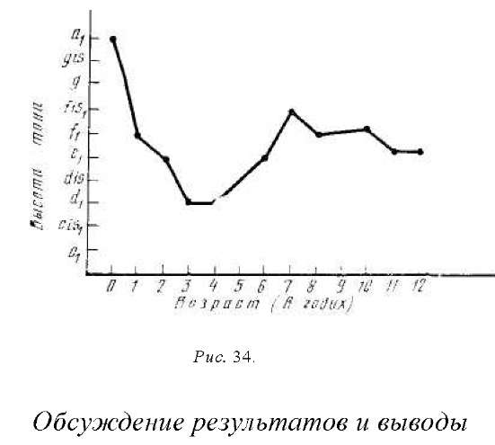

1. Как видно из графика, значение средней высоты голо са меняется с возрастом в пределах Pei-Ля!.
2. Наблюдающееся понижение голоса в возрасте от 0 до 3-4 лет, по-видимому, связано со становлением речевой функ ции и отсутствием целенаправленного вокального воспитания Далее в связи с началом обучения пению в детском саду, даже при спонтанном пении, центр голоса у детей повыша ется.
3. Значительной разницы показателей для мальчиков и девочек не наблюдали, однако, как среди первых, так и среди вторых, имели место индивидуальные различия, которые ус ловно можно отнести к двум группам: сопрано и альтов. Соответственно они имели разное звуковысотное расположе ние. На графике приведены усредненные данные.
4. Средняя высота голоса может быть приравнена к сред нему тону примарной зоны его звучания.

При индивидуальном обучении следует исходить из при- марных звуков данного ученика, а при коллективном - при-

ходится ориентироваться на усредненные данные, типичные для большинства.

О переходных звуках. Природе детского голоса, как и необученным взрослым певцам, свойственно использовать натуральные регистры с ярко выраженным переходом грудного голоса в фальцетный. Если попросить ребенка спеть восходящий звукоряд на гласную «А», настроив при этом его голос на грудное звучание, то верхний предел грудного регистра, где голос как бы ломается, обычно расположен в диапазоне Ре2- Фа#2 (Ре - Ре#2 для альтов и Фа - Фа#2 для сопрано), хотя имеют место и другие случаи. У некоторых детей 4-5 лет этот перелом в голосе слышится на звуках Ля1 - СИ1 или До2, после чего голос соскальзывает на фальцет.

Переходные звуки в голосе у детей могут быть ярко выражены, а могут оставаться и незаметными. Если петь восходящий звукоряд грудным регистром, то в определенном месте перелом в голосе наступает неизбежно. Если же петь нисходящий звукоряд начиная от самых высоких звуков голоса, стараясь использовать фальцетное звучание за счет сохранения краевого настроя по всему диапазону, то никаких переходных звуков можно и не заметить. На этом наблюдении и основан принцип построения вокально-тренировочных упражнений для сглаживания регистрового звучания: нисходящий поступенный звукоряд при облегчении нижних звуков.

Перелом в голосе при пении восходящего звукоряда наступает тогда, когда грудной регистр достигает предела своего напряжения. Избыточное напряжение в голосе при пении грудным регистром появляется обычно за кварту до переходных звуков. Зная это, следует сознательно уже при подходе к ним, примерно за кварту до переходных тонов, облегчать звук за счет ослабления динамики (т. е. уменьшения подскладочного давления) и смягчения атаки звука (т. е. более осторожного и легкого приведения голосовых складок в момент возникновения звука).

Звуковысотный диапазон

Звуковой объем голоса от самого нижнего до самого верхнего звука называется звуковысотным диапазоном певца.

Голосовые складки каждого ребенка, как и взрослого певца, имеют свои пределы по частоте (нижний и верхний порог) в зависимости от анатомического строения голосового аппарата, эластичности тканей, свойств нервной системы, тренировки в пении и пр.

Нижний предел голоса можно установить путем исполнения поступенно нисходящего звукоряда, а верхний - зависит от способа измерения звуковысотного диапазона. Укажем на два из них, относящихся к различным типам.

1. Испытуемый исполняет короткую попевку, которая многократно повторяется по полутонам вверх и доводится до верхнего предела голоса, например:

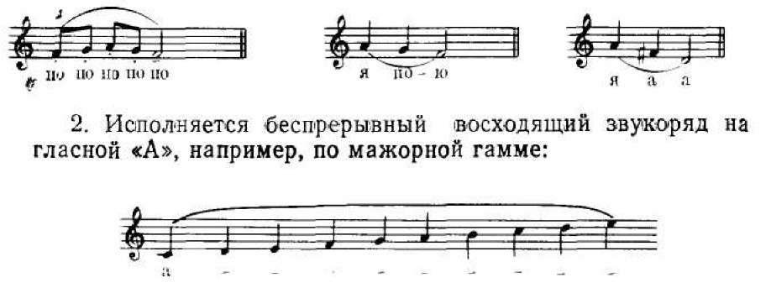

В результате измерения звуковысотного диапазона по первому и второму способам у одного и того же испытуемого может быть установлен разный верхний предел голоса, так как первый способ рассчитан на сглаживание регистров, а второй - «а выявление гриницы натуральных регистров.

Когда ребенок поет поступенный восходящий звукоряд грудным голосом, то где-то при подходе к переходным тонам в звуке появляется напряжение и необученный певец прекращает петь, так как ему кажется, что дальше он не может. Эту высоту, как правило, в диапазоне До2 - Фа2, и отмечают как верхний предел голоса.

Однако, если уметь настроить ребенка на фальцетное звучание, то голос может подняться выше и откроется еще целый ряд звуков, на целую октаву и более вверх.

Поэтому при оценке голосового диапазона необученного певца очень важно учитывать способ регистрового звучания его голоса.

В имеющейся литературе, когда приводятся данные относительно звуковысотного диапазона детского голоса, обычно таких оговорок нет. И именно поэтому, а также и из-за многообразия индивидуальных различий до сих пор диапазон детского голоса является предметом споров и изучения.

Детские голосовые диапазоны нельзя определить постоянными в связи с ростом голосового аппарата. Даже для одного возраста они разные и зависят от систематических упражнений, овладения голосовыми регистрами и от индивидуальных различий.

Диапазон детского голоса характеризуется не только его шириной, но и высотным расположением на звуковысотной шкале. Во многих случаях у детей в 10-летнем возрасте при

владении техникой звукообразования в различных регистрах возможны такие показатели: для сопрано До1 -До3 или Сим - Си-бемоль2;

для альтов Дом - Фа2 или Мим - Соль2.

Альты и сопрано (или дисканты) могут встречаться как среди девочек, так и среди мальчиков.

Механизм развития слуходвигательной функции у мальчиков и девочек до наступления пубертатного возрастного периода в принципе одинаковый, хотя определенная разница имеется. Как уже отмечалось при изучении голосовых тембров новорожденных детей, обращает на себя внимание зависимость высоты, силы и тембра от общего физического созревания ребенка. В этой связи следует считать закономерным, что среди девочек чаще встречаются сопрано, а среди мальчиков - альты.

Показатели звуковысотного диапазона детей в большинстве случаев приводятся отдельно для мальчиков и девочек. Указанные для них объемы и звуковысотное расположение скорее характеризуют тип голоса, соответственно альта или сопрано, нежели различия по признаку пола.

На с. 114 приведены рабочие диапазоны голосов, типичные для большинства здоровых детей в зависимости от возраста по данным различных авторов.

Из сравнения приведенных диапазонов ясно, что, по данным различных авторов, они примерно совпадают, хотя имеются и некоторые расхождения.

Однако суть дела не в том, что есть эти различия. Указанные звуки, несомненно, доступны здоровому голосу детей.

При правильной настройке голоса на соответствующее тесситуре регистровое звучание общий диапазон его будет значительно шире, а тем более при систематической тренировке независимо от возраста.

Мы не задавались целью установить какие-то определенные границы диапазонов, так как практически все зависит от методики обучения. Можем лишь сказать, что при правильном выборе регистрового режима в соответствии с тесситурой дети даже в 4-5 лет способны петь в диапазоне (Фа) Сольм -Си2 (До3).

Однако, несмотря на такие голосовые возможности детей, в учебный репертуар, особенно для начала, следует включать песни с относительно узким диапазоном (из 2-3 звуков) в пределах звукоряда Pe1 - Ля1 и лишь постепенно расширять его на последующих этапах работы, хотя и очень индивидуально.

Таким образом, постепенное расширение звуковысотного диапазона детского голоса нельзя считать возрастным признаком. С возрастом его объем скорее суживается, нежели расширяется. По-видимому, целесообразнее говорить о постепен-

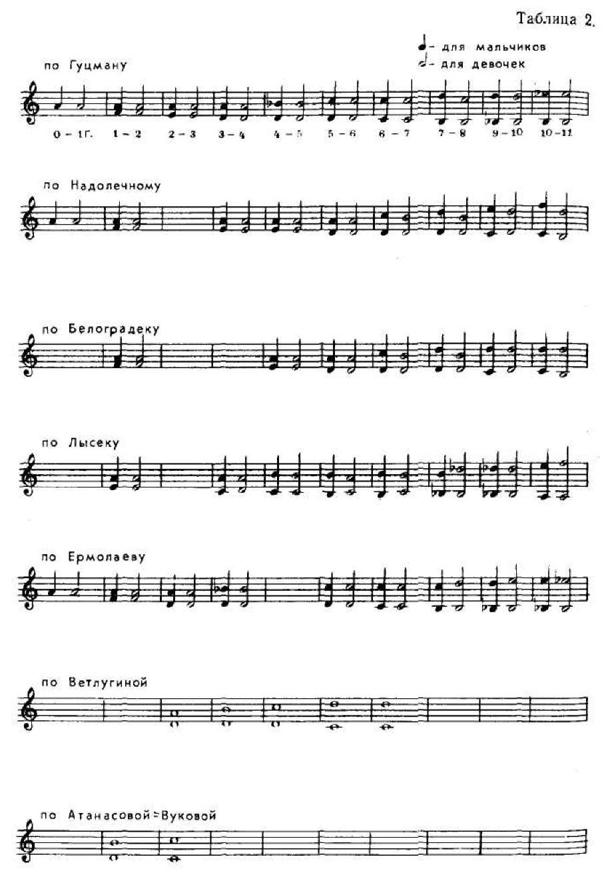

ном расширении диапазона не с точки зрения возрастных возможностей детей, а с точки зрения методической последовательности его использования в процессе обучения пению, с какого бы возраста не начинать учить пению.

Характеризуя развитие детского голоса, следует отметить, что изменения его основных характеристик относятся не столько к звуковысотному диапазону, сколько к возрастанию силы голоса и обогащению тембра. Если ученику трудно спеть более высокий звук, значит, он использует динамику, еще не свойственную уровню развития его голоса, а следовательно, допущена регистровая перегрузка. Основным критерием правильного использования динамики и высоты звука (т. е. регистрового режима) является отсутствие вялости или чрезмерного напряжения в голосе ученика.

На основе результатов нашего исследования можно сформулировать некоторые положения, относящиеся к методике вокальной работы с детьми как дошкольного, так и младшего школьного возраста.

1. Первые фонемы, которые складываются у детей, - А, У, О, поскольку артикуляционно они более легкие: достаточ но открыть рот и слегка менять лишь положение губ, тогда как произношение И, Э, Ы осуществляется за счет перемеще ний челюсти, губ и языка. Структура спектра первых также более простая. По-видимому, в процессе обучения настройку детского голоса целесообразно начинать именно с гласных У, О, А.
2. Оптимальный возраст для становления слуходвигатель- ной функции ребенка, которая проявляется как в речи, так и в пении, совпадает с периодом освоения основных языко вых структур: до 3-4 лет. Следовательно, основные вокаль но-слуховые впечатления ребенок должен усвоить в этот пе риод жизни. Для развития музыкальных и, в частности, во кальных способностей ребенку от рождения нужна специаль но организованная музыкальная среда, как для развития его речи - языковая. Огромная роль в этом смысле принадлежит колыбельным песням матери и ее доречевому общению с ребенком на языке звуков.
3. В голосе детей от момента рождения существуют два самостоятельных голосовых регистра: фальцетный и грудной, что соответствует натуральным регистрам человеческого го лоса; смешанное голосообразование у детей раннего возрас та отсутствует.

От рождения у детей проявляются индивидуальные особенности в использовании голосовых регистров, что делает различным звучание их голосов по звуковысотному расположению, интенсивности и тембру. Так как дети в процессе игры своим голосом от рождения проявляют склонность к использованию натуральных голосовых регистров, по-видимому, решая задачу развития их певческого голоса в дошкольном и младшем школьном возрасте, в процессе обучения необходимо использовать оба эти регистра: как фальцетный, так и грудной, ибо только в этом случае будут созданы наилучшие условия для развития всех функциональных структур сенсо- моторной системы.

В процессе онтогенеза, начиная с 5 лет, по мере созревания структур, ответственных за сложно-координированные акты, постепенно появляется возможность использования смешанных типов голосообразования. Это происходит отчасти стихийно либо в результате целенаправленной работы педагога. Появление микстового звучания у различных детей происходит весьма индивидуально и нерегулярно: то появляясь, то исчезая. Так как микстовое звучание является более поздним функциональным образованием, то логично допустить, что в процессе обучения целесообразно будет использовать сначала натуральные регистры как более простые, а затем - смешанные как функционально более сложные. Выбирая последовательность в освоении голосовых регистров, необходимо учитывать индивидуальные особенности голоса ребенка. Поэтому для наиболее эффективного развития его певческого голоса следует отдать предпочтение индивидуальным формам занятий, особенно на первом этапе работы с дошкольниками. Групповые занятия возможны при условии, что дети объединяются по принципу однотипности природных особенностей их голосов.

1. Звуковые сигналы доречевой коммуникации (писк, стон, плач, спонтанные детские вокализации в период гуления и пр.), данные человеку от природы как защитная реакция ор ганизма, подсознательно производятся правильно с точки зре ния координации в работе всех частей голосообразующего комплекса.

Поскольку биомеханизм звуковых сигналов доречевой коммуникации правильно координирован от природы, их целесообразно использовать как ориентир для настройки певческого голоса на правильное звукообразование при обучении пению в более старшем возрасте.

1. Способность к подражанию закладывается с первых не дель жизни ребенка и развивается в процессе его голосовых имитаций различных мелодических контуров, имеющих ком муникативное значение, и основных фонетических структур языка.

Из соответствующей литературы известно, что без специальной работы по стимуляции детей к звукоподражанию в период от 2 до 4 мес. жизни развитие речи, а следовательно, и умственное развитие резко задерживается (Н. М. Аксари- на, Н. М. Щелованов и др.).

Из нашей опытной работы с детьми первых месяцев жизни установлена взаимосвязь проведения такой работы с развитием способности детей к звуковысотным дифференциров- кам и правильному интонированию в дальнейшем.

Так как принцип подражания у ребенка лежит в основе его обучения любому виду деятельности, становится понятным значение специальной работы по стимуляции голосовых имитаций ребенка в раннем возрасте, в процессе которых происходит закладка и развитие способности к подражанию, ибо психологический механизм его в любой деятельности один и тот же.

Развитие слуходвигательной функции по своей природе - как анатомическое, так и функциональное. Слуходвигатель- ный анализатор развивается раньше: к моменту рождения (Н. М. Аксарина, Н. М. Щелованов и др.). Однако, чтобы он развивался и далее, необходимо формировать у ребенка слуховое сосредоточение и способность к тонким дафферен- цировкам, т. е. развивать интонационный и фонетический слух. Чтобы развивался голос, необходимо всячески стимулировать голосовые ответы ребенка, в процессе чего постепенно складывается структура певческой деятельности: от спонтанных голосовых проявлений через слуховое восприятие к произвольному воспроизведению. Правильная организация занятий по стимуляции голосовых ответов с детьми с первых месяцев жизни будет иметь огромное значение для их общего и специфического развития в дальнейшем.

1. Дети младшего школьного возраста начиная с 7 лет, не имеющие вокального воспитания, так же, как и на более ранних стадиях онтогенеза, чаще всего проявляют склонность к использованию натуральных голосовых регистров: фаль- цетного и грудного, однако в этом возрасте уже появляется способность к смешанному голосообразованию. Индивидуальные различия в звучании голоса становятся более ярко выраженными по сравнению с детьми раннего возраста и связаны с преимущественным употреблением одного из голосовых регистров, что определяет и звуковысотную локализацию диапазона голоса, его интенсивность и тембр, а также качество интонирования. Установлено, что при фальцетном звукообразовании чистоты интонирования добиться легче, чем при любом нефальцетном.

Проявляя склонность к использованию какого-то одного из голосовых регистров, дети легко могут перестроиться на другой регистровый механизм с помощью педагога по принципу подражания. Способность к вокальному подражанию в этом возрасте достигает своей кульминации. После 10 лет она постепенно угасает. Поэтому формирование вокальных навыков, в том числе исправление качества звуковысотного интонирования, идет более успешно в возрасте до 9-10 лет, чем после.

1. Одна из наиболее часто встречающихся причин голосовых затруднений «гудошников» заключается в использовании ими при голосообразовании исключительно грудного механизма фонации, что очень ограничивает их звуковысотный диапазон. Определенными методами можно устранить этот недостаток, управляя голосообразованием ребенка с позиций теории регистров. При этом, чем меньше ребенок, тем это сделать проще.

Открывшаяся вдруг способность к правильному интонированию у ребенка имеет для него большое воспитательное значение, меняет его психологическую установку на предмет, в корне изменяет отношение к учебе, что особенно важно для ребенка в период становления его психики и наиболее активного формирования личности.

1. В ходе исследования показано, что существуют специ фические закономерности в изменении звуковысотного поло жения примарных тонов в зависимости от возраста: в связи с развитием речи к 3-4 годам центр голоса, который совпада ет с примарными тонами, немного понижается от Фа1 до Ре- диезь а затем к 7-8 годам вновь повышается до Фа1-Фа-ди- ез. Имеются различия между сопрано и альтами. Поскольку голосообразование на примарных тонах правильно координи ровано от природы, обычно принято с них начинать настрой ку голоса певцов. Поэтому педагогу необходимо уметь их на ходить в голосе ребенка, ориентируясь на указанную зону их расположения, с учетом наличия различного рода индивиду альных отклонений от нее.
2. Как и у взрослых, в голосе детей существуют переход ные тоны соответственно для сопрано и альтов: Ре2-Фа-диез2 и Ля1-До-диез2, которые расположены на границе между дву мя натуральными регистрами. Они определенно заметны при пении поступенного звукоряда снизу вверх, где голос как буд то ломается, соскальзывая с грудной фонации на фальцет- ную. При движении по звукоряду сверху вниз они могут быть незаметны, так как фальцетом практически можно спеть весь звуковысотный диапазон, чего нельзя сказать про грудной ре гистр. При пении грудным звуком снизу вверх за кварту до переходных тонов, если голосообразующий механизм не из менился, в голосе начинает копиться избыточное напряжение. Эту закономерность педагогу следует учитывать в процессе вокального исполнения: при пении восходящих звукорядов за кварту до границы звук следует сознательно постепенно об легчать.
3. К возрастным признакам голоса относится сила его и тембровая насыщенность нефальцетных способов звукообра- зозания, которые постепенно прогрессируют. Ширина же зву ковысотного диапазона зависит от регистрового механизма и поддается управлению.

Благодаря склонности детей к использованию крайних типов натуральных регистров звуковысотный диапазон голоса детей первого года жизни отличается большим разбросом:

до трех октав (Сольм-Соль4 или До1До4), средние звуки обычно отсутствуют. Его ширина с возрастом суживается в результате развития речевой функции, осуществляемой в более ограниченном диапазоне. Однако звуковысотный диапазон легко поддается управлению за счет правильного выбора регистрового режима голоса в соответствии с данной высотой тона. В результате этого звуковысотный диапазон у детей в течение всего домутационного периода может оставаться таким же широким, как и в раннем возрасте. Закономерной особенностью является взаимосвязь между высотой тона и используемым голосовым регистром: детям легче петь грудным голосом на низких звуках и фальцетом - на высоких. Таким образом, звуковысотный диапазон голоса ребенка зависит от используемых им голосовых регистров. Правильное голосообразование будет тогда, когда голосовой регистр поющего соответствует данной высоте тона.

В процессе обучения пению в любом возрасте следует идти по пути постепенного расширения диапазона голоса, а следовательно, поэтапного освоения голосовых регистров. Обучая детей пению в более позднем возрасте, учитель по сути пытается восстановить те биологические свойства голоса ребенка, которые были ему свойственны от рождения и утрачены в процессе онтогенетического развития.

Глава 5

ПСИХОФИЗИОЛОГИЧЕСКОЕ ОБОСНОВАНИЕ МЕТОДИКИ ОБУЧЕНИЯ ДЕТЕЙ ПЕНИЮ

5.1. Закономерности восприятия свойств певческого

голоса

Строительным материалом вокального искусства служат отдельные тоны. Как отмечал К. Маркс, «физические свойства красок и мрамора не лежат вне области живописи и скульптуры»[25]. То же можно сказать и о звуковом материале певческого голоса.

Поэтому первым шагом на пути познания сущности и специфики свойств певческого голоса в нашей работе было исследование природы отдельных тонов при различных способах звукообразования и закономерностях их восприятия человеком.

Любой звук как материальное явление характеризуется объективными физическими свойствами: силой, частотой, обер- тоновым составом и продолжительностью. Эти свойства отражаются в наших субъективных ощущениях как громкость, высота, тембр и длительность звуков.

Условием восприятия звука как знака чего-либо служит ранее сложившаяся в нашем сознании связь между звуком и тем, что он обозначает.

Основную информационную роль для восприятия играет тембр звука. Именно по тембру мы можем отличить голос одного знакомого человека от другого, взрослого от ребенка и т. д.

В животном мире звук голоса используется, главным образом, для передачи эмоционального состояния особи.

Ч. Дарвин, посвятивший этому вопросу немало внимания в своей работе «Выражение эмоций у человека и животных», пишет: «У многих животных, в том числе и у человека, голосовые органы играю1 т весьма существенную роль в качестве средств выражения»[26].

У человека же коммуникативная функция осуществляется прежде всего при помощи голоса в речи и пении. Это уже не природное, а социальное явление, хотя также имеет биологические истоки. Но биологическое у человека опосредовано социальным. Если у ребенка звуки голоса вначале носят непроизвольный характер, то далее он научается управлять ими, используя их сознательно как средство эмоционального общения.

Закономерности восприятия человеком звуковых свойств певческого голоса сложились исторически на объективной основе. Например, эмоциональное воздействие динамики отражает механизм ориентировочного рефлекса. Очень громкие звуки, а особенно интенсивное нарастание звучности, сопровождаемое повышением мелодической линии, неизбежно вызывает резкое возбуждение потому, что еще древний человек, по-видимому, воспринимал их как сигналы приближения угрожающих природных стихийных бедствий или сообщение о переживаниях других людей и т. п.

Еще значительнее эмоциональное воздействие ритма, что связано с его особой биологической ролью: важнейшие жизненные процессы (дыхание, сокращение сердца и сосудов, биотоки мозга) протекают в определенном ритме, причем его постоянство необходимо для нормальной деятельности всего организма. Поэтому у людей сложились наследственные безусловные рефлексы на воспринимаемые ритмы, особенно если по своему характеру они близки ритмам дыхания и сердцебиения. Замечено, что равномерные ритмы действуют затор- маживающе, успокаивающе, а с перебоями - возбуждающе.

Вот почему ритм колыбельных песен всегда размеренный, ровными длительностями создающий впечатление покачивания. Такие песни снимают нервное напряжение, успокаивают ребенка. Ритм марша, напротив, возбуждает, побуждает к движению, так как маршевая музыка обычно имеет пунктирный ритм.

Велико и социальное значение ритма: еще со времен первобытного общества он выполнял организующую роль в коллективном труде. По мнению известного советского искусствоведа А. Сохора, с этого времени у человека выработалась рефлекторная мышечная реакция на любые периодические раздражители. По-видимому, это же явление лежит в основе моторики и механизма подражания у детей. В резонанс с воспринимаемым ритмом нередко вовлекается весь организм и даже биоритмы мозга. При коллективном пении именно ритм является организующим началом, заражая певцов общим настроением.

Знание закономерностей эмоционального воздействия на детей динамических и ритмических особенностей песни имеет принципиально важное методическое значение в отношении управления поведением детей на уроке. Например, было бы нецелесообразно после бурно проведенной перемены в начале урока петь возбуждающую песню. Скорее лучше было бы наоборот.

В одной из своих работ А. Сохор, прослеживая эмоциональное воздействие свойств музыкальных звуков (динамики, ритма), пишет: «Говоря о возбуждении и успокоении, мы фактически сталкиваемся с эмоциями низшего порядка, как у животных. Эти эмоции по существу относятся не к психическим, а к физиологическим реакциям.

Психический акт эмоционального переживания рождается лишь тогда, когда в сознании возникает образ того или иного предмета, который мы оцениваем с точки зрения личного опыта. Эта оценка выражается не только в низших эмоциях, но и в высших, собственно человеческих - так1их, как любовь, ненависть, гнев, нежность, радость, печаль...»1.

Далее А. Сохор подчеркивает, что в основе восприятия высоты, динамики и ритма лежит мышечное чувство, а тембр воспринимается иным образом, «... очевидно анализируется каким-то специальным психо-физиологическим мех2анизмом, о котором мы пока что фактически ничего не знаем»2.

Действительно, физиологический механизм слухового восприятия на сегодня еще мало изучен. Но в отношении тембра голоса певца можно сказать, что он воспринимается и оценивается человеком не без участия мышечного чувства, которое позволяет при этом судить о способе звукообразования и ле-

1. С о х о р А. Музыка как вид искусства. М., 1970. С. 23.
2. Там же. С. 25.

жит в основе так называемого «вокального» слуха, о котором речь пойдет дальше.

Тембр голоса - носитель основной информации о характере звучания. По тембру мы различаем типы голосов и отдельных певцов. Следовательно, в тембре голоса заключены основные общие и специфические признаки.

Эти признаки определяются, главным образом, обертоно- вым составом звука и соотношением их энергии в спектре, что создает «цвет» голоса и его индивидуальные оттенки.

Эмоциональная реакция слушателя на тембр голоса обусловливается возникающими у него при восприятии звуков предметными ассоциациями, сложившимися исторически по принципу: что целесообразно. А. Сохор приводит такой пример: звонкая, «металлическая» окраска звука голоса, которая первоначально ассоциировалась с источником такого звука - металлом, материалом прочным и блестящим, идущим на оружие, доспехи, орудия труда и пр., стала восприниматься как приятная, праздничная. А звуки, аналогичные скрипу несмазанной телеги, вызывают неприятное ощущение.

Ассоциации, возникающие при восприятии тембра певческого голоса, могут быть связаны с различными цветами, степенью тяжести, величиной предметов. В сознании человека возникают многочисленные связи ощущений, относящиеся к различным сферам чувствительности. Благодаря этим ассоциациям слуховые ощущения порождают зрительные и осязательные.

Эти связи являются врожденными, закономерными для всех и проявляются у детей уже в раннем возрасте: грубый, громкий и низкий голос обычно вызывает у грудного ребенка отрицательную эмоцию, неизменно выражаемую плачем, и наоборот.

Восприятие низких звуков как толстых, темных, тяжелых, а высоких - как тонких, светлых, легких объясняется различиями в количестве обертоновой насыщенности тембра.

Человеческий голос, звучащий эмоционально, как бы вибрирует, периодически меняя свою окраску, силу и высоту. В таких случаях говорят, что в голосе певца появилось певческое вибрато.

В восприятии голоса с певческим вибрато также проявляются общие закономерности. Тембр голоса с певческим вибрато кажется теплым, задушевным, волнующим. Такие ощущения появляются у слушателя лишь в том случае, если частота певческого вибрато около 6-7 колеб./с.

Исследованию вопроса о восприятии амплитудно-частотно- модулированных звуков посвящены работы большого числа авторов. Среди них работы американских и отечественных исследователей: Ситара (1932), В. П. Морозова (1964), Ю. Рагса (1969), О. Огарков а (1975) и др.

Объясняя причины положительного воздействия певческого вибрато частотой 6-7 колеб./с, В. Морозов связывает это с оптимальной скоростью слоговой артикуляции в речи и способностью человека к ее восприятию в таком темпе.

Но каковы бы ни были причины, закономерности восприятия певческого вибрато для всех одни, в том числе и для детей.

Мы проделали такой опыт. Детям младшего школьного возраста предъявляли звуки, исполненные певицей, в двух вариантах: без вибрато и с нормальным певческим вибрато. Дети должны были определить, что изменилось в качестве звучания голоса.

Высказывания первоклассников были интересными и единодушно одобренными. Звук с вибрато охарактеризовали следующим образом: «голос как бы переливается»; «голос как будто стал громче»; «как бы появился второй голос»; «звук заманивает, ласкает»; «голос струится, как дымок» и пр.

Дети не только слышат различия в качестве вибрато, но и сами могут научиться петь с вибрато.

Ф. Лысек утверждает, что дети способны к пению с вибрато начиная с пятилетнего возраста.

Наши наблюдения и исследования голосовых проявлений детей раннего возраста показали наличие вибрато в некоторых случаях даже в криках новорожденных и детей первого года жизни, что производит на окружающих взрослых людей особое эмоционально возбуждающее воздействие.

Чтобы понять основные эстетические критерии вокального искусства, следует остановиться на некоторых физиологических особенностях нашего слухового восприятия.

Одной из особенностей нашего слуха является сравнительно быстрая истощаемость нервной энергии слухового органа при получении однообразных по высоте и силе звуковых ощущений. При восприятии какого-то звукового раздражителя, постоянного по высоте, наше ухо очень быстро утомляется. Поэтому более красивым и богатым по тембру воспринимается на слух голос певца с вибрато, нежели без него.

Таким образом, пенис с вибрато есть приспособительная функция голосового аппарата к особенностям нашего слуха.

По этой же причине эстетическим критерием оценки художественности исполнения, инструментального и вокального, является разнообразие и тонкость нюансировки, принцип динамического контраста, так как при прослушивании звучания, однообразного по динамике, наш слух быстро адаптируется и очень скоро его восприятие притупляется. Поэтому наиболее яркое слуховое впечатление оставляет исполнение, богатое динамическими сопоставлениями.

Другая особенность слуха, отличающая его, например, от зрения, является то, что ухо не может, подобно глазу, удерживать на 0,2 с полученное ощущение. На этом свойстве нашего зрения построен принцип кино, когда отдельные кадры сливаются в один общий поток ощущений. Если бы наше ухо обладало такими качествами, то одни звуки наслаивались бы на другие, в результате ничего, кроме какофонии, не получилось бы.

Вот почему для углубления слуховых ощущений существует такой способ исполнения, которому должны обучаться музыканты и певцы: это играть связно, петь протяжно, т. е. legato.

Важнейшей особенностью нашего слуха является неодинаковая его чувствительность к звукам разной высоты. В. П. Морозов указывает на то, что именно это качество лежит в основе приспособления голосового аппарата к потребностям уха: лучшие качества певческого голоса, такие, как звонкость и полетность, обусловлены наличием в его спектре частот в области наибольшей слуховой чувствительности - от 1000 до 3000 Гц, что связано с понятием о «высокой певческой форманте голоса»[27].

Итак, звуки голоса обладают разнообразными возможностями как физиологического, так и психологического воздействия на организм человека.

Закономерности эмоционального восприятия качеств музыкальных звуков просматриваются в основе музыкальной структуры вокальных композиций. Они же определяют и задачи вокального исполнения.

Поэтому владение богатой палитрой тембровых красок своего голоса, широким звуковысотным диапазоном и разнообразной динамикой расширяет исполнительские возможности певцов, что позволяет наиболее глубоко выражать эмоцио-. нальное содержание вокального произведения.

5.2. Исследование акустических условий для оптимального восприятия детьми звуковысотного компонента

Изучая порог звуковысотного восприятия у детей в сопоставлении с их способностью правильно интонировать голосом (гл. 4, раздел 4.3), мы пришли к выводу о том, что не во всех случаях причины плохой интонации заключены в отсутствии способности выделять основную частоту тона.

Дети и даже взрослые нередко могут иметь достаточно низкий порог звуковысотного восприятия (до 1/4 тона), но не уметь при этом правильно интонировать. Однако при на-

личии хорошей вокальной интонации во всех случаях было отмечено присутствие способности к тонким звуковысотным дифференцировкам.

Иначе говоря, можно не уметь правильно интонировать и хорошо при этом слышать, но нельзя научиться хорошо петь, если ухо не слышит.

Таким образом, проблема развития способности слухового восприятия у детей в процессе обучения пению является основополагающей. При этом первостепенное значение имеет способность к звуковысотным дифференцировкам.

Ряд исследователей (А. В. Запорожец и др.) предлагают для углубления слухового восприятия моделировать воспринимаемое при помощи различного рода движений, особенно в тех случаях, когда использование вокальной моторики затруднено из-за отсутствия способности правильно интонировать.

Это, без сомнения, целесообразно, но можно предложить и другой путь: создать такие акустические условия для подачи звукового эталона, при которых восприятие звуковысотно- го компонента мелодии было бы наиболее полноценным.

Одна и та же мелодия звучит по-разному в зависимости от тембра, динамики, тесситуры, темпа. Формирование правильной вокальной интонации зависит в первую очередь от восприятия звуковысотного компонента при любых сочетаниях акустических параметров звукового эталона, т. е. независимо от способа исполнения.

При необходимости повторить услышанную мелодию своим голосом ученик должен уметь выделять ее звуковысотный компонент, абстрагируясь от всех других звуковых качеств.

Для первого этапа обучения это непростая задача. Затруднения ребенка связаны с неподходящими для него акустическими параметрами звучания, которые мешают полноценному восприятию звуковысотности, и в результате дети не могут повторить мелодию голосом.

Поскольку вокальная работа с детьми на начальном этапе строится в основном по принципу подражания, акустические качества демонстрации звукового эталона должны быть оптимальными для наиболее глубокого восприятия и воспроизведения голосом отдельных звуков, интонаций или целых мелодий.

Наша многолетняя практическая работа убедила нас в том, что между способом вокального показа учителя и качеством последующего воспроизведения учеником существует однозначная взаимосвязь, которая определяется физиологическими особенностями слухового восприятия детей. Имеется в виду их слуховая чувствительность к звуковысотности в зависимости от тембра, динамики, тесситуры и темпа.

Можно предположить, что для каждого возрастного периода детей существуют свои параметры акустических характеристик, при которых звуковысотный компонент выделяется наилучшим образом.

Изучив эти характеристики, можно было бы составить определенные представления о них, что важно учитывать в процессе обучения пению.

С этой целью нами был проведен специальный эксперимент с детьми 5, 6 и 7 лет. Общее количество испытуемых - 81 чел. Дети каждой возрастной группы были разделены на три подгруппы:

1. - дети, умеющие правильно интонировать в достаточ но широком для данного возраста звуковысотном диапазоне;
2. - дети с нарушенной координацией между слухом и го лосом, примарные звуки которых расположены в высокой тесситуре;
3. - дети с нарушенной координацией между слухом и го лосом, примарные звуки которых расположены в низкой тес ситуре, в диапазоне речевого голоса.

Было проведено четыре серии экспериментов в соответствии с четырьмя основными акустическими характеристиками музыкальных звуков.

Первая серия опытов имела целью изучить особенности восприятия звуковысотного компонента в зависимости от тембра звука.

Задание испытуемым сводилось к сравнению по высоте нескольких пар звуков, исполненных на баяне, а затем - в записи от звукового генератора. В первом случае получались звуки, тембрально богатые, т. е. со сложным спектром, во втором - тембрально бедные или чистые тоны, т. е. с простым спектром.

Интервалы звучали в мелодическом изложении в следующей последовательности: 5 ч, 1 ч, 36, 1 ч, 26, 1 ч, 2м 1 ч.

Акустические условия в отношении звуковысотного диапазона и темпа исполнения соблюдались постоянными. Изменялся только тембр. После каждой пары звуков была пауза в 2 с.

Дети должны были определить, одинаковые или разные по высоте тоны прозвучали. Свои ответы они отражали определенными движениями рук.

Группы испытуемых были небольшие, по 5-10 человек, что позволяло быстро подсчитывать результаты оценок детей. Количество правильных ответов, выраженное в процентах, может служить показателем качества звуковысотного восприятия детей данного возраста в зависимости от темб- ральной насыщенности спектра звукового стимула.

Усредненные результаты первой серии опытов приведены в табл. 3.

Таблица 3

Восприятие детьми звуковысотного компонента в зависимости от тембра звука

|  |  |  |
| --- | --- | --- |
| J3  с с >.  Си <  О с  й | Подгруппа в зависимости от качества эвуковысотной кнтонацнн | Количество правильных ответов в % для различных возрастных групп  5-летнне | 6-летние | 7 летние Звуки  слож- прос- ело ж - нрос- слож- кроеные тые пые тые ные тые |
| 1 | Дети с правильной интонацией | 60 90 65 92 70 95 |
| 2 3 | Дети с нарушенной координацией между слухом и голосом, гудящие на высоких тонах  Дети г нарушенной координацией между слухом к голосом, гудящие на низких тонах | 30 68 30 70 40 75 40 50 40 58 46 70 |

Из сравнительного анализа цифровых данных можно сделать следующие выводы:

* 1. у всех наших испытуемых высота звуков с простым спектром воспринимается лучше, чем со сложным;
  2. дети второй подгруппы воспринимают высоту тонов со сложным спектром хуже, чем дети первой и третьей;
  3. чем уже интервал, тем больший процент ошибок для всех испытуемых;
  4. прослеживается тенденция к улучшению способности выделения основного тона с возрастом, однако преимущество остается за звуками с простым спектром.

Вторая серия опытов касалась изучения особенностей восприятия высоты тона в зависимости от звуковысот- ного диапазона.

Задание детям: сравнить два звука по высоте, одинаковых или разных, исполненных в мелодическом изложении.

Чтобы избежать влияния тембрального фактора, источником звуков был звуковой генератор типа ЗГ-3.

Последовательность интервалов была та же, что и в первой серии опытов. Переменной величиной являлось их зву- ковысотное расположение: - 1-я зона частоты основного тона предъявляемых звуков локализовалась в диапазоне частот (в Гц) 100-300; 2-я -300 -500; 3-я 500- 1000.

Усредненные результаты второй серии опытов приведены в табл. 4.

Таблица 4

Восприятие детьми звуковысотного компонента в зависимости от высоты тона

|  |  |  |  |  |  |  |  |  |  |  |
| --- | --- | --- | --- | --- | --- | --- | --- | --- | --- | --- |
|  | Подгруппа в зависимости | Количество нрэ пиль ныл ответов в % в зависимости от возраста детей | | | | | | | | |
| Я s | 5-летние | |  | блетние | |  | 7-летние | | |
| >» fx | звуковые от- | Диапазоны частот. Гц | | | | | | | | |
| 1 с  г | дик | I ВО-300 | 300-500 | 500- 1000 | 100-300 | 300-500 | 5001000 | 100-300 | 300- 500 | 5001000 |
| 1 | Дети с правильной интонацией | 50 | 90 | 95 | 63 | 100 | !00 | 75 | 100 | 100 |
| 2 | Дети с нарушенной координацией между слухом Й  ГОЛОСОМ,  гудящие на высоких тонах | 30 | 42 | 08 | 38 | 50 | 80 | 40 | 50 | 80 |
| 3 | Дети с нарушенной координацией между слухом и голосом гудящие на низких тонах | 40 | 50 | 60 | 50 | 60 | 70 | 52 | 58 | 75 |

По количеству правильных ответов можно судить о том, что:

* + 1. дети всех трех групп лучше воспринимают высоту то на в средней и высокой зонах исследуемого нами звуковысот ного диапазона;
    2. дети третьей подгруппы воспринимают звуковысотность в низкой зоне частот немного лучше, чем дети второй под группы;
    3. чем уже интервал, тем больший процент ошибок для всех испытуемых;
    4. с возрастом прослеживается тенденция к улучшению способности звуковысотного восприятия, однако преимущест во остается за средними и высокими тонами относительно зву ковысотного диапазона певческого голоса детей, примерно Фа1 - Ля2.

Третья серия опытов имела целью изучение влияния интенсивности звучания на звуковысотное восприятие детей.

Учитывая результаты двух предыдущих опытов, выбирали наилучшие условия для звуковысотного восприятия в отношении тембра и частоты основного тона: предъявлялись звуки от звукового генератора в диапазоне частот 300 - 1000 Гц, но с различной интенсивностью.

Задание детям: путем вращения ручки на втором генераторе найти звук по высоте, подобный заданному. Для этого использовали в качестве исходных звуки громкие и тихие. В результате было отмечено, что испытуемые всех возрастных групп могли настроить второй генератор на заданную высоту на тихих звуках точнее по сравнению с громкими. Наилучшим образом для исследуемого звуковысотного диапазона это удавалось на уровне громкости около 40-45 бд. Более сильные тоны приобретают для нашего слуха новую темб- ральную окраску, так как появляются субъективные обертоны, что затрудняет выделение звуковысотного компонента.

В результате опытов со звуковым генератором была отмечена высокая слуховая чувствительность к высоте тона у большинства детей с нарушенной координацией между слухом и голосом: ошибка по частоте измерялась в 1/4 тона, хотя голосом эти звуки они пропеть не могли. Это подтверждает наши выводы о том, что неумение интонировать у детей не всегда связано только с недостаточно развитым звуковы- сотным слухом.

Четвертая серия опытов имела целью изучение особенностей звуковысотного восприятия в связи с темпом подачи звуковых сигналов.

Задание: определить - одинаковые или разные по высоте были звуки, исполненные на скрипке сначала отрывисто (пиццикато), а затем протяжно (смычком).

Звуки предъявляли последовательно по два. Интервальный ряд был тот же, что и в предыдущих опытах. После каждой пары звуков была пауза в 2 с.

В результате наших опытов было установлено, что:

* + - 1. при отрывистом звучании правильных ответов было меньше на 40%, т. е. высота очень коротких звуков восприни мается труднее, чем продолжительных;
      2. оптимальная продолжительность звуков для определе ния их соотношения по высоте должна быть в среднем не ме нее 1 с.

Таким образом, восприятие звуковысотного компонента в значительной степени зависит от акустических условий звучания: тембра, звуковысотной зоны, динамики, темпа.

Соблюдение определенных норм позволит улучшить слуховое восприятие ребенка.

Оптимальные условия создает звучание:

* легкое по тембру;
* в средней и высокой зоне звуковысотного диапазона от носительно певческого голоса детей (Фа1 - Ля2);
* весьма умеренное по динамике, ближе к тихой звучнос ти (40-45 бд);
* в умеренном темпе (М°| =60-70).

Оптимальные условия для звуковысотного восприятия совпадают с особенностями звучания певческого голоса детей изучаемого возраста.

Данные выводы имеют большое практическое значение. Они позволяют предположить, что акустические характеристики звукового эталона, демонстрируемого учителем в процессе обучения детей пению, должны соответствовать специфике звучания детского голоса. Иначе говоря, вокальный показ учителя должен быть в манере звучания детского голоса. Только в этом случае их слуховое восприятие будет наиболее полным.

Данные выводы подтверждают исследования ряда авторов (С. F. Diehl, E. J. Donald...[28]) из области психо-лингвистики, которые отмечают, что для наилучшего семантического восприятия и усвояемости учебного материала большое значение имеет голос учителя, в частности его звуковысотная характеристика: диапазон и мелодика. Если частота основного тона голоса обучающего близка к голосу учеников, то усвоение учебного материала идет наиболее эффективно.

Как показали наши исследования, при демонстрации вокального эталона звучания изменение одного из акустических условий затрудняет для ребенка, особенно в случаях нарушения координации между слухом и голосом, выделение высоты тона и тем самым не способствует формированию правильной вокальной интонации, что важно учитывать, особенно на начальном этапе работы по обучению детей пению. Задача учителя при демонстрации эталона звучания - создать такие акустические условия, при которых слуховое восприятие учеников будет наиболее полноценным.

5.3. Вокальный слух у детей и пути его развития

В певческой практике часто употребляется термин «вокальный слух», который является более широким понятием, чем просто «музыкальный слух».

По определению И. И. Левидова, «вокальный слух» связан не только со «способностью различать в голосах малейшие оттенки, нюансы, краски», но и с возможностью «опреде-

лить, ... движениями каких мышечных групп вызывается то или иное изменение в звуковой окраске»[29].

Из данного определения ясно, что в механизмах вокально- слухового восприятия участвует не только слуховой орган, но и другие жизненно важные органы чувств, в первую очередь мышечное чувство.

Органы чувств человека, воспринимающие пение извне и контролирующие работу собственного голосового аппарата, осведомляют центральную нервную систему о том, как протекает певческий процесс. Благодаря этому и осуществляется обратная связь с центральным «пультом управления» - мозгом.

Исследованию вокального слуха посвящена работа В. П. Морозова «Вокальный слух и голос» (М.-Л., 1965).

Определяя основные понятия, он пишет: «Вокальный слух •- это прежде всего не только слух, а сложное музыкально-вокальное чувство, основанное на взаимодействии слуховых, мышечных, зрительных, осязательных, вибрационных, а может быть, и еще некоторых других видов чувствительности...

Сущность вокального слуха - в умении осознать принцип звукообразования...

Слух накрепко связывается с мышечными, вибрационными, зрительными и другими чувствами не только в процессе формирования нашего собственного голоса, но связь эта 2 нисколько не нарушается и при восприятии чужого голоса»[30].

В. П. Морозов впервые наиболее полно раскрыл понятие «вокальный слух» и экспериментально доказал, что его физиологической основой являются условно-рефлекторные связи, возникшие в результате осознания соотношения характера звукового раздражителя и комплекса ощущений, полученных от наших органов чувств.

Работа голосового аппарата как в речи, так и в пении в основном скрыта от непосредственного наблюдения. Тем не менее ребенок, усваивая речь, находит правильный артикуляционный уклад звукообразующих органов, опираясь, главным образом, на свои слуховые ощущения. Т. е. по звуку он находит соответствующие мышечные движения путем проб и ошибок по принципу обратных связей.

«Если вокальный слух оценивается как способность не только слышать голос, но ясно представить себе и ощутить работу голосового аппарата певца, то можно сделать вывод, что слух любого человека в известной мере является «вокальным», так как восприятие речи и пения у всех без исключения людей - активный слухомышечный процесс»[31].

Таким образом, вокальный слух имеет прямое отношение и к восприятию певческого голоса, и к его воспроизведению.

В процессе восприятия кроме слуха участвуют и все другие органы чувств, порождая целый комплекс ощущений. Ведущими /среди них считаются виброощущения (В. П. Морозов, 1965).

Воспроизведение же, являясь по своей сути движением, осуществляется за счет мускульной работы всего голосообра- зующего комплекса. При воспроизведении мышечное чувство становится ведущим ориентиром способа звукообразования, так как другие ощущения, возникающие в результате мускульной работы голосового аппарата, являются вторичным признаком. Последние носят вспомогательный характер, осуществляя дополнительный контроль за работой голосообразующих органов.

Постепенно в процессе пения за конкретными мышечными ощущениями закрепляются определенные слуховые, зрительные, резонаторные и прочие ощущения, возникающие при этом. Правильное звукообразование как при собственном пении, так и при восприятии другого певца неизбежно сопровождается ощущением мускульной комфортности, удобства, свободы при оптимальной активности всего голосообразующе- го комплекса.

В процессе освоения ребенком как речи, так и пения слу- хомышечные связи складываются в основном подсознательно. «Даже большинство взрослых людей не отдают себе отчета ни в том, как они производят звуки, ни в том, каков механизм образования голоса у другого певца. Их мышечные чувства неопределенные, неясные, а слуховые ощущения -■ не- осознанные»[32].

Основная задача учителя в развитии вокального слуха у детей - сделать эти чувства и ощущения осознанными.

Что же мы слышим при помощи вокального слуха?

Это прежде всего основные вокальные качества певческого голоса: интонацию, динамику, тембр, дикцию.

Вокальный слух помогает установить не только качество вокальной интонации (высокая, низкая или нормальная), но и понять, какие именно недостатки в работе голосового аппарата являются причиной ее нарушения. Т. е. задача не ограничивается лишь выделением основной частоты, что относится к понятию о звуковысотном слухе, а намного шире. Специфика вокального слуха в оценке качества вокальной интонации заключается в том, что выделение основного тона

происходит из тембра именно певческого голоса, а, как показали наши исследования (5.2), ребенку для полноценного звуковысотного восприятия далеко не безразлично, каков спектральный состав звука.

Вокальный слух оценивает динамический диапазон голоса, нюансировку в процессе исполнения вокальных произведений. Он помогает установить придел р или f, за которым начинается фарсировка, разрушающая все самые ценные качества тембра. А этот динамический предел для каждого певца или певческого коллектива - понятие относительное.

К основной функции вокального слуха относится оценка тембра певческого голоса, с точки зрения способа его производства.

К восприятию основных характеристик тембра относятся: регистр голоса (фальцетный, грудной, смешанный); плавность регистровых переходов при смене высоты тона; звонкость и полетность голоса; степень свободы или напряженности звучания; наличие вибрато (нормального, анормального) или его отсутствие; вокальная позиция (близкая либо слишком глубокая); способ артикуляции (на улыбке или вытянутыми округлыми губами); ровное или «пестрое» звучание гласных и т. п.

Таким образом, к функции вокального слуха относится не только функция музыкального (звуковысотного, динамического, тембрового и пр.) слуха, но и фонетического, тоже тембрового по своей природе.

Как уже было отмечено, развитие вокального слуха у детей начинается от самого рождения в связи с интонационным и фонетическим освоением речи. Вот почему даже необученные пению дети с 4-летнего возраста, не говоря уже о младших школьниках, довольно четко различают на слух, что такое легкий или более густой по тембру звук голоса; есть ли в голосе вибрато и какое оно по качеству; близкая или далекая вокальная позиция; звонкий или незвонкий голос; напряженный или свободный он; округлый или плоский получился звук; ровно ли по тембру звучат гласные; постепенно ли по всему диапазону менялся тембр или скачком.

Учителю остается только дать толкование этим слуховым ощущениям детей. Сделать их вокально-слуховое восприятие осознанным.

Систематический анализ звучания певческого голоса приводит к развитию у детей очень тонких вокально-слуховых дифференцировок в вышеуказанном направлении, а также является кратчайшим путем к собственному воспроизведению правильного певческого звука.

Поскольку в восприятии голоса участвует не только слух человека, но и целый комплекс других органов чувств (В. П. Морозов, 1965), в процессе вокальной работы учителя обычно прибегают к определенной терминологии, помогающей воздействовать на воображение детей и стимулировать их слуховые, осязательные и тактильные ощущения на основе различных образных сравнений и ассоциаций.

В вокальной работе с детьми совершенно необходимо обращаться к различным ощущениям учащихся, заимствуя характеристики качества звучания из области зрительной и осязательной, ибо, как справедливо заметил В. П. Морозов, «... при обучении певца, необходимо обучать не только слух, но и все другие чувства» .

Обычно в певческой практике наибольшее внимание уделяется слуховым и мускульным ощущениям и меньшее •- вибрационным. В то время как биофизические исследования В. П. Морозова доказывают, что последние играют большую роль в функции вокально-слухового восприятия. Следовательно, было бы весьма перспективно привлекать внимание учеников не только к слуховым и мышечным ощущениям в процессе пения, но и к вибрационным.

Постепенно у детей образуется целая система условно- рефлекторных актов в отношениях между характером звука, который они производят, и специфическими ощущениями соответствующих органов чувств. Осознание этих соотношений и дает возможность ученикам целенаправленно регулировать работу голосового аппарата, позволяет в определенной степени анализировать дефекты звукообразования у других певцов. В этом смысле можно сказать, что вокальный слух - это хорошо развитая сенсомоторная координация.

В процессе обучения пению вокальный слух, взаимодействуя с голосом, развивается параллельно с ним, немного опережая уровень практических умений ученика.

Тесная взаимосвязь слуха и голоса в процессе обучения пению обусловлена общностью законов познания, основанных на ряде умственных операций: вокально-слуховое восприятие, представление и воспроизведение голосом.

Решающим звеном в этой цепи являются вокально-слуховые представления. Они отражают глубину восприятия и определяют качество исполнения. Они дополняются воображением и носят творческий характер, что обусловливает их роль в музыкально-эстетическом воспитании детей.

Под вокально-слуховыми представлениями понимаются представления о качествах певческого звука по интонации, динамике, тембру и ритмическим соотношениям как основным носителям музыкального смысла, а также представления о способе звукообразования заданного эталона, т. е. то, что относится к понятию о вокальном слухе.

Эти представления развиваются в процессе обучения во взаимосвязи с такими психическими свойствами, как эмоциональная восприимчивость и отзывчивость на музыку, музыкальная память, внимание, воображение и др.

Формированию представлений способствует узнавание, сравнение, анализ и синтез, обобщение и абстрагирование.

Таким образом, формирование вокально-слуховых представлений в процессе обучения пению, овладения музыкальными знаниями и певческими навыками многогранно: оно включает в себя и активные умственные действия (наблюдение, сравнение, анализ, узнавание, дифференциацию, обобщение и пр.), и непосредственно эмоциональный отклик со всеми его градациями, обусловливающими эстетическое отношение к познаваемому, исполняемому и процессу учения в целом.

Вокально-слуховые представления органически связаны с музыкально-слуховыми представлениями и взаимодействуют с двигательными представлениями, выражающимися в пении в вокальной моторике. Они лежат в основе вокального слуха и определяют целостность вокально-художественного процесса, являются «ядром» вокальных способностей.

Возникая в процессе певческой деятельности, вокально- слуховые представления дают возможность совершенствовать эту деятельность и сами совершенствуются в процессе ее выполнения. В этом проявляется диалектическая взаимосвязь обучения и развития в такой специфической области музыкальной деятельности, как обучение пению.

Отсюда и необходимость формирования вокально-слуховых представлений для развития детского голоса. Они должны лечь в основу методики работы.

Систематическое формирование вокально-слуховых представлений должно стать условием правильной постановки обучения пению. Фактически работа по формированию вокаль-но- стгховых представлений должна осуществляться с первых шагов обучения. Большое место занимает овладение умением произвольно представлять себе «в уме» определенные качественные соотношения звука до того, как он будет воспроизведен голосом.

Вокально-слуховым представлениям предшествует восприятие , которое тоже нужно специально формировать. Задача заключается в том, чтобы научить детей не только слушать, но и слышать человеческий голос, замечать различные оттенки его тембра, силу и интонацию, особенности дикции, вокальную позицию, по звуку определять его режим работы: регистровый механизм, степень напряженности работы голосообразующей системы, характер дыхания, артикуляции и резонирования, эмоциональную выразительность.

Качества восприятия вокальных явлений и их вокально- слуховые представления обеспечивают условия для полноценного воспроизведения, а в конечном итоге для формирования певческих навыков. Восприятие, вокально-слуховые представления и воспроизведение в пении характеризуют уровень умственных операций, в первую очередь аналитической и синтетической деятельности.

Конкретно эта способность отражается в умении ребенка анализировать и описывать воспринятое звучание, что характеризует уровень его общего и специфического развития.

Согласно вышеизложенному можно представить себе структуру певческой деятельности и изобразить ее схематически следующим образом.

Структура певческой деятельности

Восприятие эталона певческого звучания

Вокальное-слуховое представление звуча!! ия

Воспроизведение голосом I Оценка и

самооценка

I

Осознание его качественных

характеристик и способа звукообразования

Повторное воспроизведение - по подражанию

- творческое

Умственные операции в процессе певческой деятельности имеют свою специфику.

Восприятие в музыкальной педагогике характеризуется как целостно-дифференцированное. Целостность восприятия в пении отражается в постижении эмоционального содержания вокального произведения; дифференцированность - в выделении высоты, тембра голоса, динамики, темпа, ритма, способа звуковедения, формы, фразировки, манеры произношения и пр.

Представления - речь идет о вокально-слуховых представлениях как звучания голоса в целом, так и отдельных его компонентов, а также представления физиологического механизма звукопроизводства в каждом конкретном случае.

Воспроизведение характеризуется звучанием пев-

ческого голоса и обеспечивается, прежде всего, качествами восприятия звука и его вокально-слухового представления, а также сформированностью певческих навыков, способностью осознанного управления голосообразующей системой.

Таким образом, одним из решающих условий вокального развития детей в процессе обучения пению является планомерное и последовательное формирование вокально-слуховых представлений, лежащих в основе вокального слуха ребенка.

Если говорить об иерархической структуре процесса развития вокального слуха и достижения наилучшего звучания собственного голоса, то ее можно представить следующим образом:

1. прежде всего слуховое внимание (т. е. слуховая актив ность) ;
2. сравнения и сопоставления различных образцов (т. е. умственные операции);
3. попытки воспроизведения (собственные действия);
4. анализ полученного звучания с точки зрения эстетиче ской (чувственное восприятие);
5. внутреннее пение с опорой на внешнее звучание этало на, заданного учителем (моделирование вокального движения в сознании);
6. новые попытки воспроизведения (повторные действия);
7. обобщения слуховых впечатлений и теоретические зна ния, которые всегда даются после слуховых впечатлений (ос мысление);
8. введение понятия о явлении;
9. объяснение его механизма по принципу наглядности (слуховой и зрительной);
10. достижение искомого качества звучания в собственном исполнении (совершенствование навыка);
11. исполнение на основе постоянного самоконтроля.

Для развития вокального слуха крайне важен вопрос о

слуховой и зрительной наглядности в процессе обучения пению.

В связи со склонностью детей к конкретно-образному мышлению всякое звуковое восприятие в их познании трансформируется в зрительный образ.

Поэтому, решая задачу развития у детей вокального слуха, особенно перспективным будет создание наглядных учебных пособий и технических средств обучения аудио-визуального типа.

5.4. Соотношение индивидуального тембра певческого голоса и типа регистрового звучания

На тембровое звучание певческого голоса оказывают влияние многочисленные причины как объективного, так и субъективного порядка.

В большинстве методических работ подчеркивается, что специфика звучания детского голоса связана, главным образом, с особенностями анатомии и морфологии детской гортани. В доказательство приводятся примеры, подтверждающие зависимость типа голоса от размеров голосовых складок и гортани в целом: чем ниже голос, тем больше гортань. Однако известны и исключения из такого правила, которые, казалось бы, должны отражать объективный закон физики из области теории колебаний: знаменитые тенора Карузо и Собинов имели басовые размеры голосовых складок.

Следовательно, причины тембрового звучания голоса кроются еще в чем-то другом, кроме особенностей анатомической структуры гортани. 1

Один голландский врач[33] приводит многочисленные факты появления мужского голоса у женщин после нескольких инъекций гормональных препаратов. Отмечается появление нестабильности высоты голоса и его тембра; быстрая смена грудного регистра на фальцетный, что создает впечатление неуправляемости голосом. Он становится низким, чужим для пациентки, не поддается контролю. При ларингоскопическом осмотре было обнаружено неполное закрывание задней половины голосовой щели при фонации, что автор объясняет как попытку стабилизировать потерю равновесия между смыканием голосовой щели и подскладочным давлением. Здесь нет ничего общего с парезом, так как пациентки могли плотно закрывать голосовую щель, когда их об этом просили.

Другим ларингоскопическим открытием была значительная разница в длине голосовых складок при воспроизведении низких и высоких звуков. Однако это не за счет прироста длины голосовых связок, а в результате появления большей эластичности, растяжимости тканей голосообразующего комплекса. Возникает тенденция голосовых складок вибрировать в грудном регистре. Иначе говоря, гормональный фактор оказывает прямое влияние на регистровый механизм в процессе фонации.

Весьма важные наблюдения в отношении связи эндокринной системы с различными функциями организма были сделаны и описаны другими авторами немного ранее[34].

Железы внутренней секреции выделяют в кровь гормоны, оказывающие исключительное действие на многие функции организма. Они влияют на качественные свойства тканей и мышц, обмен веществ, нервную систему и на выделение аце-

тилхолина. Все это и предопределяет работу основных нервно- мышечных механизмов, в том числе и голосообразующих.

О связи вокальной функции гортани с эндокринной системой известно давно. Голоса мальчиков и девочек до момента полового созревания на слух почти не различаются. Только в момент, когда под влиянием желез внутренней секреции начинается процесс решительной перестройки организма, наступает и резкое различие в вокальной функции - мутация голоса.

Ван Гилс (1951) утверждает, что перемена голоса у мальчиков в период созревания отличается от явления вирилизации (появления мужских признаков) у взрослых женщин, так как последнее проявляется внезапно и без всяких видимых причин роста гортани. В то время как в период мутации у мальчиков гортань вырастает в 1,5 раза, выпячиваясь вперед, голосовые складки вытягиваются в длину и достигают 2-2,5 см. Голос при этом понижается сразу на одну октаву. Грудной регистр их становится тембрально богаче.

По-видимому, тембровое звучание голоса подростков определяется не столько анатомическими изменениями, сколько гормональным фактором, так как у кастратов, лишенных соответствующих гормонов, такая перестройка голоса не наступает, хотя гортань растет. Их голос, оставаясь детским по характеру звучания, лишь приобретает силу, свойственную взрослому певцу.

Таким образом, пение - это функция всего организма, а не только голосового аппарата.

Индивидуальный тембр детского голоса определяется:

* 1. особенностями анатомической и морфологической структуры гортани и всего организма (размеры и строение гортани и голосовых складок; мощность голосообразующих мышц, включая дыхательный аппарат; тонус всей мышечной системы; функциональная зрелость коры головного мозга; общее физическое здоровье; слуховая чувствительность и пр.);
  2. деятельностью эндокринной системы, которая имеет возрастные, половые и индивидуальные различия, а также во многом обусловлена конкретным эмоциональным состоя нием поющего;
  3. функцией гортани в процессе речи (речевые навыки, отражающие особенности звукового строя языка, способы произношения, а также индивидуальную манеру произноше ния);
  4. функцией гортани в пении (характер смыкания голо совой щели, скоррелированный с работой дыхания и кон фигурацией надставной трубы).

Из сказанного ясно, что тембр голоса во многом есть природное свойство певца, хотя в процессе пения и речи в каких-то пределах на него можно и воздействовать. Системой определенных приемов педагог стремится создать для работы гортани те или иные условия, что приводит к изменениям тембрового звучания голоса в том или ином направлении. Эти условия обеспечиваются за счет деятельности дыхательной системы и артикуляционного аппарата, что позволяет в значительной мере варьировать характер работы голосовых складок: степень их сближения, определенную плотность смыкания и форму вибраций, а это и лежит в основе регистровых, а следовательно, тембровых различий.

Таким образом, управлять тембровым звучанием певческого голоса - это значит управлять регистрами, так как педагог не может изменить анатомию гортани или эндокринную систему.

Каковы же средства воздействия на регистровый механизм, и чем они определяются?

5.5. Факторы, оказывающие влияние на формирование типа регистрового звучания голоса

Рассмотрев вопросы структурно-функциональных механизмов формирования различных регистров голоса, можно сказать, что с точки зрения вокальной методики регистровое звучание голоса зависит от ряда факторов: тесситуры, силы звука, вида атаки и способа звуковедения, типа гласной и способа артикуляции, а также эмоционального настроя, связанного с художественным образом исполняемого произведения.

5.5.1. Тесситура

После соответствующей тренировки большая часть диапазона певческого голоса может быть пропета любым регистром: фальцетным, грудным или микстовым. Это умели делать еще ученики М. Гарсиа более 100 лет назад (В. А. Багаду- ров, 1956).

Однако в нашей работе теоретически и экспериментально было доказано, что, чем выше тон, тем легче ребенку спеть его фальцетом, используя краевой колебательный режим голосовых складок. На крайних верхних звуках голоса возможен только фальцет, а на низких - возможны различные варианты, хотя естественнее всего здесь звучит грудной голос. Это явление соответствует натуральной природе певческого голоса, что особенно ярко проявляется у необученных певцов, как детей, так и взрослых, и используется в народном пении.

Для наглядного подтверждения сделанного вывода был проведен следующий эксперимент. Дети 8-9 лет с хороши-

ми вокальными данными пели нисходящий звукоряд в Фа- мажоре от Фа2 до Ре1 на гласной «А». Задание: спеть весь звукоряд непринужденно средним по силе голосом с мягкой атакой.

По методике, подробно описанной в гл. 2, через сигнал с глоттографа были сняты спектры с голосовых складок каждого звука. Приведем два усредненных примера, типичных для крайних звуков:

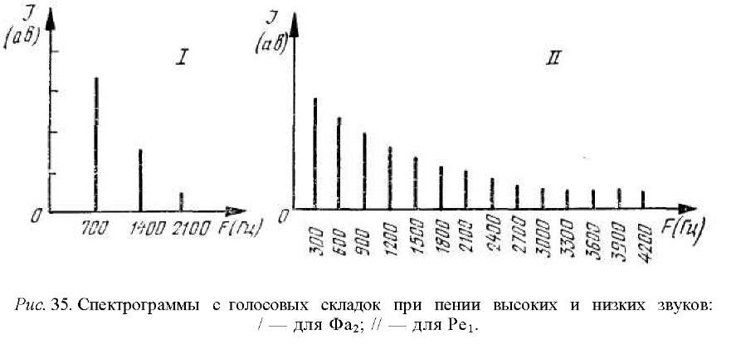

Из приведенных примеров видно, что спектры данных звуков, исполненных с одинаковым усилием, отличаются друг от друга по своему обертоновому составу в зависимости от частоты основного тона: чем выше тон, тем ближе к фальцету его звучание.

Такая регистровая перестройка при непринужденном пении происходила непроизвольно, если при этом специально не фиксировалось внимание испытуемых. Об этом позаботилась сама природа в процессе эволюции гортани человека, когда при повышении тона механизм колебаний голосовых складок автоматически меняется и идет по пути их облегчения за счет выключения из колебательного процесса большей части основной массы эластического конуса, приближаясь к краевому типу. Чем выше звук, тем меньшая масса фонаторных мускулов участвует в колебаниях, так как более частные движения им легче осуществлять меньшей массой. Такая разумная приспособляемость есть природное свойство живого организма. Поэтому, чем выше звук, тем тоньше делаются голосовые складки, и наоборот.

Смена механизма фонации при изменении высоты тона происходит в значительной мере подсознательно, хотя поддается и произвольному управлению.

Одной из основных задач вокальной методики является формирование ровного тембрового звучания по всему рабочему диапазону голоса. С точки зрения физиологии голосо- образования это значит: научить петь разные по высоте звуки, сохраняя при этом одинаковый регистровый настрой гортани.

Однако абсолютно одинаковый настрой гортани при пении звуков различной высоты сохранить невозможно. Можно лишь стремиться к его сохранению. Когда говорят о выравнивании тембрового звучания по всему диапазону, в сущности речь идет о выравнивании регистровых переходов, так как абсолютно одинакового тембра на звуках разной высоты получить нельзя, да и не нужно, в целях поиска разнообразия тембровых красок в процессе вокального исполнения.

Из анализа физиологических механизмов звукообразования в различных регистрах, а также практических наблюдений можно сказать, что легче сохранить одинаковый настрой гортани при пении поступенных звукорядов в ограниченном диапазоне, чем мелодий со скачками на большие интервалы.

Следовательно, задача выравнивая тембрового звучания распадается на два этапа: I - в процессе пения упражнений, построенных на поступенных звукорядах; II - в процессе пения нисходящих и восходящих интервалов и мелодий со скачками различного направления при постепенном увеличении ширины скачка.

Если нужно добиться легкого тембрового звучания голоса, то следует использовать упражнения, построенные на нисходящих звукорядах, поскольку на верхних звуках, если их исполнить без форсировки и напряжения, непринужденно и естественно получится облегченное по тембру звучание, близкое к фальцетному.

Если заботиться о сохранении ровности фальцетного тембрового звучания, то при пении нисходящих посту- пенных звукорядов необходимо соблюдать правило: чем ниже звук, тем он должен быть легче.

Для формирования более плотного тембрового звучания целесообразно использовать упражнения, построенные на восходящих звукорядах. Однако при этом нельзя допускать излишней регистровой перегрузки на нижних тонах, чтобы не появились мышечные зажимы на последующих за ними верхних тонах.

В основе техники исполнения скачков на широкие интервалы, звуки которых находятся в различных тесситурных условиях, лежит тот же принцип стремления к сохранению единого регистрового механизма. Чтобы сохранить ровность фальцетного звучания голоса при пении восходящих интервалов, нижний звук необходимо предельно облегчать, как бы едва «дотронуться» до него, тогда как при исполнении верхнего звука требуется более активная подача дыхания.

Облегчение тембра голоса на нижнем звуке, обеспечивающееся за счет сознательной установки голосовых складок на краевой колебательный режим, позволит подготовить условия, необходимые для исполнения верхнего звука, который неизбежно потребует перестройки рабочего режима гортани в сторону приближения к краевому типу.

Техника исполнения нисходящих интервалов ровным фальцетным звуком аналогична предшествующему случаю в отношении облегчения (нижнего звука. Однако сохранить на нижнем звуке настрой голосовых складок на краевой колебательный режим, естественно полученный на верхнем звуке, задача более простая.

Таким образом, поступенные звукоряды для пения легче в нисходящем порядке, как и нисходящие интервалы. Для выравнивания тембрового звучания проще сохранять регистровый настрой на поступенных звукорядах, чем при пении мелодии со скачками. Это необходимо учитывать при выборе последовательности упражнений и песенного репертуара в вокальной работе с детьми.

Итак, тесситура является одним из основных естественных факторов настройки гортани на тот или иной регистровый режим работы с целью достижения искомого тембрового звучания.

Чтобы настроить голос ребенка на фальцетное звучание, следует предложить ему петь в высокой тесситуре; грудное же звучание легче формируется на низких тонах голоса.

Выравнивание тембра на каком-то участке звуковысотного диапазона связано с задачей сохранения исходного настроя гортани при помощи других факторов, к рассмотрению которых мы и переходим далее.

5.5,2. Сила голоса

Как уже упоминалось, еще И. Мюллер (1877) в своих опытах над мертвой гортанью заметил, что причина происхождения грудных и фальцетных звуков не только в различиях натяжении голосовых складок, так как при одном и том же их натяжении, сильно продувая воздух, можно получить грудной звук, а слабо продувая - фальцетный.

Отсюда можно заключить, что для формирования определенного типа регистрового звучания имеют значение величина и скорость воздушного потока фонационного выдоха, который обусловливается величиной подскладочного давления.

По исследованиям ряда авторов (Р. Юссона, 1961; Ван- ден Берга, 1969, и др.) известно, что сила голоса прямо пропорциональна величине подсвязочного давления. При этом закономерно то, что большее по величине подсвязочное давление рефлекторно заставляет голосовые складки смыкаться плотнее и глубже, чтобы противостоять стремящемуся прорваться наружу воздуху из легких и уравновесить его. А это обстоятельство приводит к тому, что даже при одном и том же настрое гортани голосовые складки при более сильном напоре подсвязочного воздуха начинают колебаться большей своей массой, вызывая более богатое по тембру звучание голоса, приближающееся к грудному типу.

Нами был проведен следующий эксперимент. Детям 7- 8 лет было предложено пропеть одинаковые гласные на одной и той же высоте звука различным по силе голосом: форте и пиано. Два типа усредненных спектрограмм приведены на рис. 36.

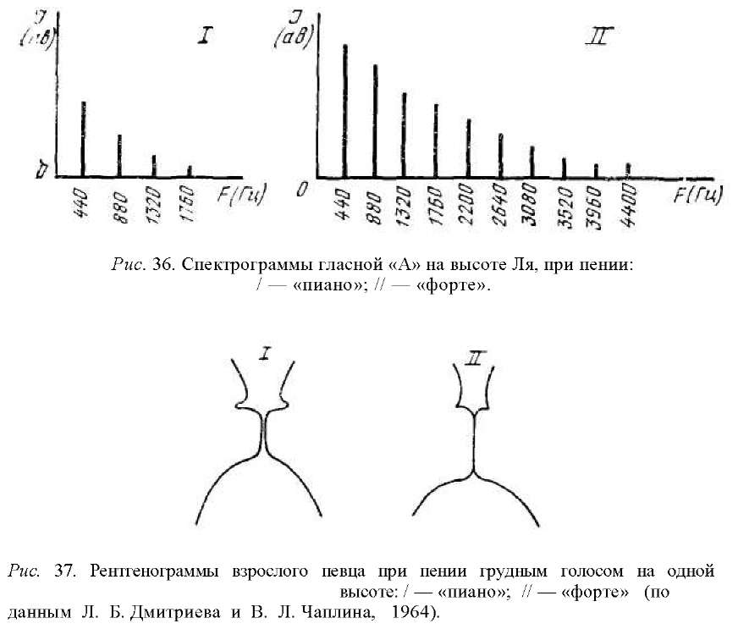

Из приведенных примеров видно, что при одной и той же высоте тона спектр звука богаче во втором случае.

Опыт на взрослых певцах, проведенный проф. Л. Б. Дмитриевым и В. Л. Чаплиным методом рентгенотомографии, совпадает в принципе с нашими выводами относительно прямой зависимости регистрового звучания голоса от силы звука. На рис. 37 приводятся две рентгенотомограммы из атласа указанных авторов, где видно, что на одной и той же высоте тона более глубокое смыкание голосовых складок происходит

при грудном настрое у певца при пении «форте» и менее глубокое - при пении «пиано».

Таким образом, при одном и том же предварительном настрое гортани можно получить различные по регистровости, а следовательно, по тембру звуки в зависимости от силы голоса.

Допустим, что гортань певца при помощи каких-то других факторов настроена на работу в фальцетном режиме. Голосовые складки тонкие, сильно растянуты и настроены на краевое колебание. Певец получает задание спеть какой-то относительно высокий для него звук «пиано». В результате небольшого подскладочного давления голосовые складки замыкаются не полностью, совершая колебания лишь своими утонченными краями. Тембр голоса при этом типичен для фальцетного звучания.

Если при том же настрое гортани этот же тон попросить спеть «форте», то голосовые складки благодаря сильному подскладочному давлению начнут смыкаться плотнее. В колебания вовлекается большая мускульная масса. Ударяясь друг о друга своими утонченными краями, они как бы сплющиваются, хотя не так глубоко, как при грудном звучании. Конфигурация гортани в процессе фонации уже видоизменяет предварительный краевой настрой. Звучание голоса напоминает микст, в голосе слышится напряжение. Вид гортани в продольном разрезе для описанных случаев схематически представлен на рис. 38.

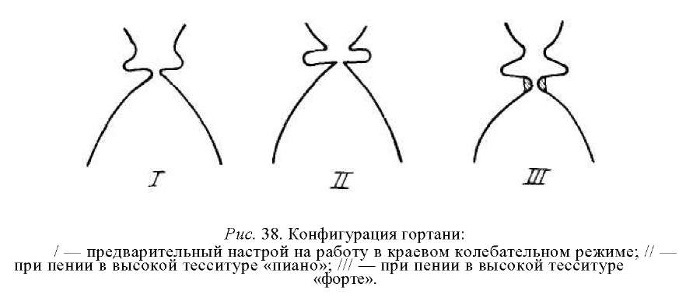

Теперь предположим, что голосовые складки настроены на глубокое смыкание, как при грудном режиме фонации в низкой тесситуре.

Певец получает задание спеть относительно низкий для него тон громким голосом. В результате большого напора воздуха голосовые складки смыкаются плотно, на всю глубину, колеблясь всей своей массой. Тембр голоса при этом типичен для грудного звучания.

Если попросить певца при том же настрое гортани на работу в грудном режиме пропеть этот же звук очень тихим голосом, то получим иную картину. В результате очень незначительной величины подскладочного давления голосовые складки в процессе колебаний не замыкаются полностью, а лишь сближаются и удаляются друг от друга. В колебания вовлекаются не вся масса голосовых складок, а лишь края, но не в продольном, а в поперечном направлении, вдоль всей щели, уходящей вглубь. Представим это схематически (рис. 39).

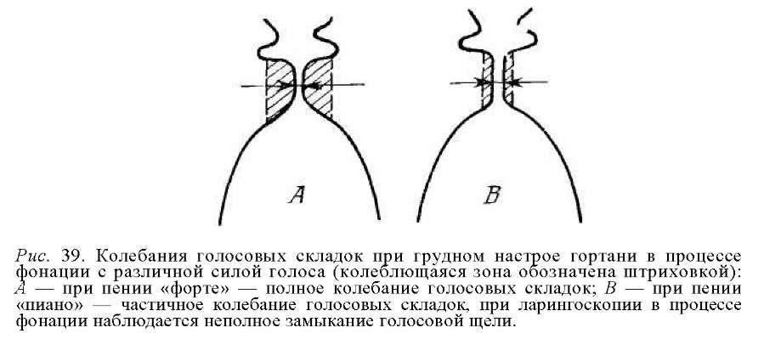

Звучание получается бедное по тембру, как при обычном фальцете, но в непривычно низкой тесситуре. Некоторые хормейстеры в своей вокальной работе с детскими голосами приняли такое звучание за основу голосообразования, называя его грудным или микстовым. Однако, если при классификации регистрового звучания учитывать его акустический критерий, то методом спектрального анализа можно убедиться в том, что гармонический спектр такого звука (без учета наложений от (вибрато) по количественному cocтaвy столь же бедный, как и при обычном фальцете в высокой тесситуре: 3-4 гармонических составляющих.

Таким образом, можно ввести понятие о фальцете в низкой тесситуре, на что указывают основные признаки такого регистрового режима: 1) наличие щели в процессе фонации; 2) краевое (хотя и продольное) колебание голосовых складок; 3) обедненность гармонического спектра голоса.

В стробоскопических исследованиях работы голосовых складок никем еще не было отмечено, что фальцетное звучание происходило при полном их смыкании. Общепринято, что при грудном звуке смыкание складок получается полное, а при фальцете между складками остается щель.

Поэтому доктор И. И. Левидов считал, что допущена ошибка в наблюдениях тех исследователей, которые в неко-

торых случаях не могли установить полного смыкания голосовых складок при пении в низкой, «грудной» тесситуре.

Однако именно эти наблюдения показывают, что без полного замыкания голосовой щели можно петь не только высокие звуки, но и низкие. А это как раз и является убедительнейшим доказательством того, что в низкой тесситуре можно петь фальцетом.

Именно благодаря возможности использовать фальцетный механизм фонации в низкой тесситуре можно практически весь диапазон голоса начиная от самых высоких звуков пропеть фальцетом, несмотря на то, что конфигурация гортани будет меняться.

Однако пропеть весь диапазон голоса начиная от самых низких звуков чисто грудным голосом оказывается невозможно, так как самые высокие звуки своего диапазона каждый певец может спеть только чистым фальцетом.

Таким образом, сила голоса также является весьма существенным фактором, оказывающим решающее влияние на конфигурацию гортани, форму колебаний и работающую массу голосовых складок. Иначе говоря, сила голоса является мощным регулятором регистрового механизма, а следовательно, тембра голоса.

При одном и том же предварительном настрое гортани при пении «форте» получается звучание, приближающееся к грудному типу, а при пении «пиано» - сдвигается к фаль- цетному.

5.5.3. Вид атаки звука и способ звуковедения

С понятием регистра связано понятие «атаки звука», в определении которого также наблюдаются большие расхождения.

По словам И. И. Левидова и Ф. Ф. Заседателева, «термином мягкая атака звука определяется такая ее форма, при которой полное смыкание связок происходит не перед началом (как при твердой атаке), а в самый момент начала звука»[35].

А. М. Вербов пишет: «Мягкая атака состоит в сближении, но неплотном смыкании голосовых складок2 и не перед началом звука, а в самый момент начала звука»[36].

Такого же мнения придерживается и А. Музехольд, считая, что «при мягкой атаке голосовые губы не наглухо замыкают голосовую щель, но сближаются лишь настолько, чтобы этого было достаточно для воспроизведения звука»1.

Сравнивая эти определения, мы видим, что Заседателев и Левидов признают при мягкой атаке полное смыкание голосовых складок, а Музехольд и Вербов - лишь их сближение. Однако все, кроме Музехольда, соглашаются, что сближение голосовых складок происходит «в самый момент начала звука».

Оставляя пока в стороне вопрос о том, смыкаются ли складки при мягкой атаке или только лишь сближаются, необходимо прежде всего подчеркнуть несостоятельность утверждения, будто это смыкание (или сближение) при мягкой атаке происходит «в самый момент начала звука». Возникает вопрос: как может самый момент начала звука совпасть с моментом сближения складок?

По закону физики начало звука (голоса) может быть лишь в результате первого толчка воздуха. При голосообра- зовании с любой атакой звук начинается от первого толчка сжатого подсвязочного воздуха, прорывающегося лишь при раздвижении предварительно сомкнутых (или сближенных) голосовых складок. В самый же момент полного смыкания (или сближения) никакого звука образоваться не может.

Полное смыкание голосовых складок либо их сближение перед моментом атаки звука определяет характер их колебаний в последующие периоды: либо это полные прерывания тока воздуха в каждом цикле колебаний, либо лишь частичная модуляция его по величине. Однако и в том, и в другом случае возникают периодические колебания воздушной среды, воздействующие на барабанную перепонку нашего уха, которые мы и воспринимаем как звук.

Несомненно то, что при мягкой атаке происходит, конечно, раздвижение не сомкнутых предварительно (как при твердой атаке) складок, а лишь сближенных, почему эта атака и называется мягкой.

1. придыхательной атаке можно сказать, что перед нача лом звука голосовые складки пассивны и расслаблены. Лишь после свободного прохождения какой-то порции воздуха они начинают сближаться, не замыкаясь полностью, и в дальней шем голосовые складки работают, как при мягкой атаке, т. е. сближаясь и удаляясь без их соприкосновения. Следо вательно, придыхательная атака - это разновидность мяг кой, т. е. слишком мягкая атака.

Таким образом, атака звука - начальный момент взаимодействия голосовых складок и дыхания. При голосообразо- вании она имеет решающее значение для включения того или иного регистрового механизма. В отношении регистра

1. Музехольд А. Акустика и механика человеческого голосового органа, М., 19257С. 78.

голосовые складки подчиняются нашему управлению, главным образом, в момент атаки звука, в момент установки их на тот или иной способ колебания.

Проф. Е. Е. Егоров определял атаку не только как способ возникновения звука в гортани, а считал ее определяющим началом в характере дальнейшей фонации как начальный установочный момент того или иного регистра. Такой же точки зрения придерживается вокальный педагог и исследователь певческого голоса А. Яковлев[37].

По мнению А. М. Вербова: «Значение атаки усугубляется тем, что от нее зависит характер звука при всем его дальнейшем протяжении, а значит степень утомления и скорость изнашиваемости связок в профессиональной работе певца»[38].

Зажатое голосообразование с «каркающей» атакой или «затылочное» (проваленное) с придыхательной утечной атакой, свойственное обычно необученным певцам, следует считать вредными физиологически и неприемлемыми с акустической и эстетической точек зрения, их следует изживать особенно в детской вокальной практике.

Оптимально мягкая атака многими специалистами справедливо рассматривается как основа правильного звукообразования. О твердой и придыхательной атаках можно говорить лишь как об исключениях из правила в художественных целях.

Итак, можно сказать, что основных типов атаки звука два: твердый и мягкий. Но, как известно, понимание твердости или мягкости может иметь различные степени сравнения. Поэтому условно можно выделить четыре вида атаки: 1) очень твердая (взрывная); 2) твердая; 3) мягкая; 4) очень мягкая (придыхательная).

Каждый вид атаки звука обеспечивается различной степенью приведения голосовых складок друг к другу перед началом фонации и силой голоса, что поддается произвольному управлению.

Каждому виду атаки соответствует определенная степень напряжения при голосообразовании: 1) перенапряжение (голосовые складки работают как ударяющиеся язычки в режиме пересмыкания, совершая полные колебания); 2) твердое напряжение (голосовые складки работают также как ударяющиеся язычки, но удары их друг о друга менее жесткие, замыкание голосовой щели плотное, хотя менее напряженное, колебание полное); 3) мягкое напряжение (относительное легкое соприкосновение голосовых складок в момент возникновения звука и в процессе фонации, в колебании участвует большая или меньшая часть голосовых складок); 4) недонапряжение (сближение голосовых складок неплотное, голосообразованиерас- слабленное, колебание краевое или близкое к краевому).

Все эти четыре вида смыкания возможны при любом регистровом настрое гортани. Однако при одном и том же настрое вид атаки может изменить конфигурацию гортани и повлиять на последующий способ колебаний голосовых складок. Поэтому при одном и том же настрое гортани, регулируя степень приведения голосовых складок в момент атаки звука, можно получить различный акустический эффект.

Вид атаки звука, используемый певцом, и степень приведения голосовых складок тесным образом связаны с силой голоса в момент его возникновения.

Более твердая атака, возникающая в результате более сильного толчка подскладочного воздуха, рефлекторно заставляет голосовые складки смыкаться плотнее и глубже. При твердой атаке подскладочный воздух под действием избыточного давления прорывает плотно сомкнутые голосовые складки и заставляет их колебаться большей своей (массой, что и способствует возникновению более грудного звучания.

Мягкая атака звука, при всех прочих равных условиях голосообразования и настроя гортани, приводит к обратному эффекту.

Из сказанного следует: чтобы добиться от ученика звучания ближе к фальцетному, необходимо предложить ему петь тише с использованием мягкой атаки звука, т. е. легкого приведения голосовых складок друг к другу; более грудное звучание будет получаться при пении более громким голосом с твердой атакой звука.

После атаки звук может быть коротким или продолжительным. Следование нескольких коротких звуков подряд, исполнение которых сопряжено каждый раз с возобновлением атаки, лежит в основе способа звуковедения «стаккато» в отличие от «легато», которое характеризует связное пропе- вание звуков, следующих один за другим.

Как «стаккато», как и «легато» может иметь различную степень легкости, плотности и продолжительности.

Легкое короткое «стаккато» может перейти в жесткое, акцентированное или остаться мягким, но стать более продолжительным, что обычно называют «нон легато».

Легкое «легато» может перейти в более плотное с различной степенью подчеркивания звука, в так называемое «маркато».

Каждый способ звуковедения начинается с определенной атаки звука. Уже одно намерение спеть «легато», «стаккато» или «маркато» подсознательно настраивает гортань певца на тот или иной режим работы соответствующим приведением голосовых складок: легкое «стаккато» связано с пред-

ставлением об очень осторожном начале и ведении звука; напротив, всякое акцентирование, пение «маркато» или плотным «легато» вызывает представление о более смелом приступе звука и перенесении его с одной высоты на другую.

Таким образом, каждый способ звуковедения невольно порождает соответствующую атаку звука, т. е. влияет на регистровый настрой гортани, меняет тембровое звучание голоса.

5.5.4. Тип гласной и способ артикуляции

В эксперименте с использованием метода анализа через синтез нами был затронут вопрос о влиянии различных гласных на регистровое звучание голоса на выходе. Однако возникает вопрос: связано ли это явление лишь с фильтрующей функцией речевого тракта или же относится и к работе голосовых складок, своеобразной для каждой фонемы? Чтобы ответить на этот вопрос, мы обратились к глоттографическим исследованиям Р. Юссона (1961) и других авторов, изучавших влияние пила гласного звука на форму кривой глотто- граммы, что косвенно отражает колебательный режим голосовых складок при воспроизведении различных фонем, а также провели собственные исследования на детях по этой же методике.

Данному вопросу уделял большое внимание в своих глоттографических исследованиях тембра певческого голоса Рауль Юссон. Он показал, что на форму кривой глоттограм- мы, которая в сущности отражает изменение импеданса на уровне голосовых складок, влияет конфигурация речеобразу- ющего тракта, своеобразная для каждой фонемы. Постепенное удлинение последнего вызывает постепенное возрастание импеданса /на голосовых складках. Этого можно достигнуть, если произвести или пропеть различные гласные в определенной последовательности: И - Э - А - О - У, т. е. от более светлого звука до более темного на одной и той же высоте. При этом всякий (раз форма кривой глоттограммы изменяется по одному и тому же закону: фаза открытия голосовой щели постепенно уменьшается, фаза закрытия - удлиняется, фаза максимального удаления - возрастает (рис. 40).

Таким образом, Р. Юссон приходит к выводу, что при пении различных гласных форма глоттограммы, отражающей эффект изменения импеданса на уровне голосовых складок, изменяется в зависимости от конфигурации речевого тракта1. Однако другие авторы - Сугимото и Хаки (1962)2 утвер-

1. Н u s s о n R. Physiologie de la phonation. Paris, 1962. P. 33.
2. Sugimoto J., N i k i S h. On the extraction of the pitch signal using the bod wall vibration at the troat of the spetker. Proc. of Speech Comme. Sem. Stockholm, 1962.

ждают, что на форму периода глоттограммы не влияет артикуляция при произнесении различных фонем. Далее приводятся примеры глоттограмм различных гласных, произнесенных при средней интенсивности и высоте основного тона (рис. 41).

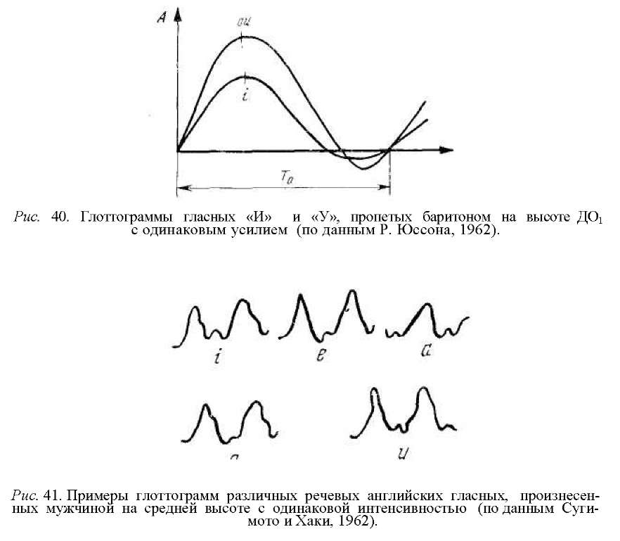

Однако приведенные примеры не могут убедить нас в справедливости выводов, сделанных авторами. Сравнив данные глоттограммы, нельзя сказать, что форма кривых остается абсолютно неизменной при произнесении различных гласных.

Следует заметить, что выводы японских авторов относятся к речевым гласным, а Р. Юосон исследовал певческие. Может быть, здесь и нет никакого противоречия?

По данным спектрального анализа, речевой сигнал по своей акустической природе более сложен по сравнению с певческим. При переходе от речевого произношения к певческому гласные нивелируются. Следовательно, если есть различия в форме глоттограмм при пении различных фонем, то эти различия тем более должны иметь место при их речевом произношении.

Кроме того, из курса акустики хорошо известно, что кроме двух- и трехформантных гласных существуют и одноформант- ные. Тогда возникает вопрос: как же артикуляционный аппарат формирует одноформатные звуки, если известно, что минимальное число резонаторных полостей равно двум? Не вдаваясь в подробности данного явления, можно заключить, что если существуют одноформантные гласные, значит, работа голосовых складок скоррелирована с типом гласного звука как при пении, так и при речевом их произношении. Нарушение такой связи неизбежно приведет к патологии голосовых складок или уже является результатом какого-либо заболевания.

Все это позволяет предположить, что различные гласные звуки, пропетые на одной высоте, по-разному влияют на степень смыкания голосовых складок, т. е. способствуют формированию различных оттенков в регистровом звучании голоса.

Так, из глотограмм, приведенных на рис. 38, видно, что гласная «И» способствует формированию более грудного оттенка в звучании голоса взрослых певцов по сравнению с гласной «У» при прочих равных условиях. Относится ли это к детям?

Чтобы ответить на этот вопрос, нами был проведен эксперимент с использованием глоттографической методики наблюдения за процессом фонации у детей младшего школьного возраста детской хоровой студии «Горнист» г. Москвы. В эксперименте участвовало 13 чел. (мальчиков и девочек) с певческим стажем от 1 до 2 лет. В экспериментальную группу были отобраны дети с естественным звучанием голоса, непринужденной манерой фонации и чистой интонацией.

В различных участках диапазона они поочередно пели гласные звуки в следующем порядке: И - Э - А - О - У. Каждый звук тянулся 2-3 с. После каждого звука возобновлялось дыхание. По условию эксперимента дети должны были петь гласные одинаковым по силе голосом.

Параллельно велась запись на магнитофон для осуществления спектрального анализа звука на выходе рта. Полученные глоттограммы были сняты на фотопленку непосредственно с экрана осциллографа. Примеры наиболее типичных глоттограмм приведены на рис. 42 для трех уровней по высоте звучания: для верхнего участка диапазона на высоте Ми2; для среднего на высоте Ля1 ; для нижнего на высоте До,.

В результате проведенного нами эксперимента можно отметить, что и у детей различные гласные в зависимости от высоты тона по-разному влияют на структуру глоттограммы.

В верхнем регистре при чисто фальцетном звучании можно отметить различия, но не по форме, а лишь по амплитуде: чем ближе к микстовому звучанию, тем ярче обнаруживают-

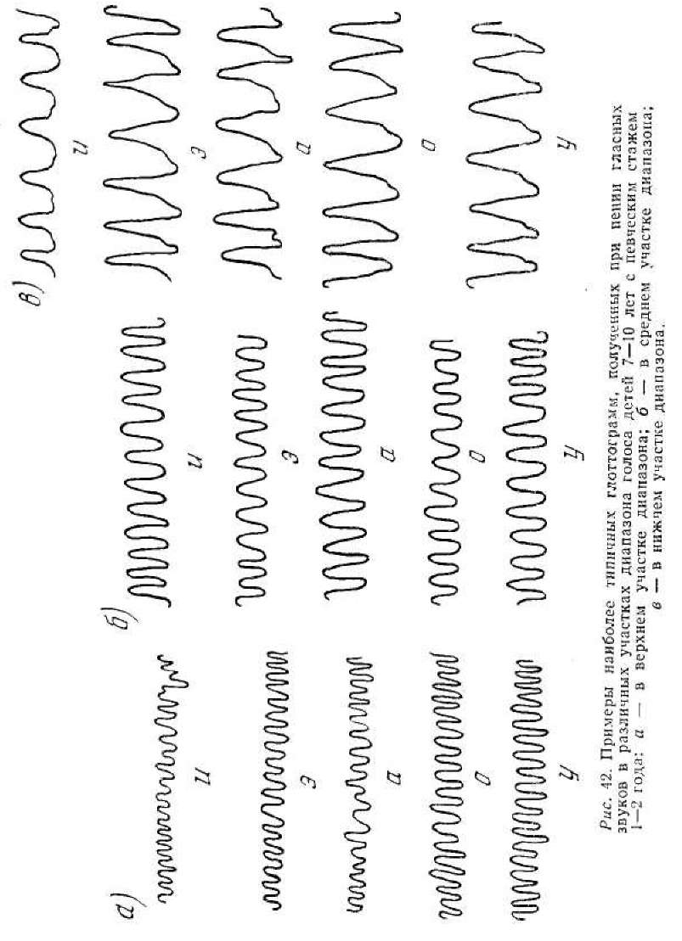

ся дифференциации в структуре глоттограмм как по амплитуде, так и по форме в зависимости от типа гласного.

В нижнем участке диапазона (рис. 42, в) на высоте Д01 по форме кривых можно сказать, что здесь преобладает мик- стовое звучание, но в одних случаях ближе к фальцетному, а в других - ближе к грудному типу. Соответственно структура глоттограмм в одних случаях ближе к синусоидальной, а в других - к прямоугольной функции. Это означает, что различные фонемы по-разному влияют на характер смыкания голосовых складок, т. е. способствуют формированию различных оттенков регистрового звучания голоса детей.

Таким образом, при всех прочих равных условиях в отношении высоты и интенсивности звука гласная «И» формирует более грудной оттенок в звучании детского голоса по сравнению с гласным «У». Этот вывод полностью совпадает с данными Р. Юосона о влиянии типа гласного на тембр певческого голоса взрослых певцов.

При рассмотрении полученных нами глоттограмм можно отметить, что в процессе каждого звука период основного тона модулирует по продолжительности с определенной закономерностью: то в сторону уменьшения, то в сторону увеличения его. По-видимому, в основе этого лежит явление слуховой корреляции по принципу обратных связей.

Кроме глоттографии для исследования интересующего нас вопроса была использована и спектрография.

Спектры различных гласных с уровня источника звука получены при помощи акустического зонда по методике, описанной выше.

Дети получили задание спеть гласные звуки в различных участках звуковысотного диапазона, стараясь сохранить силу и одинаково легкий тембр голоса.

Примеры двух типов спектрограмм для гласных «У» и «А», пропетых Леной Н. (8 лет) на трех уровнях высоты (Ми2, Ля1 и До1, приведены на p^. 43 и 44.

По данным спектрограммам можно отметить более грудной оттенок для гласной «А» по сравнению с гласной «У».

Кроме того, был сделан спектральный анализ гласных звуков и на выходе при помощи спектроанализатора типа БСК-2110. Усредненные примеры для пяти гласных, пропетых грудным голосом детьми 7-8 лет на средней высоте (Соль1), приводим в графическом изображении на рис. 45-49.

Как видно из приведенных примеров, спектрограммы звука на выходе также отражают определенную зависимость регистрового звучания голоса от типа гласной. При всех прочих равных условиях в отношении высоты и силы голоса гласные «У», «О», «А» способствуют формированию более фальцетного звучания голоса по сравнению с гласными «Э», «И». Этот вывод полностью совпадает с ранее полученными

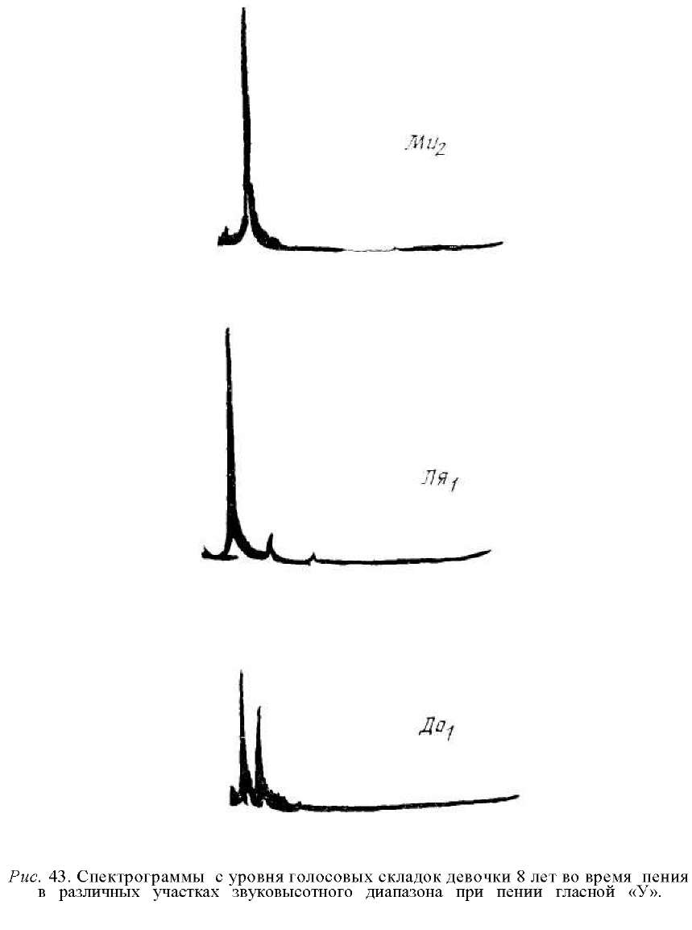

нами результатами эксперимента по синтезу певческих гласных при фальцете у детей.

Таким образом, для формирования звучания детского голоса, ближе к фальцетному типу, следует использовать гласные «У», «О», «А» (среди которых гласный «У» наиболее предпочтителен); 'более грудное звучание легче сформировать на гласных «И», «Э».

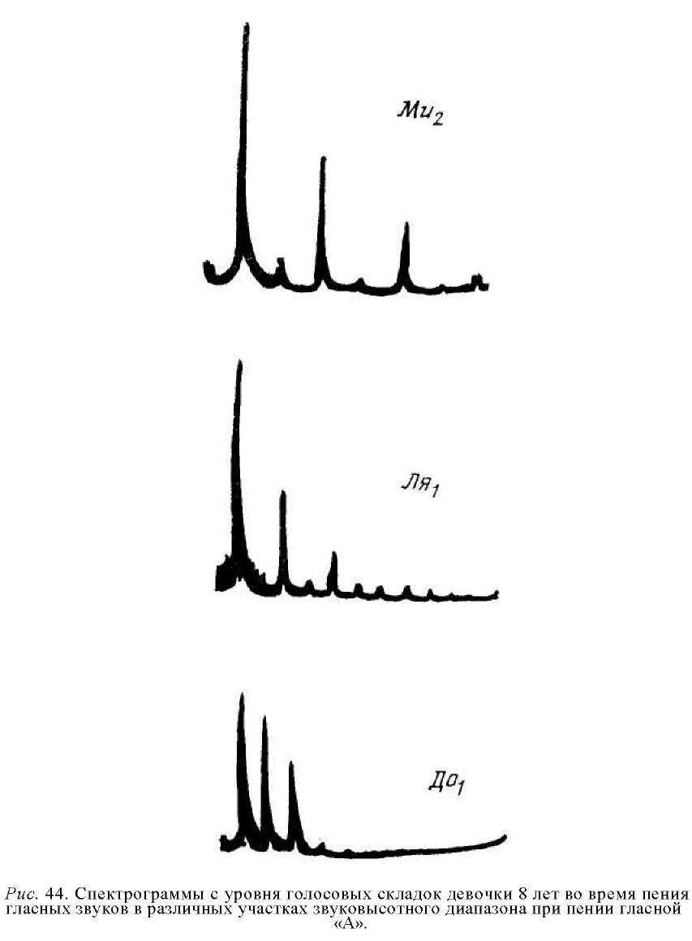

Однако в литературе можно встретить иную трактовку влияния гласных на характер смыкания голосовой щели. Противоречивость суждений по данному вопросу может вызвать недоумение, если не учитывать манеру артикуляции певца.

В конфигурации речевого тракта, своеобразной для каждой фонемы, обычно выделяется два основных отдела, которые соответствуют переднему укладу артикуляционных орга-

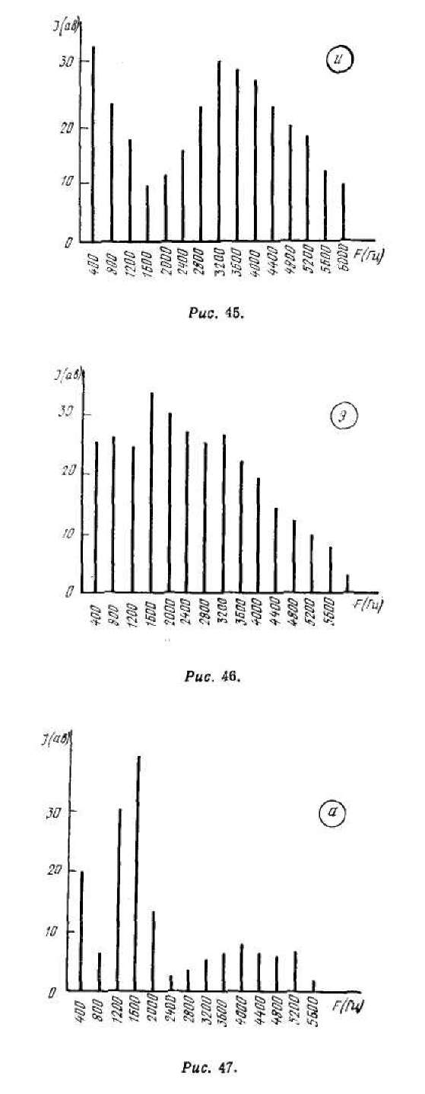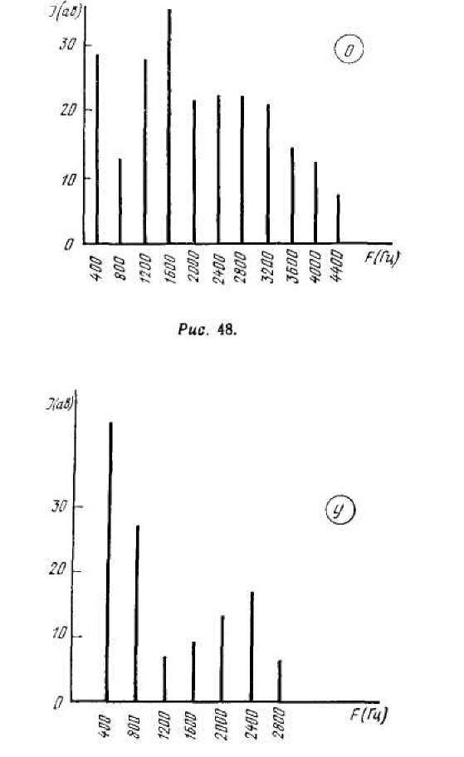

Рис. 49

нов (расположение губ, кончика языка) и заднему их укладу (положение гортани, глотки, мягкого нёба, корня языка).

В вокальной практике педагог стремится выровнить тембровое звучание голоса ученика за счет нивелировки гласных, т. е. единой манеры их артикуляции в пении.

Нивелировка гласных может происходить как за счет заднего, так и переднего их уклада.

До настоящего времени в вокальной методике нередки споры о том, как следует держать рот при пении: на улыбке или округло.

Различные вокальные школы по-разному решают этот вопрос. Однако можно наблюдать общую тенденцию в зависимости от типа голоса: для высоких и легких от природы

159

голосов типично расположение губ при пении на улыбке при весьма умеренном открывании рта; а для певцов с низкими голосами, напротив, свойственно удерживать губы в округлом состоянии, значительно более широко отворяя рот.

Каждый способ артикуляции по-своему влияет на конфигурацию гортани, создавая различные условия для колебаний голосовых складок.

Методом рентгенотомографии было зафиксировано, что взаимное расположение голосовых складок имеет определенную взаимосвязь с формой рта и натяжением губ. Если артикуляция всех гласных в пении осуществляется на улыбке, то голосовые складки рефлекторно, становясь тоньше, настраиваются на краевой колебательный режим. И наоборот, если губы предельно округлить, а нижнюю челюсть до конца опустить вниз, то гортань, подвешенная подвижно к челюсти, при помощи подъязычной кости, опускается вместе с ней и как бы сплющивается. Голосовые складки рефлекторно укорачиваются, становясь более толстыми, и еще до начала фонации настраиваются на глубокое смыкание.

В результате звучание голоса в первом случае получается более светлое, легкое, ближе к фальцетному, а во втором - появляется более густой тембр, ближе к грудному типу.

Следует заметить, что в какой-то степени можно при одном и том же способе артикуляции добиться различного регистрового настроя, но это будет компенсироваться за счет других факторов или потребует излишних мышечных перенапряжений в области гортани, тогда как одним из основных критериев правильности звукообразования является непринужденность и свобода голосообразующих мышц при пении.

В нашей практической работе с детьми за основу певческой артикуляции было принято расположение губ в полуулыбке. С учетом этого обстоятельства и следует расценивать выводы, сделанные нами в отношении влияния типа гласной на регистровый настрой гортани.

Лучшие качества голоса проявляются при пении в близкой вокальной позиции[39], которая характеризует правильное звукообразование. Расположение губ в полуулыбке способствует нахождению близкой вокальной позиции, что контролируется появлением ощущения резонирования маски. Это ощущение резонирования легко найти при пении фальцетом на относительно высоких тонах голоса при соответствующей артикуляции. Оно поддается произвольному управлению и

должно сохраняться на всех гласных независимо от высоты тона и типа регистрового звучания, а в дальнейшем и при любом способе артикуляции.

Если чисто фальцетное звучание сопровождается естественным озвучиванием головных резонаторов, то при любом нефальцетном способе звукообразования подключается грудное резонирование. Чем звук ближе к грудному типу, тем больше озвучены грудные резонаторы. Однако ощущение резонирования маски не должно убывать. Даже при грудном звуке это ощущение необходимо сознательно контролировать и сохранять. Если оно исчезло, значит, потеряна близкая вокальная позиция.

Таким образом, определенный способ артикуляции помогает нахождению близкой вокальной позиции, т. е. ощущения резонирования маски, что является надежным признаком правильной работы гортани.

Тип гласного, конечно, определенным образом оказывает обратный акустический эффект на работу источника звука, но в большей мере имеет значение способ артикуляции, который выбирается в зависимости от индивидуальных особенностей данного голоса и конкретной методической задачи.

Если нивелировка переднего уклада гласных осуществляется, главным образом, за счет губ, то заднего их уклада - за счет стабилизации положения гортани.

Л. Б. Дмитриев в своих фундаментальных исследованиях голосообразования у певцов большое внимание уделяет вопросу о положении гортани в пении. О том, что при пении нельзя менять положение гортани, было известно давно. Однако на протяжении долгого времени велись споры о том, какой уровень должна занимать гортань пев1ца в процессе фонации: низкий или высокий. Л. Б. Дмитриев[40] впервые приходит к выводу о том, что гортань устанавливается в постоянном для всех гласных и всего диапазона положении, но индивидуально для каждого певца и в зависимости от типа голоса: для высоких голосов гортань занимает относительно высокое положение, а для низких - низкое. Это в полной мере относится и к детским голосам.

Способ артикуляции гласных в большей мере, чем сами гласные, способствует нахождению той или иной позиции гортани. При артикуляции на улыбке гортань поднимается, а при округлении губ и широком открытии рта - опускается. В первом случае голосовые складки работают в более тонком режиме, голос звучит легче, светлее, ближе к фальцет- ному, а во втором - наоборот.

Единство положения гортани вырабатывается в процессе постановки голоса и поиска определенного типа тембрового звучания, когда педагог требует петь разные гласные в позиции какого-то одного гласного при едином способе артику. ляции.

Таким образом, тип гласного и способ артикуляции, т. е. положение гортани и расположение артикуляционных органов в процессе фонации создают определенные условия для работы гортани, а следовательно, для формирования начального тембра голоса ученика.

5.5.5. Эмоциональный настрой

Из практики вокальной работы с детьми нами было замечено, что эмоциональное настроение ребенка, связанное с художественным образом исполняемого произведения, отражается на окраске тембра его голоса. Веселое или ласковое настроение песни само настраивает голос на более светлое его звучание, т. е. ближе к фальцетному, и, напротив, грустная или суровая по характеру песня невольно будет способствовать появлению более грудного оттенка в звучании голоса.

Чтобы убедиться в этом, мы предложили детям спеть две песни, противоположные по своему эмоциональному содержанию: 1 «До чего же хорошо кругом», композитора И. Дунаевского; 2 «Песня о пограничнике», музыка С. Богословского.

Обе песни изложены примерно в одинаковых тесситурных условиях и были исполнены одними и теми же детьми.

Запись звучания их голосов производилась на пленку в студийных условиях. Интегральный спектроанализатор позволил нам сделать сравнительный анализ полученных результатов.

Суммарные спектральные характеристики голосов в первой песне были ближе к фальцетным, а во второй песне - к грудным, что совпадало с нашей аудиторской оценкой.

Таким образом, чтобы настроить голос ребенка на более легкое по тембру звучание, близкое к фальцетному типу, следует использовать мажорные попевки или песни, светлые, радостные и ласковые по настроению. Противоположные по характеру и эмоциональному содержанию песни будут неизбежно способствовать настрою голоса на иное тембровое звучание, ближе к грудному типу.

Эмоциональное состояние поющего в связи с определенной исполнительской задачей невольно заставляет певца всякий раз иначе артикулировать, использовать тот или иной способ звуковедения, силу голоса и пр., т. е. меняется весь комплекс рассмотренных нами факторов, что и определяет в конечном счете основные качественные характеристики звучания голоса.

По-видимому, эмоциональный фактор является тем регулятором настроя гортани на определенный режим работы,

который влияет на характер звучания голоса подсознательно и целостно.

В этом смысле следует признать его универсальное значение в управлении тембровым звучанием голоса певцов.

Все перечисленные факторы тесно связаны между собой и взаимозаменяемы. Одни и те же звуки певец может воспроизводить при различной комбинации этих факторов, добиваясь различных оттенков в тембровом звучании голоса за счет настроя гортани на тот или иной регистровый режим работы. Однако крайние типы регистрового звучания голоса легче всего получить при совокупности оптимально благоприятных для этого условий, которые приведены в табл. 5.

Таблица 5

|  |  |  |  |
| --- | --- | --- | --- |
| № | Факторы, способствующие формиро | Типы регистров | |
|  | ванию различных типов регистрового звучания голоса | фальцетный | грудной |
| 1 2 | ТЕССИТУРА  СИЛА ГОЛОСА ВИД АТАКИ ЗВУКА  СПОСОБ ЗВУ- КОВЕДЕНИЯ ТИП ГЛАСНОЙ СПОСОБ АРТИКУЛЯЦИИ РЕЗОНИРОВАНИЕ  ЭМОЦИОНАЛЬНЫЙ НАСТРОИ в связи с ХУДОЖЕСТВЕН- НЫМ ОБРАЗОМ ИСПОЛНЯЕМОГО ПРОИЗВЕДЕНИЯ | Высокая Пиано Мягкая Легкое стаккато или легато У -О -А  Губы на улыбке, мягкое нёбо слегка приподнято, рот открывется умеренно, гортань занимает относительно высокое положение Головное  Радостно, весело, ласково, удивленно и т. п. | Низкая Форте Твердая Маркато или плотное легато И -Э  Губы предельно округлые, мягкое нёбо приподнято более значительно, рот открывается широко, гортань опущена вниз Грудное при обязательном резонировании маски Торжественно, грустно, тревожно, мрачно и пр. |

Все типы микстового звучания можно получить, используя различные комбинации данных факторов с различной степенью их выраженности.

На основании проведенного нами исследования можно сказать, что звучанием певческого голоса детей можно управлять сознательно, целенаправленно используя вышеперечисленные факторы, ибо основные качественные характеристики голоса обусловлены определенным типом его регистрового механизма.

Выведенные нами методы управления голосовыми регистрами имеют основное значение в поисках путей оптимизации процесса обучения детей пению.

Глава 6 МЕТОДИКА ОБУЧЕНИЯ ДЕТЕЙ ПЕНИЮ

6.1. Основные принципы обучения пению

Вокальная педагогика является составной частью общей педагогики. Общие принципы дидактики являются основой для всех специальных методик, в том числе и вокальной.

Принципы обучения пению в России с давних времен формировались в процессе певческого обучения и во взаимодействии с обучением родной речи.

Принципы эти едины для взрослых и детей, для профессиональной и непрофессиональной певческой практики. Разница - в материале, объеме программ и отдельных методических приемах.

Анализ соответствующей литературы и наши практические наблюдения позволили нам выделить ряд общих и специфических принципов обучения пению. Укажем лишь на некоторые из них, наиболее важные для нашей опытной работы.

Принцип воспитания и всестороннего развития. Обучение пению должно быть направлено не только на развитие певческого голоса детей, но также и на решение задач их воспитания и общего развития.

Певческий процесс, общение с музыкальным искусством - само по себе мощный воспитательный и развивающий детей фактор. Однако этот процесс может пойти и в нежелательном направлении и не только по причине бездуховного и малохудожественного репертуара. Это связано прежде всего с самим процессом обучения.

Например, развивая у детей аналитическую способность при оценке качеств звучания голоса своих же товарищей, могут возникнуть ситуации, обидные для наиболее слабых учеников. Задача педагога - не допустить этого, воспиты-

вая у детей доброжелательность к другому при оценке его недостатков.

Тренируя умение учащихся различать эмоциональную выразительность произведения по голосу и мимике исполнителя, учитель формирует у них способность замечать настроение окружающих людей, их внутреннее состояние. Однако главное в том, чтобы учитель, пользуясь ситуацией, пробудил у детей чувство сострадания, вызвал желание прийти на помощь, т. с. воспитывал чуткость к людям.

Овладение певческим искусством - большой труд, который требует волевых усилий, напряжения внимания и т. п. Направленность работы учителя на создание таких установок - один из главных моментов в организации всего учебного процесса.

Таким образом, эффективность развития детского голоса в процессе обучения пению будет зависеть от направленности работы учителя на воспитание определенных личностных качеств учащихся, а также их общее развитие на основе углубления процессов восприятия, представления и воспроизведения, которые тесно связаны со всеми умственными операциями ребенка и развитием его мышления.

Принцип сознательности и творческой активности учащихся - включает в себя сознательное отношение к певческой деятельности, понимание необходимости преодолевать трудности в процессе учебы, а также сознательное освоение знаний, умений и навыков в пении. Возможности для этого мы видим в формировании интереса к вокальному искусству, а также в развитии слуха во всех его проявлениях с самого первого звука на основе самоконтроля. Все задачи по развитию певческого голоса могут быть успешно решены лишь в том случае, если ученики научатся сознательно контролировать собственное звучание. Они должны не только слушать, но и слышать, т. е. уметь обнаруживать как достоинства, так и недостатки звучания голоса. Этому может способствовать прослушивание и анализ вокального звучания. С этой целью нами была разработана и введена в учебную практику серия устных и письменных заданий, в которых использовали систему вопросов, стимулирующих умственные процессы учащихся.

Первые шаги на этом пути связаны с воспитанием у детей эстетического отношения к звучанию голоса: красиво или некрасиво получилось, что выражает данная мелодия с точки зрения эмоционального содержания, нравится ли и почему?

Вопросы следующего этапа работы относятся уже к более тонким дифференцировкам качественных сторон певческого звука: какой тембр голоса, есть ли в звуке вибрато чистая ли интонация, правильное или неправильное звукообразование, близкая ли вокальная позиция и т. п. Все это наряду с воспитанием слуха формирует у детей и эмоциональное отношение к музыке.

Принцип перспективности . Задача педагога обеспечивать развитие учащихся, а не ориентироваться только на достигнутый уровень, характерный якобы для данного возраста.

Принцип перспективности в учебной работе проявляется в опоре на «зону ближайшего развития» (Л. С. Выготский). Это относится как к общему, так и специфически вокальному развитию.

В связи с этим в работу вводились фрагменты из произведений заведомо более трудных, чем дети могли исполнить на данном этапе развития, но которые увлекали их своим содержанием.

Отдельные интонации или фразы включали в распевание малыми «дозами», исполняли их в различных тональностях, вокализируя или со словами. Постепенно фрагменты укрупнялись и через какое-то время трудная песня становилась уже доступной. На ней обычно и происходит рост исполнительских возможностей учащихся.

Этому же принципу следовали в своей работе с детским хором известные мастера своего дела Д. И. Зарин, Б. Бочев, В. Г.Соколов и многие другие.

К подбору песенного материала мы старались подходить с точки зрения основополагающих принципов развивающего обучения: высокого уровня трудности, но в пределах возможностей детей, а также быстрый темп освоения учебного материала, но без спешки (по Л. В. Занкову).

Принцип систематичности в развитии певческого голоса проявлялся в постепенном усложнении певческого репертуара и вокальных упражнений, включенных в рас- певание и направленных на систематическое и последовательное развитие основных качеств певческого голоса и вокальных навыков.

Известно, что подвижность и гибкость голосов нужно все время развивать и поддерживать, так как эти качества голоса легко теряются, как только наступает перерыв в занятиях. Вот почему такое огромное значение имеет для развития певческого голоса детей организация их занятий летом в хоровых лагерях, что в последние годы вошло в практику работы лучших детских хоровых студий.

Принцип коллективного характера о б у - ч е н и я и учета индивидуальных ос о б е н н о с- тей учащихся. Необходимость соблюдения данного принципа обусловливается многообразием природных индивидуальных различий. Отсюда и наблюдающееся в практике разнообразие приемов и методов обучения в зависимости от тех или иных задач по воспитанию и развитию данного уче-

ника и его голоса. Поэтому-то советская педагогика рассматривает воспитание и обучение как творческий процесс.

Реализация принципа индивидуального подхода при коллективном занятии шла по пути учета возрастных и индивидуальных возможностей, а также певческого опыта и общего развития.

Индивидуальный контроль осуществляется методами:

* визуального наблюдения в процессе коллективной ра боты;
* индивидуального прослушивания на хоре;
* организации дополнительной внеклассной работы над постановкой различных музыкальных сказок-спектаклей, со сценическим действием, где дети выступают в роли солистов, поют дуэтами, ансамблями;
* записи на магнитофон (на уроке, во внеклассной рабо те, во время концерта, на радио и телевидении);
* фониатрических осмотров и наблюдений.

Принцип посильной трудности. Границы

возможностей каждого ученика, даже в пределах одного возраста, разные, ибо выносливость голоса у каждого имеет свой предел и часто не зависит от общей физической выносливости. Со временем и возрастом она развивается, но индивидуальные особенности учащихся остаются.

Мы -старались не допускать переутомления голоса, придерживаясь правила: лучше петь понемногу, но равномерно и систематически. С начинающими учениками первые занятия продолжались не более 10-15 мин, В дальнейшем продолжительность занятий ограничивалась первыми признаками утомления - снижением уровня внимания. После каникул певческие нагрузки вводились постепенно.

Принцип положительного фона обучения. Эмоции играют ведущую роль в процессе обучения пению. Когда пение и музыка увлекают детей, процесс обучения дает хороший результат, и наоборот. Таким образом, существует закономерная связь между отношением детей к учению и их успехами. Основная задача учителя - заинтересовать и увлечь учащихся певческой деятельностью.

Видный болгарский дирижер Б. Бочев считал, что заинтересованность детей в певческой деятельности должна быть самым важным законом в детском хоре, потому что техника усваивается непринужденно и легко тогда, когда дети сами захотят ее усвоить. Заинтересованность детей - основа дисциплины на занятиях, что обеспечивает их внимание, собранность и серьезность.

Принцип единства художественного и технического развития учащихся. Задача технического развития певческого голоса детей должна быть полностью подчинена художественным целям. Вокальный слух педагога и самих учеников управляет процессом формирования вокальной техники. Отсюда необходимость воспитания образного мышления, творческого воображения, художественного вкуса, т. е. воспитания музыкального слуха в широком смысле слова, который является основой развития певческого голоса детей.

В настоящее время в детской вокальной практике существуют такие школы, где в течение нескольких лет занимаются «вокальной технологией», т. е. техническое развитие ведется в отрыве от художественного. Этим «грешат» и некоторые зарубежные частные школы и пр.

Принцип единства технического и художественного в развитии детского голоса подразумевает гармоническое сочетание вокально-технического развития с художественным и воспитанием учащихся в процессе (всего обучения. Реализация данного принципа ведет к постепенному приобретению ■навыков, глубокого проникновения в суть исполняемых произведений, 'навыков осмысленного выразительного пения.

Принцип предшествования слухового восприятия какого-либо музыкального явления его осознанию.

Введение нового понятия или термина должно опираться на слуховое восприятие, полученное ранее. Сначала выучивается какая-то интонация или песня. А затем методом анализа способов исполнения ее или вычленения отдельных элементов музыкального языка через серию вопросов, активизирующих мышление учащихся, вводятся новые понятия.

Основополагающим специфическим принципом в нашей опытной вокальной работе с детьми был принцип целенаправленного управления регистровым звучанием голоса.

Это связано с работой голосовых складок, на уровне которых зарождается певческий звук как результат их взаимодействия с энергией дыхания и акустическими свойствами речевого тракта, непрерывно меняющимися в процессе артикуляции различных фонем и словосочетаний.

Основные свойства звука, первоначально закладывающиеся на уровне голосовых складок, обусловливаются типом их колебаний в различных регистрах. И именно певческий звук является сигналом для учителя и ученика в канале обратных связей голос - слух, характеризующим внутреннее состояние голосообразующей системы. Управление певческим процессом за счет регулирования качествами звучания голоса - самый эффективный путь развития певческого голоса[41]. Но для этого учитель должен обладать очень тонко развитым вокальным слухом.

Как известно, голосовой аппарат состоит из трех основных частей: дыхательной системы, артикуляционного аппарата и гортани, где зарождается звук. Во многих последних методических работах подчеркивается комплексность и целостность в работе голосового аппарата благодаря централи- зованности управления и нервным связям. Считается порочной идея воздействия отдельно на дыхание или артикуляцию, так как это якобы приведет к нарушению координации частей в целостной системе. Однако работа над каким-либо навыком дыхательных или артикуляционных движений в отдельности не так уж бессмысленна, как считается, именно благодаря их рефлекторной взаимосвязи.

Например, активизация работы дыхательной мускулатуры не может соответственно не отразиться и на артикуляции. Создаваемое при этом подскладочное давление рефлекторно заставляет голосовые складки более или менее плотно смыкаться и определенным образом колебаться, что отражается на тембре голоса.

В то же время способ артикуляции оказывает взаимообратное влияние на работу дыхательной системы. Каждой фонеме соответствует определенная величина подскладочного давления (Н. И. Жинкин). Конфигурация ротоглоточногору- пора, своеобразная для каждой фонемы, создает различные акустические условия для работы голосовых складок, что также реализуется в тембральнои окраске звука.

Конечно, при одновременной организации правильной работы голосового аппарата в пении создаются наиболее оптимальные условия для формирования певческого звука. Хорошо, если бы во время пения соблюдались с самого начала все правила дыхания и артикуляции одновременно, не говоря о правильной певческой установке, слуховом и зрительном сосредоточении и пр. Однако для детей это очень трудная задача. Они еще не могут распределять внимание сразу на целый ряд раздражителей, произвольно управлять различными комплексами движений, когда нет еще навыков в них. Это очень сложный вид психической деятельности и как путь развития певческого голоса для детей мало доступен.

Однако есть точка пересечения в деятельности всех трех звеньев голосообразующей системы - это певческий звук. Так как способ деятельности голосового аппарата реализуется в качествах звука певческого голоса, целесообразнее привлекать внимание ученика не к работающему органу, а к результатам этой работы - качеству голоса.

Добиваясь определенного качества певческого звука, педагог может целенаправленно влиять на работу всего голо- сообразующего комплекса, всех его звеньев одновременно.

Все возможные варианты смыкания и колебания голосовых складок классифицируются по типам голосовых регистров, каждый из которых является результатом определенного способа взаимодействия дыхательной системы и артикуляционных органов.

Именно тип регистрового механизма определяет исходные характеристики певческого звука: динамику, тембр, в относительной степени высоту тона и качество интонации. Понимание взаимосвязи акустического значения звука и регистрового механизма его образования дает возможность сознательно управлять работой источника звука косвенными методами, ориентируясь на качества звучания голоса.

Кроме того, можно найти такую последовательность в использовании типов регистрового звучания, которая будет оптимальной для развития певческого голоса детей.

Анализ специфических методов и приемов, существующих сегодня в вокальной педагогике, показал, что все они в конечном счете направлены на создание тех или иных условий для работы гортани в определенном голосовом режиме, что связано с понятием регистров голоса.

Таким образом, принцип целенаправленного управления голосовыми регистрами и целенаправленного использования их в вокальном воспитании детей является основополагающим.

6.2. Содержание обучения

Под содержанием обучения пению мы понимаем: 1) систему основных специфических знаний и навыков; 2) опыт творческой деятельности учащихся; 3) опыт эмоционально- волевого отношения к миру, друг к другу, являющийся вместе с знаниями и умениями условием формирования у детей системы ценностей.

Рассмотрим более (подробно каждый вид содержания обучения пению.

6.2.1. Система знаний и навыков

Хорошее пение как искусство является результатом продолжительной учебной работы.

Это сознательный процесс, в котором ученик должен отдавать себе полный отчет.

По ходу разучивания песен дети получают элементарные сведения о музыке, средствах музыкальной выразительности; при разборе содержания знакомятся с основными терминами, определяющими характер произведения, темп, динамику; исполнение упражнений или вокальных приемов должно быть осознанным детьми с точки зрения механизма звукообразования и целесообразности их использования.

Помимо знания нотной грамоты и теоретических сведений об основных качествах певческого звука и певческих навыках учащиеся должны знать свои голосовые возможности, а также знать и соблюдать различные правила в пении. Например:

* затактный звук исполняется всегда легко и тихо;
* в музыкальной фразе должна быть только одна основ ная вершина, выделенная при помощи динамики и акценти рования;
* звук на конце музыкальной фразы требует сохранения активности пения (даже при diminuendo) до конца его дли тельности;
* при выдерживании длинной ноты (половинной, целой и пр.) необходимо ощущать и внутренне подчеркивать на чало новой доли, заключенной в ней;
* при пении четверти с точкой, как бы оттолкнувшись от точки, исполнять следующую за ней короткую ноту легче, тише, но не теряя активности;
* чем быстрее темп, тем легче, тише и активнее должен быть звук;
* при движении мелодии вверх или восходящих скачках нижний звук необходимо облегчать за счет динамики и ата ки звука;
* нельзя сливать два гласных звука, стоящих на стыке слов;
* недопустимо брать дыхание посреди слова (если оно не цепное);
* при использовании цепного дыхания после его возоб новления отдельными певцами вливаться в общее звучание незаметно, без толчка;
* нельзя отделять дыханием подлежащее от сказуемого;
* вдох по объему и скорости производить в характере песни и др.

Развитие певческого голоса детей тесно связано с формированием определенных навыков, лежащих в основе слухового восприятия, умственных операций и вокального воспроизведения.

Навыки - это действия, отдельные компоненты которых в результате повторения стали автоматизированными (БСЭ).

По данным А. В. Запорожца, А. А. Люблинской, А. В. Петровского, выделяются три основных этапа формирования навыка:

* 1. аналитический - овладение элементами действия;
  2. синтетический - образование целостной структуры действия;
  3. автоматизация - закрепление и совершенствование це лостной структуры.

Формирование навыка сопряжено с протеканием целого ряда умственных операций. Физиологический механизм его сложные условные рефлексы, образующие в коре больших полушарий головного мозга прочно сложившуюся систему временных нервных связей (динамический стереотип, по И. П. Павлову).

Эти нервные связи могут образовываться и закрепляться в процессе как правильных, так и неправильных вокальных движений.

При всем разнообразии интерпретации понятия о правильном и неправильном пении следует указать на его главный критерий.

Правильная работа голосового аппарата предполагает такую координацию всех его элементов, при которой мускульная энергия расходуется наиболее экономно и с максимальным эффектом. Правильное пение - это такое пение, когда певцам удобно петь, а слушателям приятно их слушать.

Неправильное пение всегда сопряжено с усталостью голоса, осущением неудобства в горле поющих, неестественностью звука, чрезмерной напряженностью его и с неудовлетворенностью слушателей.

Совершенно ясно, что развитие певческого голоса детей может быть эффективным только на основе правильного пения, в процессе которого должны формироваться и правильные певческие навыки.

Следует отметить, что, несмотря на понимание навыка как действия, в методической литературе нередко к числу певческих навыков относят и некоторые свойства певческого голоса, чего допускать нельзя.

Так, например, С. Н. Гладкая в своей диссертационной работе «Исследование формирования певческих навыков у младших школьников» (М., 1975) к числу основных певческих навыков наряду с дикцией, дыханием, певческой установкой относит качества тембра и диапазон.

Во-первых, певческая установка, по нашему мнению, входит в навык дыхания и выступает как условие, необходимое для правильной работы дыхательных органов; во-вторых, качества тембра и диапазон (по-видимому, автор имел в виду звуковысотный) относятся к свойствам певческого голоса и не могут являться навыками, т. е. движениями; в-третьих, звукообразование - основной певческий навык - не названо среди таковых и понимается узко: только как атака звука.

Во избежание подобной путаницы следует четко разграничивать певческие навыки и свойства певческого голоса. Первые выступают как причина, вторые - как следствие.

Основными свойствами певческого голоса являются: 1) звуковысотный диапазон; 2) динамический диапазон на различной высоте голоса; 3) тембр: богатство обертонами, качество вибрато, вокальная позиция, полетность и

звонкость, плавность регистровых переходов, ровность на различных гласных, степень напряженности; 4) качества дикции: разборчивость, осмысленность, грамотность; 5) выразительность исполнения.

Свойства певческого голоса есть результат нескольких слагаемых, относящихся к объективным и субъективным причинам, главные из которых - природные особенности ученика; возрастные нормы; уровень развития навыков, обеспечивающих певческий процесс: слуховое восприятие, умственные операции и вокальное воспроизведение.

К основным вокальным навыкам мы относим: 1) звукообразование; 2) певческое дыхание; 3) артикуляцию; 4) слуховые навыки; 5) навыки эмоциональной выразительности исполнения.

Звукообразование мы понимаем как целостный процесс, обусловленный в каждый данный момент способом взаимодействия дыхательных и артикуляционных органов с работой гортани. Все основные свойства певческого голоса связаны с работой источника звука по типу определенного регистрового механизма. Поэтому навык звукообразования в различных регистрах является центральным. Он предопределяет в пределах индивидуальных возможностей владение разнообразным тембром, что обеспечивается умением использовать разнообразную динамику по всему звуковысотному диапазону, различные типы атаки звука, способы артикуляции. Звукообразование - это не только атака звука, т. е. момент его возникновения, но и последующее за ним звучание, звуковысотные модуляции голоса. Умение правильно интонировать по внутрислуховому представлению является составной частью навыка звукообразования и также тесно связано с владением регистрами, что было доказано нами экспериментально. С навыком сознательного управления регистровым звучанием связана подвижность голоса. Как нельзя быстро бегать на пятках, так и нельзя добиться подвижности голоса без умения облегчать звук, т. е. настраиваться на работу гортани в определенном регистровом режиме.

Понимание звукообразования как целостного процесса не исключает выделения навыков артикуляции и певческого дыхания, непосредственно участвующих в звукообразовании и обеспечивающих качества дикции, способы звуковедения, ровность тембра, динамику, продолжительность фонационного выдоха и пр.

Учитывая их рефлекторную взаимосвязь, следует подчеркнуть способность каждого из них в отдельности целостно влиять на весь голосообразующии комплекс.

В методических целях целесообразно рассмотреть содержание и составные элементы данных навыков.

Навык артикуляции включает в себя: -отчетливое, фонетически определенное произношение слов;

* умеренное округление фонем за счет их заднего уклада;
* умение находить близкую или высокую вокальную по зицию за счет специальной организации переднего уклада артикуляционных органов;
* умение соблюдать единую манеру артикуляции для всех гласных;
* умение сохранять стабильным уровень гортани в про цессе пения различных гласных;
* умение максимально растягивать гласные и коротко произносить согласные звуки в пределах возможностей ритма исполняемой мелодии и др.

Навык дыхания в пении также распадается на отдельные элементы, главные из которых:

* певческая установка, обеспечивающая оптимальные условия для работы дыхательных органов;

-глубокий вдох, но умеренный по объему при помощи нижних ребер, и в характере песни;

* момент задержки дыхания, в течение которого готовится «в уме» представление первого звука и последующего звучания, фиксируется положение вдоха, накапливается соответствующее подскладочное давление;
* фонационный выдох постепенный, экономный при стрем лении сохранить вдыхательную установку;
* умение распределять дыхание на всю музыкальную фразу;
* умение регулировать подачу дыхания в связи с зада чей постепенного усиления или ослабления звука и пр.

Однако перечень навыков, относящихся к певческому процессу в целом, будет неполным, если не указать на навыки, лежащие в основе слухового восприятия и протекающих при этом умственных операций.

К основным слуховым навыкам в певческом процессе следует отнести:

* слуховое внимание и самоконтроль;

-слуховое дифференцирование качественных сторон певческого звучания, в том числе и эмоционального выражения;

* вокально-слуховые представления певческого звука и способов его образования.

Данные навыки формируются у детей на основе развития музыкального слуха во всех его проявлениях (вокального, звуковысотного, динамического, тембрового и т. д.), а также эмоциональной восприимчивости и отзывчивости на музыку.

Уровень развития слуховых навыков детей детерминирует их познавательный потенциал в процессе обучения, овладения системой знаний и навыков, обязательных для певческой дея-

тельности, которая представляет собой систему взаимосвязанных между собой певческих и слуховых навыков, опирающихся на музыкальную грамотность и на понимание детьми доступных уровню их подготовки музыкальных явлений.

На каждом этапе обучения создается база для возникновения новых внутренних условий развития, которые в свою- очередь создают возможности дальнейшего усвоения новых знаний и навыков.

Развитие слуховых и певческих навыков глубоко взаимосвязано с развитием мышления, наблюдательности, памяти, воображения, а также внимания и воли. Все эти навыки, переходящие в свойства личности, в своем развитии неизменно взаимодействуют со всем процессом обучения.

Слухо-двигательные связи между восприятием и воспроизведением (или координация между слухом и голосом) обеспечивают навыки вокально-слуховых представлений как промежуточное звено. Они формируются на основе систематического воспитания слухового внимания и самоконтроля за качествами воспринимаемого и воспроизводимого звучания. Вокально-слуховые представления складываются на основе слухового восприятия и осознания воспринятого. Осознание не только в смысле дифференциации отдельных элементов звука, но и способа звукопроизводства, его артикуляции и, дыхания.

Навык выразительности в пении выступает как исполнительский навык, отражающий музыкально-эстетическое содержание и воспитательный смысл певческой деятельности.

«Практика передовых школ свидетельствовала об огромном внимании к процессу овладения знаниями и навыками в обучении пению, причем обучение не ограничивалось чисто техническими вокально-хоровыми навыками, а предусматривало и навыки, связанные с выразительностью и убежденностью исполнения»1.

Выразительность исполнения выступает как условие эстетического воспитания детей средствами вокального искусства и достигается за счет:

* мимики, выражения глаз, жестов и движений;
* богатства тембровых красок голоса;
* динамических оттенков, отточенности фразировки;
* чистоты интонации;
* разборчивости и осмысленности дикции;
* темпа, пауз и цезур, имеющих синтаксическое значение.

Выразительность исполнения формируется на основе осмысленности содержания и его эмоционального переживания детьми.

1 Шацкая В. Н. Музыкально-эстетическое воспитание детей в СССР //Советская педагогика. 1969. № 7. С. 109.

Подчеркивая зависимость выразительности пения от эмоциональной отзывчивости на музыку, следует заметить, что не у всех детей эта способность одинаково развита. Она определяется общим и музыкальным развитием и, конечно, в первую очередь есть результат развития слуха во всех его проявлениях.

Выразительность пения имеет две стороны этого понятия: 1) непроизвольная, спонтанно проявляющаяся выразительность, и 2) произвольная, характеризующая способность передачи заранее обдуманного содержания исполняемого произведения.

Выразительность вокального исполнения является признаком вокальной культуры. В ней проявляется субъективное отношение ребенка к окружающему через исполнение и передачу определенного художественного образа.

Выразительность возникает только тогда, когда ребенок проявляет свое отношение к исполняемому вследствие понимания того, о чем говорится в данном произведении.

Непринужденное исполнение всегда выразительно. Однако оно возможно только на каком-то начальном этапе разучивания произведения и связано с элементом новизны восприятия. Как только произведение становится известным, оно уже наскучило детям, ощущение новизны утрачено и непринужденность исполнения потеряна. Чтобы сохранить выразительность и на последующих этапах работы, необходимо добиваться осознания и закрепления способов выразительности исполнения. Формировать произвольную выразительность более сложно, чем закреплять и сохранять непринужденность исполнения.

Сохраняя непосредственность исполнения, следует постепенно и осторожно развивать у детей навык произвольной выразительности в результате осознанной направленности их волевых усилий.

По данным различных психологов и по наблюдениям из собственной практики, уже дети дошкольного (возраста по заданию воспитателя могут (выразить радость, удивление, неудовольствие, нежность, тревогу, деталь, гордость и пр.

Навыки эмоциональной выразительности собственного исполнения у детей формируется более успешно, если параллельно воспитывать у них навыки слухового восприятия выразительности у других исполнителей и умение оценивать ее качество.

Рассматривая исполнительские средства выразительности в пении, можно отметить, что они делятся на две основные категории в зависимости от того, каким анализатором они воспринимаются слушателем: слухом или зрением, поскольку информация о заключенной в исполнении эмоции идет, главным образом, за счет звучания голоса и мимики.

Слуховая и визуальная выразительность тесно и однозначно взаимосвязаны. Можно не видеть исполнителя, но по звуку его голоса определить, насколько выразительно он поет. Например, замечено, что тембр голоса во многом зависит от мимики поющего в соответствии с его определенным эмоциональным состоянием. А произвольное управление мимикой, в свою очередь, способствует возникновению и соответствующей эмоции. Последняя отражается на способе артикуляции и дыхания, что приводит и к определенному способу звукообразования.

Таким образом, проблемы произвольного управления звукообразованием и выразительностью пения тесно переплетаются, взаимоопределяя друг друга, и подчиняются общеэстетической задаче певческой деятельности.

Итак, основные навыки, относящиеся к певческой деятельности:

* слуховые навыки (восприятия и представления);
* звукообразование в различных регистрах, куда отно сятся дыхание и артикуляция;
* эмоциональная выразительность исполнения.

Формирование вокальных навыков - это единый педагогический процесс. Они формируются относительно одновременно, обусловливая друг друга. Существенными признаками их формирования являются качественные изменения основных свойств певческого голоса ученика.

В каком же направлении должно происходить развитие основных свойств звучания голоса?

Звуковысотный диапазон - от нескольких звуков примарной зоны до двух октав и более за счет умения выбирать регистровый режим голосообразования в соответствии с высотой звука по принципу: чем выше, тем легче, т. е. ближе к фальцетному.

Д и н а м и ч е с к и й диапазон - от «рр» до «f». Расширение его происходит не за счет «f», а за счет формирования активного «р», обеспечивающего настройку детского голоса на правильное звукообразование, что предполагает активность краевого смыкания голосовых складок в любом регистровом режиме.

Тембр - от бедного тембра по обертоновому составу к более богатому и затем к его разнообразию при исполнении за счет произвольного использования различных регистров голоса. Постепенно выравниваются регистровые переходы и позиционное звучание гласных. Чтобы получить на выходе рта одинаковые по тембру гласные при их смене, всякий раз на уровне источника звука должна происходить корректировка способа смыкания и колебания голосовых складок, т. е. их регистровый режим, так как, по данным Н. И. Жинкина (1956), все гласные звуки в речи и пении имеют разногром- костную природу. Напряженность в голосе обычно связана с регистровой перегрузкой, поэтому первое средство снять напряженность звучания голоса - это облегчить регистровый режим фонации.

Дикция - развивается на основе правильной артикуляции сначала отдельных гласных, слогов, а затем слов и целых фраз. Как показали наши эксперименты по синтезу гласных по спектрограммам, полноценность дикции может быть обеспечена лишь при наличии достаточно богатого по обер- тоновому составу тембра голоса, который зависит от определенного голосового регистра.

Подвижность голоса формируется от среднего к медленному и затем к более быстрому темпу и тоже связана с умением выбрать нужный регистровый режим работы гортани: чем быстрее темп, тем легче звук за счет приближения способа колебания голосовых складок к фальцетному типу.

Неточности интонирования также связаны чаще всего с регистровой перегрузкой. Облегчение звука будет способствовать исправлению интонации. В натуральных голосовых регистрах добиться точности интонации легче, чем при пении микстом.

Таким образом, умение пользоваться широким звуковы- сотным диапазоном и разнообразными тембровыми красками с различной динамикой, владеть чистой интонацией и подвижностью голоса возможно лишь при условии совершенного владения всеми регистрами голоса, поскольку правильное звукообразование - это прежде всего соответствие используемого регистра голоса данной высоте тона.

Поэтому знания учащихся о голосовых регистрах и способах управления ими в процессе пения являются основными для формирования навыка правильного голосообразования.

6.2.2. Опыт творческой деятельности

Опыт творческой деятельности призван обеспечить готовность учащихся к самостоятельному поиску решений новых проблем, к творческому преобразованию действительности. Он предполагает формирование творческого мышления, которое проявляется в любом виде деятельности человека. Опыт творческой деятельности невозможен без специфических знаний и навыков, однако не сводится к их сумме, а зависит от способа обучения.

Если человека постоянно приучать усваивать знания в готовом виде, можно притупить его природные способности и погасить собственную инициативу. Психолога считают, что творчеству надо учить ребенка с самого раннего детства. Такая возможность у ребенка есть, и изначально она связана именно с развитием его голоса.

Из исследований голосовых возможностей ребенка мы пришли к выводу о том, что детские вокализации в первые месяцы жизни младенца, его голосовые импровизации - врожденная потребность, которую можно рассматривать как первое проявление творчества, что необходимо всячески поощрять и стимулировать, особенно в этот, очень важный для общего и специфического развития ребенка период «гуления»: 2-6 мес.

В процессе обучения пению в более старшем возрасте (дошкольном и младшем школьном) с целью развития творческого мышления при формировании вокальных навыков мы использовали ряд методов, создающих для детей поисковые ситуации:

* 1. по просьбе учителя дети давали эмоциональные оцен ки качества певческого звука;
  2. стимулировали и поощряли всякую творческую ини циативу и самостоятельность детей при определении содер жания вокального произведения и отборе средств его вы ражения;
  3. давали задание нарисовать рисунок и придумать наз вание каждому куплету песни, отражающее основное его со держание;
  4. просили найти новый подголосок к основной мелодии;
  5. в пределах заданной гармонии и метроритма проводи ли конкурсы на лучшую вокальную импровизацию;
  6. просили закончить мелодию, начало которой задано учителем по схеме: вопрос - ответ;
  7. давали задания на сочинения собственных мелодий на определенное стихотворение или какую-то тему (например: «Первый снег», «Мама», какой-то добрый и злой образ, но вогодний карнавал, праздник прихода весны и др.).

Песни, придуманные детьми, поражали нас своей красотой и удивительной вокальностью. Исполнять свои сочинения детям обычно доставляет особое удовольствие. Все это формирует у них интерес к певческой деятельности, потребность общения с музыкой развивает их эстетический вкус и творческую инициативу, стимулирует самостоятельное, спонтанное пение в быту.

По данным ряда советских и зарубежных исследователей (Тибор Шараи, Силиньш), а также наших собственных наблюдений, дети, поющие в хоре и занимающиеся музыкой, обычно лучше успевают по другим учебным предметам и отличаются творческой инициативой и общительностью.

Таким образом, опыт творческой деятельности является одним из важнейших видов содержания обучения детей пению.

6.2.3. Опыт эмоционально-волевых отношений

Эмоционально-волевая воспитанность человека отражается в эмоционально-оценочном отношении его к миру, к собственной деятельности. Знания и умения ребенка в пении могут не совпадать с его отношением к своей деятельности. В практике детского пения нередко можно встретить такой парадокс: детский хор владеет вокальной техникой, поет сложный репертуар, но далеко не все певцы данного хора любят петь. Они занимаются в этом коллективе по другим причинам: настаивают родители, это единственная возможность заниматься игрой на каком-либо инструменте, их привлекает общение с друзьями и пр. Следовательно, они усвоили умом определенные знания и навыки, а сфера чувств их осталась незатронутой, отсюда их равнодушие к певческой деятельности и даже, иногда, активное нежелание. Это определяет и их поведенческую сторону на занятиях.

Ребенок все постигает через эмоции, которые всегда содержательны и являются особой формой отражения действительности.

Именно эмоции более всего способны переходить в область бессознательного, не контролируемого разумом. Поэтому культура чувств, подлежащая воспитанию у молодого поколения, не совпадает с культурой мышления, с объемом знаний.

Различные представители педагогической науки придавали огромное значение формированию эмоций как особой задаче воспитания. Отечественная психология подчеркивает роль эмоций как стимула человеческой деятельности (П. П. Блонскмй), как овязь чувственного и интеллектуального, но связь двух самостоятельных компонентов (С. Л. Рубинштейн). Психолог П. М. Якобсон убедительно показал роль эмоций как силы, определяющей мотивы поступков.

Искусство в школе есть средство воспитания. Особенно велика в этом деле роль пения, так как воспитательное воздействие его усиливается благодаря единению музыкального и словесного текста.

Детский певческий коллектив рассматривается нами как инструмент воспитания личности. Однако он будет выполнять свою функцию только при условии, если у детей сложилось эмоционально-положительное отношение к коллективу и самой певческой деятельности.

Советская педагогика утверждает, что всякая деятельность детей развивается успешно тогда, когда они видят ее общественную пользу. При обучении пению большую роль в этом деле играет концертная деятельность хорового коллектива, которая, переплетаясь с познавательной, имеет огром-

ное воспитательное значение в формировании активной жизненной позиции учащихся.

Чувство удовлетворения от сознания собственной полезности порождает желание добиться еще больших успехов в овладении исполнительским мастерством, формирует потребность трудиться, настойчиво и целеустремленно добиваться успехов в учебе, преодолевать трудности, что связано с формированием и проявлением волевого начала, самостоятельности, творческой активности.

Именно в моменты переживания радости от успешной концертной деятельности в сознание ребенка проникают идеи добра, ощущение своей общественной значимости, ибо процессы воспитания в данном случае опираются на эмоциональное восприятие ребенка, что соответствует особенностям развития его психики.

Каждый учебный предмет по-своему пробуждает и укрепляет эмоциональные и рациональные элементы детской психики. В этом смысле вокальное искусство наиболее действенно влияет на развитие эмоциональной сферы.

Глубина и прочность политических, нравственных и правовых убеждений человека зависят от степени их проникновения в эмоциональную область его сознания. «На развитие и совершенствование эмоциональной сферы человека направлены все в1 иды эстетического воспитания, в том числе и музы- кальное»[42].

Многие деятели в области эстетического воспитания не раз указывали на важность и необходимость формирования культуры чувств и эмоций у детей. В одной из своих книг Б. Неменский пишет о слабой развитости у некоторой части подрастающего поколения чувств и эмоций, доходящей до эмоционального невежества. «Заучить» чувства нельзя. Их можно только воспитать.

«Сейчас уже совершенно ясно, какой большой урон невежество чувств может принести не только человеческим отношениям, но и обществу в целом. Неразвитость чувств оборачивается неразвитостью мышления и сознания2 и сказывается на всем деле строительства нового общества»[43].

Таким образом, задача учителя организовать процесс обучения пению так, чтобы он оказывал определенное воздействие на психологию учащихся с целью привить им определенные качества, которые складываются в понятия: мировоззрение, нравственность, коллективизм, активная жизненная позиция и пр.

Воздействовать на психологию детей можно только через эмоции, а основное средство - вокальный репертуар.

Огромный человеческий опыт, заложенный в песенном искусстве, - осмысленный поэтом и композитором жизненный опыт их поколений. Достоянием новых поколений он становится не просто в результате познания ими исторических фактов, передаваемых авторами, а как сопереживание, как собственный опыт.

Именно через эмоции формируются и убеждения. В связи с этим огромное значение приобретает проблема отбора репертуара.

Главным критерием оценки общественной значимости любого произведения, разумеется, была и остается его содержательная сторона. Но, кроме того, необходима высокохудожественная форма воплощения идеи, заложенной в нем. Однако даже при наличии единства формы и содержания произведение только тогда окажет эмоциональное воздействие как на исполнителей, так и на слушателей, когда его содержание и способ воплощения окажутся доступными понимания детьми, т. е. будут соответствовать их жизненному опыту.

Однако сила эмоционального воздействия исполняемой песни во многом зависит от того, как учитель сумеет подать ее, что скажет о ней, как направит внимание детей, чтобы она дошла до их сердца, вызвала заинтересованность.

Таким образом, кроме правильного подбора вокального репертуара, средством воспитательного воздействия на учащихся является методика обучения , формирующая у них интерес к исполняемому произведению, к самому процессу обучения пению, т. е. положительно-эмоциональное отношение к учебе, что составляет основную функцию музыкально-эстетического воспитания.

Задача формирования у учащихся интереса к процессу учебы, к предмету учения является одной из фундаментальных проблем общей педагогики школы. Интерес в теории обучения рассматривается как условие успешности педагогической работы. Это в полной мере относится и к обучению пению.

В программах по музыке как для дошкольников, так и для детей школьного возраста указывается на необходимость воспитания любви и интереса к музыке, считая это одной из основных задач музыкального воспитания. Замечательные педагоги и исследователи в области музыкального воспитания детей - О. А. Апраксина, Н. А. Ветлугина, В. Г. Соколов, Д. Б. Кабалевский, 3. Кодай, Б. Бочев и многие другие - неоднократно указывали на то, что систематическое усвоение знаний в области музыки, формирование практических умений и навыков должны быть направлены прежде всего на развитие интереса детей к пению и музыке. В противном слу-

чае этот процесс может принести воспитанию учащихся больше вреда, чем пользы.

«Опыт, накопленный отечественной школой, показывает, что овладение техническими навыками, являясь важной задачей школы, в то же время не должно превращаться в самоцель. Недостаточно дать детям только элементарные навыки в пении. Эти умения должны лечь в основу пробуждения художественных интересов, любви к искусству, они должны создать в1озможности для более разностороннего развития учащихся»[44].

«Нельзя сочинять, играть, рисовать, петь только для 2уп- ражнения в данной деятельности», - писал Б. М. Теплов .

Для успешного познания искусства заинтересованность является решающим фактором. Процесс обучения пению только тогда будет воспитывающим и развивающим, когда он будет включать в себя задачу воспитания и развития у учащихся положительного эмоционального отношения к самому процессу обучения и интереса к данному виду искусства.

Современная наука дает научное объяснение психическому и физиологическому механизму эмоций, раскрывающему роль и значение эмоционального фактора, который рассматривается в качестве определенного стимула, повышающего и ускоряющего деятельность, обеспечивающего новый подъем физических и духовных сил в процессе деятельности, активизирующего все релаксационные процессы в организме в связи с какими-либо нагрузками, за счет чего расширяются границы работоспособности человека (А. А. Ухтомский, И. П. Чукичев и др.).

Из анализа ряда работ по этим вопросам можно сделать следующие выводы:

1. положительные эмоции способны без какого-либо ущер ба для нормального функционирования систем организма в значительной степени активизировать деятельность учащихся и стимулировать их развитие;
2. являясь продуктом какой-либо деятельности, положи тельные эмоции сами начинают играть активно-действенную роль, стимулируя эту деятельность;
3. источником положительных эмоций и условием их воз никновения является целенаправленность воспитательного процесса и постоянное совершенствование данной деятель ности на основе творческого подхода к ней.

Из теории педагогики известно, что интерес к обучению возникает и растет только тогда, когда обучение своим содержанием органически связано с жизнью, современностью, актуальными проблемами быта, науки и культуры, когда оно перспективно в смысле выбора будущей профессии и места человека в общественной жизни. Это необходимо учитывать при подборе певческого материала, который имеет большое педагогическое значение. Устаревший, далекий от жизни учебный материал гасит познавательный интерес учащихся, который выходит далеко за пределы только музыкального.

Задача развития мотивационной сферы и познавательных интересов учащихся в области пения и музыки тесно переплетается с одной из важнейших целей формирования личности человека: воспитанием музыкальных потребностей, которые лежат в основе самообразования и самовоспитания в дальнейшем.

Так, в процессе обучения пению происходит постепенно накопление опыта эмоционально-волевых отношений учащихся к миру, друг к другу, к учителю, слушателям, к самому предмету. Его положительная направленность является условием успешного усвоения знаний и навыков.

Таким образом, при всем различии перечисленных видов содержания обучения пению ясно, что они все взаимосвязаны. Вокальные умения без специальных знаний невозможны. Творческая деятельность осуществляется на основе полученных знаний и умений. Воспитанность предполагает знание вокального искусства, к которому устанавливается то или иное отношение, и навыки в пении, которое как деятельность вызывает у детей определенные эмоции, определяющие их поведенческие поступки.

В учебном процессе все виды содержания слиты воедино.

Обучение должно быть сориентировано не только на специфическое, но и на общее развитие учащихся, а также способствовать формированию всесторонне развитой личности.

6.3. Система методов вокальной работы с детьми

По определению дидактики, методом обучения называется совокупность приемов и способов, при помощи которых педагог, опираясь на сознательность и активность ученика, вооружает его знаниями и навыками и вместе с тем способствует его воспитанию и развитию.

Методы вокального воспитания детей сложны и многообразны. Как и в преподавании других предметов, они объединяют познавательные процессы с практическими умениями.

Методы, связанные с вокальным исполнительством, также опираются на процессы мышления, хотя и относятся, главным образом, к автоматическим видам деятельности.

Известные на сегодня методы и приемы вокального воспитания являются итогом многолетнего теоретического и практического опыта педагогов и отличаются своей многочисленностью. Однако малоэффективным было бы такое обучение, которое основывается на одном, единственном методе. Неоспоримо то, что учитель должен в совершенстве владеть различными методами и приемами обучения и уметь применять их в соответствующих ситуациях.

Наряду с общедидактическими в вокальной педагогике сложились свои методы, отражающие специфику певческой деятельности: концентрический, фонетический, объяснительно- иллюстративный в сочетании с репродуктивным, метод мысленного пения, сравнительного анализа и др. По названию метода можно судить о его сущности.

6.3.1. Концентрический метод

Основоположником русской вокальной школы считается замечательный композитор и вокальный педагог М. И. Глинка.

В вокальной практике с целью развития певческого голоса принято исходить прежде всего из м1етода обучения, получившего название «концентрический»[45]. Этот метод можно считать универсальным, так как он лежит в основе методических систем различных авторов и используется для работы как со взрослыми, так и с детскими голосами.

М. И. Глинка рекомендовал «...сперва усовершенствовать натуральные тоны, т. е. без всякого усилия берущиеся». «...Упражнения развиваются от тонов натуральных, центра голоса, на которых держится сп2окойная речь человека, к тонам, окружающим центр голоса»[46].

Концентрический метод широко используется в современной вокальной практике, основанной на ряде положений, которые мы попытаемся интерпретировать с точки зрения теории регистров:

* 1. плавное пение и без придыхания (чтобы обеспечить достаточно : плотное смыкание голосовых складок, недопус- кающее нерациональную утечку воздуха. - Г. С.).
  2. при вокализациях на гласную, например «А», должна звучать чистая фонема, без «га-га» (чтобы не нарушать плав ности звуковедения. - Г. С).
  3. непринужденность и свобода голосообразования (так как мышечные зажимы свидетельствуют о нарушении координации в работе голосообразующего комплекса из-за фор- сировки и регистровой перегрузки. - Г. С.).
  4. умеренно открывать рот при пении (с целью создания оптимальных акустических условий для работы источника звука, так как подскладочное давление, рефлекторно реаги руя на степень открытия рта, заставляет голосовые складки работать в том или ином регистровом режиме. - Г. С.).
  5. не делать никаких гримас и усилий. (Последнее не следует понимать буквально.По-видимому, речь шла о чрезмер ных усилиях, так как звук, произведенный совсем без всяких усилий, не может быть вокально полноценным. Он будет вя лый и бестембровый. Такой способ звукообразования не соз дает условий для тренировки мускулатуры голосового аппа рата. Правильное толосообразование предполагает в меру активное звучание, производимое с каким-то оптимальным усилием работающих мышц. - Г. С.)
  6. петь не громко и не тихо. (Использование f или р соот ветственно настраивает голосовой аппарат на грудной или фальцетный тип звучания, a mf обеспечивает смешанный ре гистр. Однако это не следует понимать так, что f и р вообще нельзя использовать. Это необходимо для тембрового обога щения звучания голоса в процессе решения различных испол нительских задач. По mf должно превалировать, особенно на I этапе работы. Говоря об этом, М. И. Глинка имел в виду взрослых певцов. Его совет «укреплять сначала середину голоса», используя среднюю динамику, означает настраивать голос на микстовое звучание, постепенно перенося его на соседние звуки вверх и вниз. По-видимому, он считал миксто- вый регистр для взрослых певцов оптимальным режимом ра боты голосового аппарата. Однако здесь есть один нюанс, который не всегда учитывается в вокальной практике. Дело в том, что средние звуки диапазона можно спеть разными способами в отношении голосового регистра. Если допустить при этом перегрузку микстового звучания, то сколько ни укрепляй середину, голос вверх не пойдет, высокие звуки будут звучать напряженно. Очень трудно соблюсти эту меру активности и легкости звука в середине диапазона, хотя рекомендация петь mf имеет цель оградить голос от пере грузки. Но mf - понятие относительное для различных голо сов, а тем более для детских. Поэтому силу голоса необходи мо соизмерять с индивидуальными и возрастными возможно стями ученика. - Г. С.)
  7. уметь долго тянуть ноту ровным по силе голосом (что гораздо труднее, чем менять силу. По мере того, как воздух выходит, давление под складками падает, а звук надо сох ранить таким же по силе и высоте. Тогда дыхательным мус кулам приходится дополнительно постепенно напрягаться, чтобы сохранять постоянным подскладочное давление и тем

самым обеспечить постоянную динамику и тембр голоса. Это создает определенные условия и для :их тренировки на выносливость и вызывает ощущение певческой опоры. - Г. С.).

1. петь звукоряд вниз и вверх ровным по тембру звуком (это значит сохранять одинаковым регистровый настрой, что возможно лишь в пределах небольшого по диапазону отрезка звукоряда, и, конечно, при соблюдении одинаковой динами ки. - Г. С).
2. без portamento и некрасивых «подъездов» прямо по падать в ноту. (Современные исследования установили, что момент возникновения звука в значительной мере определяет характер последующей работы голосовых складок, а также слуховое восприятие качества интонации и тембра голоса. Вот почему М. И. Глинка придавал такое большое значение точ ности попадания в ноту и момент атаки звука.)
3. соблюдать последовательность заданий при построении вокальных упражнений: сначала упражнения строятся на одном звуке в пределах примарной зоны, затем на двух, ря дом расположенных, которые необходимо плавно соединять, следующий этап - тетрахорды как подготовка к скачкам, постепенно расширяющиеся скачки с последующим поступен- ным заполнением, арпеджио и гаммы. (Интонирование боль шой секунды вверх и малой секунды вниз Глинка считал самым трудным упражнением, и не случайно. Без сознатель ного управления регистровым механизмом здесь не обойтись. Очень трудно спеть целый тон вверх, а еще сложнее 2-3 под ряд. При повышении тона нельзя допускать, чтобы росло на пряжение в голосе. Это возможно благодаря гибкости регист ровой приспособляемости певца. - Г. С.)
4. нельзя допускать усталости, так как она, кроме порчи голоса, ничего не принесет. Петь четверть часа со вниманием значительно эффективнее, чем четыре часа - без него.

Таким образом, как мы видим, все положения, лежащие в основе методической концепции М. И. Глинки, прямо или косвенно нацелены на управление работой голосовых складок в различных регистрах. Судя по его рекомендациям, относящимся к взрослым певцам с профессиональными вокальными данными, настройку голоса следует начинать с микстового регистра, с середины голосового диапазона, распространяя полученное звучание поступенно вверх и вниз. Для певцов с поставленными от природы голосами начинать сразу со сложнокоордннированных способов управления голосом вполне возможно. Однако для детей с обычными голосовыми данными, особенно на первом этапе, по-видимому, будет целесообразнее начинать вокальную работу с более простых способов звукообразования: с натуральных регистров. Все другие рекомендации М. И. Глинки, относящиеся к способу артикуляции, атаки звука и пр., являются универсальными. Концентрический метод в работе с детьми использовался нами на этапе освоения микстового способа голосообразо-вания.

6.3.2. Фонетический метод

В той или иной мере им пользуются все педагоги, однако по- разному. Мы использовали его в нашей работе как один из способов настройки детского голоса на тот или иной тип регистрового звучания.

Как уже упоминалось, каждая фонема, слог или слово целостно организует работу всего голосового аппарата в определенном направлении. Малейшие изменения артикуляционного уклада, даже одной и той же фонемы, создают уже новые акустические и аэродинамические условия для работы голосовых складок, что сказывается на тембре голоса.

Трудно составить общий план упражнений, целесообразный для всех голосов или даже однотипных, из-за индивидуальных различий учащихся. Однако замечено, что гласный звук «У» отличается наименьшим разнообразием способов его артикуляции, что сделало его наиболее часто употребляемым при коллективном обучении пению в хоре.

При индивидуальном обучении возможны варианты: если удобно петь гласную «А», то можно начинать с нее, при глубоком звуке лучше начать с «И», при плоском •- с «У». В процессе обучения гласные в пении принято нивелировать, чтобы добиться ровности тембрового звучания.

При пении упражнения из ряда гласных с целью их выравнивания один гласный звук следует как бы вливать в другой без толчка.

Пение гласных в той или иной последовательности всегда должно преследовать ту или иную цель в зависимости от того, на какое тембровое звучание нужно настроить голос. Кроме того, большое значение для тембра имеет манера артикуляции: степень открытия рта, активность артикуляционных органов, фонетическая чистота произношения, положение губ и пр. Артикуляция каждого гласного звука может быть ярко выраженной или нивелированной на основе какого- то единого для всех гласных переднего и заднего их уклада, например «на улыбке» или округлыми губами. Это в какой- то мере стабилизирует объем полости рта, что создает схожие акустические условия для формирования фонетических и тембральных характеристик гласных на уровне источника звука и на выходе рта.

Расположение артикуляционных органов, специфическое для каждой фонемы, связано с соответствующей энергетичес-

кой затратой подскладочного воздуха. По исследованиям различных авторов (Работнов, Гарбузов, Жинкин и др.), воздушное давление под голосовыми складками увеличивается с уменьшением объема полости рта в последовательности: А - О - У - Э - И. В этом же направлении постепенно утолщается рабочая часть голосовых складок, т. е. меняется регистровый режим, что отражается на тембре голоса. Поэтому-то с целью выравнивания тембрового звучания и возникает необходимость нивелирования гласных, заключающегося в стремлении стабилизировать объемы рото-глоточных полостей при произношении различных фонем.

От способа и манеры артикуляции зависит окраска голоса, темная или светлая, близкая или далекая вокальная позиция, открытое или прикрытое, «пестрое» или выровненное звучание гласных по тембру и т. п.

Мы провели специальное экспериментальное исследование, устанавливающее влияние способа артикуляции различных гласных на тип смыкания голосовых складок у детей, что характеризует регистровый механизм голоса (см. гл. 5.5.4).

Зная взаимосвязи работы артикуляционного аппарата и гортани, можно целенаправленно управлять многими качествами тембра.

В нашей практической работе с детьми с целью достижения легкости, полетности и звонкости голосов мы стремились максимально приблизить вокальную позицию за счет унифицированного исполнения всех гласных «на полуулыбке», не боясь получить плоское звучание. Округление гласных вначале осуществлялось лишь за счет стабилизации их заднего уклада, который естественно получается при произношении гласной «У». Целесообразность сохранения позиции рта «на полуулыбке» при произнесении всех гласных оправдана необходимостью закрепить близкую вокальную позицию, что на первом этапе работы является первоочередной задачей. Позже округление звука можно осуществлять и за счет губ, но при направленности внимания учащихся на сохранение близкой вокальной позиции. Добиться этого легче, если у детей уже сформированы понятие и вокально-слуховое представление о близкой и далекой вокальной позиции. А начинать работу с детьми с округления звука за счет губ нельзя, так как это приведет лишь к заглублению вокальной позиции голоса. То же самое произойдет, если рекомендовать детям петь «на зевке». Более ценный прием, который использовал на занятиях с хором мальчиков А. В. Свешников: это зевнуть перед началом пения, так как при этом снимаются все мышечные зажимы голосового аппарата и активизируется мягкое нёбо, но не петь на зевке, так как (обычно дети понимают все буквально) чрезмерно выраженный зевок приводит к перенапряжению зева и заглублению вокальной позиции звука.

Нахождению близкой вокальной позиции способствует сонорные согласные: Р, Л, М, Н, а также «3», где голос преобладает над шумом. С этой целью многие вокальные педагоги рекомендуют использовать «мычание» и «нычание». Согласная «Р» обычно произносится утрированно, что активизирует кончик языка и способствует ясной дикции в целом.

При использовании в вокальных упражнениях различных слогосочетаний мы учитывали степень трудности произношения согласных, которая зависит от места их образования. Согласные, как известно, делятся на звонкие и глухие. По мере удаления места их образования - от губ к гортани - они выстраиваются в такую последовательность: звонкие - М, Б, В, Д, 3, Н, Л, Р, Ж, Г; глухие - П, Ф, Т, С, Ц, Ш, К, X.

Наиболее легкие из них - полярные: М, Г. Чем дальше по ряду от них к середине, тем артикуляция сложнее. Поэтому все дефекты артикуляции связаны с произношением всех согласных, кроме М, Б, Г, X, т. е. полярных. По мере удаления от полюсов в образовании согласных начинают принимать участие все более сложные сочетания работающих артикуляционных органов: зубы, корень языка, (середина его или конец), мягкое нёбо. Исправление недостатков следует вести по принципу последовательного введения в упражнение соседних звуков по приведенной таблице.

Следует указать еще на один момент. Все глухие согласные, где голос полностью выключен, тянут голосовой аппарат к речевой, а не к певческой установке. Поэтому они требуют очень быстрого произношения их в пении, как бы «спрессованного» окружающими гласными, чтобы гортань не успела отклониться от певческой позиции. Это будет экономить и расход дыхания (так как глухие согласные образуются без звука, лишь при утечке воздуха) и способствовать выработке кантилены. Произношение глухих согласных замедляется при вялой артикуляции. Голосовая щель в этом случае задерживается в разомкнутом положении более длительное время, появляется сип. Вот почему с самого начала вокальной работы необходимо добиваться активной артикуляции, но не допускать при этом чрезмерных напряжений и мышечных зажимов.

Поскольку первая задача в вокальной работе - это научить тянуть звук, петь легато, в первых упражнениях мы делали ставку на вокализацию чистых гласных, а для исправления каких-либо недостатков в звуке использовали различные слогосочетания. Вокализация на различных гласных (чаще всего У, О, А) использовалась и при впевании песенного материала, что было весьма целесообразно для выработ-

ки кантилены, формирования навыка удерживать гортань в стабильном положении при смене высоты тона с целью выравнивания тембрового звучания голоса.

6.3.3. Объяснительно-иллюстративный метод в сочетании с репродуктивным

Значительное место в нашей работе с детьми занимал метод вокальной иллюстрации или показа учителя и воспроизведения детьми на основе подражения наряду с методами воздействия на их сознание. Оба метода взаимодополняют друг друга. Мы использовали показ не только позитивный, но и негативный. Дети сами должны были выбрать нужный вариант. Иначе подражание будет слепое, а не осознанное. Показ проводили в сочетании со словом учителя.

С помощью детей обсуждали: как и почему следует исполнить так, а не иначе?

Таким образом, даже воспроизведение по подражанию должно быть осознанным детьми. Признавая неоспоримое значение в вокальной практике метода подражания, мы отвергаем те из них, которые сводятся к простым внешним повторениям.

В певческой практике следует различать подражание в вокально-технической и художественно-исполнительской работе с учащимися.

В вокально-технической работе этот метод неизбежен, хотя и в меру необходимости. Метод показа и подражания не повредит при наличии однородности голосов учителя и учеников, а в противном случае злоупотребление им недопустимо. На это имеются свои причины, связанные с регистровым звучанием голоса.

Метод показа и подражания сложился и широко использовался в вокальной педагогике XVI-XVII столетий, в эпоху обучения пению детей и кастратов. Ведущие педагоги того времени в большинстве случаев сами были кастратами. Благодаря большой однородности голосов учеников и учителей использование этого метода имело свое положительное значение. В наше время, когда педагоги, работающие с детьми, обладают голосами, по типу и характеру отличными от специфически детского звучания, использование метода показа и подражания не всегда приводит к желаемому результату. Типологически различные голоса не одинаково используют регистровые механизмы при звукообразовании. Педагог с низким голосом, т. е. использующий преимущественно грудной регистр, при злоупотреблении этим методом может отяжелить, перегрузить тембры детей, имеющих легкое и высокое звучание от природы. В этом случае учитель должен уметь показать по-разному: используя различные регистры своего голоса.

Особенно не следует увлекаться методом показа и подражания художественно-исполнительских моментов, способов выразительности. Целесообразнее воздействовать на эмоциональную сферу учеников, заставив их прочувствовать художественный образ, пережить его в результате восприятия и анализа музыки и текста. Поисковые ситуации и наводящие вопросы помогают учащимся находить соответствующие исполнительские приемы, проявлять инициативу - это путь к развитию мышления, проявлению самостоятельности и творчества детей.

Остановимся на механизме подражания в узком смысле этого слова. Нервно-мышечный механизм подражания, по словам Д. Аспелунда, имеет ряд отличий от механизма сознательных установок. Механизм подражания образуется преимущественно подсознательно. Подражание целостно организует голосовую функцию и дает возможность сознательно закреплять то, что возникает непроизвольно. При повторных воспроизведениях удачных моментов внимание учеников направляется на запоминание мышечных, вибрационных и слуховых ощущений, возникающих при этом. В таких случаях методы показа и подражания оказываются достаточно эффективными, если вокально-техническая работа, опираясь на слуховое восприятие, идет по пути от подражания на уровне подсознания к постепенному осмыслению своих вокальных движений и самостоятельному их использованию.

Поэтому на первом этапе вокально-технической работы данный метод преобладает, а в дальнейшем он используется минимально. Показ учителя направляется лишь на раскрытие сущности певческого приема. Ученик должен сам найти нужные внутренние установки для выполнения той или иной исполнительской задачи. А это возможно только при условии, если исполнительская задача детьми понята. Исполнительский прием для ученика будет органически вытекать из цели как результат, который легко закрепляется.

Таким образом, объяснительно-иллюстративный метод в сочетании с репродуктивным - путь творческого развития учащихся: от подсознательного подражания к осмыслению художественного образа и осознанному поиску вокальных приемов и способов исполнения.

6.3.4. Метод мысленного пения

Метод мысленного или внутреннего пения был одним из основных в нашей практической работе.

Данный метод используется не только в вокальной работе, но и в процессе обучения игре на различных музыкальных

инструментах. Профессор Г. М. Цыпин считает внутреннее пение при игре на фортепиано одним из основных методов развития внутрислуховых представлений у студентов.

Физиологический механизм внутреннего пения изучен мало. Однако благодаря анализу самого этого явления И. М. Сеченов сделал целый ряд важнейших открытий в области физиологии высшей нервной деятельности, в том числе и биоритмы мозга. Очень тонкие наблюдения были сделаны им над переходом от мышления вслух в детском возрасте к мышлению «про себя» у взрослого человека. Было замечено, что мышление «про себя» осуществляется при непременном участии скрытых движений мускулатуры речевого аппарата. «Когда ребенок думает, он непременно в то же время говорит... То же встречается и у взрослых. Мысль при неподвижном и закрытом рте сопровождается немым разговором... » (И. М. Сеченов, 1847).

Ссылаясь на данное высказывание и рассуждения по аналогии, многие авторы приходят к выводу, что внутреннее пение должно сопровождаться микроколебаниями голосовых складок подобно тому, как внутренняя речь отражается в микродвижениях артикуляционного аппарата.

Такое мнение следует считать необоснованным, так как нет и не может быть в данном случае никакой идентичности между механизмами речи и мышлением, с одной стороны, и певческим процессом и мысленным пением - с другой.

Ребенок проговаривает мысленно слова, которые он не раз произносил вслух. Микродвижения голосового аппарата при этом представляют собой слепок с истинных его движений в процессе реального проговаривания.

У детей, начинающих обучаться пению, как правило, нет соответствующего вокального опыта. Поэтому никаких микродвижений голосового аппарата у таких детей в процессе мысленного пения быть и не может. У людей, имеющих вокальный опыт, при мысленном пении наблюдается мышечная активность, но, как показали наши электрог1 лоттографичес- кпе и рентгенотомографические исследования[47], эта активность не имеет ничего общего с микроколебаниями голосовых складок, а выражается лишь в тонических мышечных натяжениях, настраивающих гортань на воспроизведение звука, мысленно пропеваемого в данный момент. Точность такой настройки зависит от степени развития вокальной моторики.

У детей, не имеющих вокального опыта, тоже может наблюдаться активность голосообразующих мускулов, выраженная в тонических натяжениях, но они далеки от необходимых для реального воспроизведения представляемого тона.

Однако использование мысленного пения даже на первом этапе работы имеет смысл, так как оно выполняет роль ак- тизации слухового внимания, направленного на восприятие и запоминание звукового эталона. Оно лишь подготавливает почву для более успешного вокального обучения, но ни в коем случае не подменяет вокальную тренировку, ибо научиться правильно интонировать и воспроизводить звук можно только в процессе самого пения. Иначе говоря, интонация может улучшиться только при условии попыток реально воспроизвести заданную высоту, когда путем проб и ошибок ребенок будет стараться подстроиться своим голосом к тому, что он слышит извне и представляет мысленно.

Использование метода внутреннего пения связано с такими видами психической деятельности, как музыкально-слуховые представления и не только высоты тона, а и всех вокально-исполнительских компонентов.

Даже одни музыкальные и эмоционально-выразительные представления без реального пения, т. е. мысленное пропева- ние, неизбежно изменяют ритм дыхания в соответствии с музыкальной фразировкой, вызывают ощущение певческой опоры внутренней мышечной активности всего голосового аппарата.

Мысленное пение учит внутренне сосредоточиваться, предохраняет голос от переутомления при необходимости многократно повторять одну и ту же музыкальную фразу с целью заучивания и тренировки, развивает творческое воображение, которое необходимо для большей выразительности исполнения, слуховое внимание делает направленным.

В работах многих педагогов и теоретиков говорится о необходимости использования этого метода. Так, И. П. Прянишников рекомендовал перед занятием представить мысленно интонацию и характер звука, особенно в момент его атаки[48].

«Пение требует упорной старательности; оно требует от ученика умения учиться мысленно, если он не может этого делать, пользуясь голосом», - писал Този. Ламперти советовал «...учиться умом, а не голосом, ибо, утомив голос, уже никакими способами его снова не приведешь в хорошее состояние»[49].

«Овладение интонацией, интервалами и прочее зависит от того, насколько ясно ученик мож3ет себе представить то, что ему нужно петь», - писал Гарсиа[50].

Особенно этот метод эффективен в работе с детьми в сочетании с методом показа и подражания. Мы использовали

его в различных ситуациях: при разучивании произведений, прослушивании с целью анализа качества исполнения, при повторении старого, но забытого материала, при распевании и пр.

Замечено, что даже после нескольких показов учителем какого-то трудного в вокальном отношении места качество исполнения детьми все же остается неудовлетворительным, если они во время прослушивания пения учителя сами мысленно не подпевали ему. В противоположном же случае происходит существенно заметный качественный скачок в реальном исполнении детей данного фрагмента, непосредственно после даже однократного, мысленного пропевания, так как в этом случае пение детей происходит на основе более глубокого слухового восприятия звукового эталона.

Слуховое восприятие учащихся особенно активизируется при условии сочетания мысленного пения со зрительным восприятием, когда дети наблюдают за мимикой, способом артикуляции и дыхательными движениями учителя. Кроме того, качества звучащего эталона можно отразить, как бы смоделировать при помощи различных видов записи: графических, схематических, рисуночных, нотных и других или показав рукой.

Комплексное применение зрительной и слуховой наглядности создает условия для максимальной эффективности музыкально-слухового восприятия, так как обеспечивает совместную работу различных анализаторов, что «служит важнейшим условием перехода от отдельных ощущений, представляющих о1тражение свойств предмета, к восприятию предмета в целом»1.

На занятиях вводилось правило: когда учитель демонстрирует образец исполнения голосом или на инструменте, ученики должны слушать, смотреть и мысленно подпевать одновременно с ним. Выполнение этого правила должно было войти в привычку, стать условным рефлексом на показ учителя. Мысленное пение ученики осуществляли при активной, хотя и беззвучной артикуляции. Это активизировало мышечный аппарат всего голосообразующего комплекса, включая и дыхательную мускулатуру. Создавались условия для постепенного установления связи между слуховым и зрительным восприятием, а также ощущениями соответствующих движений голосовых органов (реальных или моделируемых).

Таким образом, мысленное пение можно считать основой формирования вокально-слуховых представлений и совершенствования слухо-двигательных связей и рассматривать как один из наиболее эффективных методов разучивания, повторения, исполнительского усовершенствования вокального ре-

1 Скаткин М. Н. Некоторые вопросы дидактики в свете учения академика И. П. Павлова о высшей нервной деятельности. М., 1952. С. 48.

пертуара, усвоения новых вокальных приемов или трудно интонируемых оборотов в пении, а также как форму самостоятельной работы с наименьшими затратами голоса.

6.3.5. Метод сравнительного анализа

В практике вокального воспитания детей метод сравнительного анализа нашел широкое применение. Он использовался в нашей работе с первых же уроков, когда дети должны были дать свои первые эстетические оценки певческому звуку: красивый или некрасивый. Сравнивая различные образцы звучания голоса, дети учатся понимать и дифференцированно воспринимать отдельные компоненты вокального исполнения, отличать правильное звукообразование от неправильного.

Благодаря протекающим при этом аналитическим умственным операциям у детей активно развиваются мыслительные способности, вокальный слух и художественный вкус.

Методом сравнительного анализа дети учатся не только слушать, но и слышать себя, что формирует навыки самоконтроля в процессе обучения пению.

Известно, что поющий слышит себя иначе, чем со стороны. Поэтому сравнение звучания своего голоса в записи с заданным эталоном или представлением о нем помогает учащимся наиболее ярко услышать недостатки своего исполнения. Вот почему в учебном процессе целесообразно использовать запись голосов учащихся на магнитофон.

Метод сравнительного анализа использовался также и при прослушивания пения других учащихся или записей на пленке и пластинок. Музыкальное восприятие при этом постепенно становится осознанным, углубляются и уточняются вокально- слуховые представления о качествах певческого звука и способах его образования, улучшается и воспроизведение.

Все перечисленные методы, используемые в нашей вокальной практике, не исключают, а взаимодополняют друг друга.

С общедидактической точки зрения в них же входят следующие методы и приемы:

1. наглядный метод (слуховой и зрительный);
2. словесные методы (беседа, обсуждение характера му зыки, способов исполнения; объяснение теоретических зна ний, обобщения, введение новых понятий, специальной тер минологии; образные сравнения, вызывающие ассоциации в процессе поиска нужных мышечных ощущений при пении; оценки исполнения; анализ недостатков; вопросы, поощре ния, указания, уточнения и пр.);
3. методы повторения вокальных упражнений, песенного материала (индивидуальные, групповые, хоровые);
4. движение под музыку как метод удовлетворения пот ребности в двигательной активности детей является для них

отдыхом от статического положения на уроке, внося разнообразие в занятия, вызывая интерес к музыкальной деятельности (драматизация песен; игровые действия; отражение ритма и высоты звуков; изобразительные моменты в процессе исполнения песни и пр.).

Каждый метод представляет собой систему приемов, объединенных общностью задач и подхода к их решению.

6.3.6. Приемы развития слуха и голоса детей

В отборе наиболее эффективных приемов вокальной работы с детьми мы опирались на опыт прогрессивных русских методистов прошлого и лучший опыт советских учителей.

Среди методических приемов, которые были нами использованы для развития слуха и голоса детей, можно выделить следующие.

Приемы развития слуха были направлены на формирование слухового восприятия и вокально-слуховых представлений. Среди них:

* прием вслушивания в показ учителя, анализ услышан ного;
* сравнение различных вариантов исполнения с целью вы бора правильного из них;
* введение понятий о качествах певческого звука и эле ментах музыкальной выразительности;
* слуховой анализ их и оценка после прослушивания но вых произведений и собственного исполнения;
* использование детских музыкальных инструментов для активизации слухового внимания и развития чувства ритма;
* повторение отдельных звуков за инструментом;
* подстраивание высоты своего голова к звуку камерто на, рояля, голосу учителя или группы детей, с наиболее раз витым слухом и голосом;
* пение «по цепочке»;
* отражение способов звукообразования в движениях ру кой;
* моделирование направления движения мелодии при по мощи рисунка, схемы, графика, ручных знаков, нотной за писи;
* пение по записи и ручным знакам;
* пение без музыкального сопровождения;
* настройка на тональность перед началом пения;
* устные диктанты;
* задержка звучания хора на первом звуке песни или любом другом по руке дирижера с целью выстроить унисон, привлечь внимание, дать возможность вслушаться в качест ва звука и пр.;
* вычленение отдельных трудных интонационных оборотов в специальное упражнение и исполнение его в различных тональностях;
* смена тональности в процессе разучивания и исполне ния песни с целью поиска наиболее удобной для пения, когда голоса детей звучат наилучшим образом;
* письменные и устные задания на анализ качеств во кального исполнения и способов звукообразования;
* выделение слухом отдельных звуков из нескольких, од новременно звучащих (интервала, трезвучия и септаккорда) и воспроизведение их в мелодическом и гармоническом из ложении1 и др.

Основные приемы развития голоса, относящиеся к звукообразованию, артикуляции, дыханию, выразительности исполнения:

* представление «в уме» первого звука до того, как он будет воспроизведен голосом;
* пропевание песен легким стаккатированным звуком на гласную «У» с целью уточнения интонации при переходе со звука на звук и снятия форсировки;
* вокализация песен на какой-либо слог (чаще всего «лю») или гласный звук с целью выравнивания тембрового звучания, достижения кантилены, оттачивания фразировки и пр.;
* выработка активного piano как основы воспитания дет ского голоса2;
* произвольное управление дыхательными движениями;
* при пении восходящего интервала верхний звук сопро вождается легким втягивающим движением живота с целью повысить подскладочное давление, необходимое для произ водства более высокого тона;
  1. На такую анализирующую способность уха, когда человек может из данного одновременно сочетания музыкальных тонов выделить каждый тон отдельно, указывал еще в прошлом веке выдающийся русский фи зиолог И. М. Сеченов. В своей работе «Рефлексы головного мозга» (Спб, 1866) он писал: «Ухо ощущает сочетания звуков конкретно и может раз лагать это сочетание на составные музыкальные тоны, Таким же образом объясняется и конкретное ощущение гласных звуков, суть которых не что иное, как сочетание тонов различной высоты». На этой способности, данной человеку от природы, и строится методика развития гармониче ского2 слуха детей.
  2. Активное пиано с точки зрения работы гортани мы понимаем как ак тивное смыкание верхних краев голосовых складок (собственно голосо вых связок) в любом регистровом режиме их работы, чему способствует оптимальная величина подскладочного давления и степень активности ар тикуляционного аппарата. Активизация краевого смыкания голосовых складок достигается при пении легким стаккатированным звуком на глас ный звук «У». Очень важно при этом осуществлять пение стаккато на основе мягкой атаки звука. С активного пиано на слоге «лю» начинается обычно распевание. Оно используется как прием разучивания нового про изведения, для исправления интонации и расширения динамического и звуковысотного диапазонов.
* приподнятие верхней губы в процессе пения, как при спокойном положении губ в «полуулыбке», с целью нивели рования гласных, приближения вокальной позиции и пр.;
* расширение ноздрей при вдохе и сохранение их в та ком положении при пении, что способствует активизации мяг кого нёба и придает упругость тканям носоглоточного резо натора;
* произношение текста песни активным шепотом на креп ком выдохе, что вызывает ощущение опоры на дыхание, ак тивизируя дыхательную мускулатуру;
* беззвучная, но активная артикуляция при мысленном пении с опорой на внешнее звучание эталона активизирует артикуляционный аппарат и пр.;
* декламация текстов песен, которая рассматривается как переходная ступень между артикуляционными напряже ниями в речи и специфически вокальными напряжениями. Выразительное чтение текста является одним из способов создания в воображении детей ярких и живых образов, вы текающих из содержания произведения, т. е. является прие мом развития образного мышления детей, что лежит в осно ве выразительности исполнения;
* нахождение главного по смыслу слова во фразе, при думывание названия к каждому новому куплету песни, отра жающее основной смысл содержания;
* вариативность заданий при повторении упражнений и впевании песенного материала за счет способа звуковедения, вокализируемого слога, динамики, тембра, темпа, тональнос ти, эмоциональной выразительности;
* сопоставление песен, различных по характеру, что оп ределяет их последовательность как на уроке, так и на кон церте.

Основные приемы психолого-педагогического воздействия на учащихся:

* для активизации познавательной деятельности учени ков использовали запись в виде плакатов основных правил пения, а также самоконтроль и самооценку в процессе во кального исполнения;
* вопросы, создающие для них поисковые ситуации, что стимулирует мыслительную деятельность;
* соревнование в процессе певческой деятельности меж ду отдельными детьми, группами или классами как игровой момент, вызывающий интерес к занятиям;
* юмор как способ стимулировать положительные эмо ции на уроке, повышающие работоспособность учащихся;
* различные индивидуальные задания и рисунки детей на темы исполняемых песен для усиления их эмоциональной от зывчивости;
* одобрение и поощрения, выражение радости со стороны учителя при виде успехов учеников с целью их стимуляции;
* использование легких физических упражнений в про цессе репетиции, что снимает статические мышечные напря жения, улучшает кровообращение, восстанавливает работо способность;
* направленность певческой деятельности на какое-то об щественно полезное мероприятие с целью мотивации процес са обучения и пр.

Использование комплекса данных методов и приемов было направлено на формирование и развитие основных качеств певческого голоса детей путем стимулирования прежде всего слухового внимания, активности, сознательности и самостоятельности, что является необходимым условием для осуществления таких умственных операций, требующих анализа, как: сравнения, сопоставления, обобщения, различения, узнавания.

Таким образом, музыкальная дифференцировка качеств звучания голоса и элементов музыкальной выразительности, а также собственно вокальное исполнение основываются на использовании всех указанных видов умственной деятельности. Даже самый первый элемент представления «в уме» звука до того, как он будет воспроизведен голосом, - сложный психический процесс, требующий анализа и обобщения, внимания и мышечной памяти и т. п.

Реализация такого подхода к развитию детского голоса обеспечивалась знаниями детей о процессе голосообразова- ния, их умениями дифференцировать на слух тембровые качества голоса, пониманием характера взаимодействия способов артикуляции и работы дыхательного аппарата с источником звука, а также знаниями педагога голосовых возможностей детей от рождения и до наступления мутационного возраста и пониманием задач вокальной работы для каждого этапа обучения.

6.3.7. Выбор оптимального режима голосообразования

у детей

Методика вокальной работы с детьми всегда строилась на основе определенного представления о звучании детского голоса.

В специальных работах различных авторов содержатся данные по вопросу: каким должно быть звучание детского голоса по тембру, динамике, звуковысотному диапазону, гигиеническим нормам и условиям занятий. Анализ этих данных показывает, что их авторы отвечают на этот вопрос с разных позиций: эстетической, возрастных возможностей детского голоса, с точки зрения охраны здоровья растущего ор-

ганизма, целесообразности для эффективного развития певческих навыков.

Решение вопроса об оптимальном голосообразовании у детей, с точки зрения развития детского голоса, предполагает рассмотрение его со всех четырех вышеперечисленных позиций. Всякие попытки одностороннего подхода к решению вопроса могут привести к ошибочным выводам. Однако следует указать на некоторые трудности.

Определение качественных особенностей звучания детского голоса с точки зрения эстетической в различные эпохи решалось по-разному. Это имело, с одной стороны, объективную основу, продиктованную музыкальным стилем вокальных произведений, певческими национальными традициями, особенностями языка, модой и т. п., а с другой - субъективную основу, связанную с культурой и вкусами основоположников различных вокальных школ или отдельных руководителей детских певческих коллективов.

Истинно прекрасное и в жизни, и в искусстве, складываясь исторически, исходило, прежде всего, из того, что целесообразно для жизни человека. Однако не всегда, даже в этом смысле, бытующие взгляды на предмет искусства совпадают. Например, хотя пение с вибрато с физиологической точки зрения целесообразно как оптимальный режим работы голосовых складок поющего, некоторым специалистам детского пения больше нравится голос без вибрато и т. п.

Определение качеств звучания голоса с точки зрения возрастных возможностей детей также противоречиво, так как голосовые возможности их от рождения и до наступления мутационного возраста пока еще мало изучены, а многие вопросы остаются спорными, например, в отношении звуковысот- ного диапазона, произвольности управления певческим процессом, регистровых возможностей детей различного возраста и пр.

Звучание детского голоса с точки зрения охраны здоровья детей - очень важный аспект. Специальные работы посвящены исследованию психо-физиологического состояния детей в результате певческих нагрузок (Э. Томсинская, Г. Лебедева, Н. Лебедева, В. Ермолаев и др.).

Однако полное решение вопроса было бы возможно лишь в результате более глубокого изучения энергодинамики певческого процесса. В существующих условиях организация такого исследования пока не имеет объективной основы. Поэтому и нет достаточно обоснованных физиологических норм звучания детского голоса и певческого режима для детей различного возраста. Но даже из имеющихся исследований видно, что в ущерб здоровью как детей, так и взрослых будет длительное перенапряжение при голосообразовании, а также всякие певческие перегрузки, связанные с репертуарными

Таблица 6

|  |
| --- |
| Части Функциональные недостатки в Качественные признаки голосовог процессе пения звучания голоса о аппарата |
| Излишнее округление губ Глухой и темный звук звук 0 Стремление петь на полном позиционно далекий и оог зевке и т. д. вялая работа глубокий, нет полетности звук нно артикуляционных мускулов; вялый, тусклый, без- но мышечные зажимы, чаще всего жизненный, неопределенная иц в нижней челюсти дикция « неопределенное звучание фо- кул нем, напряженное звучание гок tf лоса; отсутствие певческого а ^ вибрато а  ЧДЙ  Нет стабильности положения «Пестрое» звучание гласных, гортани при пении различных неровный тембр гласных пересмыкание напряженное звучание; нет голосовых складок в результате плавности звуковедения; от- слишком твердой атаки и сутствие певческого вибрато форсировки звука появляется сип из-за утечки недосмыкание верхних краев воздуха  голосовых складок в результа- богатый тембр, но узкий зву- те придыхательной атаки зву- ковысотный диапазон, голос те- ка или чрезмерного передува- ряет подвижность тембр ния подскладочного воздуха бедный, звук тихий, настрой голосовых складок на динамический диапазон узкий, слишком глубокое смыкание и хотя широкий звуковысотный колебание всей массой пение за диапазон звук зажатый, с счет слишком легкого краевого горловым признаком смыкания голосовых складок и колебания их утонченными и краями зажимы гортанных ан мышц  т р  о г  я  л « |
| нет опоры на дыхание, фона- поверхностное дыхание вялый ционный выдох короткий вялый  звук  та вдох нет равномерности расхода ра чрезмерное количество воздуха воздуха при пении; в момент па при вдохе атаки звука большая часть его g теряется; нет legato, интонация ао фальшивая  о н ь  л е т а  х  ы  д  я |

|  |  |  |
| --- | --- | --- |
| Части голосового | Функциональные недостатки | Качественные признаки |
| в процессе пения | звучания голоса |
| аппарата |  |
| га | чрезмерно большое подскла- | в результате передувания |
| ь ее | /■очное давление при форсиро | воздуха голосовые складки |
| № га | ванном пении | приподнимаются, отклоняясь от |
| С £2 |  | своего нейтрального поло |
| га |  | жения, и стремятся как бы |
| о |  | вывернуться наизнанку; |
| о |  | при колебания голосовые |
| £ |  | складки не досмьткаются свои |
| 3 |  | ми верхними краями, собст |
| га |  | венно голосовыми связками, об |
| ^ |  | рамляющими голосовую щель, |
|  |  | что приводит к появлению |
| й ^ |  | сипа. |
|  |  |  |

трудностями, продолжительностью занятий, количеством концертных выступлений и т. п.

Перенапряженное звучание не может считаться целесообразным ни для развития детского голоса, ни быть приемлемым с эстетической точки зрения.

Поиски оптимального звучания голоса связаны с работой над устранением различных недостатков в функционировании голосового аппарата певца. Укажем на основные из них, наиболее типичные для детей (табл. 6).

Даже из данной классификации основных недостатков в голосообразовании ясно, что работа любой части голосового аппарата, в конечном итоге, отражается на способе колебаний голосовых складок - источнике звука - по типу того или иного регистра, что предопределяет и основные характеристики певческого звука. Поэтому понятие об оптимальности голосообразования у детей мы относим к регистровому режиму.

Такие характеристики голоса, как звонкость, полетность, близкая вокальная позиция, плавность регистровых переходов, умеренное округление гласных, нормальное певческое вибрато, отсутствие зажатости и перенапряжения звучания, относятся представлению о правильном голосообразовании и должны быть присущи звуку в любом регистре.

Следовательно, необходимо рассмотреть вопрос об оптимальности регистрового звучания детского голоса.

Так как фальцетом можно спеть практически весь диапазон голоса, а грудным регистром - лишь нижнюю часть его, фальцетный режим в детской певческой практике многие специалисты считают единственно приемлемым как не допускающим перегрузки и чрезмерных напряжений в звуке.

Однако грудной регистр не обязательно должен быть напряженным или неизбежно связан с перенапряжением, если он не выходит за пределы своего диапазона. Если знать зву- ковысотный диапазон грудного регистра ученика и умело его использовать, то вреда для голоса не будет. Доказательство тому - успехи известных в настоящее время детских ансамблей народной песни, где нередко поют дети даже дошкольного возраста, используя натуральные регистры своего голоса (фальцетный и грудной). Такая возможность обеспечивается интонационной структурой самой народной песни, где голоса используются обычно на звуках, расположенных в соответствующей чистым регистрам тесситуре.

При академическом пении возникает необходимость использования более широкого звуковысотного диапазона при различной нюансировке и тембральной насыщенности. В целях расширения художественно-исполнительских возможностей дети и до мутационного возраста могут и должны научиться сознательно использовать различные регистры своего голоса. Однако для развития детского голоса в процессе обучения необходимо соблюдать определенную последовательность в их освоении.

Если руководствоваться принципом от простого к сложному, то эта последовательность имеет общее направление - от чистых регистров к смешанным. В зависимости от индивидуальных особенностей голоса ребенка начинать следует с того голосового регистра, который он использует при спонтанном пении наиболее часто.

Как нами было доказано, фальцет бывает разный по своему физиологическому механизму (настрою гортани и способам колебаний голосовых складок) в зависимости от тесситуры. В высокой тесситуре он проще, чем в низкой. По характеру звучания на высоких звуках он считается более естественным для детского голоса.

С точки зрения психологии слухового восприятия, так уж исторически сложилось, высокие звуки ассоциируются в нашем сознании с маленьким и тонким звучащим предметом. И наоборот, низкие звуки связаны с представлением чего-то большого и толстого. В силу данной врожденной особенности нашей психики слишком низкое звучание голоса ребенка может восприниматься как противоестественное явление.

Выбор оптимального режима голосообразования определяется тремя основными факторами: индивидуальными особенностями данных голосов, этапом вокальной работы и условиями занятий.

Следует иметь в виду, что один и тот же регистр у детей даже одного возраста так же, как и у различных по своей природе голосов взрослых, звучит по-разному, в зависимости

от анатомо-морфологического развития и состояния всего организма и, в частности, голосового аппарата.

В связи с индивидуальными особенностями на первом этапе работы целесообразно начать с того типа регистрового звучания, к которому проявляется склонность у ребенка от природы. Конечно, можно научить его петь в любом регистре, но большего успеха добьется тот учитель, который будет начинать работу с учеником, учитывая природу его голоса. Даже в случае свободного владения всеми возможными голосовыми регистрами индивидуальные особенности певца проявятся в том, что в каком-то регистре его голос будет звучать наилучшим образом.

Основные этапы формирования оптимального голосообра- зования у детей зависят от условий занятий: при индивидуальном или коллективном обучении.

В условиях индивидуальных занятий . На I этапе работа педагога должна быть направлена на овладение натуральными регистрами голоса начиная с того регистрового режима, к которому проявляется склонность у ребенка от природы.

На II этапе вводится понятие о звукообразовании и звучании натуральных регистров и формируется навык сознательного использования в соответствующем им диапазоне: фальцетом на всем диапазоне начиная с верхней тесситуры, а грудным - лишь в нижней его части.

На III этапе наряду с произвольным переключением, скачком, с одного регистра на другой необходимо формировать умение постепенно и плавно переходить от фальцетного регистра к грудному через микстовый при постепенном темб- ральном обогащении его, начиная от очень легкого микста, близкого к фальцетному типу.

На IV этапе следует закреплять и совершенствовать способность ученика произвольно пользоваться голосовыми регистрами при пении.

Из практики нашей вокальной работы с детьми замечено, что плавный переход с грудного режима на фальцетный намного труднее, чем в обратном порядке, а в некоторых случаях бывает даже невозможно его осуществить, особенно, если имеем дело с альтовыми голосами. Петь становится неудобно. Появляется сип. Легче переключается голос с грудного регистра на фальцетный скачком.

В управлении регистровым звучанием целенаправленно используют косвенные факторы педагогического воздействия на голос ученика: тесситуру, тип гласного, способ артикуляции, вид атаки звука, динамику и пр., влияние которых на го- лосообразование в различных регистрах было рассмотрено выше.

Продолжительность каждого этапа всякий раз определяется по-разному в зависимости от того, как часто будут проводиться занятия, от педагогическго воздействия, восприимчивости ученика, его музыкальных способностей.

В условиях коллективного обучения трудно создать наилучшие условия для развития голосов всех видов. Даже при стремлении осуществлять индивидуальный подход в процессе коллективного обучения неизбежно наблюдается определенная тенденция к нивелировке тембров в силу проявления акустических закономерностей по теории резонансов.

Использование какого-то одного регистрового режима будет способствовать развитию той группы голосов, которые проявляют природную склонность к использованию его, а остальные будут заторможены в своем развитии. По-видимому, и при коллективном обучении пению целесообразнее будет использовать все виды регистрового звучания. Однако это требует экспериментального подтверждения. Этапы работы над развитием детского голоса должны быть те же, за исключением первого периода.

С самого начала целесообразно разделить весь хор на две группы по признаку склонности к преимущественному использованию одного из крайних типов регистрового звучания. Такое разделение производится в результате индивидуального прослушивания, когда ученика просят спеть любую знакомую ему ранее песню или изобразить голосом, как гудит паровоз или кричит кукушка и т. п. Тембральные особенности голоса проявляются даже в процессе речи.

Для начала работы требуется выбор такого оптимального режима, который был бы доступен для большинства поющих в данном коллективе и не являлся бы перегрузкой для голосов. Как мы выяснили, наиболее простой режим голосо- образования - фальцет в средней, ближе к высокой тесситуре. Такой режим голосообразования обычно доступен для большинства детей любого возраста.

Задача развития детского голоса при коллективном обучении пению усложняется тем, что кроме вокальных навыков необходимо заботиться и о хоровых, которые формируются параллельно с первыми и оказывают влияние друг на друга.

На начальном этапе работы первой хоровой задачей педагога является приведение хора к общему тону, т. е. выработка унисона. Для большинства детей это возможно на основе настройки их голосов на облегченное звучание, близкое к фальцетному типу, в средней, ближе к высокой тесситуре. Дети с исключительной грудной манерой фонации (чаще это мальчики) требуют особого внимания от учителя. Прежде, чем разрешить им принять участие в коллективном пе-

нии, с ними необходимо провести два-три занятия индивидуально по 5-10 мин с целью научить их пользоваться фаль- цетной манерой звукообразования по разработанной нами методике.

Дальнейшие этапы вокальной работы при коллективном обучении пению так же, как и в условиях индивидуального обучения, следуют по принципу: от чистых регистров к смешанным, которые идут по пути постепенного тембрального обогащения и овладения умением произвольно использовать различные регистры своего голоса.

Фальцетный тип голосообразования, необходимый для первого этапа работы с детскими голосами, в дальнейшем может быть использован как метод при разучивании произведений, так как замечено, что при пении фальцетом голос меньше утомляется, а звуковысотная интонация становится точнее по сравнению с любым другим, нефальцетным звукообразованием. Кроме того, такой тип звучания голоса может быть использован как средство художественной выразительности.

Постоянно петь чистым фальцетом до наступления мутационного возраста детям нецелесообразно, так как с эстетической точки зрения такой регистровый режим производит звук, бедный по тембру, и имеет ограниченный динамический диапазон, что предопределяет однообразие нюансировки при исполнении вокальных произведений; с физиологической точки зрения - искусственное выключение из работы внутренней мышечной системы, заложенной в толще самих голосовых складок, которая работает лишь при грудном или смешанном режиме фонации, будет тормозить естественное ее развитие.

Чисто грудной голос имеет свои недостатки: ограниченный звуковысотный диапазон. Выход за его пределы сопровождается перенапряженностью в звуке голоса, что недопустимо. Чтобы исполнить песню, написанную в современных традициях, одного грудного регистра недостаточно, неизбежно потребуется регистровая перестройка. Чтобы она была менее заметной, необходимо владение смешанными регистрами в различной степени приближения к крайним типам: в верхней тесситуре используется легкий микст, близкий к фальцетно- му, а в нижней - более плотный микст, ближе к грудному типу.

Формирование микстового звучания и регулировка степенью смешения регистров в зависимости от высоты тона возможно лишь на основе ясного представления о голосообра- зовании в натуральных регистрах и произвольного их использования. Критерий правильности выбора степени смешения регистров в соответствии с заданной высотой звука - отсут- ствне мышечных зажимов при голосообразовании и излишних перенапряжений в звучании голоса.

Таким образом, для каждого этапа работы будет свой оптимальный режим голосообразования с учетом индивидуальных особенностей голоса, однако всегда по принципу: от натуральных регистров к смешанным при постепенном обогащении тембра голоса.

К выбору оптимального звучания голоса необходимо подходить диалектически, не только глядя в перспективу развития детского голоса, но даже в процессе одного урока: от легкого фальцетного в начале урока до более темброво обогащенного и динамически насыщенного звучания, близкого к плотному миксту, в конце его. В связи с этим в определенной последовательности подбирается и соответственно используется на уроке учебный материал: в начале урока исполняются песни, требующие более легкого тембрового звучания голоса, и лишь к концу его - песни, звучащие тембрально насыщеннее.

Оптимальной формой обучения пению принято считать сочетание хоровых, групповых и индивидуальных занятий. Однако их соотношение должно быть различным на каждом этапе работы и зависит от возраста учеников.

Из опыта нашей практической работы с детьми детского сада-ясель № 818 Гагаринского района г. Москвы, а также в младших классах общеобразовательной школы № 494 Пролетарского района и двух Детских хоровых студий нами было замечено: чем меньше ребенок, тем большее значение приобретают индивидуальные формы работы.

С детьми раннего возраста занятия по развитию вокальных способностей даже малочисленными группами не имели успеха.

На I этапе работы с детьми среднего и старшего дошкольного возраста групповые занятия проводить можно, но при условии объединения детей в группы по типу голосов с учетом их природной регистровой структуры.

На II этапе, когда дети каждой группы научатся пользоваться обоими натуральными регистрами, разные группы можно объединить в общий хор, продолжая постоянно осуществлять индивидуальный контроль за развитием голосов.

Для младших школьников индивидуальные занятия осуществляются лишь с отдельными учениками, использующими при пении исключительно чисто грудной тип звукообразования, а также имеющими ярко выраженные индивидуальные недостатки в работе голосового аппарата.

Хоровая работа с самого начала ведется так, чтобы иметь возможность петь группами, составленными по типу регистровой природы голосов. Организация хоровой работы при этом

возможна по принципу соревнования между группами и развития способности к самооценке полученного звучания.

Дальнейшее сочетание группового и хорового пения идет по пути освоения двух-трехголосья.

В условиях детской хоровой студии доминирующая хоровая форма работы на всех возрастных ступенях должна равномерно сочетаться с групповыми занятиями по голосам, составляющим хоровые партии, и индивидуальными прослушиваниями.

6.3.8. Способы настройки голосов детей на правильное звукообразование в различных регистрах

При любом регистровом режиме работы гортани мы добивались правильного звукообразования, т. е. пения свободного, но в меру активного, без форсировки и излишнего напряжения, в близкой вокальной позиции, звонкого, слегка округлого, с нормальным певческим вибрато.

Для настройки голоса на правильное звукообразование в фальцетном режиме использовали определенные вокальные упражнения, которые создавали соответствующие условия для работы гортани. При этом целенаправленно учитывали факторы, косвенно способствующие формированию того или иного типа регистрового звучания голоса на основе проведенного нами исследования, описанного в предыдущих главах.

В данном случае, настраивая голоса детей на фальцетное звучание, мы выбираем следующие условия:

* тесситура - высокая и средняя, близкая к высокой (Соль: - Ре2);

динамика - от «рр» до «тр»;

* тип гласной - У, О, А;
* способ артикуляции - губы в полуулыбке, умеренное открытие рта, ноздри слегка раздуты, гортань при произне сении различных гласных сохраняет настрой, полученный при артикуляции гласной «У», т. е. естественно слегка приподня тое и округлое состояние мякого нёба;
* способ звуковедения - легкое стаккато, переходящее в легато;
* основное эмоциональное содержание - ласково, нежно, весело.

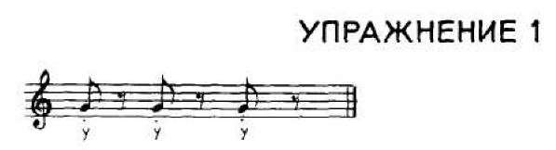

Цель: активизировать краевое смыкание голосовых складок в момент атаки звука, что лежит в основе правильного звукообразования: исключает сип и «подъезды» к звуку, т. е обеспечивает интонационно точное начало его.

Упражнение исполняется легким стаккатированным звуком на гласной «У», начиная от Соль! или Ля!

При тишайшей звучности легким, но активным соприкосновением голосовых складок в момент атаки звука, как «искорку» высекая из камня, добиваемся яркого, хотя и короткого звука. Легкость стаккато обеспечивается мягкой атакой звука, на что мы постоянно обращаем внимание.

Объясняя детям задание, используем различные образные сравнения, понятные для них, например: звуки, как искорки или чистые и прозрачные капельки воды; звуки должны быть легкие как звуки-недотроги или одуванчики, как стон заболевшей куклы и пр.

Такой способ звукообразования исключает появление каких-либо мышечных зажимов или форсировку звука.

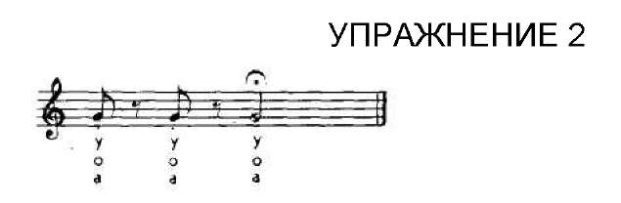

Цель: перенести активное смыкание верхних краев голосовых складок, т. е. собственно голосовых связок, естественно возникающее при пении стаккато, на последующее за ним легато.

Второе упражнение начинается по принципу первого, но имеет продолжение: переход от короткого звука к протяжному пению. Оно повторяется несколько раз по полутонам вверх и вниз в диапазоне Соль1 - До2. К гласному «У» добавляются «О», «А».

Каждый гласный звук исполняется с различным эмоциональным выражением (грустно, удивленно, радостно, ласково, строго и т. п.). Дети должны определить настроение в исполнении учителя или друг друга и сами также спеть. Это вносит разнообразие в упражение, которое повторяется неоднократно на различной высоте.

На последнем длинном звуке упражнения силу голоса лучше не менять, что создает оптимальные условия для тренировки дыхательной мускулатуры.

Настройка голоса на правильное звукообразование не только в фальцетном, но и в любом регистровом режиме должна непременно идти в такой последовательности: легкое стакка-

то, переходящее в протяжный звук. При этом действует следующий физиологический механизм.

Звуковой импульс стаккато органично приводит в движение вместе с голосовыми связками голосовые мышцы эластического конуса на короткий миг, а затем наступает расслабление. Когда после атакного толчка звук переходит в кантилену на той же высоте тона, при этом используется уже полученная форма согласованного движения различных мышечных групп звукообразующего участка гортани.

Кроме того, стаккато само по себе активизирует опорно- мышечную дыхательную функцию, что обеспечивает равномерность выхода подскладочного воздуха, а также оптимальный уровень силы звука на легато.

Если же сразу начать с протяжного звука, то при ненастроенном голосовом аппарате у неопытного певца голос зазвучит или вяло, или слишком напряженно по привычке от неправильного бытового пения и напряженной речи.

Отрывистое пение не допускает мышечных зажимов и является отправной точкой для правильного звукообразования и как бы его зародышем. Начальный отрывистый звук, переведенный на последующее за ним протяжное звучание, даст очень положительный результат при формировании необходимых качеств певческого звука и кантилены.

Следует подчеркнуть, что такие упражнения являются лишь методом настройки голоса на правильное звукообразование перед плавным и протяжным пением.

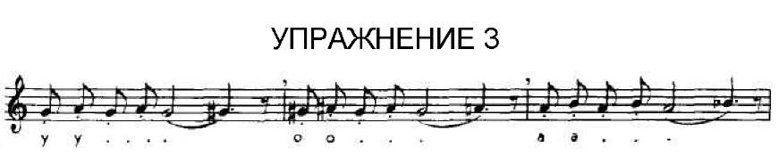

Цель: сохранить полученный настрой гортани на различных гласных т. е. выравнивание гласных при смене высоты тона.

Лучшие качества голоса проявляются при пении в близкой вокальной позиции, что контролируется ощущением резонирования маски. Решающее значение здесь играет способ артикуляция гласных: их переднего (губного) и заднего (глоточного) уклада.

Задний уклад всех гласных стабилизируется по способу артикуляции гласной «У» при ее естественном произношении. Детям рекомендуем запомнить, как сложилось горлышко при произнесении гласной «У» и сознательно стремиться сохранить этот настрой неизменным при пении других гласных. За счет этого и обеспечивается умеренное округление всех гласных и выравнивание их по тембру.

Передний уклад всех гласных в пении нивелируется на основе спокойного расположения губ в полуулыбке, даже при пении гласной «У». Такой способ артикуляции создает наилучшие условия для нахождения близкой вокальной позиции звучания голоса.

Таким образом, округление гласных осуществляется за счет их заднего (глоточного) уклада, а не переднего (губного). Если же сразу начать округлять звук за счет губ, то у неопытного певца это неизбежно приведет к заглублению звука, так как у него еще не сформировано представление о близкой вокальной позиции. Округление звука за счет переднего уклада гласных осуществляется лишь на более поздних этапах вокальной работы, когда становится возможным сохранять близость вокальной позиции при округлом расположении губ, опираясь на слуховые представления учеников.

На стабилизацию гортанного артикуляционного уклада гласных мы постоянно направляем внимание самих учащихся и следим за этим при пении последующих упражнений и исполнении вокальных произведений.

Появление в одном упражнении разных по высоте тонов вносит дополнительные трудности: необходимо сохранять неизменным регистровый настрой гортани при смене высоты звука. При исполнении узких интервалов (например, большой секунды) это сделать проще, чем при пении широких (больше чем секунда). Поэтому сначала отрабатываются звуки, расположенные рядом (упражнение 3). Оба звука исполняются одинаково по тембру и динамике, без каких-либо акцентов, равновесно. Нижний звук должен быть специально облегчен. Атака его осуществляется как бы сверху, т. е. без «подъезда» к нему, с точным попаданием в заданную высоту, без резкого толчка, мягко, но достаточно активно. Если появляется зажим в звучании голоса или плавает вокальная позиция, то можно упростить упражнение: начать трель не с нижнего звука, а с верхнего.

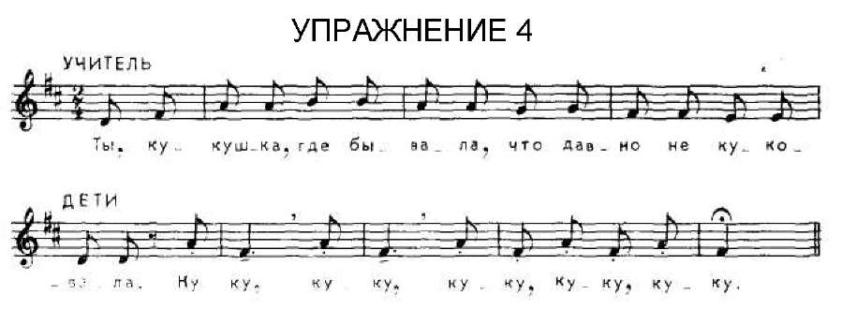

При модуляции упражнения на полутон вверх нельзя допускать никакого усиления голоса, так как сразу же возникает избыточное давление на гортань, в результате появляются мышечные зажимы. Этого можно избежать, если при повышении звука сделать короткое, очень легким толчком втягивающее движение нижней частью живота, что обеспечит необходимое для образования более высокого тона увеличение подскладочного давления.

Цель: перенесение короткого стаккатированного звука на последующий протяжный звук на другой высоте.

Первый звук следует спеть очень коротко, интонационно точно попадая в нужную высоту, остро, позиционно близко, ярко и, оттолкнувшись от него, мягко спрыгнуть на нижний звук, как бы присев отдохнуть. Нижний звук следует дотянуть точно по длительности, а в конце его сделать активный выдох, что обеспечит рефлекторную активность последующего вдоха.

Исполняя попевку в различных тональностях по полутонам вверх и вниз, постепенно стремимся расширить используемый звуковысотный диапазон.

Если ребенок не может сразу воспроизвести заданную высоту тона в диапазоне Соль1 - До2, то при индивидуальном общении с ним следует начать с тех звуков, которые он производит при спонтанном пении. Упражнения используем в той же последовательности и при тех же условиях в отношении динамики, атаки звука, типа гласного и пр.

Чтобы добиться звукообразования фальцетного типа в более высокой тесситуре, мы обычно советуем ребенку не пропеть, а как бы пропищать заданный тон. Это естественное для ребенка голосовое проявление способствует нахождению правильной координации голосообразующих мышц в фальцетном режиме и близкой вокальной позиции. Воздействуя на образно-ассоциативное мышление детей, вызывая у них положительные эмоции одобрением и использованием различных игровых ситуаций, можно добиться положительных результатов весьма быстро. Например, учитель рисует такую картину. Маленький котеночек, очень красивый и ласковый, пришел домой, а дверь закрыта. Он очень проголодался и просит тебя пустить его в дом и тихим жалобным голоском мяукает так: «мяу» (в диапазоне СИ! - Ре2) коротким звуком, напоминающим писк.

Ребенку нравится игра, и он улыбается. Учитель просит его изобразить, как пищит котеночек. Если у ребенка сразу не получается высокий тон, то учитель обращает внимание ученика на то, что котеночек-то был очень маленький, поэтому и голосок у него должен быть очень тоненький.

Почти во всех случаях, с которыми нам приходилось иметь

дело, дети после второй или третьей попытки очень точно начинают подражать писку котенка.

Игра продолжается. Дальше учитель рассказывает о том, как котенок однажды научился петь и, подражая голосу его, начинают подражать писку котенка.

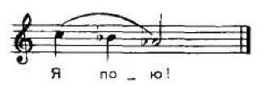

При этом котенок сам немало удивился, что научился петь. Эмоция удивления, которую пытается передать ученик, активизирует мягкое нёбо и всю голосообразующую систему, вызывая интерес к развивающейся игре.

Если попевка получилась сразу, то ее следует тут же повторить от других звуков на полутон выше или ниже.

Можно придумать много других игр. Например, на подражание звуку паровоза большого и маленького, меняя тесситуру и силу голоса, или - зову кукушки и т. п.

Эмоциональному настрою перед пением и во время пения, особенно в работе с маленькими детьми, мы придаем особо важное значение. На занятиях стараемся вызвать у ребят радостное настроение, что способствует установлению хорошего контакта между учеником и учителем. У первого обостряется эмоциональная отзывчивость и слуховая восприимчивость, возникает доверчивое желание выполнить любое задание учителя.

Все приведенные выше упражнения относятся к настроечным на облегченное звукообразование в фальцетном (или близком к фальцетному) режиме.

Далее следуют вокально-тренировочные упражнения, имеющие цель распространения фальцетного звучания голоса на другие тоны звуковысотного диапазона вверх и вниз. Главная забота учителя была направлена на перенесение полученного настроя гортани на низкие звуки за счет сознательного облегчения их.

При этом принципиально важен для мелодики упражнений нисходящий звукоряд. Например, упражнения 5 и 6.

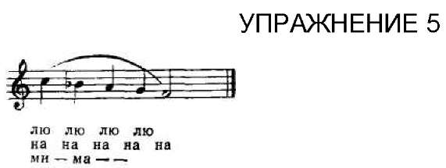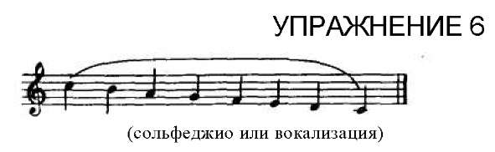

В качестве вокально-тренировочных упражнений мы старались выбирать попевки, основанные на материале народных песен, выстраивая их в определенную последовательность по принципу расширения количества звуков, входящих в попевку. Диапазон попевок увеличивался постепенно: от одного звука до двух, трех и т. д. Поступенные звукоряды сменялись мелодическими рисунками со скачками на терцию, затем кварту и квинту с последующим заполнением их нисходящим звукорядом (см. приложение 3).

Принципиально важно при исполнении восходящих интервалов научить детей сознательно облегчать нижний тон за счет динамики и атаки звука, как бы едва до него «дотронуться».

Если удалось настроить детей на фальцетное звучание, то они начинают свободно петь, используя такой способ звукообразования, обычно в диапазоне Сольм - Си - бемоль2 и более.

Настраивая голоса детей на правильное звукообразование в грудном режиме, мы выбираем иные условия:

* тесситура - низкая и средняя, близкая к низкой (Соль1 - Сольм);

-динамика - mf - f;

* тип гласной - А, И, Э;
* способ артикуляции - широкое вертикальное открытие рта, губы округлые, ноздри раздуты, мягкое нёбо приподнято;
* атака звука - мягкая, но активная;
* способ звуковедения - нон легато, переходящее в плот ное легато;
* основное эмоциональное содержание - строго, торжест венно, воодушевленно.

Главные изменения акустических условий фонации относятся к тесситуре, динамике и к способу артикуляции.

Если широко открыть рот, предельно опустив нижнюю челюсть, то еще до начала пения гортань тоже опускается вниз, и голосовые складки настраиваются на глубокое смыкание, что и лежит в основе грудного механизма фонации.

Что касается атаки звука, то, конечно, твердая атака, сопровождаемая сильным толчком подскладочного воздуха, приведет к более ярко выраженному грудному звучанию голоса, но при этом разрушаются другие ценные вокальные качества - звонкость, свобода голосообразования, кантилена.

Твердая атака для настройки голоса на правильное звукообразование не может быть использована. Злоупотребление ею в пении вообще считается вокальным недостатком. Поэтому для настройки голоса на правильное звучание и в грудном режиме мы использовали в основном мягкую атаку на коротких звуках.

Первые настроечные упражнения те же, что и в первом случае, хотя иной способ артикуляции и низкая тесситура. Начиная, примерно, от Ре1 работаем в диапазоне До1 - Сольь затем расширяем диапазон до октавы: Сольм - Соль1 - Ля1. Сила голоса нарастает постепенно, по мере распевания.

Если сразу начать mf или f, то неизбежно появляется сип или напряженность в звучании голоса в результате мышечных зажимов голосообразующей системы. Те же симптомы проявляются, если перейти верхний предел звуковысотного диапазона, т. е. пытаться петь выше Ля1 используя тот же грудной настрой гортани. Поэтому при грудном способе фонации очень важно соблюдать ограничения по звуковысотно- му диапазону. Малейшие признаки появления излишней напряженности звучания служат показателем верхнего предела высоты на данный период работы.

С целью перенесения грудного звучания, естественно полученного в низкой тесситуре, на более высокие тоны диапазона голоса мелодика вокально-тренировочных упражнений строится на основе восходящих звукорядов. Например,

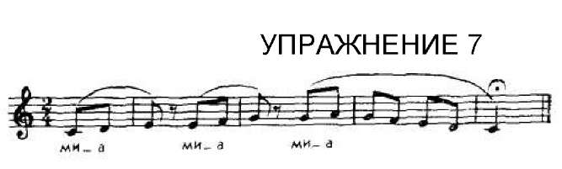

При пении грудным голосом в восходящем направлении более трех звуков подряд на одном дыхании особенно важно не допустить регистровой перегрузки нижних звуков, с которых начинается упражнение, иначе наверху неизбежно появится напряженность в звучании голоса.

Правильное звукообразование при грудном звучании голоса так же, как и в фальцетном регистре, обязательно предполагает: 1) активность краевого смыкания голосовых связок при настрое голосовых складок на глубокое смыкание и 2) сохранение близкой вокальной позиции.

Это отражается на качестве звучания голоса и хорошо контролируется на слух: при вялости краевого смыкания звук становится «ватным», появляется сип из-за утечки воздуха. Этот недостаток устраняется при пении на стаккато. Излишне форсированный звук также может привести к нарушению плотности смыкания верхних краев голосовых складок, т. е. собственно голосовых связок, из-за очень сильного отклонения их уровня от нейтрального положения, когда голосовые складки как бы выворачиваются наизнанку, а в результате во время колебаний не соприкасаются своими верхними краями. Вокальные качества голоса при этом разрушаются. По этому признаку можно выбирать меру «форте», которое доступно данному голосу.

Близкая вокальная позиция контролируется резонированием маски. В поисках нужных ощущений хорошо помогает напоминание о природных звуковых сигналах человека, возникающих как защитные реакции: это стон, плач грудного ребенка, писк и пр.

Ощущения близкой вокальной позиции легче добиться при фальцетном режиме работы гортани, чем при грудном, особенно при излишне округлом положении губ. Если у детей уже сформировано слуховое представление о близкой вокальной позиции при фальцете, то сохранить его и при грудном настрое уже легче. Поэтому вокальную работу с детьми в большинстве случаев целесообразнее начинать с фальцета. В процессе дальнейшего исполнения в любом регистре педагог должен неусыпно следить за активностью краевого смыкания голосовых складок и сохранением близкой вокальной позиции, а также постоянно привлекать внимание детей к качествам звучания их голоса, приучать их к самоконтролю во время пения.

Для настройки голосов на смешанное звукообразование выбираем условия, промежуточные между двумя крайними случаями, относящимися к чистым регистрам.

Настроить голос на уравновешенное микстовое звучание легче всего на центральных звуках диапазона при силе голоса mf.

Однако понятие о микстовом звучании голоса не однозначное, а очень широкое и определяется различной степенью смешения регистров в зависимости от высоты тона: на верхних звуках микст должен быть легче, ближе к фальцету, а на нижних - ближе к грудному типу.

На средних же звуках диапазона, регулируя силу голоса, можно добиться различной плотности микстового звучания: чем тише петь, тем легче будет получаться микст, т. е. ближе к фальцетному типу, и наоборот.

Таким образом, исходя из педагогической задачи, нужно создать и соответствующие условия в отношении использования опосредованных методов настройки голоса за счет тесситуры, динамики, способа артикуляции, типа гласного и пр.

Настроить голос на микстовое звучание легче всего именно в середине диапазона голоса. Обычно начинаем со звуков Фа1 - ЛЯ1 умеренным по силе голосом (mp - fm).

Главное, чего нельзя допускать - это регистровой перегрузки микстового звучания на средних тонах. Иначе голоса детей выше До2 начинают звучать напряженно, что является признаком неправильного звукообразования. Выбор типа смешанного звучания в соответствии с высотой тона по всему рабочему диапазону учеников - одна из основных задач вокальной работы, что должно обеспечить и формирование оптимальных качеств звучания голосов детей при исполнении вокальных произведений.

Обычно в литературе указывается на необходимость выравнивания тембрового звучания голоса за счет микста по всему диапазону. В связи с этим необходимо заметить, что весь диапазон певец не может спеть микстовым голосом, так как свои самые высокие звуки (для младших школьников примерно выше Ми2 - Фа2) можно спеть только чистым фальцетом. А поскольку степень смешения регистров различная в зависимости от высоты тона и художественной задачи, то ровного микстового звучания голоса в полном смысле этого слова по всему, даже рабочему, диапазону добиться невозможно, да и нет надобности. Речь должна идти о плавности регистровых переходов, о постепенности облегчения звука при повышении тона, и наоборот.

В поисках красоты тембрового звучания голоса в любом регистровом режиме, а также с целью создания оптимальных условий для работы гортани в процессе фонации необходимо формировать у детей легкое певческое вибрато на тянущихся звуках. Чаще всего оно возникает само по себе при правильном звучании голоса как результат свободного звукообразования по принципу подражания голосу учителя.

Обучение детей пению, основанное на таких принципах и методах, должно выступать как причина, а процесс развития их голоса - как следствие.

Глава 7

ЭКСПЕРИМЕНТАЛЬНО-ПЕДАГОГИЧЕСКОЕ ИССЛЕДОВАНИЕ СИСТЕМЫ ОБУЧЕНИЯ ПЕНИЮ МЛАДШИХ ШКОЛЬНИКОВ

7.1. Методы диагностики уровня развития общих и специфических способностей детей в процессе обучения пению

Разработка способов диагностики успешного развития учащихся является необходимым условием оптимизации обучения.

Только на основе четких качественных и количественных характеристик результатов обучения можно достигнуть успеха в деле оптимизации управления процессом обучения.

Природные вокальные способности как исходный уровень обнаруживаются прежде всего:

1. по некоторым признакам речи - высоте, тембру, гибкости интонации, диапазону;
2. по спонтанному пению, т. е. импровизированному пе нию знакомого стишка, которое оценивается по следующим параметрам: силе звукового напряжения, чистоте и богатству интервалов, гибкости и упругости голоса и его тембра, мело дической выразительности слов, напевности.

Необходимость исследования и оценки общего и специфического развития школьников в органической связи с обучением имеет методологическое и практическое значение.

В понятие «развитие» в его всеобъемлющем значении входит: движение от простого к сложному, от низшего к высшему, движение по восходящей линии от старого качественного состояния к новому, более высокому качественному состоянию, процесс обновления, рождение нового, отмирание старого.

Материалом для целостной характеристики учащихся их общего развития служат наблюдения за ними во время уроков, в другие моменты школьной жизни, в семье и др.

Учитываются различные стороны поведения ребенка. Например, насколько активен на уроке, потребность в общении с музыкой во внеурочное время, спонтанное пение, музыкальные вкусы, умение наблюдать, замечать, сравнивать, т. е. оценивать вокальное исполнение, самому петь и образно мыслить.

Умение наблюдать характеризует уровень восприятия, анализа и синтеза, абстракции и обобщения, вид мышления.

Важные показатели общего развития учеников - активность и самостоятельность.

Под самостоятельностью в музыкальной деятельности понимается такой комплекс качеств личности ребенка, который помогает ему использовать накопленный на музыкальных занятиях опыт знаний и умений и применять их в новой обстановке в значительной степени без помощи взрослого. Самостоятельность в пении проявляется: в умении чисто и правильно исполнять песню без поддержки голоса педагога или инструмента, на основе музыкально-слуховых представлений; в спонтанном пении, т. е. по собственному желанию.

Самостоятельное пение является необходимым условием для успешного развития певческого голоса.

Многие специалисты в области музыкального воспитания рассматривают самостоятельность как первый этап в развитии творческих проявлений, как основу творческого отношения к музыке (Н. А. Ветлугина, А. Н. Зимина, А. В. Ке- неман, Т. В Волчанская и др.).

Различные авторы по-своему оценивают уровень развития музыкальных способностей детей. Например, Ф. Лысе (Чехословакия) предлагает учитывать следующее: интерес к музыке; спонтанное проявление музыкальности; отношение к упражнениям и исполнению; преодоление препятствий; музыкально-исполнительский энтузиазм; быстрота реакций; качество исполнения заданий.

По данным Н. А. Ветлугиной, при обследовании уровня музыкального развития оцениваются: музыкально-познавательная сторона (представления о музыке); личностное отношение (интересы и предпочтения); способности восприятия (различение ладо-высотных и ритмических соотношений); способности воспроизведения (качества певческого голоса, ритмичность, выразительность движения); способности творчества (импровизация музыкальных «ответов»).

Личностное отношение к музыке или какому-либо виду музыкальной деятельности, т. е. степень заинтересованности, оценивается по наличию слухового внимания; способности к слуховым дифференцировкам; заинтересованности на уроке; готовности выполнить слуховое задание; по скорости переключения с одного задания на другое.

Способность восприятия музыки и вокального исполнения отражается в умении учащихся самостоятельно анализировать, оценивать и описывать реальное исполнение или услышанное в записи звучание хора, ансамбля или солиста по следующим параметрам: эмоциональное содержание произведения и его соответствие выразительности исполнения; структура формы произведения и основные средства художественной выразительности; качественные характеристики вокального звучания (интонация, динамика, тембр, дикция).

По данным параметрам нами была разработана серия письменных заданий на выявление способности слухового

восприятия характера и способа исполнения вокальных произведений (см. приложение I). Результаты ответов учащихся характеризуют их умение слышать, наблюдать, анализировать и рассуждать.

Анализ этих умений и наблюдения за детьми на занятиях позволили нам выделить четыре основные линии оценки общего и специфического развития, отражающие качество их восприятия, представления и воспроизведения в процессе певческой деятельности.

* 1. Умение воспринимать, т. е. анализировать и описывать характер звучания певческого голоса и качество вокального исполнения, которое оценивали:
* по общему анализу эмоционального содержания и вы разительности исполнения;
* путем анализа формы и средств художественной выра зительности;
* нахождением сходства и различий в качестве звучания и содержания произведения.
  1. Образное мышление, которое проявляется в обосновании учащимися своих суждений, опирающихся на непосредственное слуховое восприятие и музыкально-слу ховые представления. Оценивали по качеству и количеству образных сравнений при характеристике художественного образа.

Образное мышление является ведущим компонентом мышления. Оно успешно развивается в процессе восприятия и нахождения интерпретации исполняемых произведений.

* 1. Качество воспроизведения, характеризую щее уровень развития певческого голоса ребенка по следую щим параметрам:
     1. умение правильно интонировать мелодию и первый ее звук в момент атаки;
     2. звуковысотный диапазон;
     3. динамический диапазон на различной высоте;
     4. тембр, который складывается из следующих факторов:
* регистр (грудной, фальцетный, микстовый) или обертоновая насыщенность тембра (богатый, бедный, разнообразный);
* вибрато (нормальное, анормальное, совсем отсут ствует) ;
* вокальная позиция (близкая, далекая, высокая, низ кая);
* звонкость и полетность;
* ровность звука по тембру;
* степень напряженности;
  1. дикция - оценивается по степени:
* разборчивости;
* осмысленности;

-выровненности гласных и способу артикуляции;

1. дыхание - тип и качество фонационного выдоха;
2. эмоциональная выразительность исполнения.

IV. Отношение к певческой деятельности оценивали по наличию:

* интереса и внимания на уроке;

■- готовности выполнить любое задание учителя;

* инициативы (спонтанного пения во внеурочное

время);

* музыкального вкуса;
* творчества (интерпретации, сочинения).

Основу отношения к пению составляет интерес. Все остальное возникает уже как следствие. Наличие интереса выступает как условие успешного протекания всех умственных операций и формирования певческих навыков.

Оценка результатов по данным параметрам составляет развернутую картину разностороннего общего и специфического развития детей в процессе обучения пению.

Сопоставление данных оценок по результатам использования различных методических систем отражает эффективность той или иной из них для развития общих и специфических способностей.

7.2. Обучающие эксперименты на основе различных режимов голосообразования

Наши теоретические и экспериментальные исследования со всей очевидностью доказали, что дети с самого рождения используют оба типа регистрового звучания.

Результаты вокальной работы с младшими школьниками, свидетельствуют о том, что, несмотря на природную склонность различных детей при голосообразовании к преимущественному использованию того или иного типа регистрового звучания, оно поддается произвольному управлению.

Однако остался нерешенным вопрос: какой же способ звукообразования в отношении регистрового звучания будет наиболее целесообразным с точки зрения эффективности развития певческого голоса детей в условиях коллективного обучения.

Поскольку до настоящего времени между различными специалистами детского пения все еще ведутся споры о том, какое звукообразование (фальцетное, грудное или смешанное) следует брать за основу методики развития детского голоса в процессе вокального воспитания младших школьников до периода наступления мутационного возраста, возникла необходимость постановки специального обучающего

эксперимента, что мы и предприняли в нашей опытной работе последних лет.

7.2.1. Обучающий эксперимент 1.

Цель эксперимента 1: изучить влияние различных режимов голосообразования на успешность развития певческих голосов детей при коллективном обучении.

Условия эксперимента: работа проводилась в младшем хоре детской хоровой студии «Горнист» из учащихся общеобразовательной школы № 38 Гагаринского района г. Москвы с 1972 по 1975 гг.

Занятия велись параллельно с двумя равноценными по качеству и количеству группами детей на протяжении трех лет: с 1-го по 3 класс. В каждую группу из 35 учащихся входили как мальчики, так и девочки с различными голосами в отношении регистрового звучания от природы, а также музыкальных и вокальных данных. Обучение вел один и тот же педагог, на начальном этапе использовался одинаковый учебный материал, по единой программе 2 раза в неделю по 1 ч.

Используя разработанную нами методику настройки голосов детей на правильное звукообразование в фальцетном и грудном регистрах, мы вели работу с опытными группами на основе различных голосовых режимов: в I группе использовали фальцетное звукообразование, во II группе - грудное.

Наблюдения за развитием певческих голосов наших опытных групп вели по изменениям качественных характеристик их звучания. Замеры проводились несколько раз:

1. до начала обучения (исходный уровень);
2. в конце первого класса;
3. в конце второго класса;
4. в конце третьего класса.

Качество звука оценивалось в основном методом аудиторского анализа, а также при помощи акустической и электронной техники.

Для сравнения результатов работы в обеих группах мы взяли обобщенные характеристики основных качеств певческих голосов учащихся. К ним относятся:

* качество интонации (плохое, среднее, хорошее);
* звуковысотный диапазон (больше октавы, меньше или равный октаве);

-динамический диапазон (тр - р; mf - тр; f - рр);

* тембральная насыщенность или интегральное количество обертонового состава спектра голоса (бедный спектр, богатый, разный);
* дикция (разборчивая, неразборчивая).

Исходные данные, промежуточные и конечные результаты эксперимента I приведены в табл. 7.

В I гр. - фальцетное звукообразование; во II гр. - грудное и близкое к грудному типу.

Таблица 7

Результаты обучающего эксперимента 1

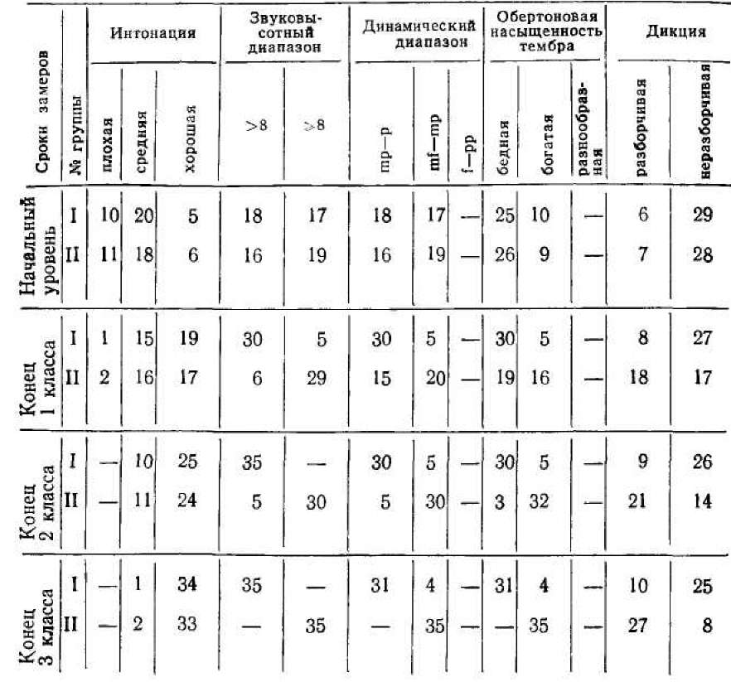

Цифры отражают количество детей (общее число их в каждой экспериментальной группе - 35).

Обсуждение результатов эксперимента 1

Из приведенной таблицы видно, что исходные данные по всем выбранным нами основным параметрам в обеих экспериментальных группах примерно одинаковые, а конечный результат разный.

Развитие качественных характеристик звучания голосов происходило неравномерно. Можно отметить качественные скачки в конце 1-го и в конце 3-го классов в обеих группах.

В результате опытной работы у всех испытуемых качество интонирования оказалось хорошим и отличным. Однако развитие других характеристик звучания голосов обеих групп шло по разным направлениям.

Звуковысотный диапазон в I группе стал широким: больше двух октав; во II группе остался узким: не более октавы в низкой тесситуре.

Динамический диапазон обеих групп оказался узким, но на разных уровнях: в I группе - тр - р; а во II группе - mf - тр.

Тембральная насыщаемость: в I группе - отмечена бедность тембра по гармоническому составу; во II группе - звук богатый по тембру.

Разборчивость дикции: в I группе значительно хуже, чем во второй.

Если оценить голос хора в целом, то по всем параметрам, за исключением звуковысотного диапазона, преимущество оказывается у II группы, где обучение вели на основе грудного или близкого к грудному типу звучания. Однако узкий звуковысотный диапазон - это немаловажный недостаток. В результате - большие ограничения в использовании вокального репертуара. Все детские песни написаны, как правило, выше, чем располагается типичный диапазон грудного регистра: Сольм - Соль! (Ля^.

Кроме того, в результате наших наблюдений было отмечено, что голоса детей, различные по типу регистрового звучания от природы, в условиях коллективного обучения в обеих группах развивались по-разному, особенно в II группе, где значительно улучшилось звучание тех голосов, которые от природы имели склонность к грудному способу фонации и которым подходила данная методика, а остальные развились весьма незначительно. Грудной регистр у детей с высокими, фальцетного типа, голосами звучал тускло и тихо, как фальцет в низкой тесситуре, тогда как у первых звучание грудного регистра в присущем ему диапазоне отличалось звучностью и определенной красотой тембра. В этом проявлялись их индивидуальные различия.

Подобная закономерность имела место и в первой группе, хотя менее ярко выраженно.

Следовательно, использование какого - то одного класса звукообразования для всех детей класса, имеющих от природы различные голоса, нецелесообразно , так как это приводит к тому, что в условиях коллективного обучения развиваются голоса лишь у тех, кому подходит данная методика.

Общее звучание хора при этом имеет свои преимущества и недостатки: в I группе - широкий звуковысотный диапазон при обедненности тембра и динамики; во II - более богатый тембр и большая звучность при ограниченности звуковысот- ного диапазона.

Данный эксперимент также показал, что голоса детей, несмотря на их индивидуальные особенности, можно настроить на звучание в любом регистре, хотя и с различным результатом в отношении его развития.

Последнее наводит на мысль о том, что в условиях коллективного обучения пению целесообразно будет использовать все возможные типы регистрового звучания голосов детей, что должно дать преимущества в отношении и звуковы- сотного, и динамического диапазонов, а также разнообразия тембровых красок, т. е. способствовать развитию их голосов.

Результаты эксперимента 1 привели к необходимости постановки обучающего эксперимента 2 с целью проверки эффективности развития детского голоса в процессе обучения пению в хоре в связи с использованием всех голосовых регистров.

7.2.2. Обучающий эксперимент 2

Условия работы на данном этапе исследования были аналогичны предыдущим.

В экспериментальную группу входили 35 учащихся обоих полов без специального отбора по вокальным данным, столь же разнообразных по составу голосов, из учащихся первого классов общеобразовательной школы № 38 Гагаринского района г. Москвы.

Занятия велись по той же программе 2 раза в неделю по 1 ч. Данный обучающий эксперимент продолжался с сентября 1975 по май 1978 гг.

Настройка детских голосов на правильное звукообразование в различных режимах фонации осуществлялась по разработанной нами методике.

Особенностью методики обучения в данном случае явилось поэтапное введение и использование различных голосовых регистров на протяжении всех трех лет опытной работы.

К концу первого года обучения дети экспериментального класса владели в унисон натуральными регистрами своих голосов. Пользуясь фальцетом, они могли петь в диапазоне Лям -Ля2 (Си2), а при грудном способе звукообразования - лишь в нижней части диапазона: Сольм - МИ1 (Фа1).

Во 2 классе формировался микст, сначала очень легкий, близкий к фальцетному, начиная от средних звуков голоса (Фa1-Ля1), постепенно расширяя полученное звучание вверх и вниз по звуковысотной шкале в диапазоне Сим - Фа2.

В 3 классе добивались постепенного обогащения тембра за счет формирования более плотного микста на большей части рабочего диапазона и самых разнообразных его оттенков в связи с исполнительскими задачами, а также в зависимости от высоты тона (в высокой тесситуре использовали легкий микст, близкий к фальцетному, а в низкой - более плотный, ближе к грудному).

Совершенствовалась способность у детей произвольно управлять голосообразованием в различных регистровых режимах: умение скачком и плавно переключаться с одного способа звукообразования на другой.

Решая задачу вокального воспитания, направленную на общее и специфическое развитие школьников, мы старались соблюдать следующие общие требования к методам и организации хоровых занятий в нашем классе.

1. Проводили заблаговременную подготовку к занятию. Определяли его содержание и приемы обучения, учитывая уровень знаний и умений детей; заранее готовили учебный материал (ноты, плакаты, таблицы, картинки, музыкальные инструменты, проигрыватель и пр.).
2. Определяли оптимальную интенсивность певческой на грузки на уроке, места наиболее активной деятельности (певческой и мыслительной) и места расслабления, переклю чения внимания; чередование певческого материала по прин ципу контраста и в порядке нарастания трудности его ис полнения в отношении эмоционального содержания и ос новных звуковых характеристик: диапазона, тесситуры, тем бра, темпа, динамики.
3. На уроках пения старались реализовать принципы вос питывающего обучения через освоение содержания исполняе мого репертуара и способы педагогического общения. Систе ма знаний и умений постепенно формировала элементы осознанного отношения к пению и произвольности усвоения основ вокального искусства. В формировании интереса к занятиям опирались на природную любознательность млад ших школьников, ведя их по пути от умений дифференциро вать различные элементы, относящиеся к певческому про цессу, к анализу и оценке собственной певческой деятель ности.
4. Уделяли большое внимание общему эмоциональному со стоянию детей на уроке. Прежде чем начать занятие, стара лись возбудить у детей желание петь. Шуткой, интонацией голоса и мимикой стремились вызвать их улыбку, что созда вало определенную эмоциональную атмосферу в классе.
5. Соблюдалась четкая структура занятий.

На обычном уроке:

- организационный момент;

* сообщение детям цели занятия, что помогало им дей ствовать целенаправленно;
* распевание, вокально-тренировочные упражнения с эле ментом какой-то новизны задания при повторении;
* новая песня;
* повторение недоученной с прошлого занятия песни;
* индивидуальная и групповая проверка усвоения нового материала;
* повторение и закрепление выученных ранее песен.

Если занятие - урок обобщающего типа или репетиция

перед концертом, то структура занятия несколько менялась:

* организационный момент;
* эмоциональный настрой детей на предстоящее ответственное выступление (его цель, значение и пр.);
* распевание на хорошо отработанных вокальных упраж нениях с целью настройки голосов;
* повторение отдельных наиболее трудных фрагментов из различных песен репертуара;
* прогон программы целиком, если репетиция накануне концерта, либо только начало или какой-то фрагмент из каждой песни, если в день концерта.

Имели место и другие варианты структуры занятия.

6. Старались поддерживать оптимальную певческую активность каждого ребенка на всех этапах занятия.

Певческая активность не понимается нами как беспрерывное пение. В значительной степени она выражается на занятии в активном восприятии музыки, пения учителя и других учеников, в анализе качеств звучания голоса, способов звукообразования и использованных вокальных приемов.

Особая форма певческой активности - мысленное пропе- вание при одновременно активной, но беззвучной артикуляции текста с опорой на внешнее звучание голоса учителя, записи или при поддержке музыкального инструмента.

С целью максимально активизировать детей на занятии использовали ряд методических приемов и правил:

* рассаживание по голосам;
* наглядный материал (нотный материал, магнитофон ные записи, пластинки, детские музыкальные инструменты, рисунки и пр.);
* разнообразие видов деятельности на уроке (вслушива ние, анализ музыкального и литературного текстов, сопостав ление, рассуждение, оценка, мысленное пение, игра на дет ских музыкальных инструментах, пение со словами, соль- феджирование, вокализация, смена динамики, темпа и то нальности, исполнение хором и индивидуально, пение вокаль ных упражнений и песен, различных по характеру, и пр.);
* игровые приемы;
* постановка вопросов для активизации мыслительной

деятельности и создания определенных целевых установок при прослушивании музыки или пения в живом исполнении или в записи;

* опрос, по возможности, всех учеников, а не только од них и тех же;
* корректность оценки ответов;
* привлечение к контролю и самоконтролю всех: пра вильно ли ответил или исполнил? Почему неправильно? А как надо? Что понравилось и почему? и т. д.

Все эти приемы стимулировали восприятие и певческую активность детей на занятии.

Постепенно совершенствовалась способность к самоконтролю, укреплялись теоретические знания о голосообразова- нии и способах исполнения, развивались общие способности к наблюдениям, обобщениям, анализу, слуховому вниманию.

* 1. С целью тренировки слухового внимания использовали три серии письменных заданий (см. приложение I). Качество выполнения заданий характеризовало уровень развития их слухового восприятия, что давало возможность применять на практике теоретические знания.
  2. В работе над качествами звучания голосов детей опира лись на формирование осознанных вокально-слуховых пред ставлений об эталоне звучания и способе голосообразования в различных регистровых режимах.
  3. Сочетали коллективный характер обучения пению с ин дивидуальным подходом к учащимся. Во время выполнения заданий отдельными детьми остальные активно вслушивались в ответ, анализируя его достоинства и недостатки.

Фронтальные формы работы - общие занятия, хоровые ответы, хоровое и групповое пение - сочетались с заданиями, предлагаемыми отдельным детям.

При подборе индивидуальных заданий и приемов обучения старались учитывать уровень знаний и развития навыков, их интересы и склонности.

Главная задача в нашей опытной работе - обеспечить музыкальное и специфически вокальное развитие класса в целом. Однако не у всех детей этот процесс протекал одинаково. Особое внимание уделяли детям с плохой координацией между слухом и голосом или ярко выраженными недостатками голосообразования: зажатость или вялость, крикливость или сип, заглубленный или излишне открытый звук и пр.

Во внеурочное время мы старались объяснить ребенку сущность его затруднений и тем самым добиться сознательного подхода к этому обстоятельству и осознанности в решении задачи.

На уроке отстающие дети на анализе ошибок своих товарищей укреплялись в своих знаниях и умениях. Их развитие осуществлялось на основе принципа ведущей роли теоретических знаний в процессе обучения.

7.3. Результаты экспериментально-педагогической работы

Результаты развития певческих голосов детей последней опытной группы даны в табл. 8, где они сопоставляются с таковыми же двух опытных групп из эксперимента 1.

Сравнивая качественные характеристики голосов детей всех трех групп, можно отметить, что по своим исходным

Таблица 8

Результаты обучающего эксперимента 2

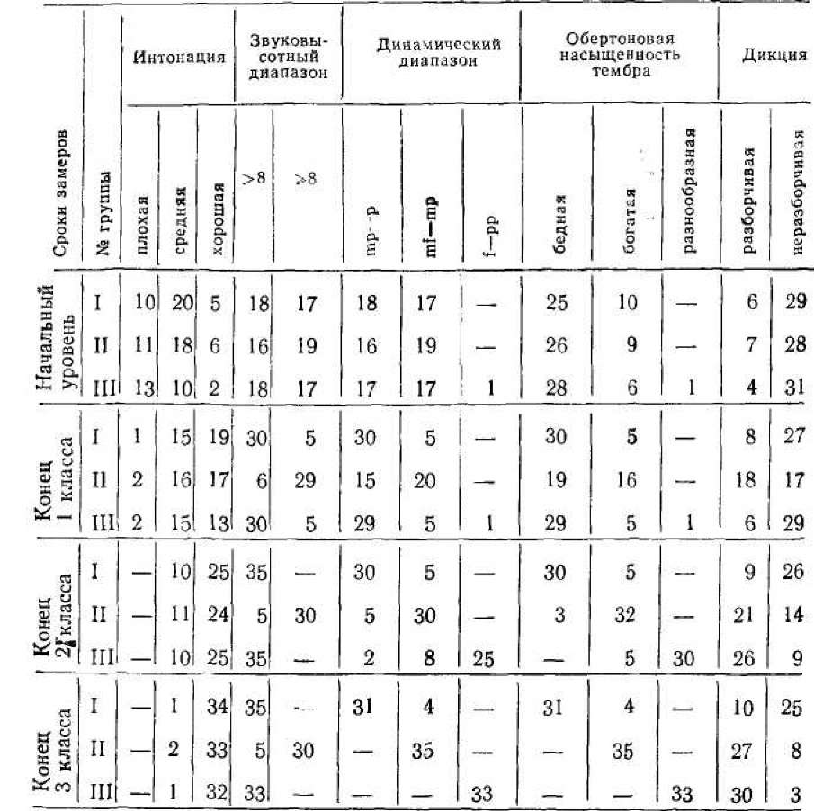

данным уровень музыкального и вокального развития последней группы даже несколько ниже, чем в первых двух, а конечный результат значительно превосходит их.

Можно отметить также неравномерность развития качественных характеристик звучания голосов: значительный сдвиг к концу 1-го класса и к концу 3-го.

В I гр. - фальцетное звукообразование; во II гр. - грудное и близкое к грудному типу; в III гр. - последовательное введение всех типов регистрового звучания.

У всех испытуемых появилась способность не только чист1о интонировать, но и свободно петь в диапазоне Фам - Си2[51], используя самые разнообразные динамические оттенки (от рр до f) и тембровые краски, благодаря владению всеми регистрами своего голоса.

Разборчивость дикции у всех детей третьей группы оказалась значительно лучше (особенно в середине звуковысотного диапазона), чем у первых двух. Недостатки в четкости произношения у трех испытуемых последней группы были связаны с имеющимися у них врожденными дефектами речи.

Общее и специфическое развитие учащихся шло параллельно. Интерес к занятиям возрастал по мере углубления их музыкально-слухового восприятия, овладения теоретическими знаниями, развития образного мышления, что выступало как условие для успешного развития певческого голоса детей и обеспечивало раскрытие их потенциальных возможностей в дальнейшем.

В конце 3 года обучения мы имели возможность сопоставить уровень общего и специфического развития учащихся третьей экспериментальной группы и контрольной, где занятия проводились по традиционной методике: на основе фальцетного звукообразования и обычно по подражанию с голоса учителя.

В результате анализа их письменных и устных ответов, поведения на занятии и качественных характеристик звучания голосов проводили оценку уровня развития музыкально- слухового восприятия, образного мышления, отношения к певческой деятельности и качества вокального воспроизведения. Оценка производилась по 5-балльной системе (табл. 9).

Из сравнения полученных данных видно, что у детей экспериментальной группы по сравнению с контрольной показатель среднего балла, отражающий уровень их общего и специфического развития, значительно выше по всем параметрам.

Таблица 9 Обобщенные результаты общего и специфического развития детей контрольной (К) и третьей экспериментальной (Э) групп в конце третьего класса

|  |  |
| --- | --- |
| Оценка  по 5-балльной системе | Количество учащихся  1узыкально- Образное Отношение к Вокальное слуховое мышление певческой воспроиз- восприятие деятельности ведение  Кэ Кэ Кэ КЭ |
| Отлично Хорошо Удовлетворительно Плохо  Средний балл | 3 3 20 10 2 5 21 9 4 5 25 9 0 0 25 5 11 3 8 3 13 3 24 3 18 0 18 0 13 1 11 0  2,7 4,5 2,6 4,5 3 4,6 2,7 4,7 |

Результаты проведенного исследования свидетельствуют о том, что разработанная нами система развития детского голоса более эффективно решает основные задачи вокального воспитания детей.

ЗАКЛЮЧЕНИЕ

Подход к методике развития детского голоса традиционно основывался на представлении о регистровых возможностях голоса детей. Считалось, что до наступления пубертатного периода, связанного с мутацией голоса, дети в процессе фонации могут использовать только фальцетную манеру звукообразования, что определяло и требования к основным качественным характеристикам звучания их певческого голоса в отношении тембра, звуковысотного и динамического диапазонов, в процессе обучения пению.

Наши практические наблюдения не всегда совпадали с общепринятыми теоретическими представлениями о голосовых возможностях детей, что и явилось поводом для многолетней опытно-экспериментальной работы по вокальному воспитанию детей, изучению их голосовых возможностей, а также исследований в области теории голосообразования.

Систематические исследования велись с 1961 по 1985 гг., в результате чего доказано: 1) теоретической основой методики вокального воспитания детей является представление о регистровой структуре их певческого голоса; 2) путь к совершенствованию развития детского голоса в домутационном возрасте идет через разработку системы вокального воспи-

тания детей на основе принципа целенаправленного управления их голосовыми регистрами; 3) повышение эффективности развития вокальных способностей детей определяется рядом внешних и внутренних условий и осуществляется за счет: комплексного музыкально-педагогического подхода к процессу обучения пению; ориентации учителя на общее и музыкальное развитие учащихся; учета общих и индивидуальных закономерностей онтогенетического развития голосовой функции детей, их голосовых возможностей; стимулирования мыслительной деятельности детей в учебном процессе; достижения подлинного единства воспитывающих, развивающих и обучающих методов в системе руководства детским певческим коллективом.

Выводы

1. Разработан комплекс инструментальных методов научного исследования в сочетании с аудиторским анализом специалистов, который позволил нам наиболее адекватно изучить сущность биомеханики процесса голосообразования у детей, вывести объективные критерии его оценки, вскрыть закономерности развития голосовой функции в процессе онтогенеза, установить соотношение между восприятием певческого звука и его воспроизведением, что позволило обосновать и методы управления процессом голосообразования с позиций теории регистров.

2. Доказано, что структурно-функциональной особенностью голосообразования у детей является изначальное существование, с момента рождения, двух самостоятельных голосовых регистра: грудного и фальцетного. В процессе онтогенеза, начиная с 5 лет, по мере функционального развития ребенка, постепенно появляется возможность осуществления смешанных типов голосообразования. В младшем школьном возрасте в процессе спонтанного пения дети могут использовать все регистры, свойственные голосу взрослых людей.

Биомеханика различных голосовых регистров у детей в отношении способа колебаний голосовых складок та же, что и у взрослых (полный, краевой и промежуточный), хотя в отличие от последних грудной регистр в раннем возрасте обеспечен работой иных мышечных систем и имеет специфическое звучание по тембру, интенсивности и звуковысотному диапазону в силу ряда причин объективного и субъективного порядка. У детей в любом возрасте грудной голос так же, как и фальцетный, звучит естественно и без лишнего напряжения при условии, если он используется в соответствующей ему тесситуре (чаще всего в диапазоне Лям - Мщ), что соответствует биологическим возможностям голосовой функции человека от природы.

Таким образом, доказано, что голосовые возможности детей в домутационном возрасте более широкие, чем это было принято считать до сих пор. Они могут осуществлять различные способы фонации: как по типу фальцетного, так и грудного регистра, проявляя от природы склонность к их использованию независимо один от другого. Более трудными для детей в функциональном отношении являются смешанные режимы голосообразования.

Наряду с общими закономерностями формирования и развития детского голоса в процессе онтогенеза отмечено наличие индивидуальных различий в звучании голосов детей, проявляющихся от момента рождения. Диапазон голоса и его звуковысотное расположение, динамика, продолжительность фонационного выдоха, тембр, - все это связано с использованием того или иного голосового регистра, что характеризует голос будущего сопрано или альта.

1. Между способом вокального показа учителя и вокаль ными успехами учеников существует однозначная зависи мость, которая объясняется физиологическими особенностями музыкально-слухового восприятия детей данного возраста. При определенных условиях звучания голоса в отношении тембра, высоты, силы и темпа исполнения дети проявляют способность наилучшим образом дифференцировать отдель ные его компоненты (в том числе звуковысотныи), что имеет значение для обоснования методов развития их музыкаль ного слуха. В ходе нашего исследования было доказано, что специфика музыкально-слухового восприятия детьми свойств певческого голоса обусловлена характером их собственного вокального воспроизведения. Поэтому условием для наибо лее целостно-дифференцированного музыкально-слухового восприятия учениками звукового эталона, демонстрируемого учителем, является соответствие акустических характеристик его голоса специфике звучания голосов детей данного воз раста.
2. В процессе опытной работы с младшими школьниками была определена система общих и специфических принципов обучения, наиболее целостно отражающая основные задачи учебного процесса: воспитания и всестороннего развития; перспективности и систематичности; коллективного характе ра обучения при учете индивидуальных особенностей детей; посильной трудности; положительного эмоционального фона обучения; единства художественного и технического развития и др. Основополагающим специфическим принципом вокаль ной работы с детьми явился принцип целенаправленного уп равления регистровым звучанием голоса.

Показано, что с точки зрения этого принципа все методы и методические приемы в сущности направлены на создание

определенных условий для работы голосового аппарата по типу того или иного голосового регистра. Несмотря на имеющиеся индивидуальные функциональные особенности детей, их голоса можно настраивать произвольно.

Разработана система способов управления звукообразованием в различных голосовых режимах с использованием факторов тесситуры, динамики, вида атаки звука, способа зву- коведения, типа гласной, за счет артикуляции и эмоционального настроя с учетом художественного образа исполняемого произведения, влияние их на голосообразующий механизм изучен в данной работе экспериментально, что обусловило и систему методов и методических приемов обучения детей пению.

1. В результате экспериментально-педагогического иссле дования системы обучения пению младших школьников уста новлено, что постоянное использование какого-то одного го лосового регистра приводит к одностороннему развитию го лоса: либо широкий диапазон при обедненности тембра, либо богатый тембр в узком диапазоне.

Доказано, что для наиболее полноценного и всестороннего развития певческого голоса детей методику их вокального воспитания необходимо строить на основе использования всех голосовых регистров (грудного, фальцетного и микстового), которые осваиваются в процессе обучения поэтапно по принципу от простого к сложному: от натуральных регистров к смешанным.

1. В результате опытной работы показана прямая зависи мость музыкального развития учащихся от общего развития, а также от воспитательной работы педагога.

Пользуясь разработанной нами тестовой таблицей, доказано, что у детей экспериментальной группы по сравнению с контрольной показатель среднего балла, отражающий уровень общего и специфического развития, значительно выше по всем параметрам, что свидетельствует о том, что разработанная нами система развития детского голоса более эффективно решает основные задачи вокального развития детей.

1. Сделанные выводы позволяют наметить и перспективу дальнейших исследований, так как проделанная нами рабо та - это только начало пути создания теории и практики развития детского голоса.

Перспективу будущих исследований открывает сам подход к пониманию функционирования голосообразующей системы как целостной, самостоятельной, саморегулирующейся, как проявление диалектического единства общего и частного.

Своеобразие голосообразования у детей открывает перспективу дальнейшей разработки системы развития у них певческого голоса в различном возрасте с учетом индивидуальных особенностей.

На основе разработанной системы методов управления процессом фонации у детей в дальнейших исследованиях возможно более успешное решение и общепедагогических задач: различных аспектов воспитания и развития детей в процессе обучения их пению.

ПРИЛОЖЕНИЕ III. СТРОЕНИЕ ГОРТАНИ

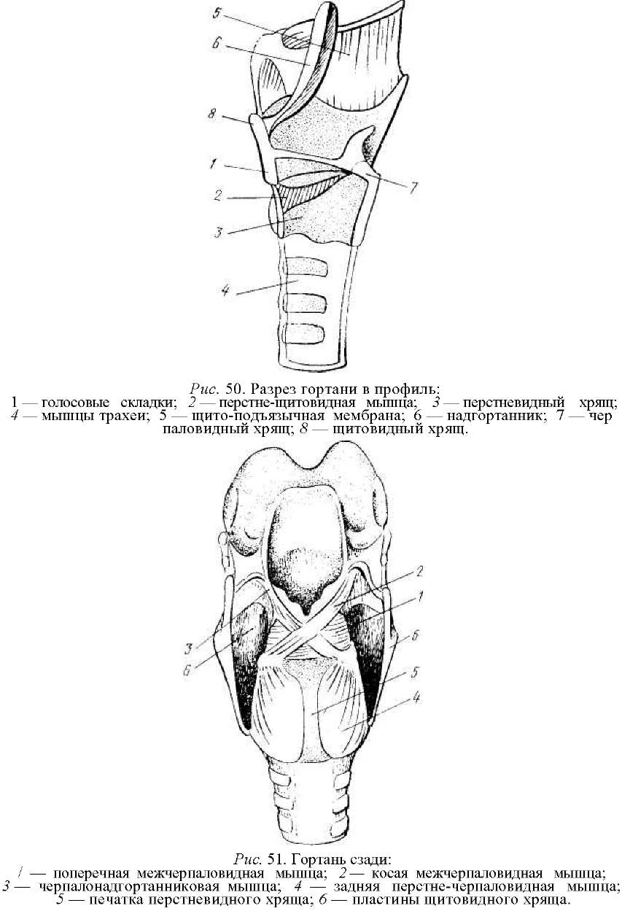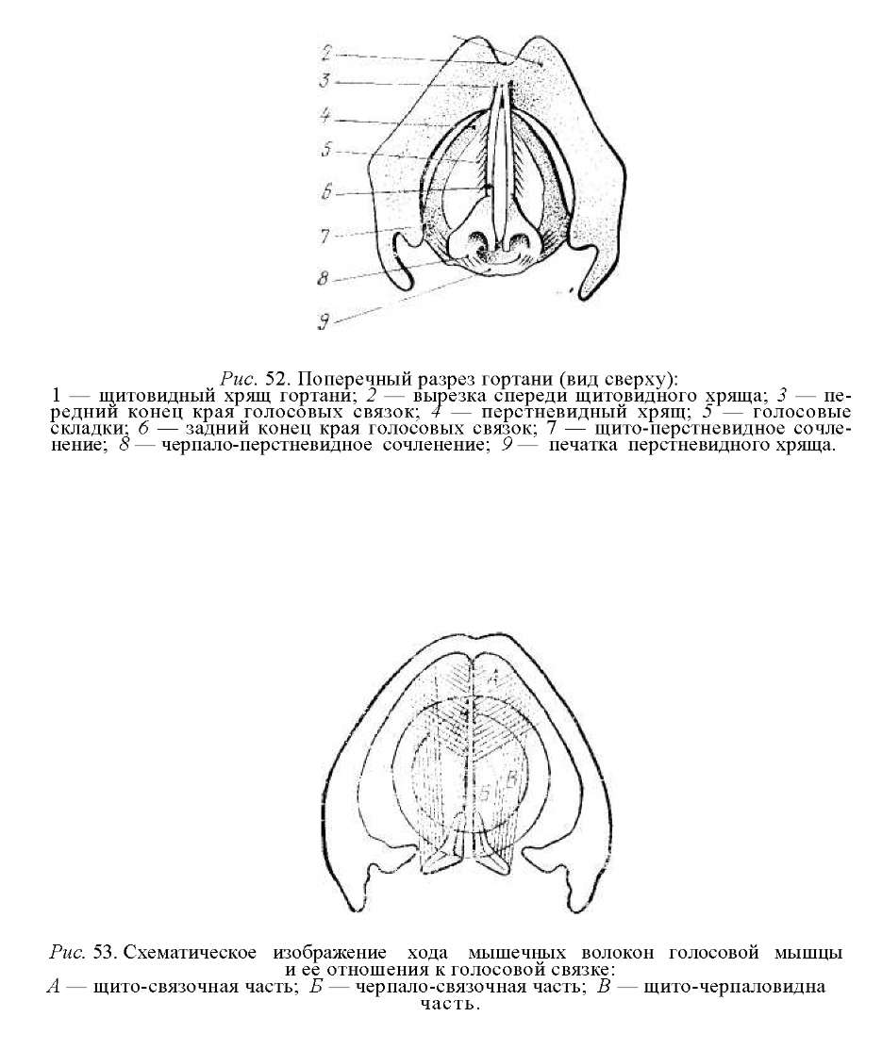

БИБЛИОГРАФИЯ

8 Абдуллин Э. Б. Теория и практика музыкального обучения в общеобразовательной школе. М.: Просвещение, 1983. 112 с.

8 Агарков О. М. Интонирование и слуховой контроль в сольном пении//Вопросы физиологии пения и вокальной методики/ГМПИ им. Гнесиных. М., 1975. С. 70 - 90.

1. Аксарина Н. М. Основные этапы и особенности развития в. н. д. детей раннего возраста/ Мин. здрав. СССР. М., 1974. 52 с.
2. Алиев Ю. Б. Музыкальное развитие учащихся общеобразователь

ной школы в процессе занятий хоровым пением: Дис канд. пед. наук.

М., 1965. 176 с.

1. А л м а з о в Е. И. Анатомо-физиологические предпосылки для пра вильного развития детского голоса//Тезисы IV научной конференции по вопросам развития муз. слуха, певч. голоса и муз. воспитания детей./ НИИХВ АПН СССР. М., 1972. С. 18.
2. Алмазов Е. И. О возрастных особенностях голоса у дошколь ников, школьников и молодежи. В кн.: Развитие детского голоса/АПН РСФСР. М., 1963. С. 3 - 18.
3. Александрии Э. А. Сенсорное развитие на ранних этапах он тогенеза и роль двигательного анализатора в этом процессе. Дис. ... д - ра. психол. наук. Ереван, 1970. 367 с.
   1. А н а н ь е в Б. Г. К теории внутренней речи в психологии//Психо- логия чувственного познания. М., 1960. С. 348 - 369.

6 Аникеева 3. И. Нарушение и восстановительное лечение голоса у вокалистов/Под ред. д-ра мед. наук Ю. С. Василенко. Кишинев, 1985. 172 с.

" Апраксина О. А., Орлова Н. Д. Выявление неверно поющих детей и методы работы с ними//Музыкальное воспитание в школе. Вып. 10. М.: Музыка, 1975. С. 104-113.

* + 1. Апраксина О. А. Методика музыкального воспитания в школе. М.: Просвещение, 1983. 220 с.
    2. А п р а к с и н а О. А. Методика развития детского голоса: Учебное пособие/МГПИ им. В. И. Ленина. М., 1983. 103 с.
  1. Апраксина О. А. Методика музыкального воспитания: Учебное пособие/МГПИ им. В. И. Ленина. М., 1984. 111 с.

1. Асафьев Б. В. Избранные статьи о музыкальном просвещении и образовании. Л.: Музыка, 1973, 142 с.
2. Аспелунд Д. Л. Развитие певца и его голоса. М.: Музгиз. 1952. 230 с.
3. Атанасов а - В у к о в а А. Возможности восприятия музыки у детей в возрасте от 1 до 12 мес. В сб.: Развитие музыкального восприя тия школьников (Материалы III научной конференции)/НИИХВ АПН СССР. М1971. С. 86-98.
4. Б а б а д ж а н Т. С. Музыкальное воспитание детей раннего возрас та. М .: Просвещение, 1967. 192 с.
5. БабанскийЮ. К. Оптимизация процесса обучения. М.: Педаго гика. 1977. 251 с.

вБагадуров В. А. Очерки по истории вокальной методологии. М.: Гос. изд. муз. сектор. Ч. 1л3, 1929-1937. 230 с.

* 1. Багадуров В. А. Воспитание и охрана детского голоса: Сб. статей. М.: АПН РСФСР, 1953. 72 с.
  2. Бага дуров В. А. Вокальное воспитание детей. М.: АПН РСФСР 1953.. 96 с.

2Э Багадуров В. А. Музыкальная акустика//Под ред. Н. А. Гар- бузова. М.: Музгиз, 1964. 236 с.

30 Багадуров В. А. Начальные приемы развития детского голоса. М.: А ПН РСФСР, 1954. 44 с.

3 Багадуров В. А. Музыкальное воспитание и обучение в школе. М.: А ПН РСФСР, 1955. 165 с.

* + 1. Багадуров В. А. Очерки по истории вокальной педагогики. Вып3.3 2. М.: Музгиз, 1956. 268 с.
    2. Б а л ч и т и с Э. О системе и методах обучения музыке в средних классах общеобразовательных школ Литвы//Музыкальное воспитание в СССР. М., 1978.
    3. Барсов Ю. А. Вокально-исполнительские и педагогические прин ципы М. И. Глинки. Л.: Музыка, 1968. 66 с.
    4. Белобородова В. К. Развитие музыкального слуха учащихся IX кл ассов. М.: АПН РСФСР, 1956. 108 с.
    5. Беляева - Экземплярская С. Н. Музыкальное восприятие и современная психология//Развитие музыкального восприятия школьников. (Материалы III научной конференции по вопросам певческого голоса, му зыкального слуха и восприятия детей). М.: НИИХВ АПН СССР, 1971. С. 22 - 32.

35 Б е р к м а н Т. Л., Грищенко К. С. Музыкальное развитие уча щихся в процессе обучения пению (I-II кл.)/Под ред. Л. В. Занкова. М.: А ПН РСФСР, 1961. 216 с.

* + - 1. Бехтерев В. М. Значение музыки в эстетическом воспитании ре бенка с первых дней его детства. М.: Типо-лит. т - ва И. Н. Кушнерев и К0, 1916. 13 с.
      2. Блинова М. П. Некоторые вопросы музыкального воспитания школьников. М .-Л.: Просвещение, 1954. 104 с.

40 Б л и н о в а М. П. Музыкальное восприятие и исполнение как про явление целостной деятельности головного мозга//Музыкальное воспита ние is школе. Вып. 11. М.: 1976. С. 22 - 30.

4 Блонский П. П. Педагогика. М.: Педагогика, 1979. 304 с.

* + - * 1. Б о ч е в Б. Эмоциональное и выразительное пение в детском хо- ре//Развитие детского голоса. М.: АПН РСФСР, 1963. С. 329 - 337.
        2. Б о ч е в Б. Работа с детскими голосами в хоре «Бодрая смена»// Музыкальное воспитание в странах социализма: Сб. статей. Л.: Музыка, 1975. С. 213 - 238.
        3. Б о р и с о в а А. И. Изменение и приспособление дыхания при пе нии. Автореф. дис. ... канд мед. наук/КГУ им. В. И. Ульянова, Казань, 1958. 15 с.

Борисова Н. Г. Воспитание музыкального (вокального) слуха учащихся мл. шк. (1-3) и его влияние на развитие речевого слуха. Автореф. дис ... канд. пед. наук. М., 1971. 16 с.

Бородич А. М. Методика развития речи детей. М.: Просвещение, 1974. 288 с.

БочкаревЛ. Л. Психологические аспекты музыкальной деятель ности. Автореф. дис. ...д - ра психол. наук. 1981. 48 с.

Брандель О. Дифференцированное обучение пению в 1 классе общеобразовательной школы//Музыкальное воспитание в школе. Вып. 6. М.: Музыка, 1970. С. 64 - 78.

Быков Н. В. Основы работы с детским хором. Метод. пособие. М.: 13 серос. хоровое об-во, 1965. 46 с.

11 Варшавский Л. А., Литвак Б. А. Исследование формантно- го состава звуков русской речи/Проблемы физиологич. акустики. М. - Л.: АН СССР. Т. 3, 1955. С. 64 - 78.

ВетлугинаН. А. Развитие слуха и голоса у ребенка 5 - 7лет

в процессе обучения пению//Развитие детского голоса. М.: АПН РСФСР, 19633. С. 213 - 228.

52 ВетлугинаН. А. Методика музыкального воспитания в детском саду. М.: Просвещение, 1976. 570 с.

5 Ветлугина Н. А. Музыкальное развитие ребенка. М.: Просве щение, 1968. 415 с.

я ВетлугинаН. А., Кенеман А. В. Теория и методика музы кального воспитания в детском саду. М.: Просвещение, 1983. 255 с.

3 В е н г е р Л. А. Развитие восприятия и сенсорное воспитание в до школьном возрасте: Автореф. дис д-ра психол. наук. М., 1968. 42 с.

* В и к а т М. Ю. Индивидуально-дифференцированный подход к певческой деятельности детей (6-7 лет) в процессе коллективных заня тий в детском саду: Автореф. дис. ... канд. пед. наук. М.: НИИ дошк. восп. АПН СССР. 16 с.

5 Винарская Е. Н. Младенческие крики/В сб.: Изучение дина мики речевых и нервно-психических нарушений. Л.: ЛГПИ им. А. И. Гер цена 1983. С. 3 - 12.

Виноградов К. П. Работа над дикцией в хоре. М.: Музыка,

1967.59 148 с.

59 Виноградов М. И. Учение А. Е. Введенского об основных нервн ых процессах. М.: Медгиз, 1952. 78 с.

® В и т т Ф. Практические советы обучающимся пению/Под ред. Ю. А . Барсова. Л.: Музыка, 1968. 64 с.

61 Власов Е. В., Сорокин В. Н. Исследование акустических эф фектов вертикальных колебаний голосовых складок//Акустич. журн. Том XXIX 1983. С. 11 - 18.

Водовозова Е. Н. Умственное и нравственное воспитание детей от первого проявления сознания до школьного возраста. Изд. 7-е. Спб.: Тип. А. Ф. Дресслера, 1913. 365 с.

1. Воинова А. Д. Развитие чистоты интонации в пении дошколь ников/Под ред. В. Н. Шацкой. М.: АПН РСФСР, 1960. 140 с.
2. Возрастная и педагогическая психология/Под ред. А. В. Петровско го: Учебное пособие. М.: Просвещение, 1973. 288 с.
3. Вокальная работа с детьми. Материалы 1-го методич. совещания. М.: АПН РСФСР, 1938. 79 с.
4. В о л о д и н А. А. Некоторые функционально важные признаки и свой

ства структуры музыкальных звуков: Автореф. дис канд. искусствове

дения. М., 1969. 19 с.

1. Володин А. А. Роль гармонического спектра в восприятии вы соты и тембра звука//Музыкальное искусство и наука. Вып. 1. М.: Му зыка, 1970. С. 37 - 44.

8 Волчанская Т. А. Формирование самостоятельности в пении у детей 5 - 6 лет: Дис.... канд. пед. наук. М., 1972. 176 с.

69 Вопросы возрастной физиологии ребенка/Сб. статей под ред. Л. А . Орбели. М.: АПН РСФСР, 1955. 262 с.

х Вопросы вокальной педагогики. Вып. 5. М.: Музгиз, 1976. 260 с.

* 1. Вопросы вокально-хорового развития школьников. Интонация и строй/Сост. Б. Э. Биринская. Л.: Пед. общ., 1977. 21 с.
  2. Вопросы певческого воспитания/Сб. статей. Л.: Учпедгиз, 1959. 94 с.73
  3. Вопросы системы обучения пению в I - IV кл./Сб. статей под ред. М. А . Румер. М.: АПН РСФСР, 1960. 25 1 с.
  4. Вопросы физиологии пения и вокальной методики. Вып. XXV/ ГМПИ им. Гнесиных. М., 1975. 168 с.
     1. Восприятие музыки: Сб. статей/Сост. В. Н. Максимов. М.: Музыка, 1980. 256 с.
  5. В е р б о в А. М. Техника постановки голоса. Изд. 2-е. М.: Музыка, 1961. 47 с.

1. Выготский Л. С. Психология искусства. Изд. 2-е. М.: Искусст во, 1969. 575 с.
2. Гальперин П. Я. Актуальные проблемы возрастной психологии/МГУ. М., 1978. 118 с.
3. Г а р б е р Л. А. Воспитание внимания на уроках пения в начальных классах/ЛГПИ им. А. И. Герцена. Л., 1961. С. 13-24.
4. Г а р б е р Л. А. Вопросы формирования музыкальных способнос тей у детей раннего возраста//Советская педагогика. М.: 1965. № 3. С. 80-13.

8Г арбузов Н. А. Зонная природа звуковысотного слуха. М.: АН СССР, 1948. 84 с.

* 1. Г а р б у з о в Н. А. Зонная природа динамического слуха. М.: Муз- гиз, 8 31955. 108 с.
  2. Г а р б у з о в Н. А. Зонная природа тембрового слуха. М: Музгиз, 1956. 71 с.
  3. Г арена М. Школа пения. М.: Музгиз, 1957. 127 с.
  4. Гембицкая Е. Я- Из опыта работы с хором учащихся средней школ ы. М.: АПН РСФСР, 1960. 104 с.
  5. Гембицкая Е. Я. Хор ИХВД. Содержание и методы работы. М.: АПН РСФСР, 1954. 152 с.
  6. Гембицкая Е. Я. Обучение мальчиков пению в хоре начальной школ ы. М.: АПН РСФСР, 1955. 108 с.
  7. Гениуш А. Б. Фонетический метод в обучении пению. Материа лы VI Всесоюзн. научн. конф. ИХВ АПН СССР. М., 1982. С. 41.
  8. Гладков С. Н. Исследование формирования певческих

навыков у младших школьников: Автореф. дис канд. пед. наук. М.,

1975. 20 с.

* 1. Горюнова Л. В. Певческое музицирование как творческая дея тельность на уроке музыки//Муз. воспитание в школе. Вып. 8. М.: Му зыка. 1972. С. 17 - 23.

Грачева М. С. Морфология и функциональное значение нервного аппарата гортани. М.: Медгиз, 1956. 163 с.

Грачева М. С. Материалы о возрастных особенностях морфоло гии и инервации мягкого неба: Материалы I научн. конф. М.: ИХВ АПН СССР. 1963. С. 28 - 43.

* + 1. Г р а ч е в а М. С. Голосовая складка человека: Материалы III на учн. конф. М.: ИХВ АПН СССР, 1971. С. 20 - 30.
    2. Г р о д з е н с к а я Н. Л. Воспитательная работа на уроках пения в начальной школе: Автореф. дис. ... канд. пед. наук. М.: АПН РСФСР, 19539.5 16 с.

s Давыдова В., Мчедлидзе Д. Певческое дыхание и некото рые советы по постановке голоса. Тбилиси: Литература, 1966. 68 с.

* + - 1. Д а р в и н Ч. Выражение эмоций у человека и животных//Соч. Т. 5. М.: АН СССР, 1953.
      2. Деряжный В. А. О принципах и методах советской вокальной педагогики//Вопросы вокальной педагогики. Вып. 3. М.: Музыка, 1967. 149 с.
      3. Дзержинская И. Л. Музыкальное воспитание младших дошкольников: Пособие для воспитателя и муз. руководителя дет. сада: (Из опыта работы). М.: Просвещение, 1985. 160 с.
      4. Дидактика средней школы/Под ред. М. Н. Скаткина. М.: Просвещение, 1982. 303 с.

1Ш Дмитриев Л. Б. Голосовой аппарат певца: Наглядное пособие М.: Музыка, 1964. 34 с.

11 Дмитриев Л. Б. Голосообразование у певцов. М.: Музгиз, 1962.

56 с.

* + - * 1. Дмитриев Л. Б. Основы вокальной методики. М.: Музыка,

19681.03 675 с.

* + - * 1. Д м и т р и е в Л. Б., Отряшенко Ю. М., Хромов Л. Н., Чаплин В. Л. Исследования работы голосовой щели при помощи электронного глотто- графа. ГМПИ им Гнесиных. М., 1970. С. 64 - 81.
        2. Д м и т р и е в Л. Б., Киселев А. Н. О соотношении между фор-

мантной структурой певческих голосов и длиной ротоглоточного канала Материалы VI научн. конф. ИХВ АПН СССР. М., 1982, С. 180.

105 Д у м б л я у с к а й т е Л. А. Тембр хора: Дис. ... канд. искусство ведения. Л., 1974. 183 с.

Егоров А. И. Гигиена голоса и его физиологические основы. М.: Музги з, 1962. 172 с.

Е н д о в и ц к а я Т. В. О звуковысотной различительной чувстви тельности у детей дошкольного возраста//Докл. АПН РСФСР. 1959. № 5. С. 75 - 80.

Е р м о л а е в В. Г., Лебедева Н. Ф., Морозов В. П. Ру ководство по фониатрии. Л.: Медицина, 1970. 272 с.

Жинкин Н. И. Механизмы речи. М.: АПН РСФСР, 1958. 370 с. 10 Жинкин Н. И. Речевой и певческий режимы фонации//Развитие

детск ого голоса. М.: АПН РСФСР, 1963. С. 72 - 93.

1 Жербина Л. И. Развитие теории и практики обучения пению в советской дошкольной педагогике: Автореф. дис. ... канд. пед. наук. Киев 1977. 23 с.

Занков Л. В. О внедрении физиологического учения. И. П.Пав лова в педагогику//Советская педагогика, 1961. № Ю. С. 17-19.

13 Занков Л. В. Проблема обучения и развития и ее исследование/развитие учащихся в процессе обучения. М.: АПН РСФСР, 1963. 291 с.

1 Запорожец А. В. Избранные психологические труды: В 2 т. Т. I. Психическое развитие ребенка. М.: Педагогика, 1986. 320 с; Раз витие произвольных движений. М.: Педагогика, 1986. Т. II. 296 с.

15 Заседател Ф. Ф. Научные основы постановки голоса. Изд. 4-е. М.: Гос. муз. изд., 1937. 114 с.

3данович А. П. Некоторые вопросы вокальной методики. М., 1965. 147 с.

Зинич - Слепова Р. Развитие музыкального слуха и певческого голоса у нечисто интонирующих дошкольников: Автореф. дис. ... канд. пед. н аук. М., 1968. 20 с.

18 Значение и основные принципы проведения занятий с детьми ран него возраста/Под ред. Н. М. Аксариной. М., 1963. 79 с.

История зарубежной дошкольной педагогики: Хрестоматия; Учеб. пособие для студентов пед. ин-тов/Сост. Н. Б. Мчедлидзе и др. 2-е изд., доп. М.: Просвещение, 1986. 464 с.

Кабалевский Д. Б. Программа по музыке для общеобразова тельн ой школы. М.: Просвещение, 1982. 112 с.

11 Кабалевский Д. Б. Педагогические размышления: Избр. ст. ч доклады. М.: Педагогика, 1986. 192 с.

К а б а н о в а-М е л л ер Е. Н. Психология формирования знаний, умений и навыков у школьников. М.: АПН РСФСР, 1962. 288 с.

К а г а н М. С. Лекции по марксистско-ленинской эстетике/ЛГУ. Л., 19 71. 766 с.

Каменский В. В. О певческих навыках в 1 и 2 классах//Воп- росы певческого воспитания школьников. Л.: Учпедгиз, 1959. 94 с.

Катинене А. И. Педагогические условия формирования певчес

кой деятельности детей 5 - 7 лет: Дис. ... канд. пед. наук. М., 1974. 168 с126.

Киселев А. Н. Актуальные проблемы современной вокальной ме тодики: Материалы VI Всесоюзной научн. конф. ИХВ АПН СССР. М., 1982. С. 38.

и Киященко Н. И. Вопросы формирования системы эстетического воспи тания в СССР. М.: Искусство, 1971. 160 с.

Козырева К. Н. Песня как средство развития слуха и голоса дете12й9 1-го месяца их жизни. М.: АПН СССР, 1965, 23 с.

Кольцова М. М. О формировании в. н. д. ребенка. Л.: Медгиз, 19588. 143 с.

Комиссаров О. В. Артикуляционные характеристики формирования гласных в речи и пении у младших школьников; Материалы VI Все союзной научн. конф. ИХВ АПН СССР. М1982. С. 189.

и Корсу некий С. В. Влияние спектра воспринимаемого звука на его вы соту //Пробл. физиол. акустики. Т. 2., 1950,. С. 161-168.

Е Кононова И. М. Основные факты формирования первичных го лосовых реакций у детей первого года жизни: Автореф. дис. ... канд. пед. н аук. М., 1968. 19 с.

1. К р а е в с к и й В. В. Проблемы научного обоснования обучения, М., 1977.
2. Критский Б. Д. О структуре музыкально-слуховых представ лений в пении учащихся: Материалы VI Всесоюзн. научн. конф. ИХВ АПН СССР. М1982. С. 192.
3. К у з ь м и н а Н. В. Методы системного педагогического исследо вания. Л.: ЛГУ, 1980,. 172 с.
4. К у л и к о в а Н. Ф. Неточная вокальная интонация при адапта ционном синдроме у первоклассников: Материалы VI Всесоюзн. научн. конф. НИИХВ АПН СССР. М., 1982. С. 196.
5. К у с е в и ц к и й И. А. Об анатомических особенностях развития

детской гортани//Основы возрастной морфологии. М.: Медгиз, 1933. С. 6813 8- 78.

1. Лебедев В. К. Коллективная музыкальная деятельность как средство формирования личности мл. шк.: Дис. ... канд. пед. наук. Киев,

19811.3 9 173 с.

1. Лебедева Н. Ф. К вопросу формирования голосового аппара та детей в возрастном аспекте: Труды ЛОРНИИ, 1961. С. 117 - 126.
2. Л е б е д е в а Н. Ф. К вопросу о детском пении: Сб. трудов Ле-

нинградск. гос. НИИ по болезням уха, горла, носа и речи. Л., 1965. Т. XI141II.

1. Л е б е д е в а Н. Ф. Различные отклонения от нормы, мешающие правильному голосообразованию. Стробоскопическая и хронасиметрич. кар тина при фонации//О детском голосе/Под ред. Н. Д. Орловой. М.: Про свеще ние, 1966. С. 38 - 43.
2. Левандо П. П. Проблемы хороведения. Л.: Музыка, 1974. 282 с14.3
3. Левидов И. И.: Детское пение и охрана голоса детей. Л.: ДХВД, 1935. 72 с.
4. Л е в и д о в И. И. Певческий голос в здоровом и больном состоя нии. Л.-М.: Искусство, 1939. 266 с.

144 Л е в и д о в И. И. Охрана и культура детского голоса. Л.-М.: Гос. муз. изд. 1939. 111 с.

* 1. Л е в и д о в И. И. Вокальное воспитание детей. Л.: Тритон, 1936, 53 с.1 47
  2. Л е о н т ь е в А. Н. Проблемы развития психики. Изд. 3-е/МГУ. М., 1972. 575 с.
  3. Л е р н е р И. Я. Дидактические основы методики обучения. М.: Педагогика, 1981. 185 с.
  4. Л и х а ч е в Б. Т. Воспитательные аспекты обучения. М.: Просве щение, 1982. 192 с.
  5. Л и х а ч е в Б. Т. Теория эстетического воспитания школьников: Учебн. пособие по спец. курсу для студентов пед. ин-тов. М.: Просвещение, 1985. 176 с.
  6. Л о к ш и н Д. Д. Из опыта хоровой работы с детьми. М.: АПН РСФ15С2 Р, 1953. 75 с.
  7. Л о к ш и н Д. Д. Хоровое пение в русской дореволюционной и со ветской школе. М.: АПН РСФСР, 1957. 296 с.
  8. Л у к и ш к о А. И. О сохранении природного тембрового своеоб разия певческого голоса в хоре: Материалы VI Всесоюзн. научн. конф. ИХВ АПН СССР. М., 1982. С. 48.
  9. Л ю б л и н с к а я В. В. Восприятие и воспроизведение высоты зву-

ков: Автореф. дис. ... канд. биол. наук/Ин-т физиологии им. И. П. Павлова. Л., 1969, 20 с.

* 1. Л ю б л и н с к а я А. А. Учителю о психологии личности младшего школьника. М.: Просвещение, 1977. 224 с.
  2. М а л и н и н а Е. М. Вокальное воспитание детей. Л.: Музыка. 1967. 88 с.

157 М а л ь ц е в Е. М. Развитие музыкальных представлений у детей в процессе обучения пению/Известия АПН РСФСР. Вып. 76. М., 1959. С. 7(6 - 84.

* + 1. Максимов И. Фониатрия: Пер. с болг. В. Д. Сухарева. М.: Ме дицин а, 1987. 288 с.

159 М а с л о в а Н. Н. Воспитательное воздействие детского хорового коллектива на процесс формирования личности школьника: Дис. ... канд. пед. наук. М., 1978. 183 с.

ю Медведев В. И., Савина А. Н., Суханова Н. В. Фи зиологический анализ колебания голосовых связок//Проблемы физиологи ческой акустики, М.: Наука, 1959. Т. IV. С. 78-91.

6 Медушевскии В. В. О закономерностях и средствах худо жественного воздействия музыки. М.: Музыка, 1976. 256 с.

* + - 1. М е д у ш е в с к и й В. В. Интонационная теория в исторической перспективе//Сов. музыка, 1985. № 7. С. 66 - 70,.
      2. М е д я н н и к о в А. И. Особенности развития звуковысотного слу ха первоклассников различных типологических групп: Автореф. дис. ... канд. психол. наук. М., 1974. 16 с,
    1. М е н а б е н и А. Г. Вокальные упражнения в работе с детьми// Музы кальное воспитание в школе. Вып. 13. М.: Музыка, 1978. С. 28 - 37.

165 М е н а б е н и А. Г. Методика обучения сольному пению: Учебн. пособ ие для студентов пед. ин-тов. М.: Просвещение, 1987. 95 с.

и М е т л о в Н. А. Вокальные возможности дошкольников//Дошколь- ное воспитание. № 11, 1940. С. 12.

1. Методические рекомендации по формированию певческих навыков у школьников 1 - 2 кл. на уроках в общеобразовательных школах/ ОГПИ им. К. Д. Ушинского. Одесса, 1976. 32 с.
2. Методика музыкального воспитания в детском саду. Изд. 2-е/ Под ред. Н. А. Ветлугиной. М.: Просвещение, 1982. 272 с.

Методика преподавания пения в школе/Под ред. М. А. Румер. М.: А ПН РСФСР, 1 952. 348 с.

* 1. Методика музыкального воспитания школьников 1 - 4 кл./Под ред. И. В. Артемьева и др. М.-Л.: Просвещение, 1965. 268 с.
  2. Методы педагогических исследований/Под ред. А. П. Пискунова, Г. В.17 2Воробьева. М.: Педагогика, 1979. 255 с.
  3. М и т р и н о в и ч-М о д ж е л е в с к а А. Патофизиология речи, го лоса и слуха. Варшава: Польское гос. мед. изд., 1965. 351 с.
  4. М о р о з о в В. П. Исследование дикции в пении у взрослых и детей//Развитие детского голоса. М.: АПН РСФСР, 1963. С. 93-110.
  5. М о р о з о в В. П. Развитие физических свойств детского голоса// От простого к сложному. Л., 1964. С. 97-106.
  6. М о р о з о в В. П. Вокальный слух и голос. М.-Л.: Музыка, 1 965.

147 с.

178 Морозов В. П. Тайны вокальной речи. Л.: Наука, 1 967. 204 с.

* + 1. М о р о з о в В. П. Особенности акустического строения и восприя тия детской вокальной речи//Детский голос/Под ред. В. Н. Шацкой. М.: Педаг огика, 1970. С. 64-135.
    2. М о р о з о в В. П. Биофизические основы вокальной речи. Л.: На ука, 1977. 232 с.
    3. Морозов В. П. Занимательная биоакустика. Изд. 2-е. М.: Зна ние, 1987. 208 с.
    4. М у з е х о л ь д А. Акустика и механика человеческого голосового органа (перв. с нем.). М.: Музгиз, 1925. 188 с.

11 М у х и н В. П. Вокальная работа в хоре//Работа в хоре/Под ред. Д. Д. Локшина. М.: Профиздат, 1960. С. 145 - 183.

* + - 1. Мухина- Короткова Т. К. Некоторые особенности форми рования звуковысотных дифференцировок в раннем детстве//Вопросы пси хологии, 1964. № 1. С. 6 1 - 7 1.
      2. М у х и н а Т. К- О некоторых особенностях звуковысотного раз личения у детей раннего возраста: Автореф. дис. ... канд. биол. наук. М.,

19661.84 17 с.

* + - 1. Музыкальное воспитание в современном мире: Материалы IX кон ференции междунар. об-ва по муз. воспитанию (ИСМЕ) под ред. Д. Б. Кабалевского. М.: Советский композитор. 1978. 415 с.
      2. Мясищев В. Н., Готсдинев А. Л. Влияние музыки на че ловека по данным ЭЭГ и психологических показателей//Вопросы психоло гии. АПН РСФСР, 1975. № 1. С. 18-24.
      3. Н а г о р н а я Т. В. Формирование восприятия музыки у детей 6 - 7 лет в процессе обучения хоровому пению: Автореф. дис. ... канд. пед. н аук. М „ 1984. 16 с.

к Назайки некий Е. В. Музыка - звуковой мир//Сов. музыка. 1986. № 12. С. 751-82.

188 Н а з а й к и н с к и й Е. В. О психологии музыкального восприятия. М.: Музыка, 1 972. 3 83 с.

81 Н а з а р е н к о И. К. Искусство пения. М.: Музыка, 1 968. 622 с.

1,1 Народное образование в СССР/Под ред. И. А. Каирова М.: АПН РСФСР, 1957. 783 с.

91 Никульшин В. Я. Взаимосвязь музыки и речи в воспита нии музыкальной восприимчивости (музыкальности) младших школьни ков:Дис. ... канд. пед. наук. Л., 1978. 167с.

Никольская - Береговск а я ~ Кт-Ф- Начальный этап во

кально-хоровой работы с детьми. Изд. 2-е. М.: Советская Россия, 1968. 26 с.

и Никольский А. В. Голос и слух хорового певца. Пг.: Хо ровое об-во, 1916. 58 с.

* + - * 1. Н и л ь с о н М. Ю. Музыкальное воспитание и развитие детей первого гола жизни: Дис. ... канд. пед. наук. М., 1980. 178 с.
        2. Обучение и воспитание школьников средствами музыкального ис кусства: Сб. науч. трудов/Под ред. Д. Б. Кабалевского. М.: НИИ школ, 1978 9 106 с.
        3. Обучение и развитие/Под ред. Л. В. Занкова. М.: Педагогика,

19751.97 440 с.

* + - * 1. Обучение и воспитание школьников средствами музыкального ис кусс19т8ва/Под ред. Г. С. Тарасова. М.: НИИ школ, 1978. 106 с.
        2. О в ч и н н и к о в а О. В. Опыт формирования звуковысотного слуха: А втореф. дис. ... канд. биол. наук. М., 1960. 19 с.
        3. Овчинникова Т. Н. Некоторые особенности и методы воспитания певческого голоса: Автореф. дис. ... канд. пед. наук. М., НИИ сод. и мет. обуч. 1968. 16 с.
        4. О в ч и н н и к о в а Т. Н. К вопросу о воспитании детского пев ческого голоса в процессе работы с хором//Музыкальное воспитание в школе. Вып. 10. М.: Музыка, 1975. С. 17-23.

а Овчинникова Т. Н. К вопросу об особенностях и происхож дении пения. Материалы VI Всесоюнз. научн. конф. ИХВ АПН СССР. М., 1982. С. 174.

202 О г о р о д н о в Д. Е. Музыкально-певческое воспитание детей в общеобразовательной школе Л.: Музыка, 1972. 152 с.

и Огородников Д. Е. Воспитание певца в самодеятельном ан самбл е. Киев: Музична Украина, 1980. 65 с.

и Органов П. А. Певческий голос и методика его постановки. М .-Л. ; Музгиз, 1951. 136 с.

205 Органов О. Н. Специфика эстетического воспитания: Учебн. по собие. М.: Высшая школа, 1975. 95 с.

О р л о в Г. В. Психологические механизмы музыкального восприя тиям/Вопросы теории и эстетики музыки. Вып. 2. М.: Музгиз, 1963. С. 181-216.

Орлова Е. М. Интонационная теория Асафьева как учение о специфике музыкального мышления. М.: Музыка, 1984. 302 с.

О р л о в а Н. Д. Развитие голоса девочек. М.: АПН РСФСР, 1960. 103 с,

О р л о в а Н. Д. О детском голосе. М.: Просвещение, 1966.

56 с.

О р л о в а Н. Д. О певческом рабочем диапазоне школьников// Музыкальное воспитание в школе. Вып. 7. М.: Музыка, 1971. С. 34-38.

221 О р л о в а Н. Д., Добровольская Н. Н. Что надо знать учителю о детском голосе. М.: Музыка, 1972. 32 с.

Основы эстетического воспитания: Пособие для учителей/Сост. Ю. Б. Алиев, Г. Т. Ардаширова, Л. П. Барышникова и др./Под ред. Н. А. Кутаева. М.: Просвещение, 1986. 240 с.

Павлищева О. П. Методика постановки голоса. М.-Л.: Музыка,

19642.1 4 124 с.

Педагогика/Под ред. Ю. К. Бабанского. М.: Просвещение,

1983.21 5 608 с.

П етро в а Е. П. О динамике звука певческого голоса. М.: Муз гиз, 1963. 48 с.

Перспективы развития вокального образования: Методические ре комендации для преподавателей вузов и средних специальных учебных заведений. М., 1986. 69 с.

1 П о п о в В. С. О развитии певческого голоса младших школьни- ков//Муз. воспитание в школе. Вып. 16/Под ред. О. А. Апраксиной. М.: Музыка, 1985. С. 31-37.

Протектор А. И. Глоттографическое исследование поведения голосовых складок в процессе различных видов музыкальной деятель- ности//Вопросы теории и практики подготовки учителя музыки общеобра зовательной школы. М.: МГПИ им. В. И. Ленина, 1979. С. 157-167.

Психологические и педагогические проблемы музыкального образования/ Сост. и отв. ред. В. М. Цеханский. Новосибирск: Новосиб. кон серватория. 1986. 152 с.

Прянишников И. П. Советы обучающимся пению./Под ред. И. На заренко. М.: Музгиз, 1958. 112 с.

Работа в хоре: Сб. статей/Под ред. Д. Д. Локшина. М.: Профиз- дат, 1960. 296 с.

Р а б о т н о в Л. Д. Основы физиологии и патологии голоса пев цов. М.: Музгиз, 1932. 159 с.

Рыданова О. П. Профессиональная направленность фортепи анного обучения студентов факультетов дошкольного воспитания пед инсти тутов: Автореф. дис. ... канд. пед. наук. М., 1985. 23 с.

Р а ж н и к о в В. Г. Резервы музыкальной педагогики. М.: Зна ние, 1980. 96 с.

Развитие детского голоса/Материалы научн. конференции по воп росам вокально-хорового воспитания детей, подростков и молодежи 26- 30 марта 1961 г ./Под ред. В. Н. Шацкой. М.: АПН РСФСР, 1963. 344 с.

Р ж е в к и н С. Н. Речь и слух в свете современных физических исследований. М .-Л.: Наука, 1936. 311 с.

Ржевкин С. Н. Некоторые результаты анализа певческого го- лоса//Акустич. журнал АН СССР. Т. 2. Вып. 2, 1956. С. 74-88.

Р и г и на Г. С. Развитие у первоклассников ладовых звуковы- сотпых представлений//Вопросы методики музыкального воспитания де тей. М.: Музыка, 1975. С. 50-71.

Р и г и на Г. С. Вокальная импровизация в первом классе//Музы- кальн ое воспитание в школе. Вып. 13. М.: Музыка, 1978. С. 82-92.

Руда к о в Е . А . О регистрах певческого голоса и переходах к

прикрытым звукам//Музыкальнос искусство и наука. Вып. 1. М.: Музыка 1970. С. 34-48.

231 Р у д а к о в Е. А. Некоторые проблемы акустики и физиологии детского голоса//0 детском голосе/Под ред. Н. Д. Орловой. М.: Просвещение. 1966. С. 17-22.

гэг р v м е р М. А. Начальное обучение пению. М.: АПН РСФСР,

196023.3 72 с.

28 Садовников В. И. Орфоэпия в пении. М.: Музгиз, 1958. 80 с.

С а ф о н о в а В. И. Возможности использования вибрационного анализатора в качестве контролирующей системы при обучении пению в хоре: Материалы VI Всесоюзн. научн. конф. ИХВ. М.: ИХВ АПН СССР235. 1982. С. 187.

Сергеев А. А. Воспитание детского голоса М- АПН РСФСР 1950. 124 с.

СилиньшЭ. К. Влияние музыки на общее развитие учащихся: Материалы VI Всесоюзн. конф. ИХВ. М.: ИХВ АПН СССР 1 982. С. 80-82.

25 Симонов П. В. Метод К. С. Станиславского и физиология эмоций. М1962. 140 с.

238 С к а т к и н М. Н., К р е в с к и й В. В. Содержание общего образования. Проблемы и перспективы. М.: Знание, 1981. 96 с.

28 Соколов В. Г. Работа с хором. М.: Музыка, 1967. 228 с.

240 С о р о к и н В. Н. О роли подглоточной области в процессе рече- образования//Проблемы построения систем понимания речи. М.: Наука, 1980. С. 125-135.

2,1 Сорокин В. Н. Теория речеобразования. М.: Радио и связь, 1985. 312 с.

224432 С о х о р А. Н. Воспитательная роль музыки. Изд. 2-е, 1972.

С ту л о в а Г. П. О певческом дыхании в детском хоре//Музы- кальн ое воспитание в школе. М.: Музыка, 1974. С. 6-12.

Стул ов а Г. П. Глоттографический метод в исследованиях певческой функции голосового аппарата человека//Вопросы подготовки учителя-музыканта и музыкальное воспитание детей. М.: МГПИ им. В. И. Ленина, 1974. С. 120-147.

С т у л о в а Г. П. Спектральные характеристики фальцетного зву чания певческого голоса детей младшего школьного возраста//Вопросы физиологии пения и вокальной методики. М.: ГМПИ им. Гнесиных, 1975. С. 5 4--70.

С т у л о в а Г. П. Современные методы исследования речи и пе- ния//Вопросы физиологии пения и вокальной методики. М.: ГМПИ им. Гнесиных, 1975. С. 39-54.

24Г С ту л о в а Г. П. К вопросу о чрезмерных голосовых нагрузках в детском хоре//Современные вопросы музыкального исполнительства и педаг огики. М.: ГМПИ им. Гнесиных, 1976. С. 74-85.

1. С т у л о в а Г. П. Энергодинамические закономерности в теории фонации. Тезисы V научной конференции по вопросам развития певческо го голоса, музыкального слуха, восприятия и музыкально-творческих способностей детей и юношества (16-18 марта 1977 г. в г. Владимире). М.: ИХВ АПН СССР, 1977. С. 17 - 18.
2. С ту лова Г. П. Количественная оценка спектра голоса детей. Тезисы V научной конференции по вопросам развития певческого голоса, музыкального слуха, восприятия и музыкально-творческих способностей детей и юношества (16-18 марта 1977 г. в г. Владимире). М.: ИХВ АПН СССР, 1977. С. 26-27.
3. С т у л о в а Г. П. Физиологический аспект проблемы регистров певческого голоса//Подготовка учителя музыки общеобразовательной школ251ы. М.: МГПИ им. В. И. Ленина, 1978. С. 78-89.
4. Стулова Г. П. Факторы, оказывающие влияние на формиро вание различных оттенков в регистровом звучании голоса детей//Под-

готовка учителя музыки общеобразовательной школы. М.: МГПИ им. В , И. Ленина, 1978. С. 89-102.

1. С т у л о в а Г. П. Обоснование методики работы над регистрами голоса детей младшего школьного возраста//Подготовка учителя музыки общеобразовательной школы. М.: МГПИ им. В. И. Ленина, 1978. С. 102-122.
2. С т у л о в а Г. П. Проблема регистров певческого голоса млад ших школьников//Вопросы теории и практики подготовки учителя музыки общеобразовательной школы. М.: МГПИ им. В. И. Ленина, 1979. С. 138!-146.
3. Стулова Г. П. Объективные методы оценки регистрового зву чания голоса детей//Вопросы теории и практики подготовки учителя музыки общеобразовательной школы. М.: МГПИ им. В. И. Ленина, 1979. С. 1455-157.
4. Стулова Г. П. Акустические эталоны певческих гласных дет ского голоса при фальцетном звукообразовании//Теория и практика во кально-хоровой подготовки учителя музыки общеобразовательной школы. М.: МГПИ им. В. И. Ленина, 1980. С. 92-101.
5. Стулова Г. П. Спектральные характеристики грудного звуча ния детского голоса//Вопросы хороведения на музыкально-педагогичес ком ф акультете. М.: МГПИ им. В. И. Ленина, 1981. С. 64-72.

25 Стулова Г. П., Макаренко Ю. А. Особенности поведе ния детей раннего возраста в результате музыкального воздействия. Те зисы VI Всесоюзной научной конференции по вопросам развития муз. слуха, певч. голоса и муз.-творческих способностей учащихся общеобра зовательных школ 6-8 апр., 1982. М.: ИХВ АПН СССР, 1982. С. 23-26.

* 1. С т у л о в а Г. П., Школьная Л. М. Исследование влияния различных тесситурных условий произведений на развитие детского голо са в условиях xopa. Тезиты VI Всесоюзной научной конференции по воп росам развития муз. слуха, певческого голоса и муз-творческих способ ностей учащихся общеобразовательных школ 6-8 апреля, 1982. М.: ИХВ АПН С ССР, 1982. С. 4>5-48.
  2. Стулова Г. П., Чернова Л. В. Изучение условий вос приятия звуковысотного компонента детьми с неразвитой координацией между слухом и голосом. Тезисы VI Всесоюзной научной конференции по вопросам развития музыкального слуха, певческого голоса и музы кально-творческих способностей учащихся общеобразовательных школ 6-8 апреля, 1982. М.: ИХВ АПН СССР, 1982. С. 198-200.
  3. С т у л о в а Г. П. К вопросу об особенностях работы голосового аппарата у детей в пении//Вопросы теории и практики муз. воспитания школьников. М.: МГПИ им. В. И. Ленина, 1982. С. 3 - 12.
  4. Стул о в а Г. П. О методах работы с начинающим хором млад ших школьников с точки зрения теории регистров певческого голоса// Вопросы теории и практики муз. воспитания школьников. М.: МГПИ им. В. И. Ленина, 1982. С. 12-28.
  5. Стулова Г. П. Теория и практика вокальной работы в хоре: Учебное пособие для учителей. М.: МГПИ им. В. И. Ленина. 1933. 90 с.
  6. Стулова Г. П. Методы диагностики уровня развития общих и специфических способностей детей в процессе обучения пению//Воп- росы профессиональной подготовки студентов на муз. - пед. факультете. М.: МГПИ им. В. И. Ленина, 1985. С. 129-135.
  7. Стулова Г. П. Коэффициент регистровое™ и устройство для его измерения//Вопросы профессиональной подготовки студентов на муз.- пед. факультете. М.: МГПИ им. В. И. Ленина, 1985. С. 1 35 - 139.
  8. Стулова Г. П. Хоровой класс: Учебное пособие для студентов пед. ин-тов по спец. № 2119 «Музыка». М.: Просвещение, 1988. 127 с.
  9. С т у л о в а Г. П. Дидактические основы обучению пению: Учебн. пособие для студентов пед. ин-тов. М.: МГПИ им. В. И. Ленина, 1988. 80 с.

257 С т у л о в а Г. П. Подготовка учителя музыки общеобразователь ной школы. Вып. I. M.: МГПИ им. В. И. Ленина, 1977. 160 с.

* + 1. с т у л о в а Г. П. Подготовка учителя музыки общеобразователь ной ш колы. Вып. II. М.: МГПИ им. В. И. Ленина, 1978. 136 с.
    2. СтуловаГ. П., Апраксина О. А. Вопросы теории и прак тики подготовки учителя музыки общеобразовательной школы М.: МГПИ им. В270. И. Ленина, 1979. 170 с.
    3. Стулова Г. П. Теория и практика вокально-хоровой подго товки учителя музыки общеобразовательной школы. М.: МГПИ им. В . И. Ленина, 1980. 150 с.
    4. СтуловаГ. П., Соколова О. П. Вопросы хороведения на музыкально-педагогическом факультете. М.: МГПИ им. В. И. Ленина, 1981. 174 с.
    5. СтуловаГ. П. Вопросы теории и практики музыкального вос питан ия школьников. М.: МГПИ им. В. И. Ленина, 1982. 142 с.
    6. СтуловаГ. П. Вопросы вокально-хорового воспитания школь никои . М.: МГПИ им. В. И. Ленина, 1983. 160 с.
    7. СтуловаГ. П. Вопросы профессиональной подготовки студен тов на муз.-пед. факультете. М.: МГПИ им. В. И. Ленина, 1985. 1 56 с.
    8. Т а р а с о в Г. С. Музыкальная потребность, музыкальные спо собности, музыкальное восприятие//Муз. восприятие как предмет ком плексного исследования: Сб. статей/Сост. А. Г. Костюк. Киев, 1986. С. 56-69.
    9. Т а р а с о в а К. В. Музыкальные способности и их диагностика в дошкольном детстве//Дошкольн. воспитание. 1984. № 11. С. 27-23.
    10. ТевлинаВ. К - Активизация вокально-хорового обучения млад ших школьников и их музыкальное развитие: Автореф. дис. ... канд. пед. наук. М „ 1975. 16 с.
    11. ТевлинаВ. К - Вокально-хоровая работа//Музыкальное воспи тание в школе. Вып. 15 М.: Музыка, 1982. С. 43-77.

ж Теплов Б. М. Избранные труды: В 2 т. М.: Педагогика, 1985.

* + - 1. Т о м с и н с к ая Э. Н. Некоторые вопросы охраны здоровья участников детских хоров//Музыкальное воспитание в школе. М.: Музыка, 1970. С. 27-35.
      2. Тонкова - Ямпольская Р. В. Спектрографические и интонационные характеристики голосовых звуков новорожденных//От простого к сложному. М .-Л.: Наука, 1964. С. 17-28.
      3. Тонкова - Ямпольская Р. В. Сравнительная спектральная характеристика звука «А» новорожденных и детей первого месяца жизни/Ют простого к сложному. М .-Л.: Наука, 1964. С. 76-84.
      4. Тонкова- Ямпольская Р. В. Физиологические механизмы формирования второй сигнальной системы. М.: ЦОЛИУВ, 1974. 48 с.
      5. Узпадзе Д. Н. Психологические исследования. М.: Наука, 1966. 451 с.
      6. Ур б а но в ич Г. И. Певческий голос учителя музыки/Музыкальное воспитание в школе. Вып. 12. М.: Музыка, 1977. С. 23-33.
      7. Уса Ю. Н. Из опыта вокально-хоровой работы с детским хо ром: Методическое пособие для учителей. Свердловск: СГПИ, 1965. 40 с.
      8. Ф а н т Г. Акустическая теория речеобразования/Пер. с англ. М.: Наука, 1964. 284 с.
      9. Федоров Г. С. Хоровое пение на уроках музыки в общеобра зовательной школе. Владимир, ВГПИ, 1975. 81 с.
      10. Хрестоматия по методике музыкального воспитания в школе: Учебн. пособие для студентов пед. ин-тов по спец. № 2119 «Музыка»/ Сост. О. А. Апраксина. М.: Просвещение, 1987. 272, с.
      11. X о х л о в А. В. Исследование элементов механизма фонации методом эндоларингографии: Автореф. дис. ... канд. искусствовед. Л., 1960. 18 с.
      12. Ц ы п и н Г. М. Развитие учащегося - музыканта в процессе обучения игре на фортепиано. Учеб. пособие. М.: МШИ им. В. И. Лени на, 19 75. 106 с.
      13. Ц ы п и н Г. М. Проблема развивающего обучения в преподава нии музыки: Автореф. дис. ... канд. пед. наук. М.: МГПИ им. В. И. Ле нина2,93 1978. 50 с.

Чаплин В. Л. Регистровая приспособляемость певческого голо са: Автореф. дис. ... канд. искусствовед. М1977. 16 с.

294 Чаплин В. Л. и др. Использование глоттографического метода при исследовании беззвучной фонации//Вестник оториноларингологии. 1982. № 3. С. 54-55.

29 3 Шацкая В. Н. Детский голос. Экспериментальные исследования. М.: Педагогика, 1970. 132 с.

* + - * 1. Шацкая В. Н. Музыкально-эстетическое воспитание детей и юнош ества. М.: Педагогика, 1975. 200 с.
        2. Шепелев В. М. Методика работы над выразительностью пения школьников: Автореф. дис. ... канд. пед. наук. М., 1963. 17 с.
        3. Щелованов Н. М. Развитие и воспитание ребенка от рожде ния до трех лет. 2-е изд. М., 1969. 181 с.

Щукина Г. И. и др. Педагогика школы. Учебн. пособие для студентов пед. институтов/Под ред. Г. И. Щукиной. М.: Просвещение, 1977. 382 с.

Эльконин Д. Б. Детская психология (Развитие ребенка от 0 до 7 лет). М.: Учпедгиз, 1960. 328 с.

Эмоциональное развитие дошкольника: Пособие для воспитателей дет. сада/Сост. А. В. Запорожец, Я - 3. Неверович и др.; Под ред

Д. Кошелевой. М.: Просвещение, 1985. 176 с.

Юдин С. П. Формирование голоса певца: Учебн. пособие для высш. и сред. муз. учебн. заведений. М.: Музгиз, 1962. 167 с.

Юсе он Рауль. Певческий голос. М.: Музыка, 1974. 262 с.

Ю ц е в и ч Ю. Е. О влиянии вокально-слуховых рецепции в формировании певческого голоса: Материалы VI Всесоюзн. научн. конф. ИХВ.М.: ИХВ АПН СССР. 1982. С. 181.

Я к о в л е в А. В. О физиологических основах формирования певческого голоса//Вопросы певческого воспитания школьников. Л.: Учпедгиз, 1959. С. 63-71.

Яковлев А. В. Физиологические закономерности певческой атаки . Л.: Музыка, 1971. 64 с.

Ярославцева Л. К. Особенности дыхания у певцов: Авто реф. дис. ... канд. пед. наук. М., 1974. 16 с.

ИНОСТРАННАЯ ЛИТЕРАТУРА

3(8 Атанасова - ВуковаА. П. Възможност за песне при деца от ранна възраст: Автореферат дис. ... канд. искусствовед. София,

19723.09 16 с.

Съвременни проблеми на музикалното възпитание в училището и детската градина: Методическо ръководство - свитък 1. ЦИУУ

Благоева. София, 1980. 108 с.

1. С т а л е в а Л. В. Развитие и опозване на детские глас: Методи ческо е пособие за учители по песне. София, 1979. 1 13 с.

31 Стоянова Г. Н. Формиране за певческата музикална культура на учениците в съвременната система на масовото музикално възпитание: Автор еферат дис. ... канд. искусствовед. София, 1985. 33 с.

* 1. Ackerm an Ruth. Beeinflussen Stimmbelastung und Stimmge- wohnheilen den stimmwechsclabschluss? Folia phoniatr. 1984. 36. N. 3. S. 119-121.
  2. A d 1 с r Kurt. The art of accomp. and coaching. N. Y. 1976.
  3. Abithol Lean. Exploration dinamique vocal. Bull, audiophonol. 1984. 47. N 1, 61-69.
  4. A m a t o G. Т. Glandes et phonation, l'Endocrino-Phoniatrie. Confer. Palais de la Decouverte, Paris, 1955. Secie A, 12, 2, N. 211.
  5. В a k e n J. Prephanatory Thest Posturing. Folia phon., vol. 33. N. 4.

1981.

* 1. В a r b еr с С., S n i e s R. Ultrasonic visuelization of tongue motion

during speech. J. Acous. Soc. Am. Vol. 70. N. 3, July, 1981.

Berg Van den J w. Register problems. Ann. N. Y. Acad. Sci. - 1968. 155. N. 1. P. 129-134.

* + 1. Berg Van den Jw, Sur les theories myo-elastique et neuro- chronaxique de la phonation. Rev. de Laryng, 1954. 74. P. 494-511.
    2. Berg Van den Jw. et a 1. On the air resistance and the Ber noulli effect of the human larynx. J. acoust. Soc. Am. 1957. 29. P. 626-631.

21 BosmaJ., Smith C. Infant cry. Lagos 4. 1961. P. 10-18.

* + - 1. B o v e s L. A robust inverse filtering technique applied to the study of glottal pulse waveshapes in running speech. In: Investigations of the speech process. Bochum, 1983.
      2. В r u n e r J. S. The ontogenesis of speech acts. J. of Child Language. 197532.4 2. P. 1-19.
      3. Buch Meribeth. Dynamics of the Singing voice. - Wien, New York: Springer, cop. 1982. 156 p.

32 В иск ton R. M. A comparison of the effects of vocal and instru mental instruction on the development of melodic and vocal abilities in young children. Psychology of Music. Vol. 5. N. 1. 1977. P. 36.

* + - * 1. B r u n c h M. A. A survey of the research on covered and open voice qualities. N.A.F.S. Bull., February 11-18, 1977.
        2. B u n c h Me r i b e t h . Dynamics of the Singing voice. Wien New York; Springer cop. 1982. 156 p.
        3. Calton Raymond H., Hoi lien Harry. Phonational ranage in the modal and falstto registers. J. Speech and Hear. Res., 1972. 15. N. 4. P. 708-713.
        4. С 1 e a 11 C. Vocal range in young children. Paper delivered at University of Reading (Eng.) School of Education, Janutry/February, 1979.
        5. Cernelius Reid. The free voice. - London, 1965, - 105 p.
        6. D a m s t e P. H. Virilization of the voice due to Anabolic Steroids. Foliajhoniat. 16; 10-18, 1964.
        7. D e 1 a 11 r e P., L i b e r m a n A., C o o p e r F. An experimental studyof the acoustic determinants of vocal collor. Word., 8, 1952.
        8. D e m a n у L a u r e n t . L a v e n a n t H e l e n e. Effect d'une dif ference d'intensite sur la precision des ajustements dans une tache d'egali- sation des hauteurs tonales de deux sons purs. Anne e psychol. 1985. 85. N. 3. P. 320-343.
        9. D о n a 1 d F. Proctor. Breathing, speech and song. Springer-Ver- lag. Wien, New York, 1980. 175 p.

333 D u v e l l e r o y M i c h e l . La glottographie an module et en phae moyen d'etude des schemas eleclriques equivalents аи larynse. These Med., Paris. 1961.

236 Elm en Jellreg L. Effects of frequency - chiffted feedback on the pitch of vocal production. J. Acoust. Soc. Am. 1981. V. 70. N. 1. July, 19-26.

F a a b or g-A n d e r s e n K. Electro by ographie investigation of intrinsic laryngeal muscles in humans. Copenhagen, 1957.

F a b re Ph. Un precede electrique porcutane d'inscriptiou de l'ac- colement glottique аu cours de la phonation. Bull, de l'Acad. Nat. Med., Pans. 1957. P. 66-69.

F e r g u s o n G. B. Speech and voice changes that aid in diagnosis. Trans. Amer. Acad. Ophth. 84, 90-91, 1977.

Franco F a b i a. Differences in manner of phonation of infant cries: ralationship to communicative context. Lang and Speech, 1984. 27. N. 1. P. 59-78.

S u n d b e r g J. Voice source properties of bass singers. 7th inter natio39n1 al congress on acoustics. Budapest, 1971.

Sundberg I. Formants and fundamental Frequency control in singing. An experimental study of coupling between vocal tract and voice source. Acustica, 1981. 49. N. 1. P. 47-54.

3 9 2 Shinzo Tanaka. Relationships between vocal intensity and noninvasively obtained aerodynamic parameters in normal subjects. J. Acou st. Soc Amer., 1982. 73, N. 4. P. 1316-1323.

The Eighth International Seminar on Research in Music Education. Dresd en, German Democratic republic. July 15-22, 1980.

Theoretische probleme der kinder chor intonation: Sbornik z. II. teo- retickeho seminare s mezinarodni ucasti, konaneho 2. - 3.9.1982 v ramci festivalu Svatky pisni Olomouc. 118 S.

T i t z e I. R. On the mechnics of vocal fold vibration. J. Acoust. Soc. Am. 1 976. V. 60. P. 1366-1380.

Trevarthen С Development of the cerebral mechanisms for lan guage. Neuropsychology of language, reading and spelling. N. Y. etc., 1983. P. 45-80.

Techiken Rohrs M., Ocker С Unter Suchungen uberdus Schwingungsverhalten der Stimmlippen in verschildenen mit unterschiedli- chen stroloskopischen. Folia phoniatr. 1986. V. 37, N. 3-4. P. 113-118.

Troup, Gordon J. The physics of the singing voice (G. J. Troup. -Amsterdam: Norte - Holland publ. со.). 1981 - 379-401 p.

V a 11 a n с i e n B. Determination de la tessiture et controle de la hauteur tonale par ['utilisation d'Appareils electroaccoustiques. Acta O.R.L. Iber-Amer. XXII, 3; 205-217, 1971.

^ VallancienB. Effect retro-aspiratoire le mecanisme de la vib- raton des cordes vocales. A ta O.R.L. Iber-Amer, XXII, 3; 228-239, 1971.

41 Vaughan Margery M. Intercultural Studies in Children's Na tural Singing Pitch ad Dalking Tempo. The Eighth Internat. Seminar on Research in Music Education. Dresden, July, 15-22, 1980.

William Vennard, Minoru Hirano. Varieties of voice pro duction. The NATS Bulletin. 1971. Vol. XXVII, N. 3. Mar., P. 26-32.

William Vennard, Minoru Hirano. Chest, head and Fal setto0 The NATS Bulletin, N. 2, December, 1970. P. 30-37.

!Ю4 W a s z-H о с к e r t, LindJ. The infant cry. A spectrographis and auditory analisis. London, 1968.

405 Union de fonfairas Europeos. Salamanca, 2-5-IX. 1984. 158 p.

Приложения

Приложение I

ПИСЬМЕННЫЕ ЗАДАНИЯ НА ВЫЯВЛЕНИЕ СПОСОБНОСТИ СЛУХОВОГО ВОСПРИЯТИЯ УЧАЩИХСЯ

I. Основной характер музыки: __

(веселый, Грустным, бодрый, спокойный, нежный, ласковый, торжественный, героический, шутливый Н т. п.)

II. Соответствует ли выразительность исполнения эмоциональному содержанию произведения? (да, нет).

Форма произведения:

Основные средства художественной выразительности:

мелодия

л а д -

ритм ~ ~~ ' " --

темп .

способ звуков еде ни я _ __

V. Вокальные качества исполнения:

1. интонация - - _ __

(чистая, фальшивая местами или везде)

1. динамика-

(однообразие динамики или гибкость нюансировки)

1. тембр:

* регистр.-__ - - - -- ---

(грудной, фадьпетный, микстовый)

* вибрато ---_____ -

(нормальное, анормальное, отсутствует совсем)

* вокальная позиция. -----

(близкая, далекая, высокая, низкая)

* полетность и звонкость __-. _-- -

(да, нет)

* ровность тембрового звучания __ ---__

{да, нет)

* степень напряженности звука ---

{чрезмерно напряженный, вялый, нормальный.)

* 1. ДИКЦИЯ:
* разборчивость _-„- --_____ ---
* осмысленность -- ---■ --

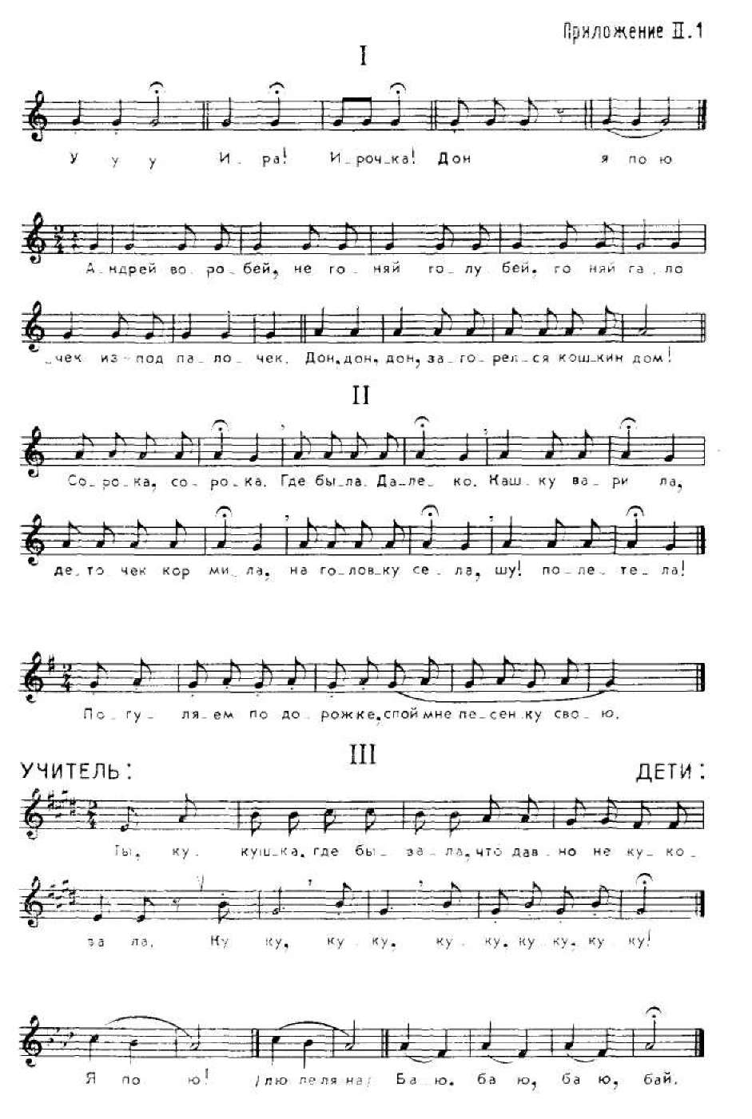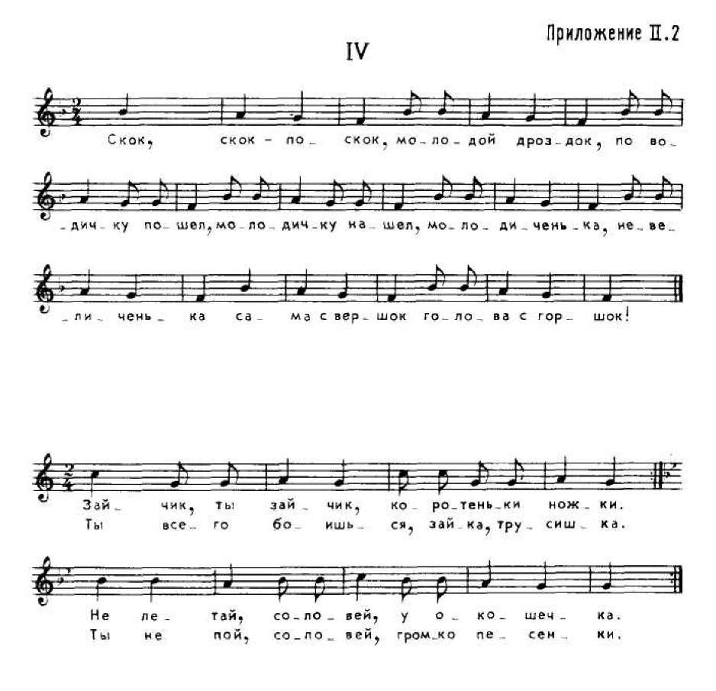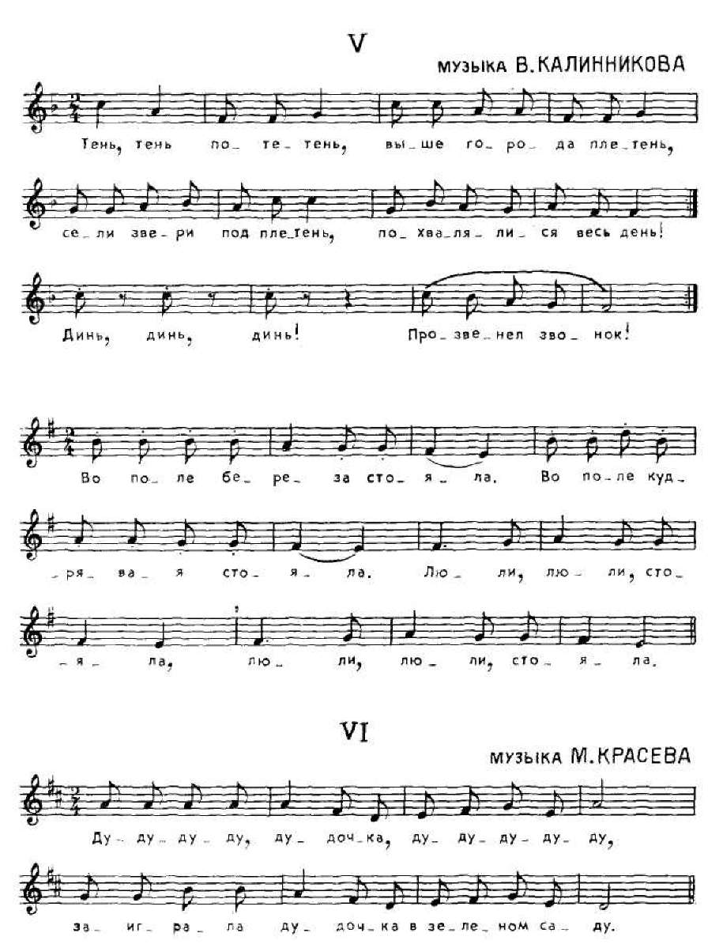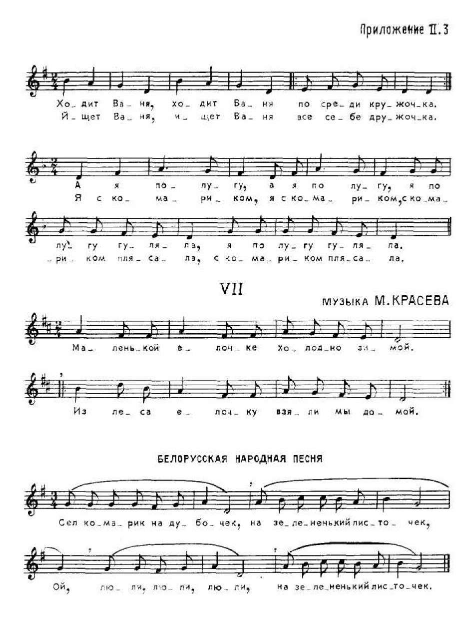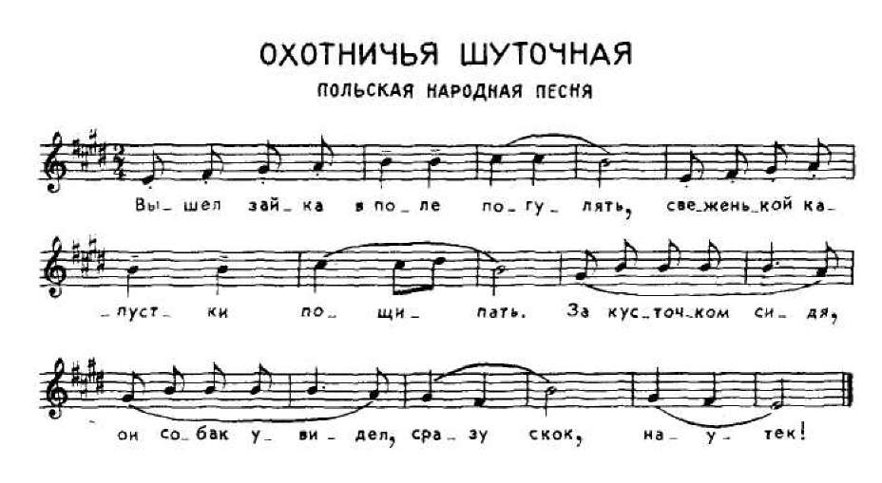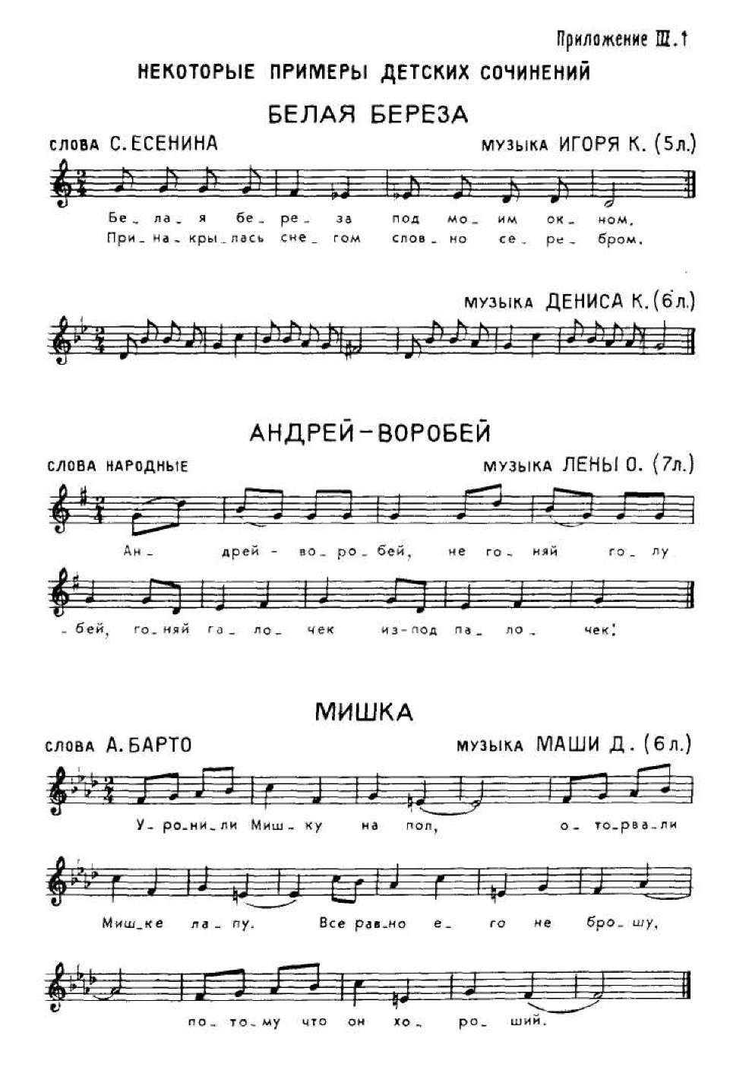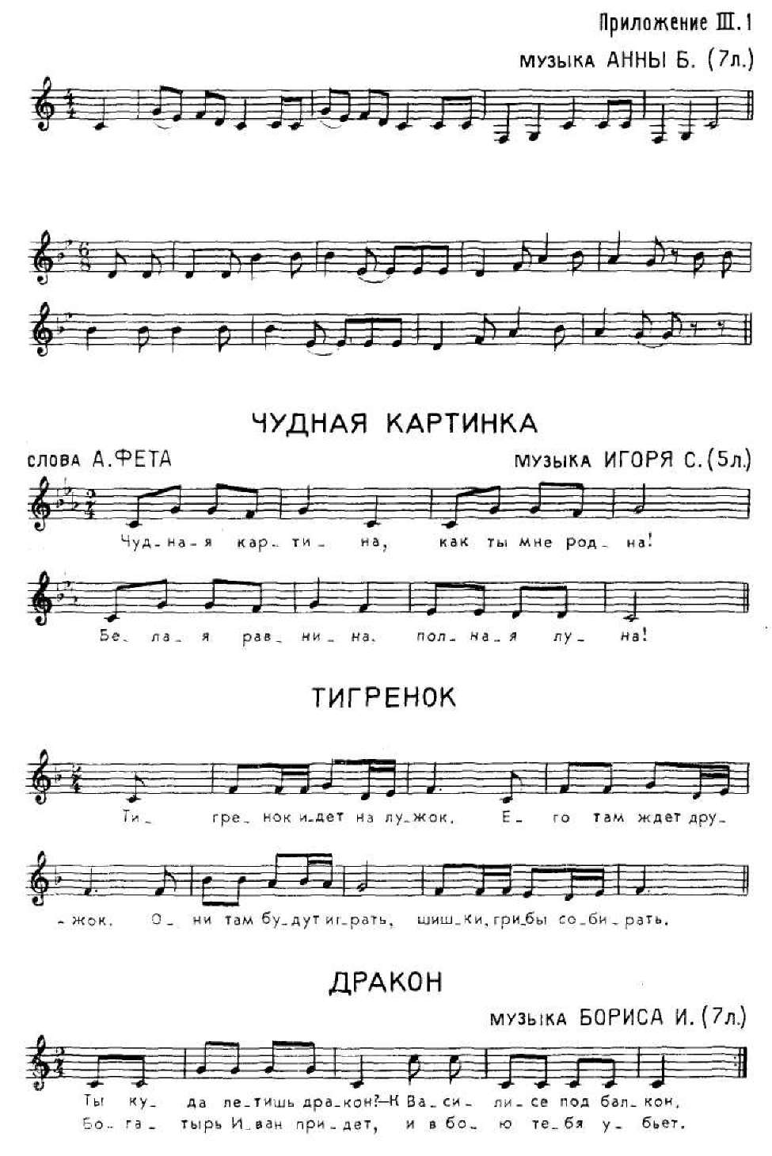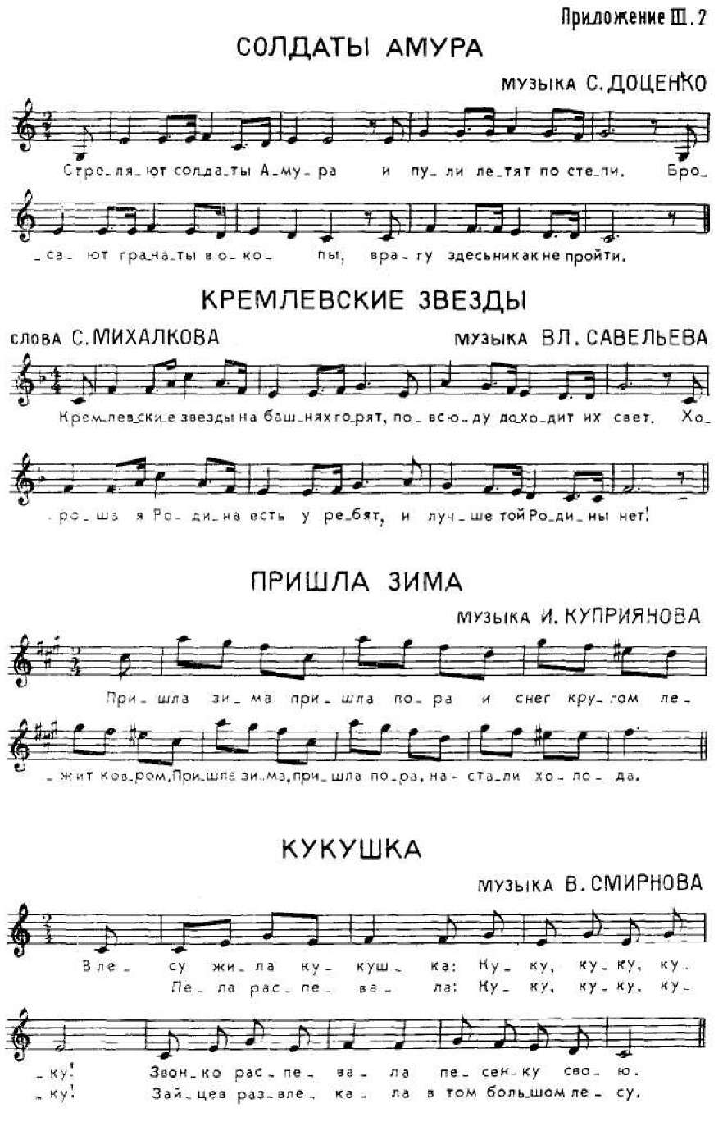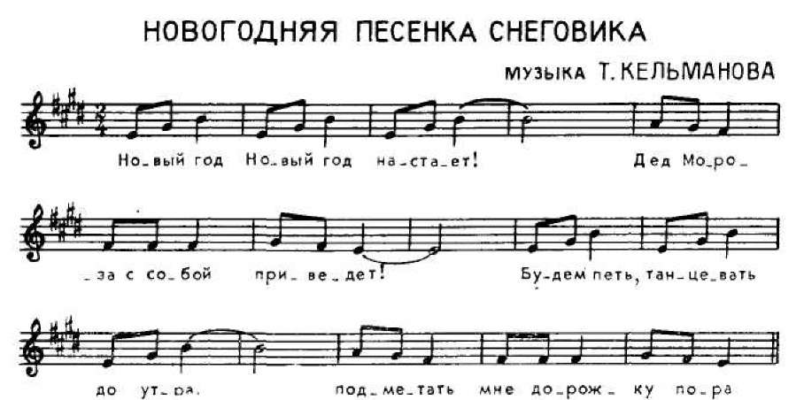

Приложение IV.I

УЧЕБНЫЙ РЕПЕРТУАР 3-й ЭКСПЕРИМЕНТАЛЬНОЙ ГРУППЫ 1-й КЛАСС

Народные песни :

II. ^OK, СКОК, ПОСКОК.

1. Не летай, соловей.
2. В хороводе были мы.
3. Пойду ль, выйду ль я.

Классика:

1. Бетховен. Сурок.
2. Чайковский, Спи, дитя мое.

Советские композиторы:

1. Красев. Дудочка.
2. Дубравин. Буденновец.
3. Тиличеева. Березка.
4. Шафранников. Радуга.
5. Шафранников. Весной.
6. Песков. Дом игрушки.
7. Печников. Заблудившиеся зверята (детская опера была снята телевидением и несколько раз транслирова лась в передаче «Веселые нотки» в 1980 г.; главный редактор передачи Т. Бойцова).

Приложение IV.2

2-й КЛАСС Народные п е с н и :

* 1. Со вьюном я хожу (Канон).
  2. Во поле береза стояла (Канон).

Классика:

* 1. Гречанинов. Андрей-воробей.
  2. Римский-Корсаков. Колыбельная.
  3. Бах. За рекою старый дом.
  4. Григ. Лесная песня.
  5. Гречанинов. Стучит, бренчит.
  6. Моцарт. Весенняя песня.

Советские песни:

* 1. Попатенко. Мальчик-замарашка.
  2. Чудова. Портниха.
  3. Иорданский. Медвежонок.
  4. Пахмутова. Про нашу советскую Родину.
  5. Компанеец. Дружат дети всей земли.
  6. Коломановский. Алеша.
  7. Бойко. Светит нам солнышко (из детской оперы «Девочка в лесу»).
  8. Самонов. Новогодняя елка (сказка-опера).

Приложение IV. 3

3-й КЛАСС Народные песни :

* + 1. Литовская народная песня. Петушок.
    2. Белорусская народная песня. Реченька.
    3. Русская народная песня. Милый мой хоровод.
    4. Русская народная песня. У зари-то у зореньки.
    5. Русская народная песня. Уж, как пал туман.

Классика:

* + 1. Мыслевичек. Ноктюрн.
    2. Рубинштейн. Горные вершины
    3. Чайковский. Травка зеленеет.
    4. Моцарт. Детские игры.

Советские композиторы:

* + 1. Соснин. Спасибо, родина.
    2. Никитин. Песня о маленьком трубаче.
    3. Симонов. МЫ строим ДОМ (детская сюита из 5 номе ров).

13. Печников. Мишутка-почтальон (детская опера, снята на телевидении для передачи «Веселые нотки». Транслировалась в апреле 1981 г. Главный редактор передачи Т. Бойцова).

В конце 3-го класса по приглашению методического кабинета Министерства культуры ЛССР весь коллектив в количестве 33 человек посетил г. Ригу, где были даны ряд концертов и открытый урок в Рижской консерватории для учителей музыки общеобразовательных школ.

1 Smith S. Remarks on the physiology of the vibration of the vocal cords . Folia Phoniatrica 6. 1954. P. 166-178.

2 Van den Berg Jw. Sur les theories myo-elastique et neurochro- naxique de la phonation. Rev. de Laryng. 74. 1954. P. 494-511; Van den Berg Jw., Z a n t e m g J., D о о r n e n b a 1 J r. On the air resistance and the Bernoulli effect of the human larynx. J. Acoust. Soc. Am. 29. 1957. P. 626-631.

1 Морозов В. П. Вокальный слух и голос. М.-Л., 1965. С. 83, 134

2 Теплов Б. М. Психологические вопросы художественного воспитания. Известия АПН СССР. Вып. II. 1947. С. 24.

1. Соколов В. Г. Доклад на I Международном совещании по во кальной работе с детьми. М., 1938.
2. Л е в и д о в И. И. Там же.
3. Малинина Е. М. Смена голоса у мальчиков и девочек в пере ходном возрасте // Воспитание и охрана детского голоса/Под ред. В. А. Багадурова. М., 1953. С. 44.
4. Багадуров В. А. Вокальное воспитание детей. М., 1953. С. 30.
5. По данным М. С. Грачевой, голосовые складки начинают разви ваться у ребенка с 5 лет.
6. О р л о в а Н. Д. О детском голосе. Е., 1966. С. 42.
7. Добровольская Н. Н., Орлова Н. Д. Что надо знать учителю о детском голосе. М., 1972. С. 6.
8. Попов В. С. О развитии певческого голоса младших школьни- ков//Музыкальное воспитание в школе. Вып. 16, сост. О А Апраксина М., 1985. С. 31.
9. Oilier. Anweisung zum musikalisch richtigen Gesange, 1774. 24
10. О е г t е 1. Uber cine neul laryngoskopische untersuchungsmethode des Hehlkopfes Lentrable. f. med. Wissenschaft. 1978. B. 5. P. 6.
11. Koschlakoff. Uber die Cchuingungstypes des stimmbSnder. Pflii3gers Archiv. B. 38. 1886.
12. Musechold. Slroboskopische und photographische Studien uber die stellung der Stimmlippen, 1898.
13. Грачева М. С Гортань человека //Детский голос /Под ред. В. Н. Шацкой. М., 1970,. С. 49. 2 Там же. С. 50.

    Грачева М. С. Морфология и функциональное значение нервно-го аппарата гортани. М., 1956.
14. Кусевицкий И. А. Об анатомических особенностях развития детской гортани.//Основы возрастной морфологии. М., 1933.
15. Грачева М. С. Морфология и функциональное значение нервно го аппарата гортани. М., 1956.
16. Орлова Н. Д. О детском голосе. М., 1966.
17. Г р а ч е в а М. С. Голосовая складка человека. Материалы III научн. конференции вокально-хорового воспитания детей, подростков и молоде жи. 25-30 марта 1968. М., 1971. С. 97.
18. Из личной беседы с М. С. Грачевой, состоявшейся 27 ноября 1986.
19. Бронштейн И. Н., Семендяев К. А. Справочник по матема тике. М., 1957.
20. Фант Г. Акустическая теория речеобразования. М., 1964.
21. Морозов В. П. Тайны вокальной речи. Л., 1967. С. 145.
22. Sabowraud О., Gremi F. Sur la possibilite de mouvements des cordes vocales sans emission sonore. Soc. de Biologic. Paris, seance de 28 Guine, 1958.
23. Сеченов И. М. Избранные произведения. М., 1952. Т. 1. С. 71.
24. Fa a bor g-Ander sen K. Electromyagraphie investigation of in trinsic laryngeal muscles in humans. Copenhagen, 1957.
25. К Маркс-Ф. Энгельс об искусстве. Соч. Т. 1. М., 1967. С. 67.
26. Д а р в и н Ч. Соч. Т. 5. М. 1953. С. 744.
27. Морозов В. П. Тайны вокальной речи. Л., 1967. 124
28. Diehl С. F., D о п а 1 d E. J. Effect of voice quality on communication J. of speech and Hearing. Disorders. 1956. V. 21. June.
29. Л е в и д о в И. И. Рот как резонатор певческого голоса в связи с вопросом об оперативном вмешательстве на тонзиллах у певцов//Науч- ные труды ГИДУВ: Л., 1935. С. 217-229.
30. Морозов В. П. Вокальный слух и голос. М.-Л., 1965. С. 83.
31. Морозов В. П. Вокальный слух и голос. М.-Л., 1965. С. 46.
32. Морозов В. П. Тайны вокальной речи. Л1967. С. 173.
33. Damstc P. H. Virilization of the voice due to Anaboli Stereoids. Folia phoniat. 16:10-18, 1964.
34. 1 Amado G. H. Glandcs ct phonation, I'Endocrino-Phoniatrie Confer. Palais de la Dccouverie, 12.2.1955. Serie A., no 211, Paris; Soulairae A. Mecanismes des intervention hormonales dans la phonation. Congres AFEPL, Paris, 16-19 Octobre, 1957.
35. Л е в и д о в И. И. Певческий голос в здоровом и больном состоя нии. М.-Л1939. С. 156; Заседателев Ф. Ф. Научные основы поста новки голоса. М., 1937. С. 51.
36. Вербов А. М. Техника постановки голоса. Л., 1931. С. 71.
37. Яковлев А. В. Физиологические закономерности певческой атаки. Л., 1971.
38. Вербов А. М. Техника постановки голоса. Л., 1931. С. 72.
39. Близкая вокальная позиция - это субъективное ощущение певца акустической точки звука у внутреннего основания передних верхних зубов, где певческий звук собирается как в фокусе, что сопровождается резонированием маски. Иногда это понятие путают с понятием «высокая певческая позиция:», что, на наш взгляд, относится к высокому способу интонирования.
40. Дмитриев Л, Б, Голосовой аппарат певца. М., 1964.
41. Этот вывод ранее был сделан сотрудниками ИХВ АПН СССР Н. Д. Орловой, Т. Н. Овчинниковой и др.
42. Кабалевский Д. Б. Идейные основы музыкального воспитания в СС2СР//Музыкальное воспитание в современном мире. М., 1970. С. 14.
43. Неменский Б. М. Распахни окно. М., 1974. С. 9.
44. Апраксина О. А. Эстетическое воспитание//Народное образование в СССР. М., 1957. С. 201.
45. Выражение «концентрический» принадлежит Н. И. Компанейскому, который в 1903 г. впервые опубликовал «Упражнения М. И. Глинки для усовершенствования голоса».
46. Цит. по кн.: Назаренко И. Искусство пения. М., 1963. С. 165.
47. Результаты наших опытов, имеющих отношение к теории голосооб- разования, изложены в гл. 3.4.
48. Прянишников И. П. Советы обучающимся лению. Спб., 1899.
49. Цит. по ст. В. А. Деряжного//Вопросы вокальной педагогики. Вып. 3. М. 1967. С. 30.
50. Там же.
51. Указанный звуковысотный диапазон голосов использовался лишь при распевании хора. Рабочий диапазон вокального репертуара ограничивался звукорядом СИм - ФА2.